


Sirius3

開発者マニュアル
INDUSTRIAL LASER·SCANNER CONTROL PLATFORM

目次
01 ライブラリと加工ジョブ 7
1.1 3 つのパッケージと 4 つの主要インターフェイス 7
1.2 利用できる機能 7
1.3 対応する SCANLAB コントローラー 8
1.4 対象プラットフォーム 9
1.5 システム要件 9
1.6 依存関係と実行ファイル 9
1.7 パッケージのインストール 10
1.8 最初のコントロールを作る前の設定 10
02 Sirius3 の主な特長と利点 11
2.1 スキャナーとレーザーの統合 11
2.2 加工タイミングと拡張オプション 11
2.3 オブジェクト処理とファイル連携 11
2.4 編集と動的データ 12
2.5 計測とセットアップ 12
03 最初の WinForms 作業画面 13
3.1 ホストの入口とフォーム 13
3.2 RTC 装置の生成と登録 13
3.3 公開デモの設定フロー 15
3.4 DPI とアプリケーションの寿命 15
04 文書・ページ・レイヤー・ペン 16
4.1 4 ページに作業を分ける 17
4.2 ページツリーとブロックツリーを読む 18
4.3 生成・選択・編集 19
05 文書 Action と WinForms コマンド 21
5.1 ファイル・選択・履歴 21
5.2 階層・クリップボード・加工順序 22
5.3 PropertyGrid・形状・Hatch 編集 23
5.4 形状準備とシミュレーション 24
06 PropertyGrid の活用 26
6.1 検索・確定・確認 26
6.2 フォーカスで変わるキーの意味 26
6.3 SiriusEditorControl 全体配置 27
6.4 ツールバーのアイコンと命令 27
6.5 Editor と TreeView のショートカット 31
6.6 TreeView の選択・順序とブロック再利用 31
6.7 専用プロパティエディター 36
6.8 Alignment と Scale・Rotate エディター 37
6.9 FontName とフォントのプレビュー一覧 40
6.10 主要エンティティを対話的に作成 42
6.11 Tab でグリップモードを切り替える 45
6.12 F1 で選択経路をシミュレーション 47
07 エンティティのインターフェイスと UI 48
7.1 IEntity と型付き複製 49
7.2 IRenderable・IRenderData・IHitTestable 49
7.3 ITransformable と座標空間 50
7.4 IMarkerable と IHasChildren 51
7.5 IHatchable と IReversable 52
7.6 IClippable と ClipOptions 53
7.7 ISliceable 54
7.8 Grip によるエンティティ編集 54
08 バーコードとテキスト 57
8.1 基本エンティティの作成 57
8.2 テキスト配置とフォント 57
8.3 バーコード寸法とセル処理 60
09 TextConverter と動的テキスト 62
9.1 Event ホストイベントのデータ 63
9.2 SimpleScript C# 式と Script の属性 64
9.3 File テキストキューの行を消費 64
9.4 Offset 配置位置ごとのデータ 64
9.5 Link 先に変換したマスターを参照 65
9.6 Script の生産データを編集 66
9.7 Script コンテキストを拡張 67
10 Hatch・Clip・画像・読込 68
10.1 Hatch は有効領域を経路へ変換 68
10.2 最終配置前に形状をクリップ 69
10.3 画像サイズとビットマップ管理 70
10.4 文書を通じた読込 71
10.5 メッシュ断面は輪郭であり完成工程ではない 71
10.6 HatchLine の各プロパティ 72
10.7 HatchPolygon の各プロパティ 73
10.8 STL を読み込みスライスしてハッチする 76
10.9 Gerber 文字 バーコードの実経路を切り取る 78
11 FontEditor — Sirius フォントファイルの編集 81
11.1 既存の Sirius フォントを開いて編集する 81
11.2 Windows TTF を Sirius フォントへ変換する 82
11.3 Ascent・Descent・x-height を読む 83
11.4 アプリにフォントエディターを組み込む 84
12 RTC の基礎とレーザータイミング 85
12.1 C# 呼出しからコントローラー実行まで 85
12.2 10 µs のマイクロステップと軌跡分解能 86
12.3 RTC の接続ポートを確認する 86
12.4 レーザーのタイミング図を読む 96
12.5 レーザー遅延から調整する 100
13 IRtc と SCANLAB 実行モデル 104
13.1 Control と List 命令 104
13.2 コントローラー別の対応機能 106
13.3 回転取付けしたヘッドの作業座標を合わせる 108
14 ILaser と出力制御 109
14.1 確認する PropertyGrid 設定 110
14.2 レーザーアダプターの拡張 110
14.3 LaserVirtual の出力制御方式 110
14.4 独自 ILaser アダプターの実装 112
15 EntityPen と対象ごとの条件 113
15.1 レーザー値と連動計算 113
15.2 スキャナー速度と遅延調整 116
15.3 ラスター露光と Wobbel 117
15.4 Wobbel 経路と周波数制限 119
15.5 EntityPenWobbelForm の使用 121
15.6 EntityPen・EntityLayerPen の処理を変更する 122
16 LayerPen とレイヤー制御 124
16.1 ALC 信号方式と制限 124
16.2 速度・位置依存と Defined Vector 制御 126
16.3 Sky Writing 127
16.4 グラフで理解する可変遅延 133
16.5 外部 Stage 移動後のレイヤー加工 134
17 Marker 実行とシミュレーション 136
17.1 作業に合ったマーカーの選択 137
17.2 LayerFirst と OffsetFirst 138
17.3 経路の確認には模擬を使用 140
17.4 Preview と ILaserGuideControl 140
18 ManualControl による装置の手動操作 141
19 LogControl による動作とエラーの確認 142
20 IPowerMeter — 光出力の測定 143
20.1 デバイス・単位・取込み 143
20.2 Power タブを使う 144
20.3 IPowerMap と計測器の接続 144
21 IPowerMap と実測出力 145
21.1 周波数別パワーマップと補間 146
21.2 目標 Y から入力 X を求めるグラフ 147
21.3 Linear と Pchip の選択 147
21.4 PowerMapControl の操作手順 148
22 Measurement：計測エンティティと結果 152
22.1 EditorControl で Begin・End を配置 152
22.2 レシピの実行と結果出力 154
22.3 時間・X/Y グラフを読む 154
23 スキャナフィールドの 2D 校正 157
23.1 2D フィールド補正が必要な理由 157
23.2 測定 変換 適用 検証 159
23.3 KFactor を確認してから 2D 格子を段階的に細分化 161
23.4 測定座標を入力する 162
24 スキャナフィールドの 3D 校正 163
24.1 校正順序と測定データ 163
24.2 単位とスケールの準備 164
24.3 Beam Tilt で入射ビームの傾きを補正 164
24.4 XY Field で基準面の位置を補正 164
24.5 Focus Z zero で基準面の焦点を補正 165
24.6 ABC で焦点駆動曲線を求める 165
24.7 Stretch で Z 高さ別の横方向倍率を補正 165
24.8 計算 保存 適用と検証 166
24.9 点群による自由曲面の焦点補正 166
25 SiriusMultiEditorControl と WPF 対応 171
25.1 装置セットを登録してから選択 171
25.2 デバイスセットの変更 173
25.3 ネイティブ WPF に対応 173
26 デジタル入出力 176
26.1 デジタル入出力 176
26.2 DIO のビット名を設定 177
26.3 状態更新・変化通知・処理 177
27 Stepper 制御と位置ごとの加工 178
27.1 パルス出力と外部ドライバー 178
27.2 StepperControl の画面と操作 179
27.3 パネル接続と文書の実行順 180
28 SCANahead と高度なタイミング 181
28.1 SCANahead と SDC 181
28.2 ALC と SCANahead の組合せ 181
28.3 ALC 基本モードと拡張の組み合わせ 182
28.4 SCANahead と MoF の実用的な組み合わせ 183
28.5 EntityPen の SCANahead 設定 185
28.6 自動遅延とペン設定の調整順 187
28.7 Auto Delays の時序と PropertyGrid 表示 189
29 MoF 拡張オプション 190
29.1 MoF とエンコーダー座標 190
29.2 移動ワーク用レシピの構成 191
29.3 線形 MoF デモで理解する X Y モード 193
29.4 公開エディターデモで理解する Rotary モード 194
30 syncAXIS 拡張オプション 195
30.1 設定と Job 管理 195
30.2 導入と最初のシミュレーション 196
30.3 syncAXIS Configurator で XML を編集 198
30.4 公開 setup と editor デモの利用 201
30.5 syncAXIS Viewer で結果を解析 204
30.6 syncAXIS のレイヤーモーション 207
30.7 初期化と実行のエラーを分けて調べる 208
30.8 Follow/Unfollow：手動位置決めと復帰 209
30.9 実行・シミュレーション後の Job Characteristic 210
31 MultiBeam 拡張オプション 211
31.1 光学配置と Router Gate の役割 211
31.2 1 光源と 2 本の協調光路 212
31.3 AOM の次数とビーム経路 212
31.4 MultiBeamRtcControl の操作 213
31.5 ボード番号と信号接続 214
31.6 スキャナージャンプ中のトークン交代 215
31.7 残留光の遮断とヘッド別出力校正 215
32 Remote 通信 216
32.1 遠隔プロトコル 216
32.2 RemoteControl：通信と MCP のパネル 217
32.3 通信方式を選び開始完了を確認 218
32.4 命令の区切り・制御モード・完了 219
33 組み込み MCP サーバー 220
33.1 編集器スレッドへ MCP を組込む 220
33.2 プロトコル接続と許可範囲 220
33.3 HTTP で ChatGPT と Claude を接続 221
33.4 プロンプト例 221
33.5 PDF マニュアルへの質問 222
34 公開デモのソース案内 223
34.1 開始とエディター統合 223
34.2 エンティティと形状準備 223
34.3 デバイスと加工制御 224
34.4 外部データとホスト拡張 226
34.5 共有ファイルと関連資料 227
35 EntityFactory 生成オブジェクト一覧 229
35.1 点・線分・平面プリミティブ 229
35.2 ポリライン・輪郭・パラメトリック曲線 229
35.3 テキスト・ラスター・コード 230
35.4 メッシュ・曲面・格子点 231
35.5 コンテナ・ファイル由来のオブジェクト 231
35.6 順序制御・同期オブジェクト 232
35.7 検証済みの短い例 233
36 グローバル設定 235
36.1 実行画面で設定を確認する 235
36.2 SpiralLab.Sirius3.Config のログと診断 236
36.3 SpiralLab.Sirius3.Config のパスと外部ツール 237
36.4 SpiralLab.Sirius3.Config の形状と計測 238
36.5 SpiralLab.Sirius3.Config のパワーマップと補正 240
36.6 SpiralLab.Sirius3.UI.Config の文書とシリアライズ 241
36.7 SpiralLab.Sirius3.UI.Config のツリーと編集方針 243
36.8 SpiralLab.Sirius3.UI.Config のペンとウェハー色 244
36.9 SpiralLab.Sirius3.UI.Config の選択とカメラとシミュレーション 244
36.10 SpiralLab.Sirius3.UI.Config のテキストとフォント 246
36.11 SpiralLab.Sirius3.UI.Config の固定文字幅メトリクス 246
36.12 SpiralLab.Sirius3.UI.Config の画像テキスト描画 248
36.13 SpiralLab.Sirius3.UI.Config のファイル取り込み 248
36.14 SpiralLab.Sirius3.UI.Config のキーボードとグリップ間隔 250
36.15 SpiralLab.Sirius3.UI.Config のプレビューと装置操作 251
36.16 SpiralLab.Sirius3.UI.Config の ZPL 描画 252
36.17 SpiralLab.Sirius3.UI.Config の Remote プロトコル文字列 253
36.18 設定例 254
37 リリース履歴 255
37.1 v1.17.0 (2026.10.26) 255
37.2 v1.16.1 (2026.10.12) 255
37.3 v1.15.0 (2026.10.1) 255
37.4 以前のリリース 256

01 ライブラリと加工ジョブ
Sirius3は、編集可能なドキュメントをスキャナーとレーザーの加工ジョブにつなぎます。レーザーが光を発生させ、スキャンヘッドのミラーが光の方向を変えます。RTCコントローラーは経路を位置指令とレーザータイミングに変換します。
最初はエンティティを作成し、ペンで加工条件を設定して、シミュレーションで経路を確認します。装置の準備後はMarkerが実行を管理します。最初の画面は03 最初の WinForms 作業画面、ドキュメント編集は4.3 生成・選択・編集、画面上の再生は6.12 F1 で選択経路をシミュレーションへ進みます。
Jump は加工せずに次の位置へ移動します。Mark は選んだペンの条件でレーザーを制御し、加工経路をたどります。Hatch は閉じた輪郭の内側を加工経路で埋めます。画面の形状を基に、ペンとマーカーがジョブを作ります。画面シミュレーションは装置を動かさずに経路を表示します。
SCANLAB 制御、デバイス連携、ジオメトリ処理、OpenGL 可視化、ドキュメント編集、組み込み MCP サーバーを利用した AI プロンプト、シミュレーション、マーキング実行を統合した Windows/.NET 向け精密レーザー加工プラットフォームです。

1.1 3 つのパッケージと 4 つの主要インターフェイス
構成要素 | 役割
SpiralLab.​Sirius3 | スキャナ、レーザー、パワーメーター、I/​O とデバイス契約。
SpiralLab.​Sirius3.​UI | 文書、エンティティ、形状、WinForms、シミュレーション、Marker、組み込み MCP。
SpiralLab.​Sirius3.​Dependencies | ネイティブ・ベンダー実行時、補正データ、フォント、サンプルを出力先へ配布します。
IRtc /​ ILaser | スキャナ命令とレーザーアダプターの出力・制御モデルを定義します。
IMarker /​ IPowerMap | 文書を走査・実行し、目標光出力を校正済み入力指令へ変換します。

1.2 利用できる機能
文書にはベクトル、TrueType・Sirius テキスト、1D/2D コード、ラスター画像、グループ、ブロック、メッシュを入れられます。Hatch・Clip・Slice で経路を準備し、OpenGL で文書とシミュレーション経路を確認します。RTC の機能には補正、測定、MoF、Sky Writing、SCANahead、ALC があります。syncAXIS はスキャナーとステージのジョブを協調させます。実際のコントローラー、ファームウェア、ヘッド、導入オプションの対応を確認してください。
この本の座標例はDVec2・DVec3エイリアスを使用します。各ソースファイルで宣言し、OPENTK3/OPENTK4に応じて、以下のように名前空間を選びます。対応プラットフォームと開発環境は1.4 対象プラットフォーム・1.5 システム要件で確認します。
#if OPENTK3
using DVec2 = OpenTK.Vector2d;
using DVec3 = OpenTK.Vector3d;
#elif OPENTK4
using DVec2 = OpenTK.Mathematics.Vector2d;
using DVec3 = OpenTK.Mathematics.Vector3d;
#endif

1.3 対応する SCANLAB コントローラー
次のファクトリーで RTC4、RTC4e、RTC5、RTC6、RTC6e と RTC6 ベースの syncAXIS スキャナーを作成します。Ethernet の名称は接続方式の違いを表します。初期化前に、実際のシステムに合う補正データ、ランタイム、ファームウェア、ライセンス付きオプションをそろえます。
制御器 | ScannerFactory | 制御方式と主な機能
RTC4 | CreateRtc4 | ローカル RTC4・16 bit。Sky Writing・ALC 非対応。
RTC4e | CreateRtc4Ethernet | Ethernet RTC4。機能範囲は RTC4。
RTC5 | CreateRtc5 | 20 bit・ALC・Sky Writing Mode1～3。
RTC6 | CreateRtc6 | 20 bit・ALC・Sky Writing Mode1～4。対応オプションで SCANahead・SDC。
RTC6e | CreateRtc6Ethernet | Ethernet RTC6。RTC6 機能と接続断処理。
syncAXIS | CreateRtc6SyncAxis | x64 SCANLAB/​ACS スキャナ・ステージ協調。XML 設定と Job 実行。

1.4 対象プラットフォーム
Core、UI、Dependencies は Windows 向けの .NET Framework 4.8.1、.NET 8、.NET 9、.NET 10 に対応します。アプリ内では互換性のある同じリリースのパッケージを使用します。公開デモの対象は net481、net8.0-windows、net9.0-windows で、.NET 10 は含みません。本書は WinForms を中心に説明し、UI パッケージは WPF コントロールも提供します。

1.5 システム要件
64 ビットの Windows 10 または 11 で、アプリを x64 として実行します。エディターには OpenGL 3.3 対応の GPU とドライバーが必要です。対象 .NET の SDK または Targeting Pack と、対応する Visual Studio を用意します。公開デモの基準は Visual Studio 2022 以降ですが、.NET 10 のビルドには同ターゲットに対応した IDE と SDK が必要です。
実機には対応する SCANLAB ドライバー／ランタイムと、設定した補正ファイルが必要です。README の SDK 基準は RTC4 2023.11.02、RTC5 2024.09.27、RTC6 2026.8.17／1.25.1、syncAXIS 1.8.2 です。これはリポジトリの検証基準であり、新しいベンダー DLL への任意の置換を保証しません。アプリの接続は仮想デバイスで先に確認します。

1.6 依存関係と実行ファイル
アプリケーションの csproj に次のパッケージ参照を追加します。NuGet がマネージ依存関係を解決し、Dependencies パッケージがネイティブファイルと実行時データを出力先へコピーします。
コード例 1.1 利用側プロジェクトの PackageReference：TargetFramework に対応する OpenTK 分岐。
<ItemGroup>
<PackageReference Include="SpiralLab.Sirius3" Version="1.*" />
<PackageReference Include="SpiralLab.Sirius3.UI" Version="1.*" />
<PackageReference Include="SpiralLab.Sirius3.Dependencies" Version="1.*" />
</ItemGroup>
<PropertyGroup Condition="'$(TargetFramework)' == 'net481'">
<DefineConstants>$(DefineConstants);OPENTK3</DefineConstants>
</PropertyGroup>
<PropertyGroup Condition="'$(TargetFramework)' != 'net481'">
<DefineConstants>$(DefineConstants);OPENTK4</DefineConstants>
</PropertyGroup>
<ItemGroup Condition="'$(TargetFramework)' == 'net481'">
<PackageReference Include="OpenTK" Version="3.3.3" />
</ItemGroup>
<ItemGroup Condition="'$(TargetFramework)' != 'net481'">
<PackageReference Include="OpenTK" Version="4.9.4" />
<PackageReference Include="OpenTK.Mathematics" Version="4.9.4" />
</ItemGroup>
1.* のバージョン範囲は公開デモと同じです。配布するアプリでは、復元後に互換性のある公開済みバージョンへ固定します。x64 ネイティブファイルと必要なデータを含む出力フォルダー構成を保ってください。Sirius3 のアセンブリ 2 個だけをコピーしても、必要なファイルはそろいません。

1.7 パッケージのインストール
Windows デスクトッププロジェクトで NuGet パッケージマネージャーまたは下記 CLI を使い、三つのパッケージを導入して復元・ビルドします。アプリで採用する公開リリースを選び、パッケージの版を揃えます。フッターの v1.17.0 は説明対象の API 版であり、すべてのフィードへの公開を示すものではありません。
コード例 1.2 アプリのプロジェクトフォルダーで実行する NuGet CLI
dotnet add package SpiralLab.Sirius3.Dependencies
dotnet add package SpiralLab.Sirius3
dotnet add package SpiralLab.Sirius3.UI

1.8 最初のコントロールを作る前の設定
WinForms ホストは UseWindowsForms を有効にし、PlatformTarget を x64 にします。最新 .NET の起動には ApplicationHighDpiMode=PerMonitorV2 を指定します。net481 では app.config の DPI 設定と Windows 10 互換マニフェストも必要です。DPI はウィンドウ生成前に設定し、新しいホストフォームは AutoScaleMode.Dpi と (96, 96) の設計基準を使います。
コード例 1.3 単一ターゲット WinForms プロジェクトの例
<Project Sdk="Microsoft.NET.Sdk">
<PropertyGroup>
<OutputType>WinExe</OutputType>
<TargetFramework>net9.0-windows</TargetFramework>
<UseWindowsForms>true</UseWindowsForms>
<PlatformTarget>x64</PlatformTarget>
<ApplicationHighDpiMode>PerMonitorV2</ApplicationHighDpiMode>
</PropertyGroup>
<!-- NuGet commands add PackageReference items here. -->
</Project>
プロジェクトの設定後、3.2 RTC 装置の生成と登録で装置を接続し、3.4 DPI とアプリケーションの寿命の終了処理を実装します。WPFホストはUseWPF=trueを設定し、25.3 ネイティブ WPF に対応のUIスレッド・DPI・ライフタイムの違いを適用します。

02 Sirius3 の主な特長と利点
Sirius3 は C# で文書編集、形状の準備、スキャナー・レーザーの実行をつなぎます。レシピを編集し、使用する装置のジョブを作れます。UI 命令、アプリコード、リモートクライアントは同じ文書と Action を使います。機械の動作順、インターロック、装置の開始と終了はホストアプリが管理します。

2.1 スキャナーとレーザーの統合
SCANLAB RTC4/RTC4e/RTC5/RTC6/RTC6e と syncAXIS による XL SCAN を共通のスキャナーとマーカーの契約で統合します。周波数、デューティ比、アナログ、デジタル出力を制御し、AdvancedOptoWave、Coherent、IPG、JPT、Photonics Industries、Spectra Physics などのアダプターを提供します。

2.2 加工タイミングと拡張オプション
レイヤーペンで可変ジャンプ・ポリゴン遅延、Sky Writing、ALC または Pulse on Demand を設定します。対応する RTC6 とヘッドでは SCANahead 自動遅延と Spot Distance Control も使えます。拡張オプションにはエンコーダー補償の MoF と syncAXIS のスキャナー・ステージ協調制御があります。光源を共有する MultiBeam と、MCP を含む Remote 通信も提供します。

2.3 オブジェクト処理とファイル連携
ベクトル、テキスト、1D/2D バーコード、ラスター画像、3D メッシュを同じ文書に入れます。複数ハッチは向きと入れ子の領域を保ちます。Clipping は大きな領域を分割し、メッシュの Slice は断面輪郭を作ります。DXF/DWG、SVG、HPGL/PLT、Gerber/Excellon、G-code/NGC、PDF、画像と STL/OBJ/PLY/STEP/3MF を取り込めます。メッシュの利用可能な色と拡散テクスチャをプレビューに保ちます。独立 Font Editor で CXF/LFF/FNT/DOT を編集し、インストール済み TrueType フォントを変換します。

2.4 編集と動的データ
WinForms と WPF は文書4ページ、レイヤー、エンティティ・レイヤーペン、グループ、ブロック、Undo/Redo を共有します。1文書を複数の OpenGL ビューに表示できます。直交カメラ1種類と透視カメラ5種類があり、AABB ツリーで選択を速くします。Script と文字列変換で生産データをテキストやバーコードに入れます。外部アプリは TCP/IP、Serial、WebSocket、MQTT、MCP で接続します。格子状の Stitched Image はカメラ・検査画像を表示します。

2.5 計測とセットアップ
軌跡と出力信号をグラフで確認し、2D・3Dフィールドと光出力を校正します。光出力の測定にはCoherent PowerMax、Thorlabs OPM、Ophir StarLabなどの対応装置を接続できます。UIは英語・韓国語・簡体字中国語・日本語・ドイツ語に対応します。測定器の役割は20 IPowerMeter — 光出力の測定、測定値を使った出力指令の補正は21 IPowerMap と実測出力で説明します。

03 最初の WinForms 作業画面
1. Core・UI・Dependencies を一緒にインストールします。Core の初期化と Sirius コントロールの生成前に UI カルチャを設定します。
2. Program.Main で対象フレームワークに合う WinForms 初期化を呼びます。.NET 8/9/10 は ApplicationConfiguration.Initialize、net481 は EnableVisualStyles と SetCompatibleTextRenderingDefault です。
3. Program.Main は MainForm を実行します。以下のフィールド・コンストラクター・メソッドは、すべて同じ Form クラス内に置きます。Dock=Fill の SiriusEditorControl を配置し、Shown でデバイスを生成して FormClosing で解放を待ちます。

3.1 ホストの入口とフォーム
コード例 3.1 WinForms メッセージループで Core の寿命を管理
[STAThread]
public static void Main()
{
#if NET8_0_OR_GREATER
ApplicationConfiguration.Initialize();
#else
Application.EnableVisualStyles();
Application.SetCompatibleTextRenderingDefault(false);
#endif
if (!Core.Initialize()) return;
try { using (var form = new MainForm()) Application.Run(form); }
finally { Core.Cleanup(); }
}
コード例 3.2 編集器を配置し初期化と終了を接続
private readonly SiriusEditorControl editor;
private IRtc rtc;
private ILaser laser;
private IMarker marker;
private IPowerMeter meter;
private bool closing, closeAllowed;

public MainForm()
{
AutoScaleDimensions = new SizeF(96, 96);
AutoScaleMode = AutoScaleMode.Dpi;
ClientSize = new Size(1400, 900);
editor = new SiriusEditorControl { Dock = DockStyle.Fill };
Controls.Add(editor);
Shown += (_, __) => InitializeDevices();
FormClosing += OnClosingAsync;
}

3.2 RTC 装置の生成と登録
1. 装置なしで練習するには、後の RTC 例のスキャナー生成部分を下の CreateVirtual 呼び出しへ置き換えます。
2. 登録と解放の順序は維持し、仮想スキャナーで文書編集と画面シミュレーションを先に学びます。
3. スキャナーも仮想実装か確認します。LaserVirtual を実 RTC に接続すると、実際の出力信号を制御できます。
コード例 3.3 仮想練習ではスキャナー生成呼出しを置き換えます
rtc = ScannerFactory.CreateVirtual(0,
Math.Ceiling((1 << 20) / 100.0), LaserModes.Yag1,
RtcSignalLevels.ActiveHigh, RtcSignalLevels.ActiveHigh, correction);
コード例 3.4 RTC6・LaserVirtual・RTC マーカーの生成
private void InitializeDevices()
{
try
{
string correction = Path.Combine(Config.CorrectionPath,
"cor_1to1.ct5");
rtc = ScannerFactory.CreateRtc6(0, Math.Ceiling((1 << 20) / 100.0),
LaserModes.Yag1, RtcSignalLevels.ActiveHigh,
RtcSignalLevels.ActiveHigh, correction);
if (!rtc.Initialize())
throw new InvalidOperationException("RTC initialization failed.");
laser = LaserFactory.CreateVirtual(0, 20, PowerControlMethods.Analog);
laser.Scanner = rtc;
if (!laser.Initialize())
throw new InvalidOperationException("Laser initialization failed.");
meter = null; // Register a physical meter when the application needs one.
marker = MarkerFactory.CreateRtc(rtc.Index);
editor.RegisterDevices(rtc, laser, meter,
null, null, null, null, null, marker);
}
catch
{
marker?.Dispose();
meter?.Dispose();
laser?.Dispose();
rtc?.Dispose();
throw;
}
}
1. ScannerFactory.CreateRtc6でスキャナーを作成し、Initializeで実行環境を準備します。レーザーアダプターはLaserFactory.CreateVirtualで作成し、Initializeの前にScannerを指定します。
2. MarkerFactory.CreateRtc(rtc.Index)でRTCマーカーを作成します。RegisterDevicesに装置を渡すと、UIパネルを接続し、現在のドキュメントとビューでReadyを呼びます。
3. 任意のI/Oポートを登録しない場合はnullを渡します。装置準備後のドキュメント実行は17 Marker 実行とシミュレーションに従います。

3.3 公開デモの設定フロー
多くのエディターデモは demos/helper.cs の EditorHelper.CreateDevices を使います。config.ini または config_syncaxis.ini を読み、スキャナーとレーザーのファクトリーを選びます。装置を初期化し、対応するマーカーを返した後、フォームが各インスタンスを登録します。実行前に TYPE と実際に選ばれる分岐を確認してください。beginner/Form1.cs の例は実機の RTC6 を明示的に作ります。

3.4 DPI とアプリケーションの寿命
最新 .NET では ApplicationHighDpiMode=PerMonitorV2 とし、フォーム生成前に ApplicationConfiguration.Initialize を呼びます。net481 は EXE の app.config で PerMonitorV2、マニフェストで Windows 10 互換を設定します。フォームは AutoScaleMode.Dpi と 96×96 基準を使います。ライブラリはプロセスの DPI モードを設定しません。
コード例 3.5 デバイス終了を待ってから UI と文書を解放
private async void OnClosingAsync(object sender, FormClosingEventArgs e)
{
if (closeAllowed) return;
e.Cancel = true;
if (closing) return;
closing = true;
await System.Threading.Tasks.Task.Yield();
var document = editor.Document;
try { await editor.DisposeDevices(); }
finally
{
try { editor.Dispose(); }
finally { document.Dispose(); }
closeAllowed = true;
Close();
}
}
最初の終了要求を取り消し、DisposeDevices を await します。文書を残したままコントロールを解放し、その後に文書を解放してウィンドウの終了を許可します。アプリの開始と終了を管理する側が最後に Core.Cleanup を呼びます。DisposeDevices は登録済み MCP・Remote サービスを装置より先に停止します。別に管理するサービスは、その管理側で終了を待ちます。途中で失敗しても、この順序を保ちます。

04 文書・ページ・レイヤー・ペン
文書はページ・エンティティ・ペン・選択・Undo/Redo 履歴を含む作業レシピです。SiriusEditorControl は初期文書も作成します。下の例には editor.Document を渡し、ビューポート・ツリー・PropertyGrid に表示されている同じ文書を編集します。Marker がこの文書を設備の命令に変換します。文書データとフォーム配置は分けて管理します。
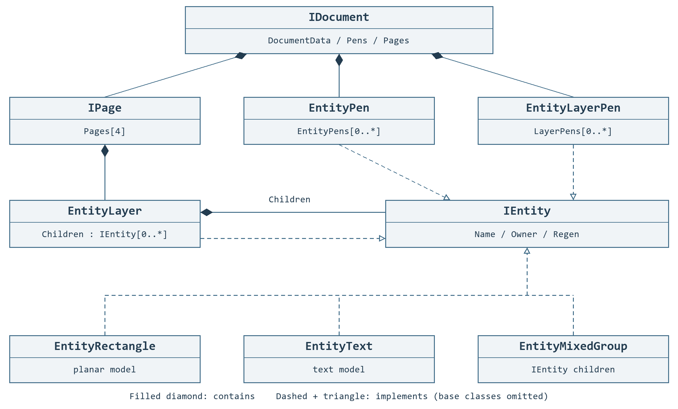
図 4.1 文書の包含とプロセスペン参照
黒い菱形は包含関係です。IDocument は文書データを通してページとペン集合を提供します。ページはレイヤー、レイヤーはエンティティやグループを含みます。EntityPen と EntityLayerPen は独立した集合に保存し、PenColor で選びます。図形はペンを直接含みません。EntityLayer と両ペン実装も IEntity です。
階層 | 用途と編集規則
IDocument | 文書編集と履歴は ActAdd、ActRemove、ActPropertyChanged などを使います。
IPage | 4 つの定義済みページから対象と ActiveLayer を選んで形状を追加します。
EntityLayer | 加工段階をまとめ、PenColor で EntityLayerPen を選びます。
EntityPen | エンティティのペン色で出力、速度、パルス、リスト条件を選びます。
EntityLayerPen | レイヤーのペン色で ALC・Sky Writing などの制御状態を選びます。
Group /​ BlockInsert | グループは子を所有し、ブロック挿入は共通ブロックを参照して配置を加えます。

4.1 4 ページに作業を分ける
1. IPage はレイヤーを含む作業領域です。既定の文書には Page1–Page4 があり、各ページに異なる図形を配置できます。
2. エディターで P1–P4 を選びます。コードの Document.Page はページ種別、Document.ActivePage はページオブジェクトです。どちらで Page1–Page4 のページを指定しても、もう一方が同期します。
3. 生成やインポートの前に、そのページの ActiveLayer を確認します。ActAdd はこのアクティブレイヤーに結果を追加します。
SpiralLab.Sirius3.UI.Config.MaxPages は 4 を返す読み取り専用プロパティです。ページ数を変更する設定ではありません。標準エディターも 4 個のページツリーを備えます。コードの Pages インデックスは 0–3 です。
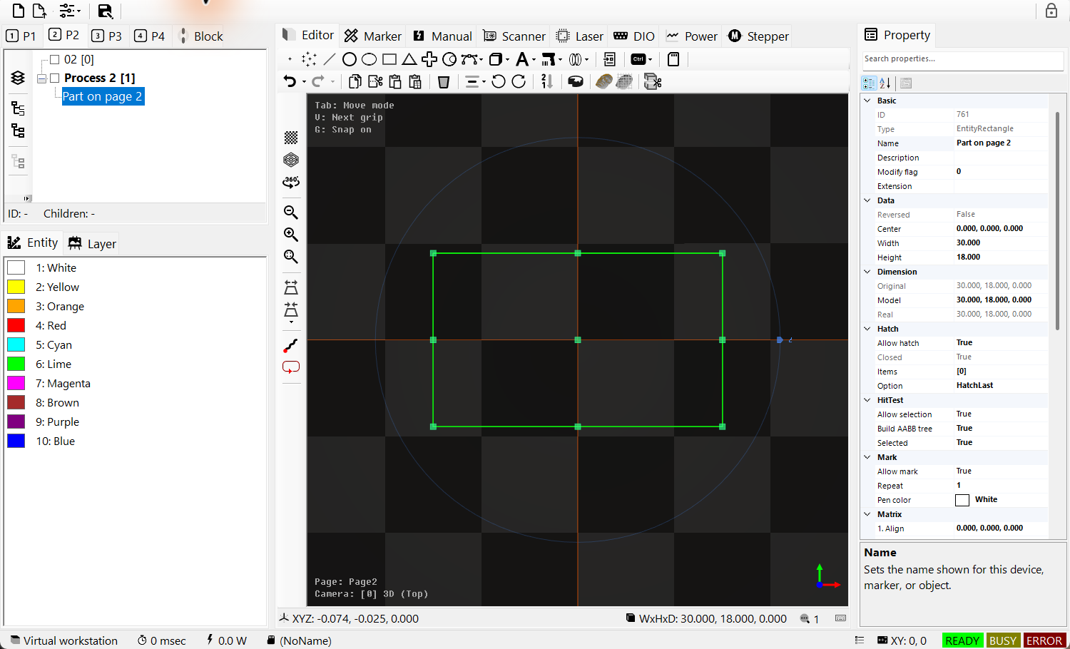
図 4.2 P2 を有効にしてレイヤーと選択対象を確認
コード例 4.1 Page2 にレイヤーと矩形を追加
public static bool AddRectangleOnPage2(IDocument document)
{
if (document == null || document.DocumentData == null ||
document.DocumentData.Pages.Count < 2) return false;

document.Page = DocumentPages.Page2;
if (!document.ActAddLayer(DocumentPages.Page2, "Page2Layer"))
return false;

var rectangle = EntityFactory.CreateRectangle(DVec3.Zero, 30, 18);
if (!document.ActAdd(rectangle))
{
if (rectangle.Owner == null) rectangle.Dispose();
return false;
}
document.ActSelect(rectangle);
return document.ActRegen();
}
生成済みの文書を使います。レイヤーと矩形の追加は別々の履歴です。追加失敗後は文書への所属を確認し、未接続の対象だけを解放します。最後の再生成失敗は、それまでに成功した追加を取り消しません。

4.2 ページツリーとブロックツリーを読む
1. TreeViewPageControl は指定ページのレイヤーとエンティティを表示します。P1–P4 タブで編集するページを選びます。
2. レイヤーを選ぶと、そのページの ActiveLayer になります。新しいエンティティはここに追加されます。エンティティを選ぶとビューと PropertyGrid で確認できます。
3. TreeViewBlockControlはDocumentData.Blocksの共有マスターを表示します。ページツリーのツールと順序編集は6.6 TreeView の選択・順序とブロック再利用、マスターの作成と繰り返し配置は6.6.1 マスターを作成して配置するへ進みます。
コードでページを選択する方法は4.1 4 ページに作業を分けるに従います。プロパティへの代入は既存の選択を保持しますが、エディターのP1–P4タブを切り替えると選択が解除されます。アプリケーションで選択を解除する場合はActSelectClearを呼びます。Block・Wafer・Substrateビューでは、最後にアクティブだった通常ページを保持します。ActAddLayerには対象のDocumentPagesを明示します。

4.3 生成・選択・編集
コード例 4.2 アクティブレイヤーに矩形を追加して選択
public static EntityRectangle Rectangle(IDocument document)
{
var rectangle = new EntityRectangle(DVec3.Zero, 30, 18);
rectangle.Name = "Plate outline";
rectangle.PenColor = SpiralLab.Sirius3.UI.Config.EntityPenColors[0];
if (!document.ActAdd(rectangle))
{
if (rectangle.Owner == null) rectangle.Dispose();
throw new InvalidOperationException("Cannot add rectangle.");
}
document.ActSelect(rectangle);
return rectangle;
}
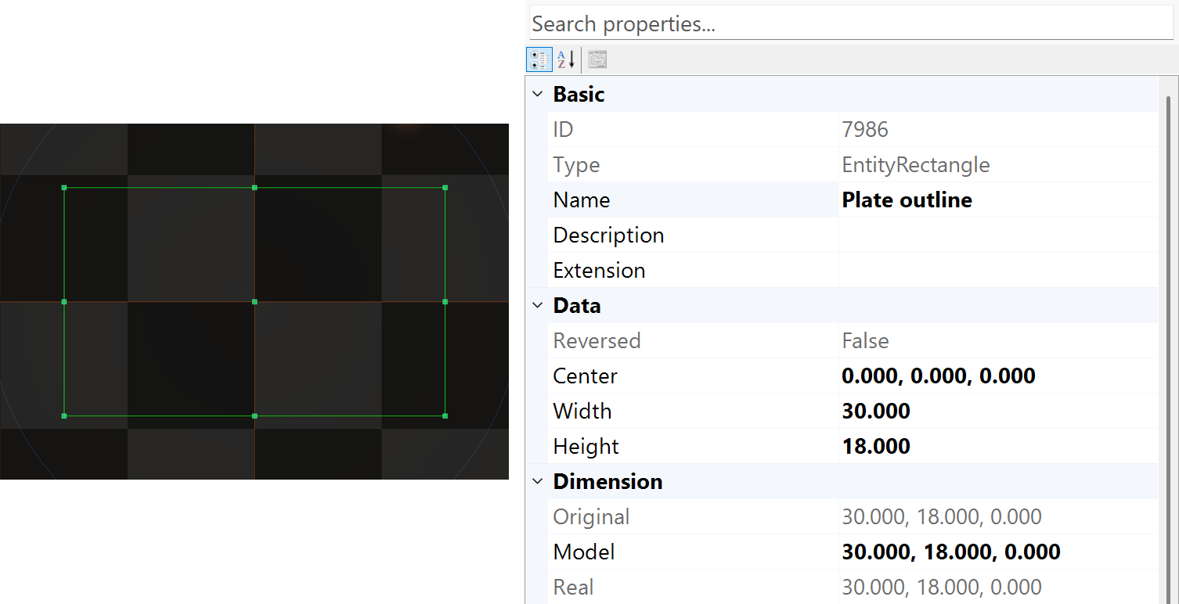
図 4.3 30×18 mm 矩形の選択と元寸法
この例の流れは追加→選択→プロパティ変更です。ActSelectで画面とPropertyGridの対象をそろえ、Nameを確認してからActPropertyChangedで変更します。編集中のエンティティのChildren・Ownerを直接変更しません。変更履歴と直接代入の違いは05 文書 Action と WinForms コマンドで説明します。
コード例 4.3 文書履歴を通じた形状プロパティ変更
public static void Resize(IDocument document, EntityRectangle rectangle)
{
document.ActPropertyChanged(rectangle,
nameof(EntityRectangle.Width), 40.0);
}
コード例 4.4 移動と回転を Undo/Redo で確認
public static void MoveAndUndo(IDocument document, IEntity entity)
{
document.ActTranslate(new[] { entity }, new DVec3(10, 5, 0));
document.ActRotate(new[] { entity }, new DVec3(0, 0, 15));
document.ActUnDo();
document.ActReDo();
}
1. 形状を作成して追加します。コンストラクターや EntityFactory は形状だけを作り、ActAdd がドキュメントと編集履歴へ追加します。
2. オブジェクトの PenColor を決め、Entity ペンタブで同じ色の EntityPen の出力と速度を編集します。レイヤーの PenColor は Layer ペンタブの EntityLayerPen を選びます。ペンは共有されるため、同じペン集合でその色を使う他のオブジェクトやレイヤーにも変更が適用されます。RegisterDevices と Ready で文書と装置を接続します。
3. 選択した経路を画面シミュレーションで確認します。ホスト準備後、明示的なマーカーの Start 手順で実加工を始めます。

05 文書 Action と WinForms コマンド
1. 外部アプリケーションで Undo/Redo を使うには、変更用の IDocument.Act* を使用します。ActAdd、ActTranslate、ActPropertyChanged が確定した編集を記録し、エディターを更新します。
2. 新規オブジェクトは追加前に直接設定できます。追加後のプロパティや子コレクションの編集には対応する Act を使います。直接変更では履歴は自動生成されません。
3. 履歴を記録する操作を区別します。選択、ファイルのライフサイクル、再生成、シミュレーション、点群抽出は、Undo 対象のドキュメント編集とは役割が異なります。
独自の編集は IUnReDo を実装し、ActExecute に渡します。以下の例でエディター操作、結果、文書履歴の関係を説明します。

5.1 ファイル・選択・履歴
WinForms の入口 | Act 系列 | 結果と規則
新規・開く・保存ツールバー | ActNew /​ ActOpen /​ ActSave | 文書を生成・初期化・読込・保存します。ActNew/​Open の include フラグでページ・ペン・ブロックを選びます。文書の寿命に関わる処理です。
Editor の Import File | ActImport | 対応内容を履歴付きでアクティブレイヤーへ追加します。.​sirius3 は元レイヤーではなくページ内容を追加し、out entity は null の場合があります。
ビュー・ツリー・ペン一覧 | ActSelect /​ ActSelectClear | 選択を同期し、propertyName でプロパティへ移動できます。選択自体は形状編集ではありません。
マウス選択と範囲選択 | ActHitTest | ビュー、ページ、修飾キーと点・矩形・3D 範囲のオーバーロードを合わせます。既知の対象には ActSelect が簡潔です。
Undo・Redo・履歴 UI | ActUnDo /​ ActReDo /​ ActUnReDoClear | 履歴を移動・削除します。履歴の削除は変更の取り消しではありません。
変更後の再生成 | ActRegen | 派生結果を再生成し false を確認します。バッチ内の true は予約だけの場合があります。

図 5.1 ActAdd・ActSelect の結果を選択表示と PropertyGrid で確認

5.2 階層・クリップボード・加工順序
UI 操作 | Act 系列 | 動作と所有権
形状・レイヤー生成 | ActAdd /​ ActAddLayer /​ ActInsert | 独立オブジェクトをアクティブレイヤーまたは明示した所有者へ追加します。Insert は子インデックスを使い、採用後は文書・履歴が管理します。
削除・コレクション編集 | ActRemove /​ ActClearChildren /​ ActReplaceChildren | 履歴付きで削除・置換します。out の削除対象も履歴が保持する場合があり、個別に解放しません。
ツリー順序ツール | ActMove /​ ActMoveUp /​ ActMoveDown /​ ActMoveFirst | XY 位置ではなく子の順序を変えます。加工順にも影響します。ActMove は所有者、範囲、移動先が必要です。
混合・均一グループ | ActMixedGroup /​ ActUniformGroup /​ ActUngroup | 対応する子をグループ化・解除し、親変換とペン方針を確認します。
ブロックツールバー | ActBlock | 選択から再利用ブロックを作り、明確な名前を付けます。
コピー・切取・貼付・配列貼付 | ActCopy /​ ActCut /​ ActPaste | コピー・切取は現在の選択を使います。貼付は位置または位置配列を受け取り、生成物を返します。

コード例 5.1 選択をグループ化して UI をグループへ移動
public static EntityMixedGroup GroupSelection(IDocument document)
{
if (!document.ActMixedGroup(document.Selected, out var group,
"Part group"))
throw new InvalidOperationException("Grouping failed.");
document.ActSelect(group);
return group;
}

5.3 PropertyGrid・形状・Hatch 編集
UI 操作 | Act 系列 | 適用方法
プロパティ値の確定 | ActPropertyChanged | 名前と新値を渡します。UI が既に代入した場合は、保存した実際の旧値を old/​new オーバーロードへ渡します。
移動・回転・拡縮 | ActTranslate /​ ActRotate /​ ActScale | それぞれ mm、角度差、正の倍率を使い、Undo/​Redo に記録されます。
整列ツールバー | ActAlignTo | 目標点または AlignAnchors を選びます。整列命令と永続属性 AlignmentXY は別です。
Hatch コレクション編集器 | ActAddHatch /​ ActAddHatches /​ ActInsertHatch | 文書内の IHatchable に定義を追加します。直接 AddHatch は追加前の構成時だけに使います。
Hatch 削除・移動・適用 | ActRemoveHatch /​ ActRemoveHatches /​ ActMoveHatches /​ ActReplaceHatches /​ ActHatchClear | 定義の順序と内容を同じ文書経路で編集します。履歴が保持する Hatch は解放しません。
経路反転命令 | ActReverse | IReversable が必要です。元経路を反転しますが、不正な輪郭を修復しません。

コード例 5.2 文書所有のオブジェクトに Hatch を追加
public static bool AddLiveHatch(IDocument document, IEntity entity)
{
var hatch = HatchFactory.CreateLine(45, 0.25);
return document.ActAddHatch(entity, hatch);
}
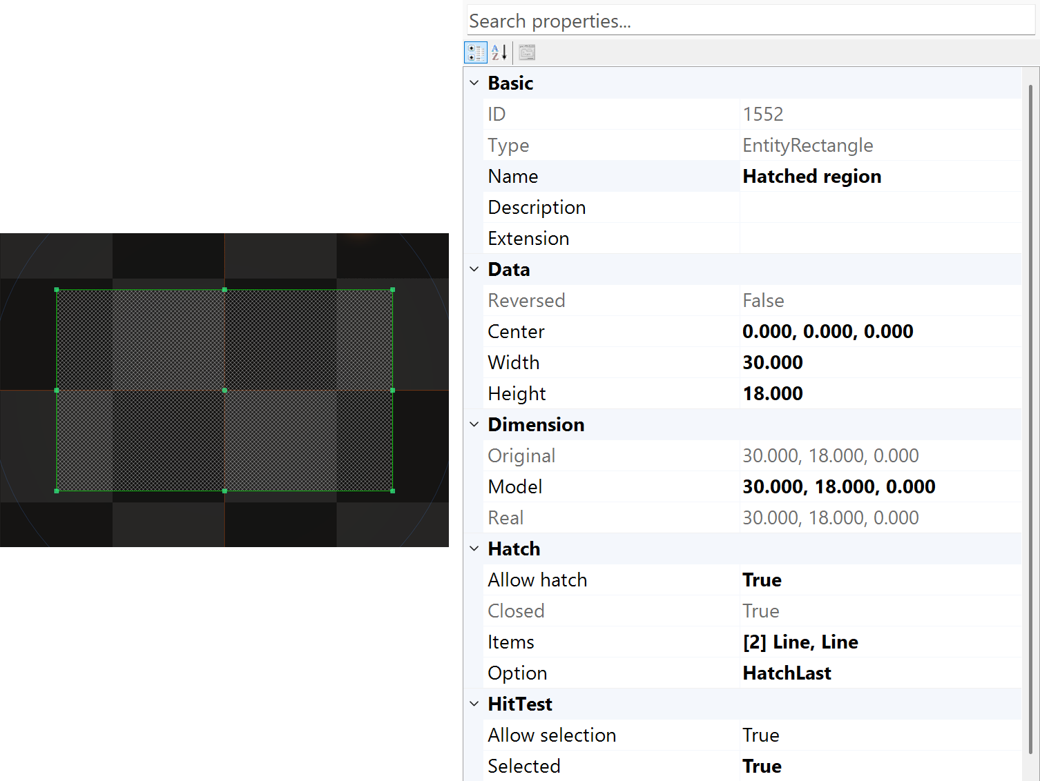
図 5.2 Hatches コレクションは Hatch Action 系列の UI です

5.4 形状準備とシミュレーション
1. 表面の点を抽出します。ActPointCloud は指定方向の頂点を抽出し、ActGridCloud は mm 単位の XY 格子で表面交点と法線を取得します。
2. 結果データを使います。補正に合う座標系と間隔を選びます。抽出だけでは文書オブジェクトの追加や補正ファイルの適用は行われず、結果を文書へ入れる際は ActAdd を使います。
3. 再生成済みの三角形モデルと、呼び出しスレッドで現在有効な OpenGL 4.3 以上のコンテキストが必要です。通常表示の OpenGL 3.3 だけでは点群抽出はできません。
所有するエディターと描画コンテキストの経路で呼び出します。Task.Run は必要なコンテキストを作成しません。戻り値が true か確認してから点を使用します。 抽出から補正ファイルの生成までの画面操作は24.9 点群による自由曲面の焦点補正を参照してください。
UI の入口 | Act 系列 | 結果と注意点
クリッピング | ActClip | ワールド範囲で選択をクリップします。isRemove は結果を生成した元対象を削除します。Paths・ClosedRegions を明示します。
Expand ダイアログ | ActExpand | IHatchable のオフセットは mm。正で拡張、負で縮小し、混合グループを返します。
メッシュ Slice 命令 | ActSlice | mm 単位の高さ z で断面を作成します。輪郭を閉曲線にまとめることで、内部の塗りつぶしとなるハッチを適用できます。
点群・格子点ツール | ActPointCloud /​ ActGridCloud | 表面頂点を抽出して点群を構成し、3D スキャナーの補正に利用できます。
シミュレーション制御 | ActSimulateStart /​ ActSimulateStop | 対象範囲・ビューの表示専用シミュレーションを待ちます。Marker.​Start や実出力とは別です。
独自アプリケーション命令 | ActExecute(IUnReDo) | 独自履歴 Action を登録し、実行・Undo・Redo・資源保持を併せて定義します。

コード例 5.3 文書 Action でメッシュ断面を作成・選択
public static EntityMixedGroup SliceMesh(IDocument document,
EntityMesh mesh, double z)
{
if (!document.ActSlice(mesh, z, out var section))
throw new InvalidOperationException("Slicing failed.");
document.ActSelect(section);
return section;
}
文書 Action は所有 UI 経路で呼びます。処理時間を隠すために文書変更を Task.Run へ移さず、重い解析を別に準備してから所有者が反映します。false は状態不適合、非対応入力、失敗、変更なしを含むため、文脈とログで判断します。

06 PropertyGrid の活用
ビュー・ツリー・ペン一覧で対象を選び Name・Type を確認します。PropertyGrid は対応編集状態を示し、複数選択は共通属性を表示します。行がない理由は検索、読取専用、デバイス非対応の場合もあります。

6.1 検索・確定・確認
• 名前・分類・説明で検索し、消去で全項目に戻します。
• 表示単位で入力・確定し、制限や時間基準変換後の値を確認します。
• 頂点・Hatch はコレクション編集器で変更。Apply はプレビュー、確認で確定、取消で復元。
• 描画キーの前にビューへフォーカスを戻します。入力欄は文字編集キーを保持します。
分類 | 主要メンバー | 使用と注意
基本 | Name, Description, ExtensionData | Name は選択・変換検索用。外部レシピ ID は明確に管理します。
データ | Center, Width, Height, Font, CapHeight | 元パラメーターは変換前の定義です。寸法は画面 px ではなく mm。
寸法と行列 | OriginalDimension, ModelDimension, RealDimension | 元寸法、局所拡縮後、所有者込みの最終結果を区別。
ハッチ | IsAllowHatch, Hatches, HatchMarkOption | 充填には有効な閉輪郭が必要。間隔を狭めると経路が増えます。
加工 | IsAllowMark, Repeats, PenColor | 加工に作用します。表示色・透明度とは別です。
描画と選択判定 | IsAllowRender, IsAllowHitTest, Alpha | 非表示と選択禁止を分離します。加工許可の代用にはなりません。
デバイス状態 | Ready, Busy, Error and supported properties | 設定変更前に状態を確認。Busy 時の編集は制限されます。

6.2 フォーカスで変わるキーの意味
キーはフォーカスのある領域で処理されます。例えばCtrl+Fは、ビューポートでは画面フィット、PropertyGridではプロパティ検索です。操作する領域を先にクリックし、6.5 Editor と TreeView のショートカットの共通ショートカット表を参照します。

移動刻み UI.Config.KeyboardTransitXYCtrl、KeyboardTransitXYCtrlAlt、KeyboardTransitXYCtrlAltShift の既定値は 1・0.1・0.01 mm、回転は 90・10・1 度です。変更可能な設定です。Marker Start は実機を動かす場合があり、表示専用模擬と区別します。

6.3 SiriusEditorControl 全体配置
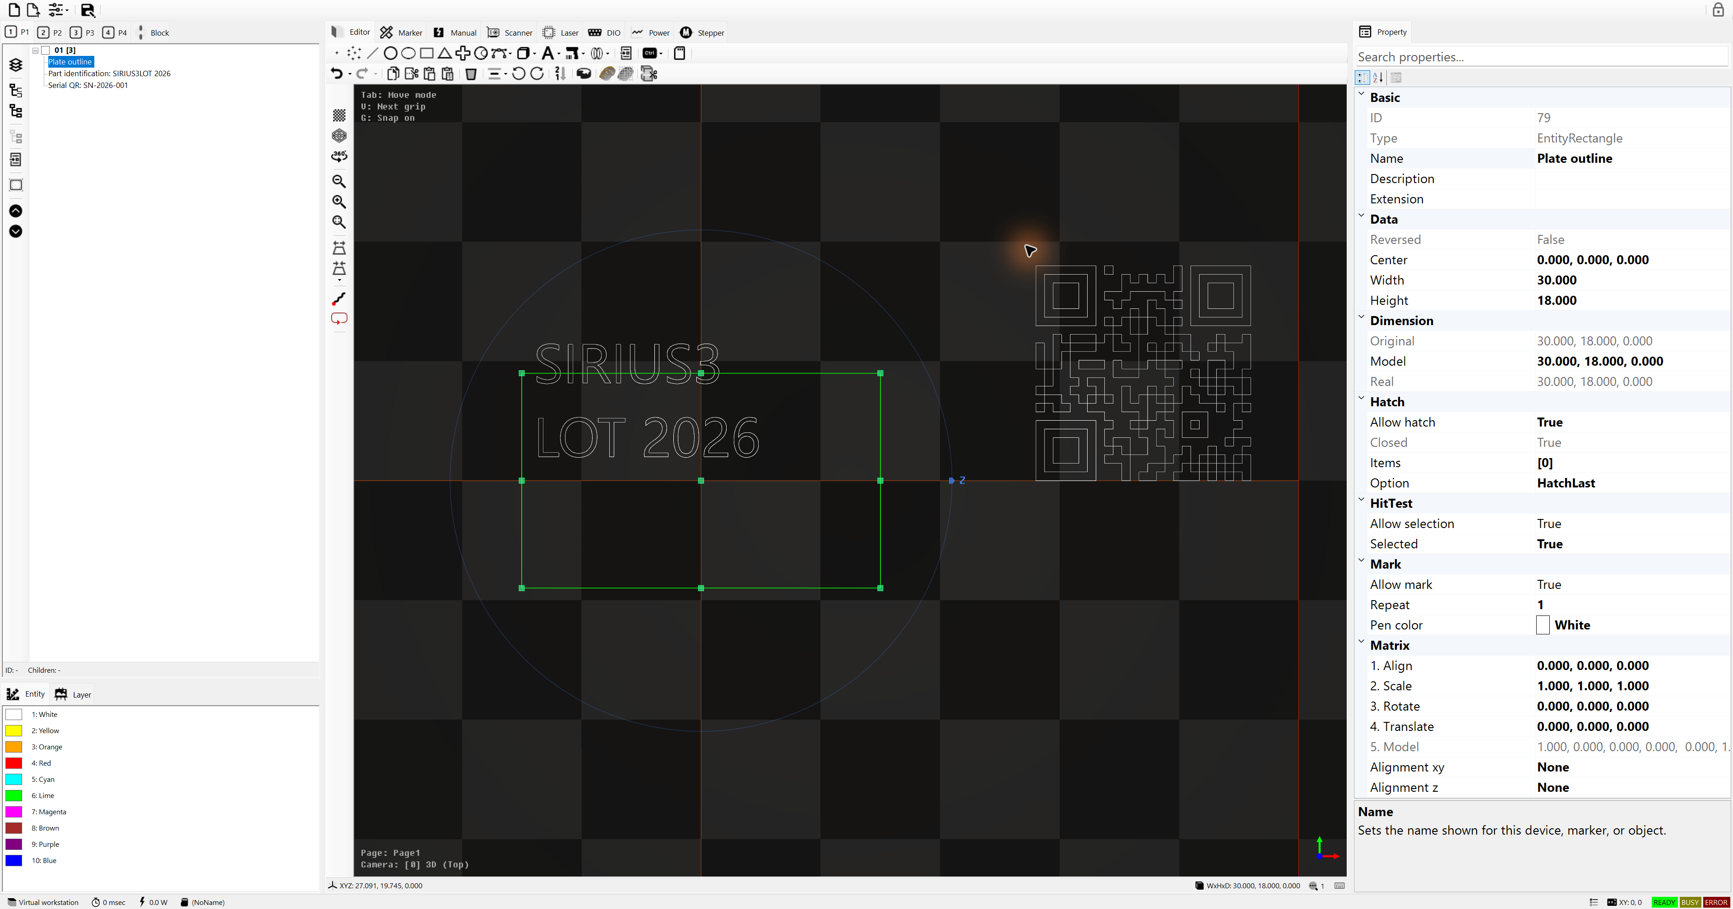
図 6.1 WinForms 全体：ファイル・階層・ペン・Editor・デバイス・属性・状態
位置 | 構成と用途
上部 | New/​Open/​設定/​Save は文書管理、Lock は編集許可です。Open/​New で対象ページ・ペン・ブロックを選びます。
左上 | P1–P4 はページ選択。ツリーはレイヤー・グループ・子順序、Block は共通ブロックを管理。
左下 | Entity・Layer ペン一覧で色別条件を選び、PropertyGrid に表示します。
中央 | Editor は生成・編集ツールと GL ビュー。Marker・Manual・Scanner・Laser・DIO・Power・Stepper は登録デバイス機能を提供。
右側 | PropertyGrid は選択エンティティ・ペン・デバイスを編集。検索で絞り、分類・文字順を切替え、下部に属性説明を表示。
下部 | ビューは座標・寸法・選択数、外側状態欄は作業台・時間・出力・ファイル・Ready/​Busy/​Error を表示します。設備インターロックの代用ではありません。

6.4 ツールバーのアイコンと命令
表は実際のアイコンです。三角はメニューを開きます。生成は対応する対話入力または初期オブジェクトを開始し、完了後に選択して PropertyGrid を編集します。無効な命令には対応選択、編集許可、Idle 等が必要です。Device Preview はスキャナ・ガイド光を動作させ、Simulation は計算経路だけを描きます。

ドキュメントツール
アイコン | 機能 | API /​ 対象
 | 新規ドキュメント | ActNew
 | ドキュメントを開く | ActOpen
 | 開く・新規作成で対象とするページ、ペン、ブロックを選択 | Document include flags
 | ドキュメントを保存 | ActSave
 | 編集をロック・解除 | IsAllowEdit

オブジェクトの作成
アイコン | 機能 | API /​ 対象
 | 点を1つ作成 | EntityPoint
 | 点群を作成 | EntityPoints
 | 直線を作成 | EntityLine
 | 円・円弧を作成 | EntityArc
 | 楕円を作成 | EntityEllipse
 | 長方形を作成 | EntityRectangle
 | 三角形を作成 | EntityTriangle
 | 十字を作成 | EntityCross
 | トレパンパスを作成 | EntityTrepan
 | ポリライン、Bézier、Catmull-Rom、Hermite、Bスプライン、NURBSを選択 | IGrippable /​ curves
 | 平面、立方体、円柱、円錐、球、角錐、トーラス、NURBS、グリッド点群を選択 | EntityMesh /​ ISliceable
 | ベクターテキスト、Siriusテキスト、画像テキスト、円弧テキスト、ZPLを選択 | ITextConvertible
 | DataMatrix、QR、PDF417、Aztec、1Dコードを選択 | Barcode entities
 | スパイラル、クラシックスパイラル、Lissajousを選択 | Parametric curves
 | 再利用可能なブロックインスタンスを挿入 | EntityBlockInsert
 | ディレイ、ジャンプ、測定、MoF、ランプ、補正、I/​O、ステッパーのジョブオブジェクトを選択 | Control entities /​ Marker
 | PDFを含む対応ファイルをインポート | ActImport

選択オブジェクトの編集
アイコン | 機能 | API /​ 対象
 | 元に戻す・編集履歴を開く | ActUnDo
 | やり直し・やり直し履歴を開く | ActReDo
 | 選択内容をコピー | ActCopy
 | 選択内容を切り取り | ActCut
 | 指定位置に貼り付け | ActPaste
 | 配列状に貼り付け | ActPaste
 | 履歴操作で選択内容を削除 | ActRemove
 | 左・右・上・下・中央の整列を選択 | ActAlignTo
 | 選択内容を反時計回りに90°回転 | ActRotate
 | 選択内容を時計回りに90°回転 | ActRotate
 | 対応する元のパスを反転 | ActReverse /​ IReversable
 | 対応オブジェクトを領域でクリップ | ActClip /​ IClippable
 | 選択内容からサンプル点を抽出 | ActPointCloud
 | 選択内容からグリッド点群を抽出 | ActGridCloud
 | メッシュ断面から輪郭を作成 | ActSlice /​ ISliceable

表示・プレビューツール
アイコン | 機能 | API /​ 対象
 | グリッド表示方式を変更 | View grid
 | ポリゴンの描画方式を変更 | Render mode
 | カメラの自動回転を切り替え | View camera
 | 縮小 | ActiveCamera.​ZoomOut
 | 拡大 | ActiveCamera.​ZoomIn
 | 形状がビューに収まるよう調整 | ActiveCamera.​ZoomFit
 | 正投影2D表示に切り替え | CameraOrtho
 | 透視投影の3Dカメラを選択 | CameraPerspective
 | 標準速度でシミュレーションパスを表示 | ActSimulateStart
 | ガイド光で選択エンティティの外形範囲をなぞる | Marker.​Preview /​ hardware

TreeViewPageControl左側の8個のボタンは、6.6 TreeView の選択・順序とブロック再利用の1つの表でアイコン・API・選択条件をまとめて説明します。

6.5 Editor と TreeView のショートカット
フォーカスとキー | 結果
Editor: Ctrl+A | アクティブレイヤーを選択。
Editor /​ TreeView: Ctrl+C /​ X /​ V | 現在の選択をコピー・切取・貼付。
Editor /​ TreeView: Ctrl+Z /​ Y | 確定した文書編集を Undo/​Redo。
Editor: F /​ Ctrl+F | 選択を合わせ、未選択時はアクティブレイヤー。
PropertyGrid: Ctrl+F | 属性検索へ移動。文字編集キーは保持。
Editor: Tab /​ Shift+Tab; V /​ Shift+V | 可能な Move/​Vertex/​Size モードと Grip を巡回。
Editor: Insert /​ Delete | 対応 Grip なら頂点追加・削除。それ以外の Delete は選択エンティティ削除の場合があります。
Editor: G; Enter /​ Escape | Grip スナップ切替、入力確定・取消。Escape は模擬も停止。
Editor: arrows; Alt+arrows | カメラ移動。Alt+左右はカメラ回転。
Editor: Ctrl+arrows /​ Ctrl+Alt+arrows /​ Ctrl+Alt+Shift+arrows | 設定された 1/​0.​1/​0.​01 mm 刻みで選択を移動。
Editor: Ctrl+] /​ [; add Alt; add Alt+Shift | 設定された 90/​10/​1 度で反時計・時計回転。
Editor: Ctrl+H /​ Ctrl+Shift+H | 選択を XY/​XYZ 原点へ配置。
Editor: R /​ Ctrl+R; M /​ Ctrl+M | 対応する選択の描画・加工許可を切替。Ctrl の有無にかかわらずトグルで、固定値への復元ではありません。
Editor: F1 /​ Ctrl+F1 /​ Ctrl+Alt+F1 | 高速・通常・低速の表示模擬。
Editor: F2; F4 /​ F5 /​ F6 /​ F8 | スクリプト選択、設備 Preview/​Start/​Stop/​Reset。設定可能で実機動作を含みます。
TreeView: arrows /​ Tab | ノード移動・展開・折畳みとフォーカス移動。ツリーで処理し、名前編集は文字キーを保持。

6.6 TreeView の選択・順序とブロック再利用
1. P1–P4 の TreeViewPageControl で追加先のレイヤーを選びます。オブジェクトを選んでビューポートと PropertyGrid で確認します。グループ化では同じ階層深さのオブジェクトを選びます。
2. 左側のボタンは下表の上から下の順です。グループ化・解除では確認画面、Block では名前入力画面も表示されます。Expand は設定画面を開きます。
3. 変更後の枝を開き、子と順序を確認します。ビューポートで形状を確認し、Undo/Redo で文書の変更を確認します。
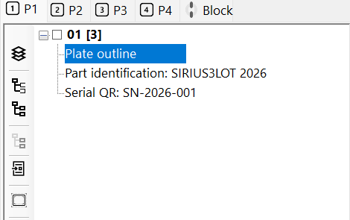
図 6.2 選択オブジェクトを示すページツリー
表 6.1 ツリー階層ツール
アイコン | ボタン / ツールチップ / API | 操作と選択条件
 | Create Layer  ActAddLayer | 形状を選ばず、このツリーが表示するページにレイヤーを追加します。
 | Convert as Mixed Group  ActMixedGroup | 同じ深さの許可された対象を1個以上まとめます。異なる種類と各子のテキスト・ハッチ・ペン設定を保持できます。
 | Convert as Uniform Group  ActUniformGroup | このボタンは同じ深さの2個以上が対象です。EntityModelBase の子は RenderMode が同じで、テキスト・EntityControl・ハッチ付きの対象は除外します。
 | Un-Group  ActUngroup | Mixed Group・Uniform Group・Gerber を一つ選びます。子を親の一覧へ戻し、グループ変換を反映します。対応できない変換では失敗することがあります。
 | Convert as Block  ActBlock | 許可された形状を選び、空でない一意の名前で再利用元へ移します。ページに BlockInsert は残りません。続くブロック配置手順で挿入します。
 | Expand(or Shrink)  ActExpand | 閉じた IHatchable を一つ選び、角の接続方式と距離(mm)を指定します。正値で拡張、負値で縮小し、元を残して新しい Mixed Group を追加します。ツリーではなく輪郭のオフセットです。
 | Up  ActMoveUp | 各親の一覧内で選択対象を一つ前へ移します。連続選択は内部順序を保って移動し、先頭からは移動しません。
 | Down  ActMoveDown | 各親の一覧内で選択対象を一つ後へ移します。連続選択は内部順序を保って移動し、末尾からは移動しません。
グループ化後は選択が解除されることがあるため、編集時は新しいグループを選び直します。Up/Down は保存順だけを変え、親や XY 位置は変えません。
ツリー下のEntity・Layerペンタブでは、それぞれ15 EntityPen と対象ごとの条件・16 LayerPen とレイヤー制御の加工条件を編集します。Blockタブの共有マスターとP1–P4の配置の違いは6.6.1 マスターを作成して配置するで説明します。
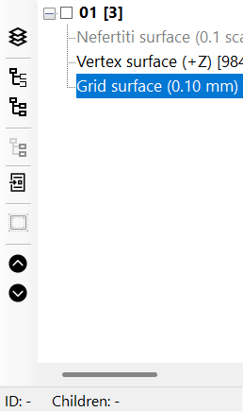
図 6.3 TreeView の階層ツールバー。8個のボタンは表と同じ上から下の順序です。

6.6.1 マスターを作成して配置する
1. 作業ページで再利用する通常の図形を選びます。ページツリーの Block 変換ボタンから固有名を入力します。ActBlock は選択図形を DocumentData.Blocks へ移し、ページに挿入インスタンスは残しません。
2. Block タブでマスターを確認し、P1–P4 に戻って BlockInsert を選びます。マスターを選んで OK を押すと、既定の変換でインスタンスが追加されます。ツリーで新しい挿入を選び、Move グリップまたは ModelTranslate（mm）で位置を決めます。OwnerBlockName は共通マスターを参照し、移動・回転・スケールは配置ごとに保持します。
3. 同じマスターを再配置して各インスタンスを比較します。配置のグリップはその位置・スケール・Z 回転だけを変えます。共通形状は Block タブのマスターで編集し、再生成して全配置へ反映します。
コードでは CreateBlockInsert(挿入名, マスター名, 移動量) で生成し、ActAdd で追加します。移動量は mm 単位でマスター座標に加算されます。元頂点を編集する場合は、挿入ではなくマスターの図形を選びます。
ActBlock は重複名・空の名前、空の選択、および未対応のレイヤー・ペン・Script・ブロック/挿入・ウェハー/基板系列を拒否します。戻り値を確認します。各 Act* は Undo/Redo に対応し、下の例では変換と配置追加は別の履歴ステップです。
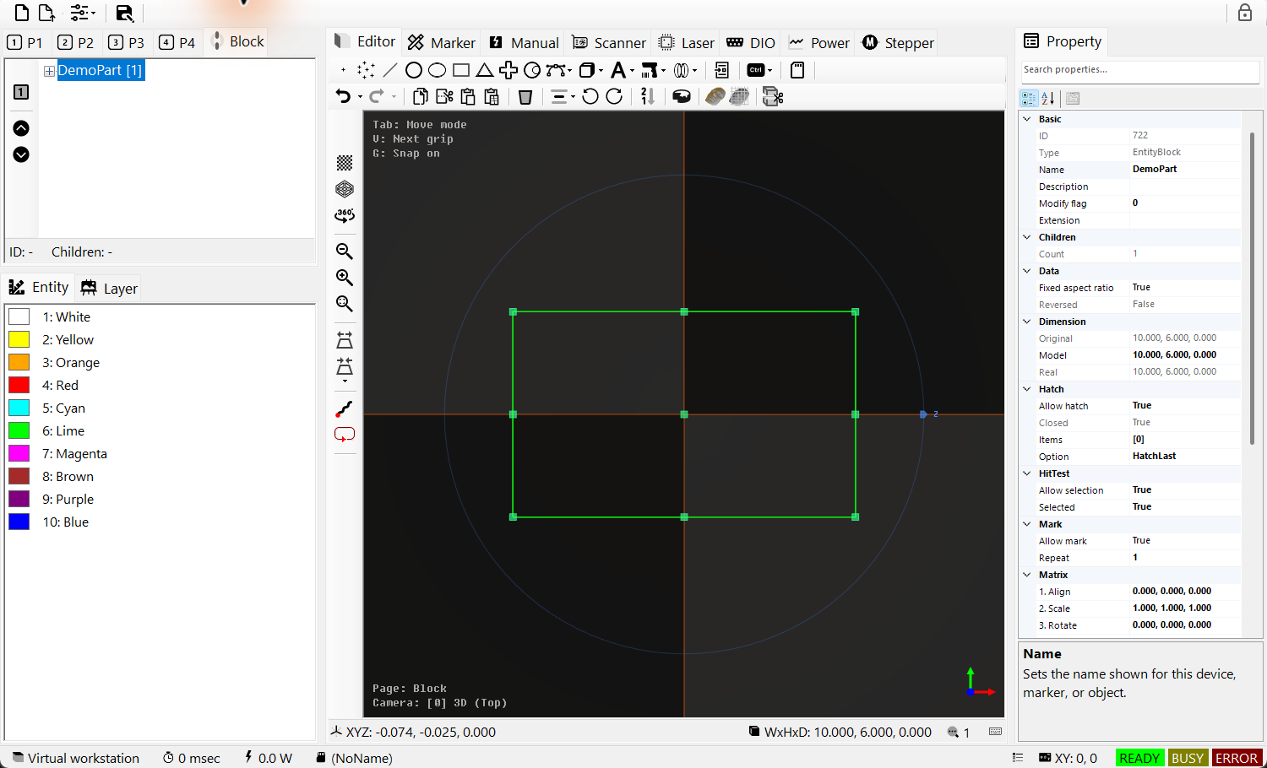
図 6.4 TreeViewBlockControl で DemoPart の元ブロックを確認します。BlockInsert はこの共通の元データを参照します。
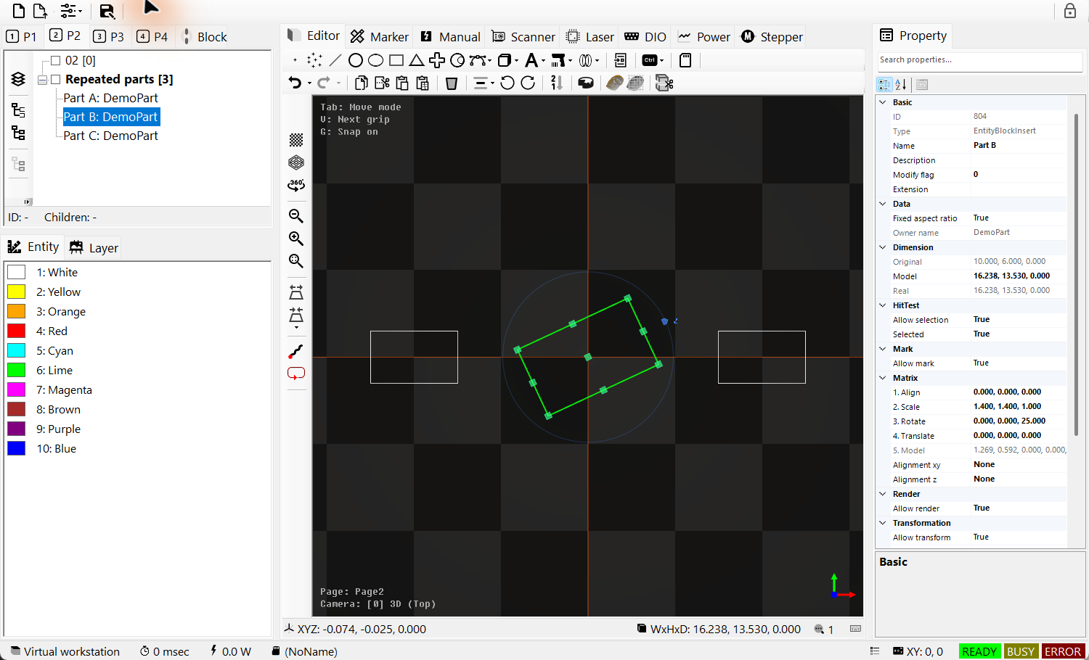
図 6.5 1 つのマスターを参照する 3 個の配置
コード例 6.1 選択図形を変換して 40 mm 間隔で 3 個配置
public static bool RepeatSelectedAsBlock(IDocument document)
{
if (document == null || document.ActivePage == null ||
document.ActivePage.ActiveLayer == null ||
document.Selected == null || document.Selected.Length == 0) return false;

if (!document.ActBlock(document.Selected, "RepeatedPart", out var master))
return false;

var instances = new IEntity[]
{
EntityFactory.CreateBlockInsert("PartA", master.Name, new DVec3(0, 0, 0)),
EntityFactory.CreateBlockInsert("PartB", master.Name, new DVec3(40, 0, 0)),
EntityFactory.CreateBlockInsert("PartC", master.Name, new DVec3(80, 0, 0))
};
if (!document.ActAdd(instances))
{
foreach (var instance in instances)
if (instance.Owner == null) instance.Dispose();
return false;
}
document.ActSelect(instances);
return document.ActRegen();
}
作業ページの通常図形を選択して呼びます。RepeatedPart が既に存在すると失敗します。追加失敗後は文書への所属を確認し、未接続の新規インスタンスだけを解放します。マスターは文書に残り、成功した段階には個別の Undo 履歴があります。

6.7 専用プロパティエディター
EntityRectangle、EntityText、EntityDataMatrix、EntityMixedGroup の Hatches は HatchEditor を開きます。Hatch 分類の Items 値を選んで展開します。+ で Line または Polygon を追加し、行を選んで下側の PropertyGrid を編集します。Apply はプレビューを再生成し、OK はコレクションを確定します。未確定で閉じると元のコレクションを復元します。ハッチ色は EntityPen の選択にも関係するため、形状と併せて該当ペンの出力と速度を確認します。 パターンの角度・間隔・実行順序は10.6 HatchLine の各プロパティ・10.7 HatchPolygon の各プロパティで説明します。
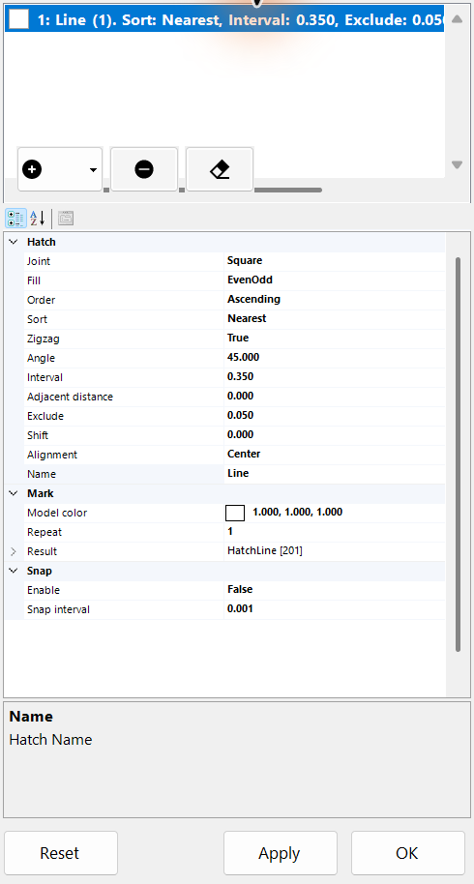
図 6.6 線ハッチの Hatches UITypeEditor

6.8 Alignment と Scale・Rotate エディター
オブジェクトを選択し、PropertyGrid で AlignmentXY/AlignmentZ、ModelScale、ModelRotate を開きます。値欄の矢印または F4 を使います。対応するエディターが設定されたプロパティで利用でき、IEntity の実装だけでは追加されません。
1. 最初に配置の基準点を選びます。MiddleCenter は元の形状の中心をローカル原点へ移し、Custom は ModelAlign を使います。拡大縮小や回転の基準が分かりやすくなります。
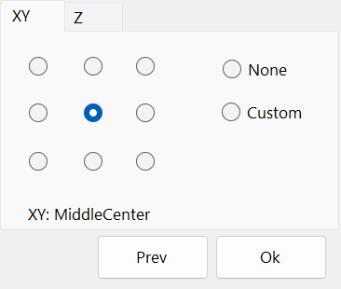
図 6.7 Alignment エディター：選択したオブジェクトの PropertyGrid で XY・Z の配置基準を選びます。
2. Scale で大きさ、Rotate で角度、ModelTranslate で位置を決めます。プロパティを編集した順番に関係なく、モデルは整列 → 拡大縮小 → Z/Y/X 回転 → 移動の順に計算し、その後に親の変換とマーカーの Offset を適用します。
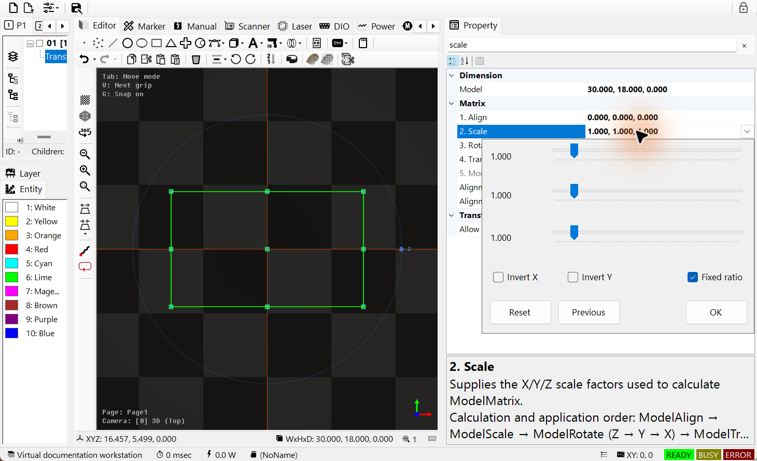
図 6.8 矩形を選択した Scale エディター
Scale は X/Y/Z の倍率を変更します。1 は元の大きさ、Fixed ratio は各軸の連動、Invert X/Y は軸の反転です。X と Y は 0 にできません。Rotate は X/Y/Z の角度を度単位で設定します。Reset は倍率 1 または角度 0、Previous は開いた時の値に戻します。OK で確定すると文書履歴に記録され、OK を押さずに閉じると元の値に戻ります。
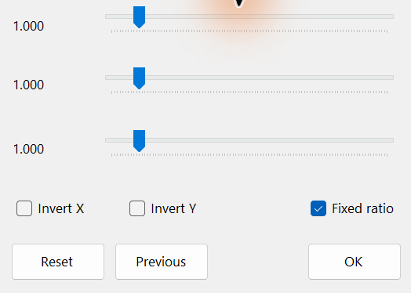
図 6.9 矩形を選択した Scale エディター
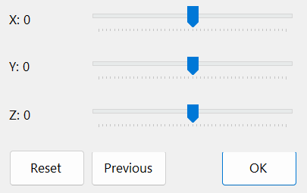
図 6.10 X Y Z 角度を編集する Rotate
3. プレビューを確認し、OK で確定します。AlignmentForm の Prev は開いた時の XY/Z 両方の値に戻します。OK なしで閉じるとプレビューを取り消し、確定した変更は文書の Undo/Redo に対応します。マーカーは操作順を再現せず、最終的なモデル変換で経路を生成します。
コード例 6.2 文書履歴で配置を設定
using SpiralLab.Sirius3.Document;
using SpiralLab.Sirius3.Entity;
using DVec3 = OpenTK.Vector3d;

public static bool SetPlacement(IDocument document, IEntity entity)
{
if (!(entity is ITransformable)) return false;
if (!document.ActPropertyChanged(entity,
nameof(ITransformable.AlignmentXY), AlignmentXYs.MiddleCenter))
return false;
if (!document.ActPropertyChanged(entity,
nameof(ITransformable.ModelScale), new DVec3(2, 2, 1)))
return false;
if (!document.ActPropertyChanged(entity,
nameof(ITransformable.ModelRotate), new DVec3(0, 0, 90)))
return false;
return document.ActPropertyChanged(entity,
nameof(ITransformable.ModelTranslate), new DVec3(10, 0, 0));
}
マーカー待機中に既存の文書エンティティへ適用します。成功した ActPropertyChanged ごとに履歴を作り、後の失敗では前の変更を自動で戻しません。

6.9 FontName とフォントのプレビュー一覧
1. テキストオブジェクトを選び、PropertyGrid で SourceText エディターを開きます。
2. 元の文字列を入力します。Ctrl+Enterで改行します。この入力から最終的なConvertedTextを生成するTextConverterは09 TextConverter と動的テキストで設定します。
3. OK で確定すると文書履歴に反映されます。OK を押さずに閉じると元の文字列を保持します。続いて下のプレビュー一覧で FontName を選びます。
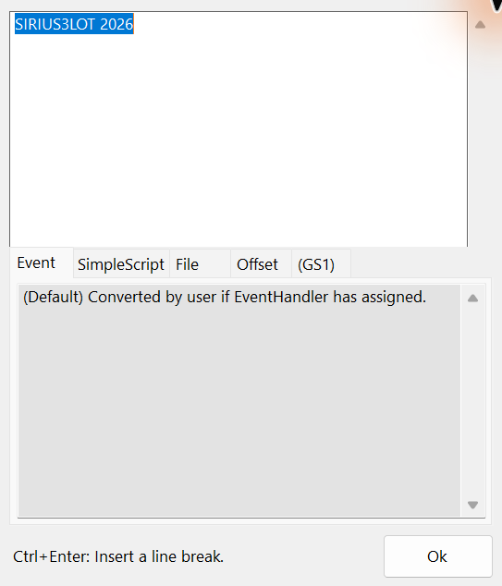
図 6.11 複数行の原文編集
EntityText.FontName は、インストール済みフォントとサンプル文字を表示する FontNameEditor のドロップダウン一覧を使います。テキストを選び、font で検索し、Font 値を開いて書体を選択します。FontStyle と FontCapitalHeight は別のプロパティです。書体の変更でベクトル輪郭が再生成されるため、幅、穴、ハッチを再確認します。この一覧はインストール済み TrueType/OpenType 用です。EntitySiriusText は Sirius フォントファイルと FontEditor の手順を使います。 テキストの種類の選択は8.2 テキスト配置とフォント、Siriusフォントファイルの編集・変換は11 FontEditor — Sirius フォントファイルの編集を参照してください。
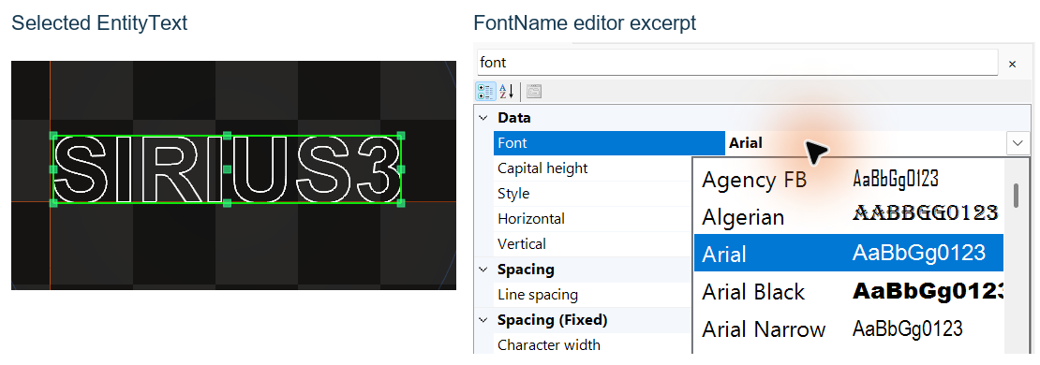
図 6.12 FontName 一覧と選択したベクトル文字

6.10 主要エンティティを対話的に作成
アクティブなページ／レイヤーを選び、EditorControl の生成アイコンを押します。キャンバス左上の段階表示を見ながらクリックまたはドラッグします。完了結果だけが文書に追加され、プレビューはまだ TreeView のエンティティではありません。完成した対象を選ぶと寸法や属性を確認できます。
ツール | 入力順 | 確定・キー
Point / Points | Click / Drag | Point は 1 点、Points は複数点を指定して Enter で確定します。
Line | Click / Drag | 始点と終点を指定します。始点から終点へのドラッグでも確定できます。
Rectangle / Ellipse / Triangle / Cross | Click / Drag | 中心の後に大きさを指定します。Shift で X/Y の比率を揃えます。
Arc / Circle | Click / Drag | Arc は中心→始点・半径→角度の順です。C で円弧／円を切り替え、Ctrl で円弧方向を反転します。
Polyline2D / Polyline3D | Click / Drag | 頂点を順にクリックし Enter で確定します。Polyline2D は A で直線／円弧を切り替え、円弧の膨らみも指定します。
Splines | Click / Drag | 制御点を指定して Enter を押します。必要点数はスプラインの種類で異なります。
Trepan / Spiral / SpiralClassic / Lissajous | Click / Drag | Trepan は中心→内外半径、Spiral/Lissajous は中心→直径、SpiralClassic は中心→開始・終了直径です。

Backspace で前段階へ戻り、Esc で生成を取り消します。X/Y は対応する入力方向を制限します。完成した挿入は 1 回の Undo 操作です。ホストの OnCreateEntity がエンティティを返すと標準生成を置き換え、null なら標準の対話入力を使います。
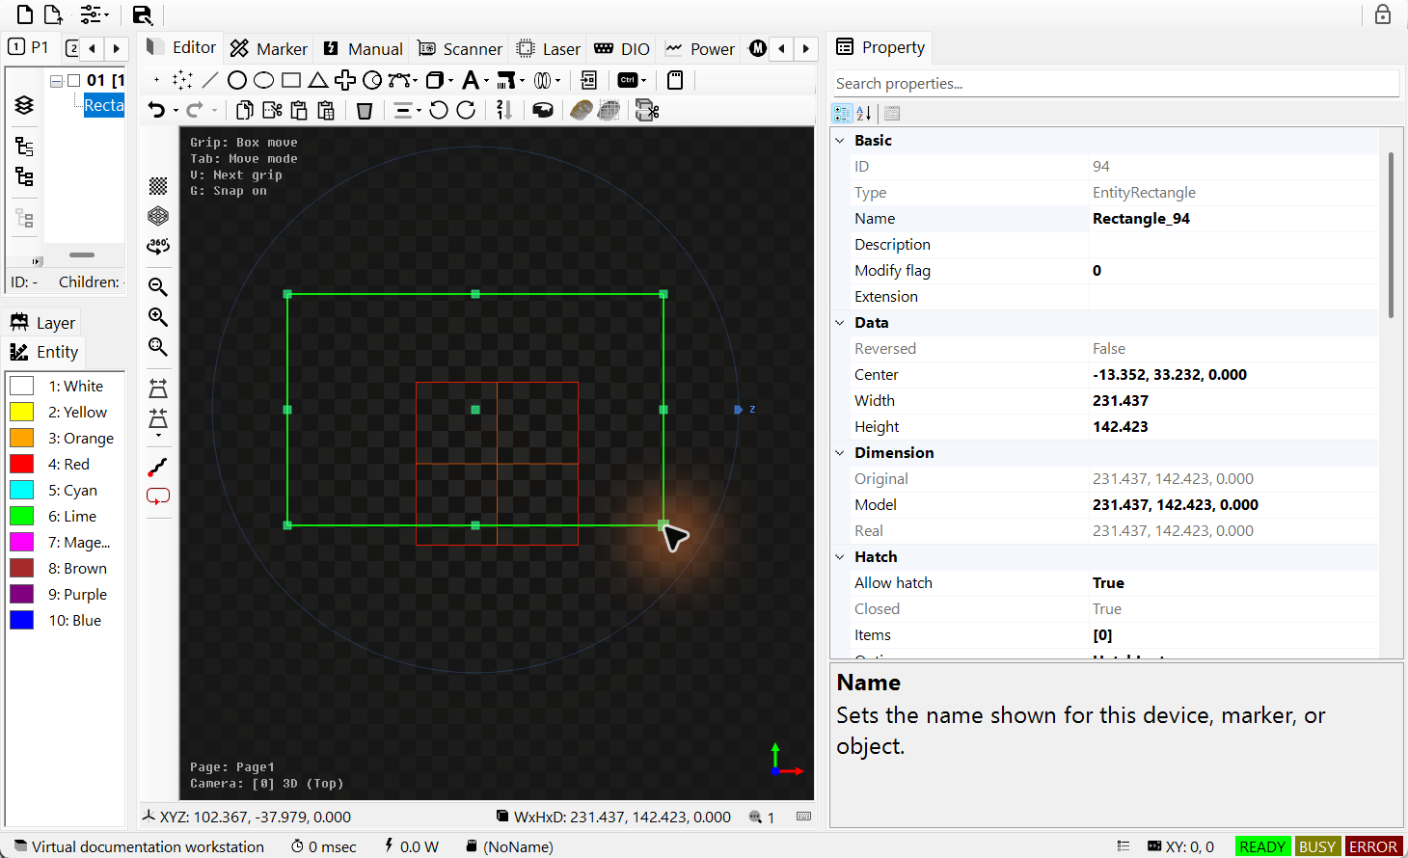
図 6.13 中心と大きさで作成した Rectangle と PropertyGrid
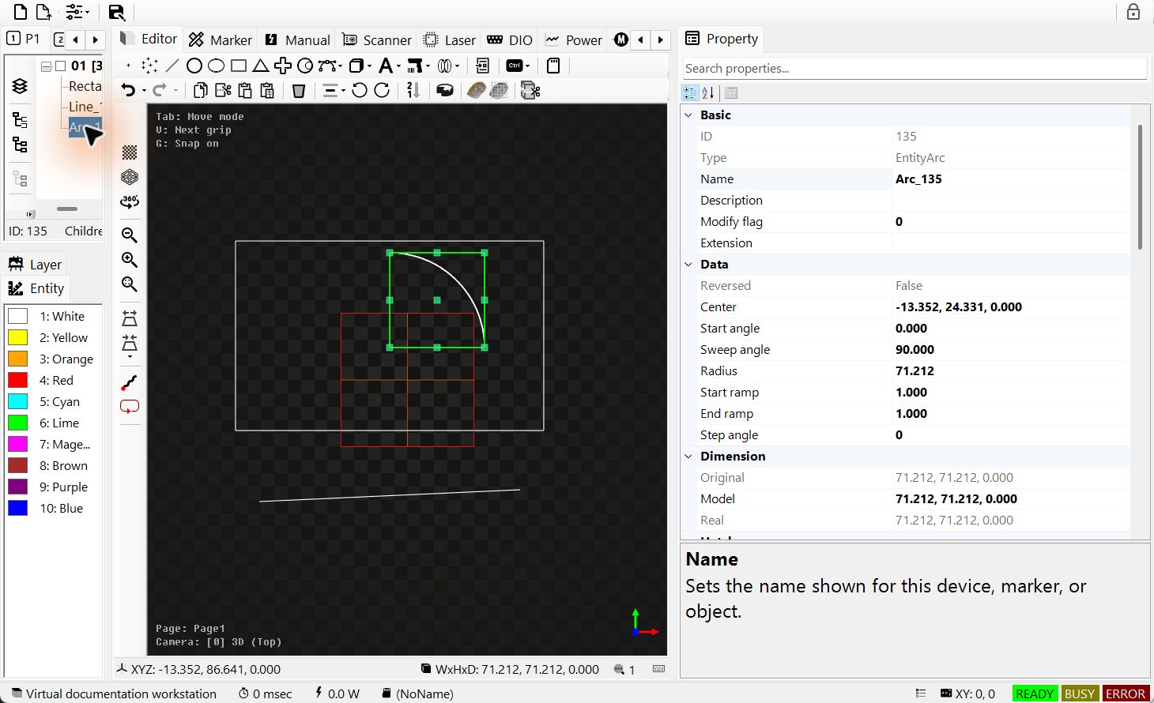
図 6.14 中心・半径・90° の角度で作成した Arc
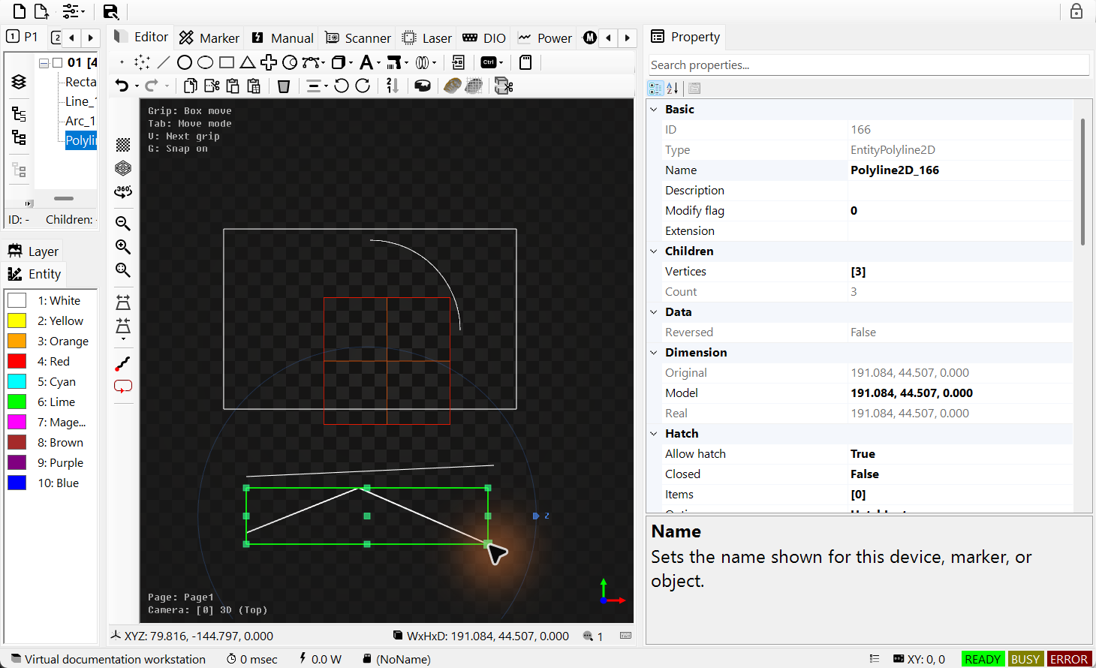
図 6.15 3 頂点から確定した編集可能な Polyline2D

6.11 Tab でグリップモードを切り替える
キャンバスで対象を 1 つ選び、下の 3 モードから編集の役割を選びます。左上の案内で現在のモードを確認します。

6.11.1 Tab で切り替える 3 種類のグリップ
1. Move は対象全体を移動します。中心・境界の位置ハンドルと、対象が対応する回転ハンドルを使います。新たに選択した対象はこのモードで始まります。
2. Vertex は形状そのものを編集します。線の端点、曲線の制御点、円弧の半径・開始角・掃引角、矩形の元の幅・高さなど、対象固有の項目が表示されます。
3. Size は境界ハンドルで全体の大きさを変えます。対応する対象では元の寸法を、それ以外では ModelScale を変更します。モデル倍率が 1 以外なら倍率リセットも表示されます。
互換性のため、Size の公開 enum 名は GripEditMode.Scale のままです。元の寸法とモデル倍率のどちらを変更したか PropertyGrid で確認します。IsFixedAspectRatio に対応する対象はその比率設定に従います。
例えば通常の線や円弧は対応する Size ハンドルがなければ Size を飛ばし、メッシュや BlockInsert には元の Vertex 編集がありません。BlockInsert はインスタンスの位置・倍率・Z 回転を編集します。

6.11.2 選択とフォーカスを確認して編集する
1. 編集可能な IGrippable を 1 つ選び、キャンバスにフォーカスを置きます。Tab は Move→Vertex→Size、Shift+Tab は逆順で、対応するハンドルがないモードは飛ばします。
2. 左上のモード表示を確認してハンドルをドラッグします。V は現在のモードの次のグリップ、Shift+V は前のグリップを選びます。複数選択時は編集する元オブジェクトを 1 つ明示的に選びます。
3. 対象を変更したドラッグの確定で Undo/Redo が 1 段階記録されます。Esc またはモード変更による未完了編集の取消では記録されません。別の対象を選ぶと Move に戻ります。
TreeView、PropertyGrid、テキスト入力では Tab は通常のフォーカス移動に使います。生成中はグリップモードを切り替えず、複数点の生成完了には Enter を使います。Tab はグリッド間隔を変更しません。
同じ対象の編集・再生成・Undo/Redo では現在のモードを保持します。メッシュに隠れた非回転グリップは、カメラを変えて表示してから選びます。
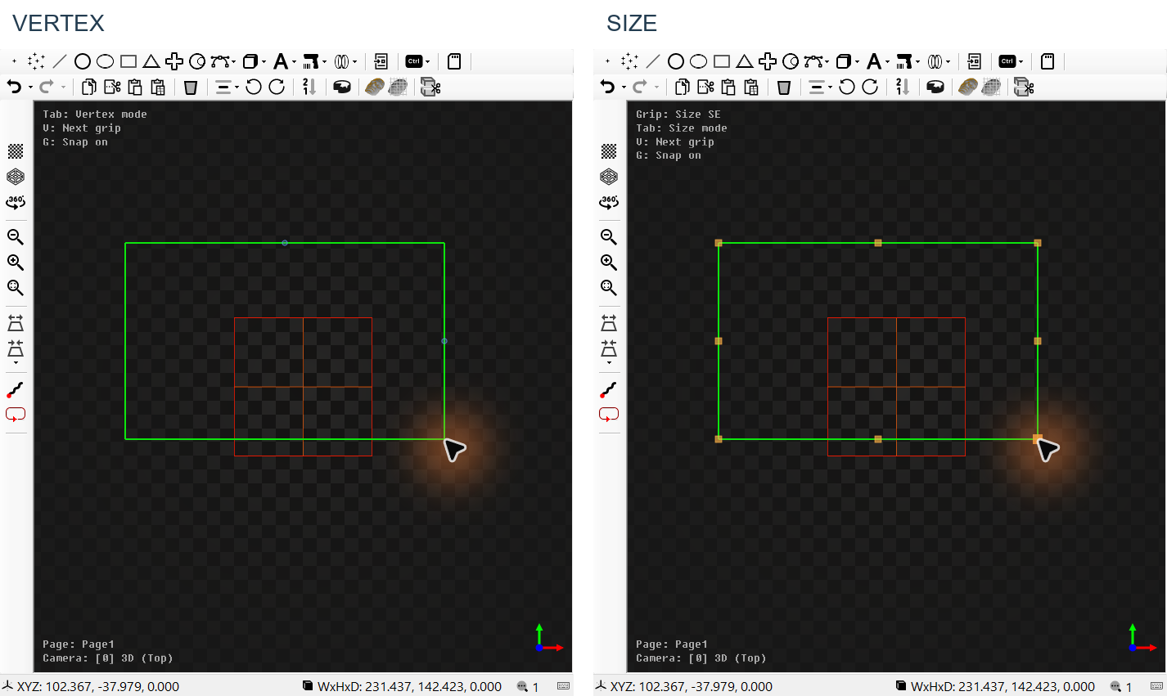
図 6.16 同じ Rectangle の Vertex・Size モード

6.12 F1 で選択経路をシミュレーション
形状を選択して EditorControl キャンバスにフォーカスを置き F1 を押します。既定は F1=Fast、Ctrl+F1=Normal、Ctrl+Alt+F1=Slow。選択が必要で、未選択ならページ全体を自動再生しません。実行中は同じキーで速度を変えられます。
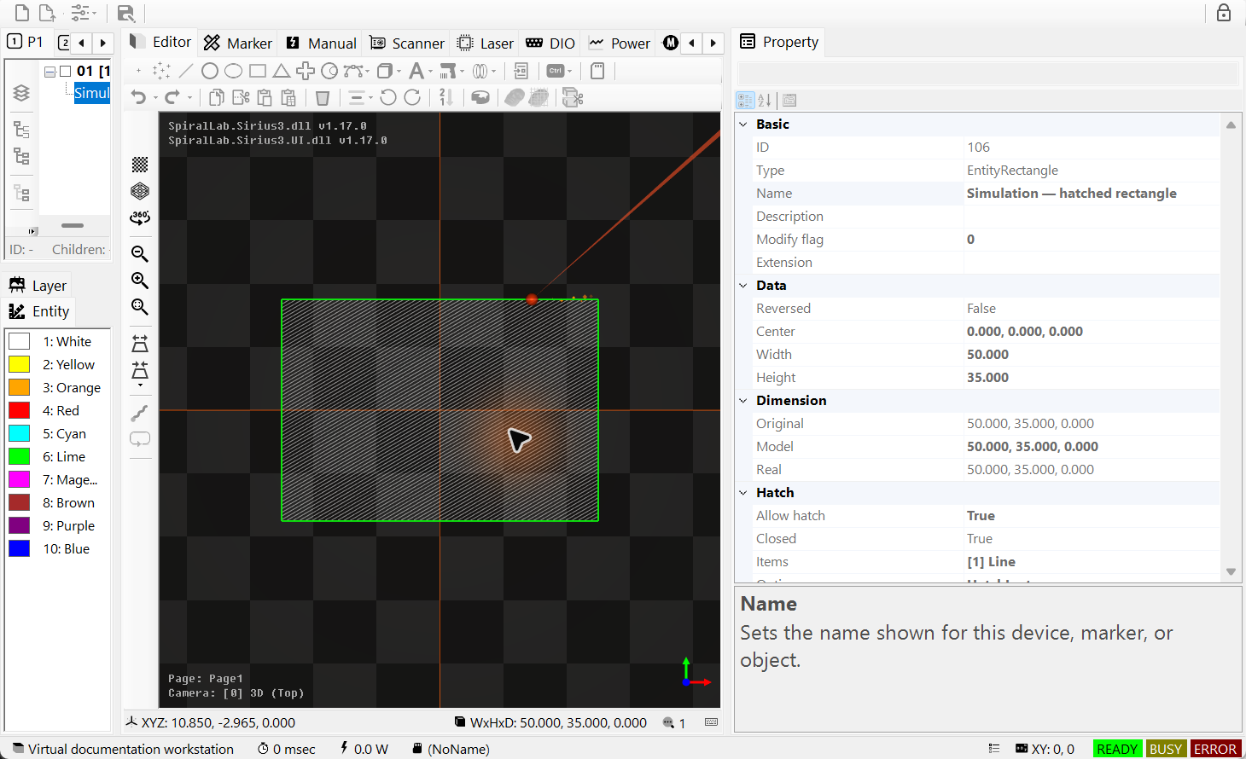
図 6.17 Ctrl+Alt+F1 で選択ハッチ矩形を低速再生
移動マーカーで加工・ジャンプ経路を追い、輪郭やハッチ順を確認します。キャンバス上の Esc または Simulation ボタンの再クリックで停止します。開始キーは SpiralLab.Sirius3.UI.Config.KeyboardSimulationStart で変更できます。内部仮想デバイスの表示で、実光出力・実機時序・生産サイクルの測定ではありません。対応 API は第17章です。

07 エンティティのインターフェイスと UI
エンティティのインターフェイスは、そのオブジェクトができることを表します。例えば、画面に表示できてもレーザー加工に対応するとは限りません。IEntityの識別情報とライフタイムを基に、表示・選択・変換・加工の各機能を確認します。ドキュメントでの編集は4.3 生成・選択・編集、変更履歴の記録は05 文書 Action と WinForms コマンドで説明します。
契約 | UI との対応 | 代表的な実装
IEntity /​ IEntityCloneable<T> | ツリー名、Basic 属性、複製・貼付 | EntityRectangle /​ EntityText
IRenderable /​ IRenderData | ビュー、描画許可、表示モード | EntityModelBase /​ EntityMesh
IHitTestable | マウス選択と矩形選択 | EntityRectangle /​ EntityMesh
ITransformable | Matrix・Dimension と移動・回転・拡縮 | EntityModelBase
IMarkerable | 加工許可、Repeats、PenColor | EntityRectangle /​ EntityPen
IHasChildren<T> | TreeView のレイヤー・グループ・ブロック | EntityLayer /​ EntityMixedGroup
IHatchable /​ IReversable | Hatch 編集器と経路方向命令 | EntityRectangle /​ EntityPolyline2D
IClippable /​ ISliceable | クリップ命令とメッシュ断面処理 | EntityRectangle /​ EntityMesh
ITextConvertible | 原文・変換器・位置別データ | EntityText /​ EntityQRCode
IGrippable /​ IEntityGripEdit /​ IFixedAspectRatio | Move/​Vertex/​Size ハンドルとプレビュー・確定・取消 | EntityModelBase and supported shapes

7.1 IEntity と型付き複製
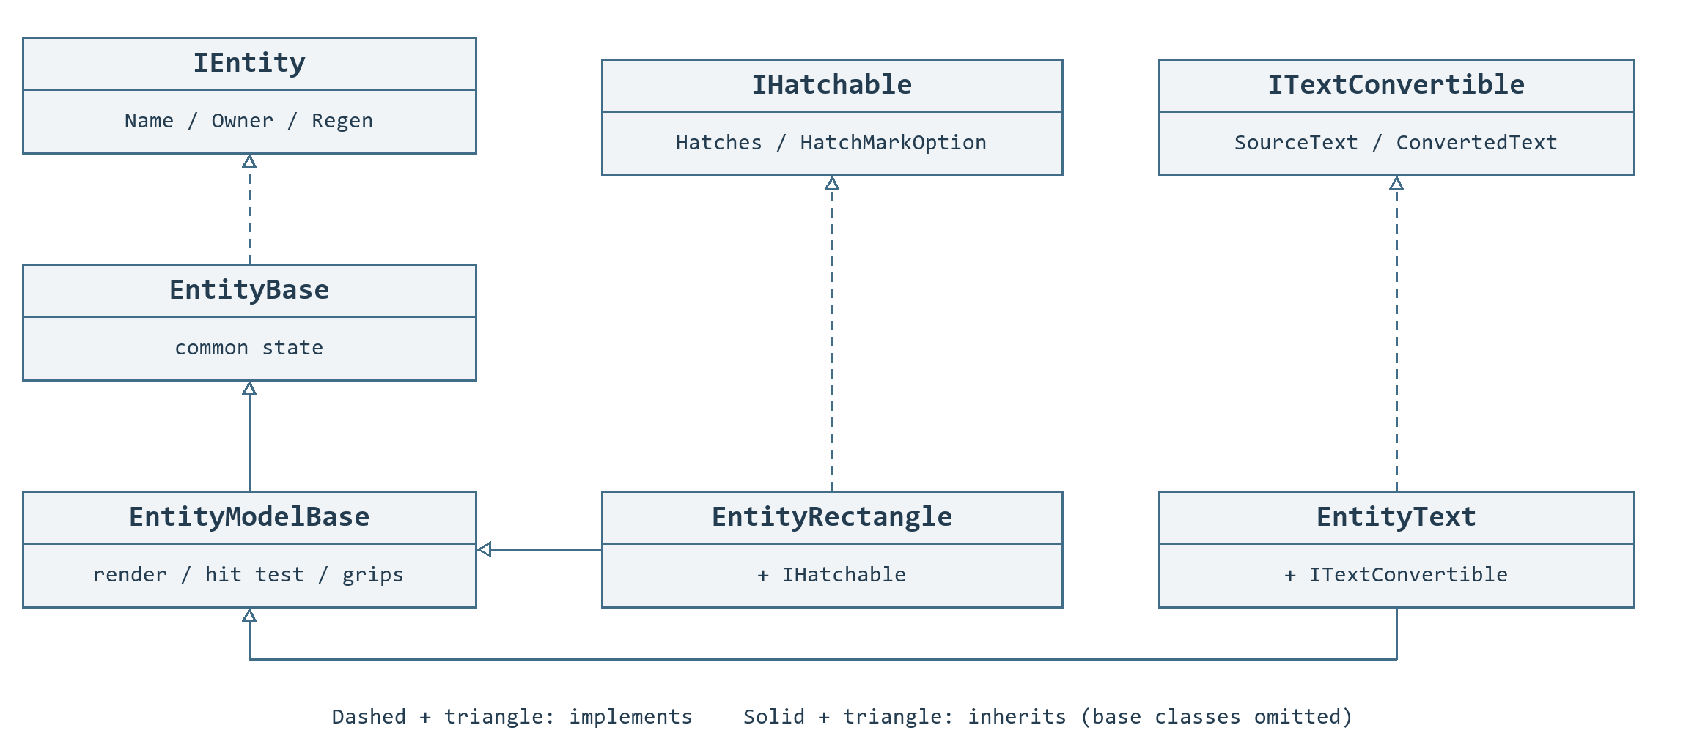
図 7.1 エンティティ契約と代表モデル
EntityBase は IEntity を実装します。EntityModelBase は基底階層を通して描画、選択、Grip、断面生成を提供し、EntityRectangle は IHatchable、EntityText は ITextConvertible を追加実装します。図では一部の中間クラスとインターフェイスを省略しています。
IEntity は Id、Name、Description、IsSelected、Owner、ExtensionData、Tag、ModifyFlag、Regen を提供します。Owner は親、Node は UI のツリー項目を表します。Node をモデル ID に使わないでください。選択は ActSelect で行い、文書の選択状態も更新します。IsSelected の変更だけでは不十分です。ExtensionData はアプリの文字列、Tag は保存されない一時状態です。
IEntityCloneable<T>.CloneEntity は親のない T 型のコピーを作り、新しい実行時 ID を与えます。従来の Clone は object を返します。生成済み形状を使う前にコピーを再生成します。ActAdd で追加し、失敗した場合は解放します。同じインスタンスを二つの親に所属させないでください。

7.2 IRenderable・IRenderData・IHitTestable
IRenderable は IsAllowRender と Render(view, camera, light) で画面表示を制御します。View は現在または直前の描画先であり、所有するエディターを示しません。IRenderData は Vertices、Colors、Normals、Textures、Indices を提供します。独自エンティティの形状データは再生成時に作り、Render のたびに作り直さないでください。
IHitTestable は描画と別に選択判定を行います。IsAllowHitTest は選択可否、BoundBox は空間範囲です。HitTest には点選択の RayInfo、または範囲選択の Frustum を渡します。RayHitInfo は対象・位置・距離・関連インデックス、FrustumHitInfo は範囲内のヒット点を返します。表示中でも選択不可にできます。非表示にしてもレーザー加工は無効になりません。
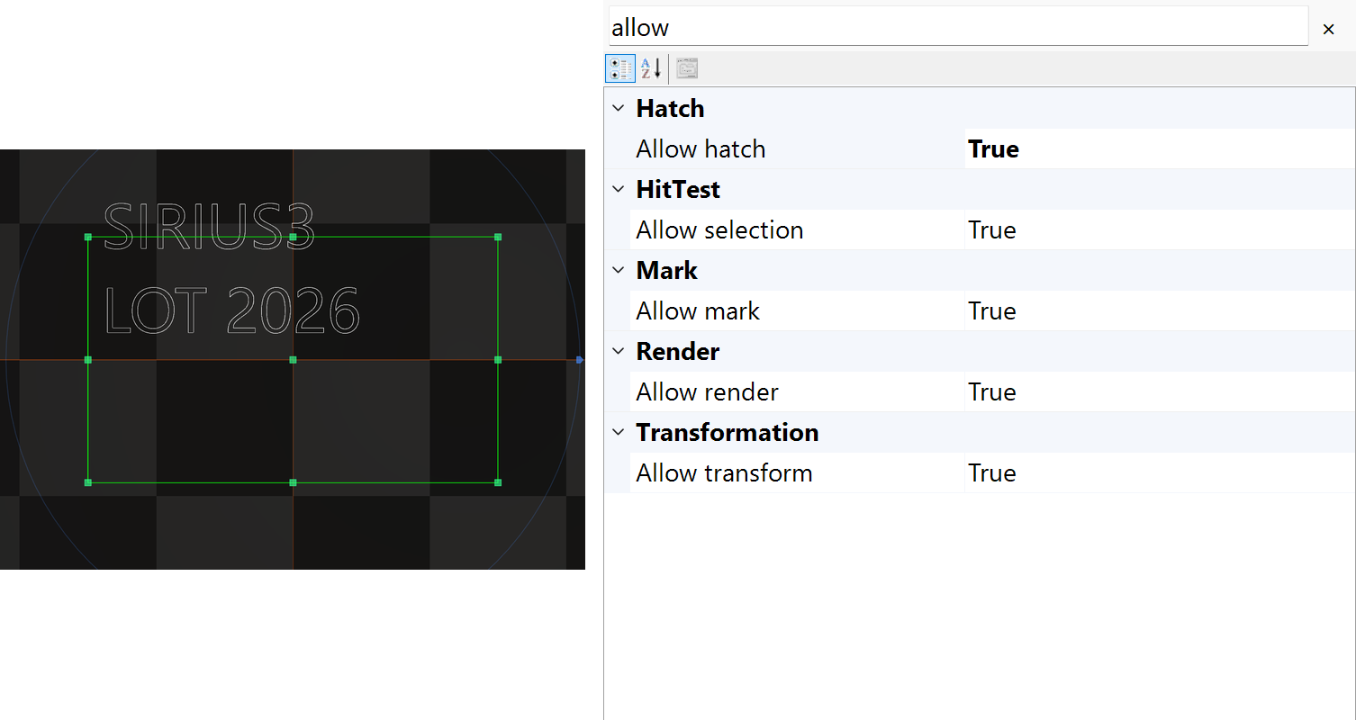
図 7.2 PropertyGrid の独立した描画・選択・加工許可

7.3 ITransformable と座標空間
ModelAlign はローカルの基準、ModelScale は大きさ、ModelRotate は回転、ModelTranslate は位置を設定します。Original は変換前、Model はローカル変換後、Real は親の変換も含む結果です。ModelDimension を指定すると、目標寸法に合わせて ModelScale を再計算します。
設定 | 単位・役割 | 使用と注意
Center /​ Width /​ Height | 元形状、mm | 形状自体を編集し、モデル拡縮とは異なります。
ModelScale | 軸ごとの倍率 | 負で反転、0 で軸が潰れます。
ModelRotate | X/​Y/​Z 周りの角度 | ローカル中心と親変換を確認します。
ModelTranslate | ローカル配置、mm | 同じ配置を Marker Offsets で重ねません。
AlignmentXY /​ AlignmentZ | 元境界の基準 | Custom で手動値を保持する場合以外は Regen が ModelAlign を再計算します。
RealDimension /​ RealMin /​ RealMax | 派生ワールド結果 | 配置確認用で、独立した元形状ではありません。

$$p_{model} = p_{original} M$$
$$M = A S R_{z} R_{y} R_{x} T$$
$$p_{world} = p_{model} M_{parent} M_{grandparent} …$$
式は行ベクトルを使うため、行列を左から順に適用します。A は整列の移動、S は倍率、Rz/Ry/Rx は回転、T は位置の移動です。その後に親の行列を適用します。ModelRotate は度単位で、行列の生成時にラジアンへ変換します。
例えば、整列の移動なしで点 (1,0,0) に倍率 (2,1,1)、Z 回転 90°、移動 (10,0,0) を適用すると、結果は (10,2,0) です。順番を変えると通常は結果も変わります。拡大縮小と回転は、整列で決めたローカル原点を基準にします。 UIで基準点・倍率・角度を設定する方法は6.8 Alignment と Scale・Rotate エディター、その結果を繰り返し配置する変換は17.2 LayerFirst と OffsetFirstで説明します。

7.4 IMarkerable と IHasChildren
IMarkerable は IsAllowMark、Repeats、PenColor、Mark(IMarker) を提供します。Mark はマーカーの準備済み設定で経路を追加し、単独で装置を起動しません。Repeats は加工対象の繰返し数、PenColor は加工ペンの選択です。文書の標準検索は RGB 値を比較するため、見た目が近い色ではなく登録済みパレットの色を使います。
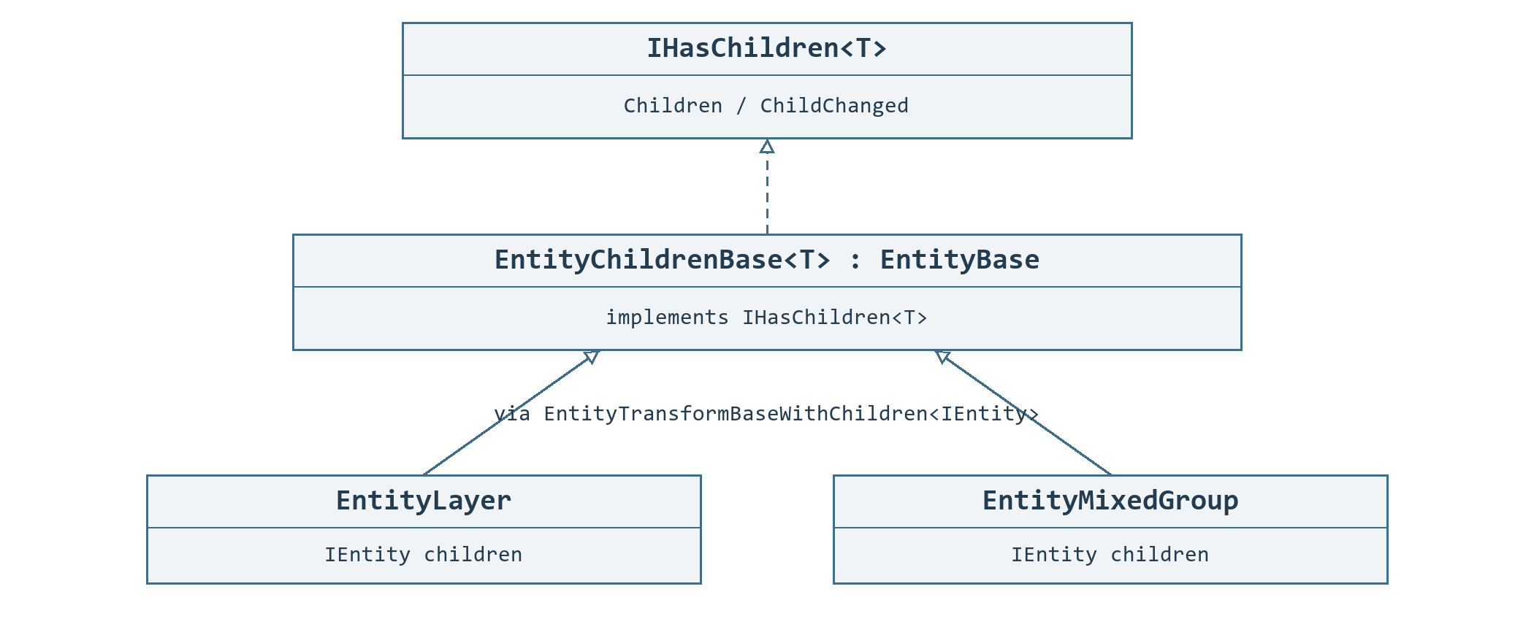
図 7.3 IHasChildren を実装するコンテナー
1. IHasChildren<T> は子の集合を持つコンテナーを表します。IHasChildren<IEntity> の Children は読み取り専用一覧、ChildrenCount は個数です。グループ・レイヤー・Gerber が具体例で、TreeView は親の下に子を表示します。
2. 異なる種類や子のハッチを残す場合は Mixed Group を使います。表示方式が合う形状を効率よく表示する場合は Uniform Group を使います。Uniform は同じクラスだけという意味ではありません。
3. グループ全体を変換し、子の設定は TreeView でその子を選んで編集します。開いている文書のグループ化・解除・並べ替えは Undo/Redo に記録される IDocument.Act* を使います。
表 7.1 Mixed Group と Uniform Group の比較
比較項目 | EntityMixedGroup | EntityUniformGroup
用途 | 異なる対象の機能を保ってまとめます。 | 互換形状を効率よく表示します。表示効率は加工時間の短縮を保証しません。
許可される子 | 異なる形状・テキスト・入れ子グループを含められ、共通の RenderMode は不要です。 | 作成時に渡す子の一覧は空にできません。EntityModelBase の子は同じ RenderMode が必要です。ITextConvertible・EntityControl・HatchCount > 0 の IHatchable は拒否します。
プロパティの作用 | グループ変換は子全体に作用します。IsAllowRender・IsAllowMark は子の同名プロパティを書き換えずに全体を制御します。 | グループ変換と全体の許可設定は同じように作用します。子は TreeView で個別に選べます。
加工ペン | 各子の PenColor を使います。グループの PenColor で子のペンは統一されません。 | Mixed Group と同様に各子の PenColor を使います。
ハッチ | 子のハッチを保持できます。グループハッチはすべての子が閉じた IHatchable の場合に可能で、グループ化で開経路が閉じることはありません。 | グループ自体に IHatchable はなく、既存ハッチを持つ子も許可しません。ハッチが必要なら Mixed Group を使います。
加工順序 | 子の保存順に加工します。グループの Repeats は子の並びを繰り返し、子自身の繰り返し設定も有効です。グループハッチは HatchMarkOption に従います。 | 同じグループ・子の繰り返し関係で保存順に加工します。まとめて表示しても一つの連続レーザー経路にはなりません。
ページツリーの Mixed 変換はレイヤー・Entity/Layer ペン・Script・ウェハー/基板とその Die を除外します。Uniform 変換もレイヤー・Script と表の固有除外対象を拒否します。 グループを作成するアイコンと選択条件は、6.6 TreeView の選択・順序とブロック再利用の共通表を参照してください。
文書へ追加する前の階層は子一覧のメソッドで構成できますが、履歴は自動作成されません。子の削除で自動 Dispose は行わず、ClearChildren も指定時のみ解放します。ITextConvertible だけでは子コンテナーになりません。

7.5 IHatchable と IReversable
IHatchable はハッチ許可、閉状態、Hatches、HatchMarkOption を提供します。GetOriginalContours は開／閉輪郭と入れ子の穴の関係を示します。似た形のポリライン一覧では代用できません。HatchFirst・HatchLast・HatchOnly は輪郭の前・後・輪郭なしのハッチです。IReversable の IsReversed と Reverse は経路方向を変えますが、反転だけで不正な塗り領域は通常修復できません。
図 7.4 選択した閉矩形の 2 つの Hatch 定義
コード例 7.1 45 度・0.25 mm 間隔のハッチ追加
public static bool AddHatch(IDocument document, IEntity entity)
{
if (!(entity is IHatchable hatchable) || !hatchable.IsClosed)
return false;
return document.ActAddHatch(entity,
HatchFactory.CreateLine(45, 0.25)); // angle: degrees; pitch: mm
}

7.6 IClippable と ClipOptions
IClippable.Clip はワールド座標の Frustum 内に新しい対象を作り、元は変更しません。結果はすべて文書に引き取るか解放します。直接結果には祖先の変換とワールド配置が含まれるため、同じ変換済み親の下へ再接続しないでください。文書内の置換と Undo/Redo には ActClip を使います。Gerber・文字・バーコード例は 10.9 です。
コード例 7.2 文書を通じて選択閉領域をクリップ
public static void ClipSelection(IDocument document)
{
var region = Frustum.Build(new OpenTK.Vector2d(-10, -6),
new OpenTK.Vector2d(10, 6));
var options = ClipOptions.Default;
options.Mode = ClipModes.ClosedRegions;
options.IncludeHatches = false;
if (!document.ActClip(document.Selected, new[] { region }, options))
throw new InvalidOperationException("Clip failed.");
}
オプション | 初期値 | 意味
Mode | Paths | 経路をクリップ。ClosedRegions は平面充填領域を再構成。
IncludeHatches | true | 既存の有効 Hatch を通常経路として含めます。
Fill /​ Winding | EvenOdd /​ OuterCounterClockwise | 入力の塗り解釈と出力輪郭方向を分けて指定。
DecimalPrecision | 6 | 閉領域の十進グリッド、範囲 -8～8。細部が消える場合があります。
MergeTolerance | 1e-6 | 接続・同一平面判定の正の局所許容差。形状尺度に合わせます。

7.7 ISliceable
Slice(z, out contours) は mm の高さで XY 断面輪郭を返します。標準実装は対象の ModelMatrix を適用し、祖先の変換は含めません。閉じた外周は反時計回り、穴は時計回りで、有効な開経路は開いたままです。IsPreviewSlice・SliceZ は断面表示だけを変え、Slice の実行可否は変えません。文書内の断面作成には ActSlice を使います。STL と断面ハッチ例は 10.8 です。
コード例 7.3 指定 Z 高さに XY 断面を生成
public static bool AddSection(IDocument document, ISliceable source, double z)
{
if (!source.Slice(z, out var contours)) return false;
var paths = contours.Select(c => (IEntity)new EntityPolyline2D(c));
var section = new EntityMixedGroup("Section", paths);
section.Translate(0, 0, z); // Contours contain XY coordinates only.
if (section.Regen() && document.ActAdd(section)) return true;
if (section.Owner == null) section.Dispose();
return false;
}

7.8 Grip によるエンティティ編集
1. GetGrips は元のローカル座標による不変の EntityGrip 一覧を返します。Id は編集の役割であり、永続的な頂点番号ではありません。
2. BeginGripEdit で既存対象のセッションを開き、TryPreview で確認します。Restore はプレビューを戻し、Commit(document) は変更を確定します。
3. 確定後もセッションを Dispose します。確定せず解放すると元の状態に戻ります。
コード例 7.4 Grip 編集をプレビューして確定
public static bool EditGrip(IDocument document, IGrippable entity,
string gripId, DVec3 originalLocalPoint)
{
using (IEntityGripEdit edit = entity.BeginGripEdit(gripId))
{
if (edit == null || !edit.TryPreview(originalLocalPoint))
return false;
return edit.Commit(document);
}
}
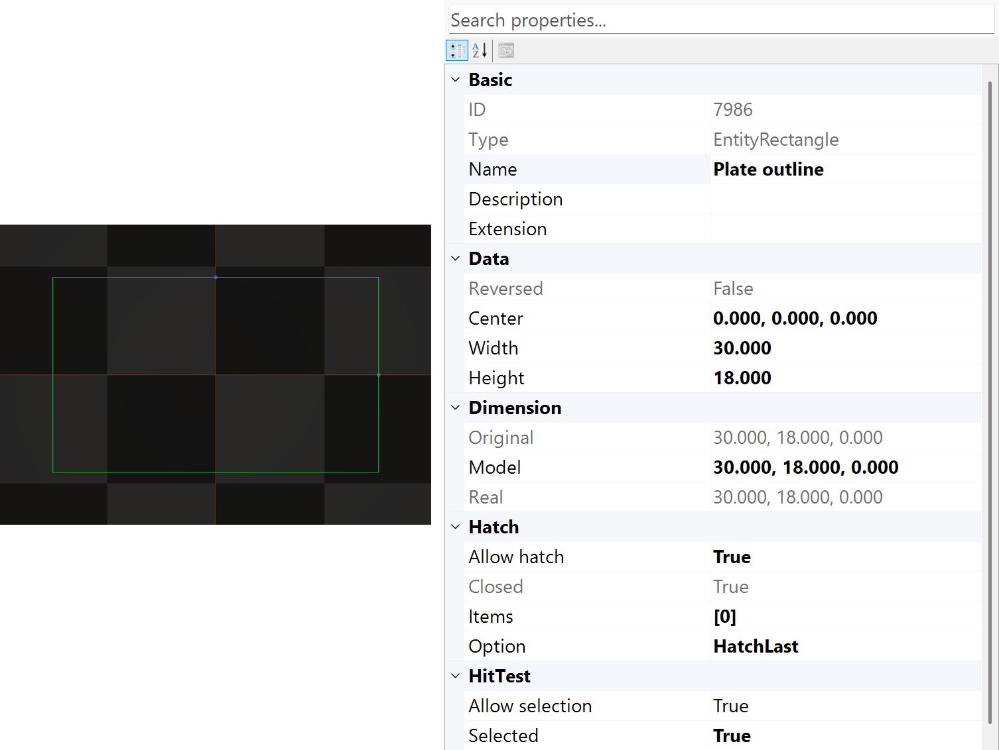
図 7.5 ビューで Tab を押した矩形の Vertex モード
IEntityGripEdit.Entityはセッションが所有しない編集対象で、Gripは編集開始時のハンドル情報です。IsActive・HasChangesで進行状態と変更の有無を確認します。EntityGripKindは位置・寸法・制御点・角度の役割、GripModifiersは編集の制約を表します。
IFixedAspectRatio.IsFixedAspectRatioはサイズ編集の縦横比を定めます。元の頂点構成が変わったらGetGripsを再度呼びます。キャンバスのモード切り替えとキャンセルは6.11 Tab でグリップモードを切り替えるに従います。
コード例 7.5 API で選択対象の Size モードを要求
public static void ShowSizeGrips(IView view)
{
if (view is IViewInteractionHost interaction)
interaction.GripEditMode = GripEditMode.Scale;
}
対象を先に選び、ビューの UI スレッドで呼びます。Size が利用できなければ次の対応モードになります。変更は未完了編集を履歴なしで取り消し、未知の enum 値では ArgumentOutOfRangeException が発生します。

08 バーコードとテキスト

8.1 基本エンティティの作成
アクティブレイヤーに一つ追加し、寸法を確認します。点・線・円弧・ポリライン・矩形・スプライン・スパイラル・トレパンは選択と配置が共通ですが、形状データは異なります。ポリラインは開いたままでも使えます。円弧の掃引角はモデル回転角とは別です。形状と配置を分けて編集します。
対話作成では画面に現在の手順が出ます。スパイラル・Lissajous は中心と直径で XY 範囲を決め、SpiralClassic は開始・終了直径も使います。ツールに従い Enter または最後のクリックで完了し、Escape で中止します。完成した対象は一つの文書アクションになります。

8.2 テキスト配置とフォント
1. 最初にフォントと加工経路を選びます。Windows フォントの輪郭、Sirius フォントの線・点、ラスター画素から選びます。円に沿わせる場合は円形タイプを使います。
2. SourceText・FontName を指定し、サイズと間隔を設定します。円形では Radius(mm)・BaseAngle(度)・Direction・円弧の配置基準も指定します。選択対象の実寸をビューポートで確認します。
3. ActAdd で追加したテキストを選び、加工ペンを設定します。ロット番号・ファイル・式などで変わる文字列は TextConverter の章で設定します。種類によって確定した文字列を形状や画素へ変換します。
表 8.1 5種類のテキストから選ぶ
公開型 | フォントと加工形式 | 配置・用途・確認事項
EntityText | Windows のインストール済みフォント → ベクター輪郭 | 直線・複数行文字と閉じた輪郭のハッチに使います。Auto・Variable・Fixed 間隔に対応します。CapHeight はフォント基準高さ(mm)で、見える大文字の高さを保証せず、中心線も自動抽出しません。
EntitySiriusText | Config.SiriusFontPath 内のファイル。CXF・LFF・FNT の経路、または DOT の点 | 直線・複数行の線・点文字に Variable・Fixed 間隔を使えます。FontName は Windows のファミリー名ではなくファイル名です。ハッチは閉じた経路が対象で、開いた線や DOT は閉領域ではありません。直線 DOT はビットマップが生成された場合はラスター、そうでなければ点で加工します。
EntityImageText | Windows のインストール済みフォント → ラスタービットマップ | 直線・複数行の塗りつぶし・輪郭画素に Auto・Variable・Fixed 間隔を使えます。ベクターハッチではなくラスター加工設定を使います。CapHeightPixels はラスター化基準(px)、Height・Width は実寸(mm)です。Width = 0 は自動幅、正値は Height と独立した幅です。
EntityCircularText | Windows のインストール済みフォント → 円形のベクター輪郭 | 円形文字で、複数行は同心円の基準線を使います。Auto・Variable・Fixed 間隔に対応します。Radius は正値とし、各行の半径と文字の重なりを確認します。BaseAngle は円弧の配置基準で、ModelRotate とは異なります。
EntityCircularSiriusText | 同じ Sirius フォントファイル → 円形の経路または点 | 円形の線・点文字で、複数行は同心円の基準線を使います。Variable・Fixed 間隔のみです。Radius は正値で、各行の算出半径も有効である必要があります。円形 DOT は直線 DOT のビットマップではなく点で加工します。
Fixed は同じ文字数で内容が変わっても文字セル位置を保ち、WordSpacing とカーニングを無視します。種類ごとに列挙値の数値が異なるため名前で指定します。
グリフは1文字の形状データなので、必要な文字がすべてフォントに含まれている必要があります。SiriusのFontNameはSpiralLab.Sirius3.UI.Config.SiriusFontPathから検索します。FNTにはEOフォントのサポートが必要です。
CapHeightは、表示されるすべての大文字を同じ高さにする値ではありません。Windowsのフォント処理（GDI）はアセント、Siriusは代表的な大文字のメトリクスを高さの基準にします。そのため、同じCapHeightでも見た目の高さが異なる場合があります。高さの基準とBBoxの比較は11.3 Ascent・Descent・x-height を読むを参照してください。
独立した Font Editor は文書ページではなくフォントファイルを編集します。保存で使用中の対象が再生成される場合があり、文書の Undo/Redo とは別です。インストール済みフォントの変換結果は輪郭または DOT 画素で、一本線のフォントを自動抽出しません。
コード例 8.1 mm 基準高さで Windows ベクトル文字を生成
public static EntityText Text(IDocument document)
{
var text = new EntityText("Segoe UI", FontStyle.Regular,
"SIRIUS3\nLOT 2026", 5);
text.Name = "Part identification";
if (!document.ActAdd(text))
{
if (text.Owner == null) text.Dispose();
throw new InvalidOperationException("Cannot add text.");
}
document.ActSelect(text);
return text;
}
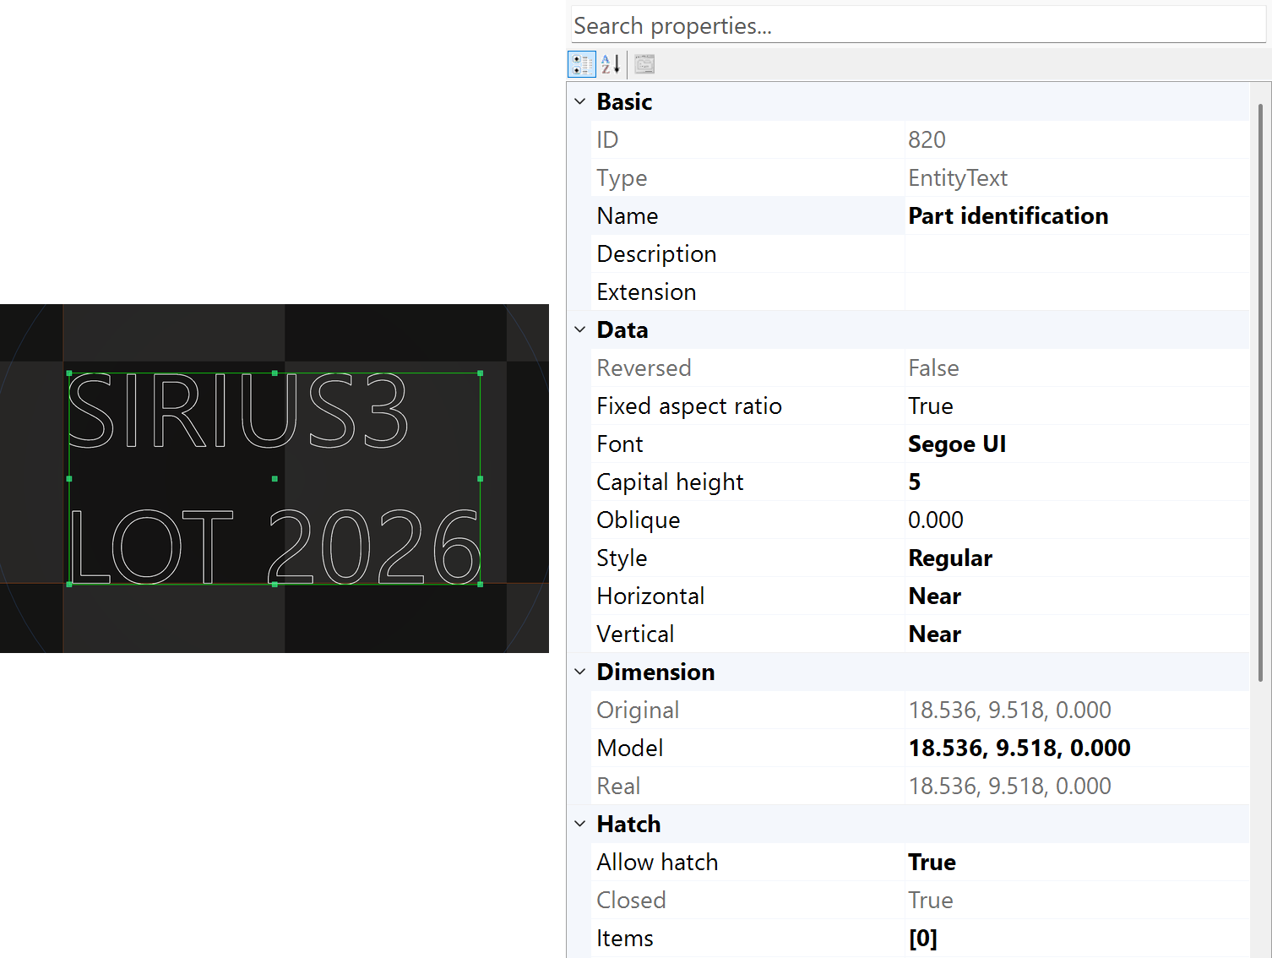
図 8.1 フォント・基準高さ属性とベクトル文字
メンバー | 役割 | 使用と注意
FontName /​ FontStyle | インストール済み Windows フォントとスタイル | 同じフォントを配布し必要な字形を確認。
CapHeight | フォント基準高さ、mm | ascent を基準へ対応。可視の大文字高さはフォントに依存。
SourceText /​ TextConverter | 入力と動的変換規則 | シリアル加工前に変換順序と失敗処理を確認。
LetterSpace /​ LetterSpacing | 間隔方式と追加間隔、mm | Auto・Variable・Fixed は別の間隔規則。
TrackingFactor /​ TargetWidth | クラスタ間隔と配置幅 | Tracking は原点を変え、字形を伸ばしません。均等配置は圧縮しません。
ModelScale /​ ModelRotate | 配置計算後の変換 | 誤ったフォント・元単位を変換で隠しません。

8.3 バーコード寸法とセル処理
コード例 8.2 指定実寸で輪郭 QR を生成
public static EntityQRCode Qr(IDocument document)
{
var code = new EntityQRCode("SN-2026-001",
EntityBarcode2DBase.Barcode2DCells.Outline, 18, 18);
code.Name = "Serial QR";
if (!document.ActAdd(code))
{
if (code.Owner == null) code.Dispose();
throw new InvalidOperationException("Cannot add QR code.");
}
document.ActSelect(code);
return code;
}
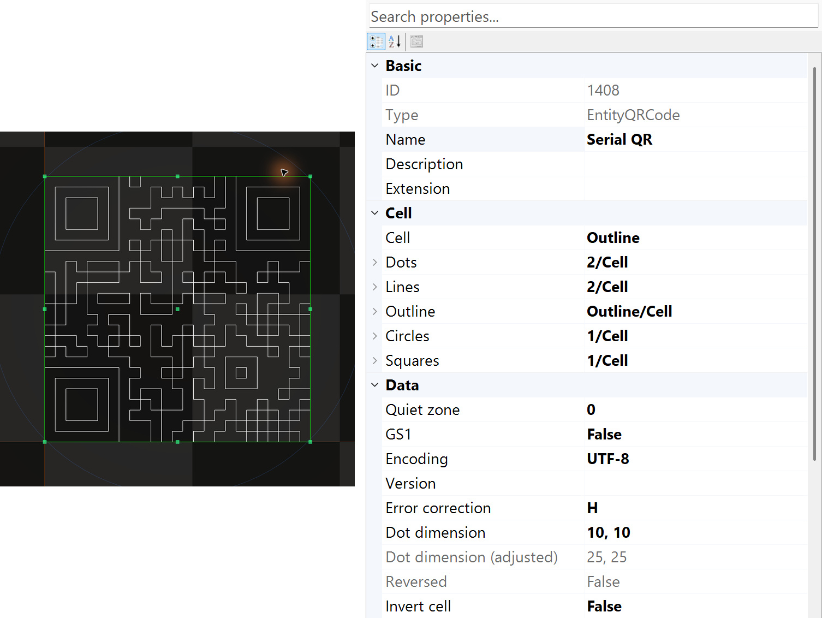
図 8.2 セル方式・符号化属性を持つ選択 QR
Width・Height は要求する実寸範囲です。セルモードは点・線・輪郭の表現を選び、コード行列の寸法は変えません。クワイエットゾーン、符号化、誤り訂正、リーダーの最小モジュール寸法を確認します。図は余白 0 の元輪郭です。実ラベルには必要な空白枠を確保します。
DataMatrix は正方形または長方形です。QR・PDF417・Aztec・1D はそれぞれ形状と読取条件が異なります。縦横比固定だけでは全モジュールが正方形とは保証できません。ハッチ追加時は結合した塗り領域と穴を確認します。符号セルごとに別の閉領域としてハッチすると継ぎ目が生じる場合があります。

09 TextConverter と動的テキスト
1. 動的テキストは仮文字列をロット番号やシリアルに置き換えます。ITextConvertible が原文と結果を提供し、TextConverter がデータ取得方法を選びます。
2. テキストまたはコードを選び、IsAllowConvert を有効にします。変換方式を選択し、入力データを設定します。
3. 変換結果を確認します。以下の節で 5 種類の変換方式と Script 編集を説明します。
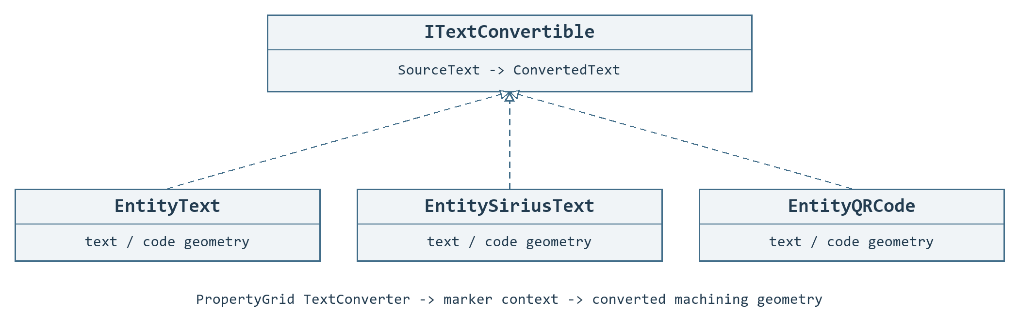
図 9.1 テキストとコードの変換契約
IsAllowConvert で変換を有効にし、TextConverter で SourceText から ConvertedText への変換方法を選びます。File は ExternalFile、Link は LinkEntity、Offset は現在の配置の ExtensionData を読みます。Link の参照先も Link にしてはいけません。変換有効時は ConvertedText を直接書き換えないでください。プレビュー成功は加工完了を意味しません。
図 9.2 フォント・配置編集用に選択した文字形状
コード例 9.1 文書 Action で文字列変換を設定
public static bool UseOffsetText(IDocument document, IEntity entity)
{
if (!(entity is ITextConvertible)) return false;
if (!document.ActPropertyChanged(entity,
nameof(ITextConvertible.TextConverter), TextConverters.Offset))
return false;
return document.ActPropertyChanged(entity,
nameof(ITextConvertible.IsAllowConvert), true);
}
例は未接続の対象、または関係する全マーカーが停止中の対象を設定します。Undo/Redo が必要な編集には文書のプロパティ変更アクションを使います。実際の変換はマーカー処理の一部です。例は設定だけで、処理を開始しません。

9.1 Event ホストイベントのデータ
マーカーは OnTextConvert の戻り文字列を使います。例では SourceText に関係なく LOT-2026-001 になります。処理器の重複登録を避け、共有データへの同時アクセスを制御します。
コード例 9.2 ホストイベントのデータ
public static void EventExample(IMarker marker, ITextConvertible text)
{
// Configure before processing. Unsubscribe when the host releases the marker.
text.IsAllowConvert = true;
text.TextConverter = TextConverters.Event;
marker.OnTextConvert += (m, entity) => "LOT-2026-001";
}

9.2 SimpleScript C# 式と Script の属性
SimpleScript は marker.ScriptInstance を使って SourceText を評価します。例では LotCode=LOT-01 なら LOT-01-5 を返します。ScriptInstance は生産項目と連番・日付ヘルパーを提供します。不正または空の式は変換を停止します。連番が返っても処理成功を意味しません。
コード例 9.3 C# 式と Script の属性
public static void ScriptExample(IMarker marker, ITextConvertible text)
{
// Reuse the marker's script context; do not replace a context owned elsewhere.
marker.ScriptInstance.LotCode = "LOT-01";
text.IsAllowConvert = true;
text.TextConverter = TextConverters.SimpleScript;
text.SourceText = "LotCode + \"-\" + (2 + 3).ToString()";
}

9.3 File テキストキューの行を消費
書込み可能な UTF-8 キューファイルに A001 と A002 を一行ずつ入れます。変換は A001、A002 の順に取り出し、使った先頭行を削除します。試験には破棄できるコピーを使います。データが空、または読書き失敗の場合は停止します。他の書込み処理とアクセスを調整してください。
1. 通常の PropertyGrid プレビューは先頭行を読みますが、削除しません。
2. 加工用の変換はジョブ完了前にその行を消費します。その後の再生成・転送・加工の失敗で自動復元はされません。
3. プレビュー、データ割当て、生産成功の確定を区別します。ファイルを生産キューに使う前に、ホストの再試行方針を決めます。
コード例 9.4 テキストキューの行を消費
public static void FileExample(ITextConvertible text, string queueFile)
{
text.IsAllowConvert = true;
text.TextConverter = TextConverters.File;
text.ExternalFile = Path.GetFullPath(queueFile);
}

9.4 Offset 配置位置ごとのデータ
マーカー停止中に返された配列を marker.Offsets に設定します。X=-10 mm では PART が A001、X=+10 mm では A002 になります。単純な ExtensionData 文字列は全変換対象へ同じ値を渡します。名前／値ペアの区切りは SpiralLab.Sirius3.UI.Config.RemoteSeparator で、既定は | です。JSON の名前／値データにも対応します。 配置行の処理順序と座標変換は17.2 LayerFirst と OffsetFirstで確認します。
コード例 9.5 配置位置ごとのデータ
public static Offset[] OffsetExample(ITextConvertible text)
{
((IEntity)text).Name = "PART";
text.IsAllowConvert = true;
text.TextConverter = TextConverters.Offset;
return new[] {
new Offset(-10, 0) { ExtensionData = "PART|A001" },
new Offset(+10, 0) { ExtensionData = "PART|A002" }
};
}

9.4.1 OffsetControl と位置別データ
1. 同じ図案を複数の位置に配置するには、Marker の Offset 表を使います。各行に移動量（mm）、Z 回転（度）、倍率、Extension Data を設定します。
2. 行を追加して配置値を入力します。矢印ボタンまたはドラッグで順序を変えられます。Create Array は既存のすべての行を計算した配列で置き換えます。
3. 位置ごとの文字列を Extension Data に入力し、対象のテキスト・コードオブジェクトで IsAllowConvert を有効にして TextConverter=Offset を選びます。加工時は現在の行の値を使います。
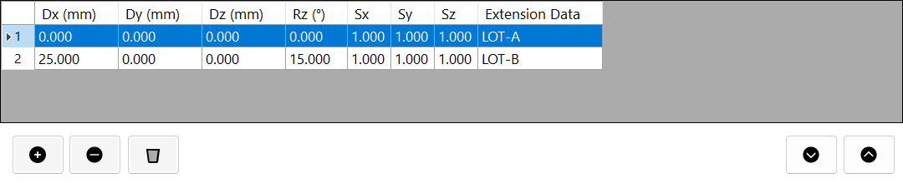
図 9.3 Offset 表：同じ行の配置値と Extension Data を組み合わせて使います。
変換結果が空の場合は加工を停止します。名前と値の形式および区切り文字は TextConverter の説明を参照してください。Marker の動作中は編集できません。この表は Marker.Offsets を変更し、文書の Undo/Redo 履歴には含まれません。

9.5 Link 先に変換したマスターを参照
マスターの Event ハンドラーを設定し、MASTER をリンク先コピーより先に処理します。MASTER が A001 を返すとコピーは現在の ConvertedText から A001 を読み、マスターを再変換しません。参照先に Link は使えません。並行マーカーはオフセットごとの保存値ではなく、文書の最新値を読みます。 MASTERをリンク先のコピーより先に処理するツリー順序の設定は、6.6 TreeView の選択・順序とブロック再利用を参照してください。
コード例 9.6 先に変換したマスターを参照
public static void LinkExample(ITextConvertible master, ITextConvertible copy)
{
((IEntity)master).Name = "MASTER";
master.IsAllowConvert = true;
master.TextConverter = TextConverters.Event;
copy.IsAllowConvert = true;
copy.TextConverter = TextConverters.Link;
copy.LinkEntity = "MASTER";
}

9.6 Script の生産データを編集
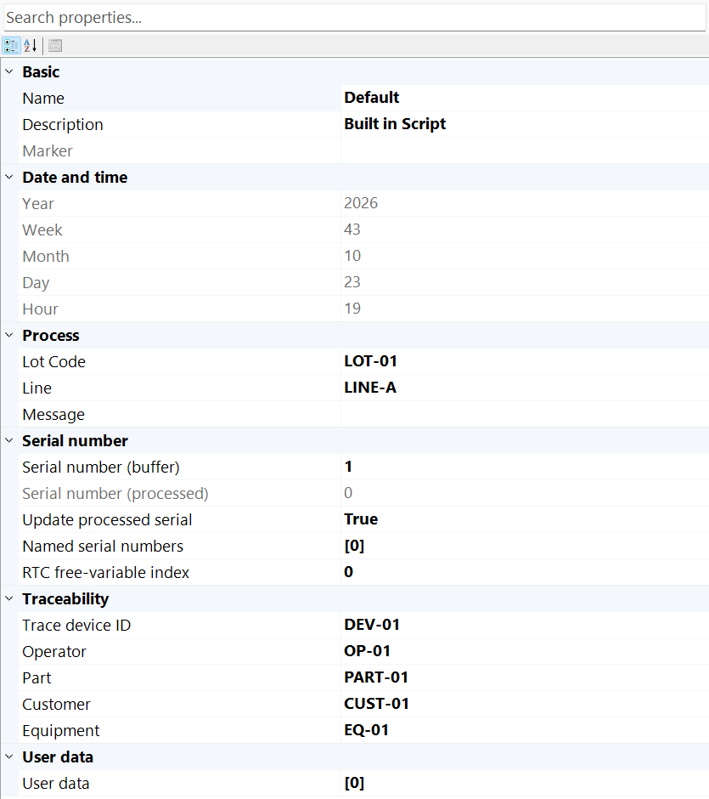
図 9.4 生産データとシリアルの Script 属性
コード例 9.7 スクリプトコンテキストの生成と選択
public static void ConfigureScript(IMarker marker, IDocument document)
{
var script = ScriptFactory.Create();
script.LotCode = "LOT-01";
script.LineName = "LINE-A";
marker.ScriptInstance = script;
document.ActSelect(script); // Show editable context in PropertyGrid.
}
Idle 中に Script → Show または document.ActSelect(marker.ScriptInstance) で表示します。LotCode、LineName、連番設定を編集し、形状へ戻って SimpleScript を選びます。Open/Save はシリアライズ設定、ScriptFile・ScriptFactory.Create(path) は独自 C# ソース/アセンブリの読込です。用途を区別します。
コード例 9.8 SourceText と同じ式を評価
public static string PreviewScript(IScript script)
{
string expression =
"$\"{LotCode}-{LineName}-{Date(\"yyMMdd\")}-{SerialNo:D4}\"";
if (!ScriptEval.Evaluate(expression, script,
out string converted, out string reason))
throw new InvalidOperationException(reason);
return converted;
}
SourceText の例は $"{LotCode}-{LineName}-{Date("yyMMdd")}-{SerialNo:D4}" です。C# 例には文字列エスケープがありますが、PropertyGrid には式自体を入力します。書式指定は番号予約ではありません。SerialNo は現在値だけを読み、NextSerialNo("D4") はプレビューや再試行を含む評価のたびに増加します。追跡番号の割当・保存・生産完了確認はホストで決めます。

9.7 Script コンテキストを拡張
コード例 9.9 独自編集プロパティとメソッドを公開
public sealed class ProductionScript : Script
{
private string station = "S1";

[Category("Production")]
[DisplayName("Station")]
public string Station
{
get => station;
set { station = value; NotifyPropertyChanged(nameof(Station)); }
}

public string PartLabel() => LotCode + "-" + Station;
}
コード例 9.10 独自インスタンスを割当て選択
public static void BindCustomScript(IMarker marker, IDocument document)
{
var script = new ProductionScript { LotCode = "LOT-01", Station = "S1" };
marker.ScriptInstance = script;
document.ActSelect(script);
}
独自の Station 属性は PropertyGrid の Production に表示され、変更通知を送ります。この Script インスタンスを指定すると、SourceText で PartLabel() または $"{PartLabel()}-{SerialNo:D4}" を使えます。式は実際のスクリプト型を参照します。独立稼働するマーカーには別々の変更可能な Script 状態を持たせます。ScriptFactory で同じファイルを読むとキャッシュ済みインスタンスを共有する場合があります。

10 Hatch・Clip・画像・読込
この章では、元データを加工経路に整えます。ベクターは線・曲線・輪郭、ラスターはピクセルの画像、メッシュは三角形による表面を表します。閉領域の塗りつぶしにはハッチング、範囲の制限にはクリッピング、メッシュ断面にはスライシングを使用します。整えた経路の加工条件は15 EntityPen と対象ごとの条件で設定します。

10.1 Hatch は有効領域を経路へ変換
コード例 10.1 閉矩形を 0.25 mm 間隔で交差 Hatch
public static EntityRectangle Hatch(IDocument document)
{
var region = new EntityRectangle(DVec3.Zero, 30, 18);
region.Name = "Hatched region";
region.AddHatch(HatchFactory.CreateLine(45, 0.25));
region.AddHatch(HatchFactory.CreateLine(135, 0.25));
if (!document.ActAdd(region))
{
if (region.Owner == null) region.Dispose();
throw new InvalidOperationException("Cannot add hatch region.");
}
document.ActSelect(region);
return region;
}
図 10.1 Hatch 内の独立して編集できる 2 つの線定義
Angle は度、Interval は mm です。間隔を小さくすると経路長と入熱が増え、交差ハッチ二つは二組の経路になります。除外距離、ジグザグ方向、並替え・実行順、輪郭を先・後・省略のどれにするかを確認します。ハッチ領域には有効な閉輪郭を使います。

10.2 最終配置前に形状をクリップ
Paths は加工経路を切り、ClosedRegions は平面の塗り領域を計算します。結果は独立した対象です。含まれるハッチ経路は通常経路になり、元のハッチ設定を編集できるコピーではありません。ラスター切抜きは画素ピッチを保ち、外側を透明にします。結果の配置と加工範囲を確認します。
コード例 10.2 Undo/Redo 対応の閉領域クリップ
public static void ClipSelection(IDocument document)
{
var region = Frustum.Build(new OpenTK.Vector2d(-10, -6),
new OpenTK.Vector2d(10, 6));
var options = ClipOptions.Default;
options.Mode = ClipModes.ClosedRegions;
options.IncludeHatches = false;
if (!document.ActClip(document.Selected, new[] { region }, options))
throw new InvalidOperationException("Clip failed.");
}

10.3 画像サイズとビットマップ管理
コード例 10.3 Bitmap を高さ 18 mm の画像へ移管
public static EntityImage Image(IDocument document, Bitmap bitmap)
{
var image = new EntityImage(bitmap, 18)
{
Name = "Grayscale sample"
};
if (!document.ActAdd(image))
{
if (image.Owner == null) image.Dispose();
throw new InvalidOperationException("Cannot add image.");
}
document.ActSelect(image);
return image;
}
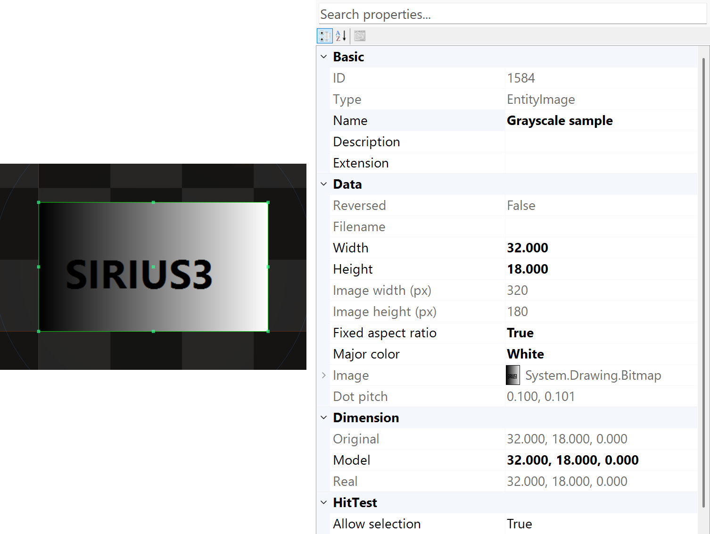
図 10.2 実寸法・画素情報を持つ選択グレー画像
EntityImage にはファイル名または Bitmap と mm の高さを渡します。Width=0 は縦横比を維持します。画素数は元画像のサンプリング、DotPitch は画像上の実寸間隔です。Bitmap を受け取る EntityImage コンストラクターが成功すると解放責任が移ります。対象が使用中にホストで解放しないでください。
プロパティ | 意味 | 確認項目
Height /​ Width | 実寸範囲、mm | 縦横比を意図して選び、独立寸法は幅を明示。
BitmapImage /​ MajorColor | 元画像と画素の解釈 | 透明、反転、グレーモードが加工画素に影響。
DotPitch | 物理 X/​Y 標本間隔 | 要求解像度とペンのラスター時刻を合わせます。
RasterMode /​ PixelTime /​ PixelPulses | EntityPen のラスター方式と時刻 | JumpAndShoot と MicroVector は別の実行方式。

10.4 文書を通じた読込
コード例 10.4 ファイル由来の対象を読込・選択
public static IEntity Import(IDocument document, string fileName)
{
if (!File.Exists(fileName))
throw new FileNotFoundException("Input file missing.", fileName);
if (!document.ActImport(fileName, out IEntity imported))
throw new InvalidOperationException("Import failed.");
document.ActSelect(imported);
return imported;
}
ActImport が形式を選び文書編集を作ります。ベクトルは DXF/DWG、SVG、PLT/HPGL、Gerber/Excellon、G-code、画像と PDF は画像データ、メッシュは STL、OBJ、PLY、STEP、3MF です。重い解析は UI/描画スレッド外で準備し所有経路へ返します。
G-code は F/S/T と行情報を保持し、装置設定へ適用しません。方言を先に選びペンを明示します。3MF は構成メッシュと単位を変換し、保存された加工経路は対象外です。PDF は画像を内蔵できてもページ変更には元 PDF が必要です。
1. SVG の画面上の塗りつぶしと加工ハッチは別です。SVG 自動ハッチは既定で無効です。
2. 内部加工経路が必要なら、新規 ActImport または EntityFactory.CreateSVG の前に SpiralLab.Sirius3.UI.Config.IsSvgImportHatchEnabled=true と SvgImportHatchInterval を設定します。既定間隔は 0.1 mm です。
3. 設定は新規取込だけに適用され、既存・保存済みハッチは変わりません。SVG のテキスト・画像要素は非対応のため、必要な文字はベクトル輪郭へ変換して取り込みます。

10.5 メッシュ断面は輪郭であり完成工程ではない
単位・向きを確認して Z 平面を選びます。正常な開輪郭を閉じず、非多様体では充填領域にならない場合があります。断面・ペン・Hatch・順序を確認します。テクスチャと色はプレビュー情報です。

10.6 HatchLine の各プロパティ
HatchLine は平行なバンドと閉じた塗り領域の交差から経路を生成します。以下はコンストラクターの初期値で、CreateLine は指定された角度、間隔、余白、往復設定で上書きします。IHatchable に追加したパターンを変更したら Regen または document.ActRegen を呼びます。開いた輪郭を強制的に閉じてハッチすることはありません。
プロパティ | 初期値 | 効果と使い方
Joint | Square | Exclude の内側オフセットの角処理です。Square、Miter、Round、Bevel を選択します。Miter は交点を延長し、Round は丸めます。細い形状の消失を確認します。
Fill | EvenOdd | EvenOdd は入れ子の奇偶、NonZero は符号付き巻き数を使います。Positive/Negative はその符号の領域だけを残します。輪郭方向が不正だと穴が埋まったり島が消えたりするため、元の位相に合う規則を選びます。
Order | Ascending | Ascending は垂直投影座標の低いバンドから、Descending は高いバンドから生成します。後段の Sort が経路を並べ替える場合があります。全線分を一括反転する設定ではありません。
Sort | Nearest | None は生成順、Nearest は近傍経路の探索、Global はより広い範囲の順序最適化です。Global は計算量が増える場合があります。領域を変えずに移動順を変更し、数学的な最短経路は保証しません。
IsZigZag | True | バンドごとに線方向を交互に変えます。False は一方向走査です。ジャンプ時間と方向依存の加工品質を比較します。
Angle | 0° | 線方向を度で指定します。Interval はこの方向に垂直な間隔です。
Interval | 0.05 mm | 基準となる垂直間隔（mm）です。0.001 未満は 0.001 になります。Fit は領域に合わせて実際の間隔を再計算します。狭い間隔は経路数と照射量を増やします。
MinAdjacentDistance | 0 mm | 最適化で優先する最小ジャンプ長（mm）です。短い接続にペナルティーを付けます。線間隔や短いマーク線分の削除基準ではなく、Sort=None では適用しません。
Exclude | 0.05 mm | 最初の内側余白（mm）です。負値の代入は無視します。大きすぎると細い領域が消え、0 は輪郭上の交差を許します。
Shift | 0 mm | バンドの周期的な位相オフセット（mm）です。線方向に垂直にパターンをずらし、元のオブジェクトは移動しません。
Alignment | Center | None は最小投影境界から開始、Center は間隔を保って中央配置、Fit は両端に合うよう間隔を調整します。変更後は端部の充填を比較します。
IsSnapToGrid | False | 最初の垂直座標を全体グリッドにスナップし、有効領域に収めます。離れたオブジェクト間の位相合わせに使います。
SnapToGridInterval | 0.001 mm | 全体スナップ刻み（mm）です。IsSnapToGrid=True かつ正値で有効です。ハッチ間隔 Interval とは別です。
Name | Line | パターン一覧の名前で、形状は変えません。
ModelColor | EntityPenColors[0] | RGB モデル色で、初期値は設定の先頭の EntityPen 色です。生成経路もそのペン色を使うため、意図した条件の EntityPen が存在することを確認します。
HatchRepeats | 1 | このパターンの加工繰り返し回数です。パターン定義数や元輪郭の繰り返し数は変えません。

10.7 HatchPolygon の各プロパティ
HatchPolygon は NonZero の塗り規則を使い、閉領域を繰り返し内側にオフセットしてシェル経路を作ります。Order はシェルの深さ順で、HatchLine のバンド順とは異なります。細い壁や小さな島が消える場合があるため、最内側の結果を確認します。
プロパティ | 初期値 | 効果と使い方
Joint | Square | 各シェルのオフセット角処理です。Miter、Square、Round、Bevel によって角部経路と細い形状の残り方が変わります。
Order | Descending | Descending は外側から、Ascending は内側から処理します。Sort は生成グループ内の経路順を最適化できます。
Sort | Nearest | None は生成順、Nearest は近傍経路の探索、Global はより広い範囲の順序最適化です。Global は計算量が増える場合があります。領域を変えずに移動順を変更し、数学的な最短経路は保証しません。
Interval | 0.1 mm | 内側へのシェル間隔（mm）で最小値は 0.001 です。MinArea は自動更新しません。画面の線幅ではなく実際のスポットと工程に合わせて重なりを決めます。
Exclude | 0 mm | 最初の内側余白（mm）です。0 では Interval 分の事前インセットを 1 回行うため、最初のシェルは元輪郭上に置かれません。負値の代入は無視します。
MinArea | 0.005 mm² | オフセット経路の最小絶対面積（mm²）です。初期 Interval=0.1 から計算した 0.005 で、後から Interval を変えても維持されます。大きすぎると有効な小形状も消えます。0 でも間隔に応じた小さな数値閾値を使います。
Name | Polygon | パターン一覧の名前で、形状は変えません。
ModelColor | EntityPenColors[0] | RGB モデル色で、初期値は設定の先頭の EntityPen 色です。生成経路もそのペン色を使うため、意図した条件の EntityPen が存在することを確認します。
HatchRepeats | 1 | このパターンの加工繰り返し回数です。パターン定義数や元輪郭の繰り返し数は変えません。

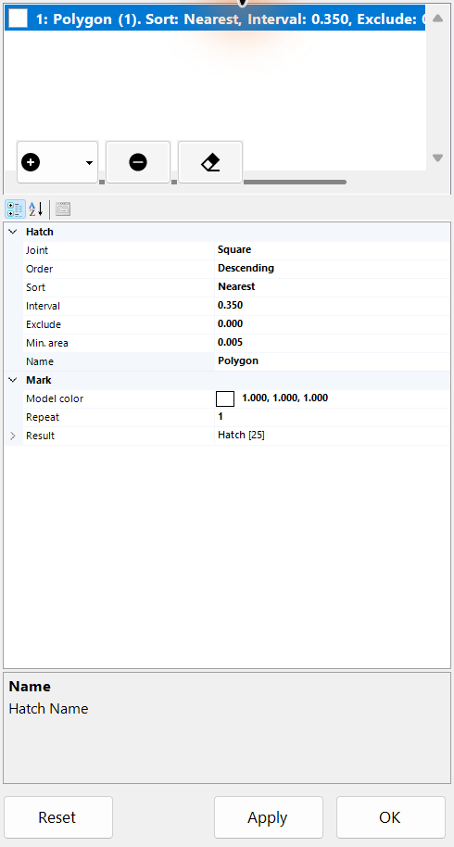
図 10.3 Polygon ハッチパターンの PropertyGrid

10.8 STL を読み込みスライスしてハッチする
公開 demos/editor_slicer/Form1.cs の手順を使います。sample/stl/20x20x15_mm_hollow_cube.stl を読み込み、EntityMesh を選択して SliceZ を 7.5 mm にします。ファイル名は寸法の保証ではなく、この試料の実測境界は 20 × 20 × 20 mm です。読み込み後に確認します。IsPreviewSlice は平面以下の部分を表示するだけで断面オブジェクトを作りません。ActSlice は Z 移動が既に 7.5 mm の EntityMixedGroup を生成します。
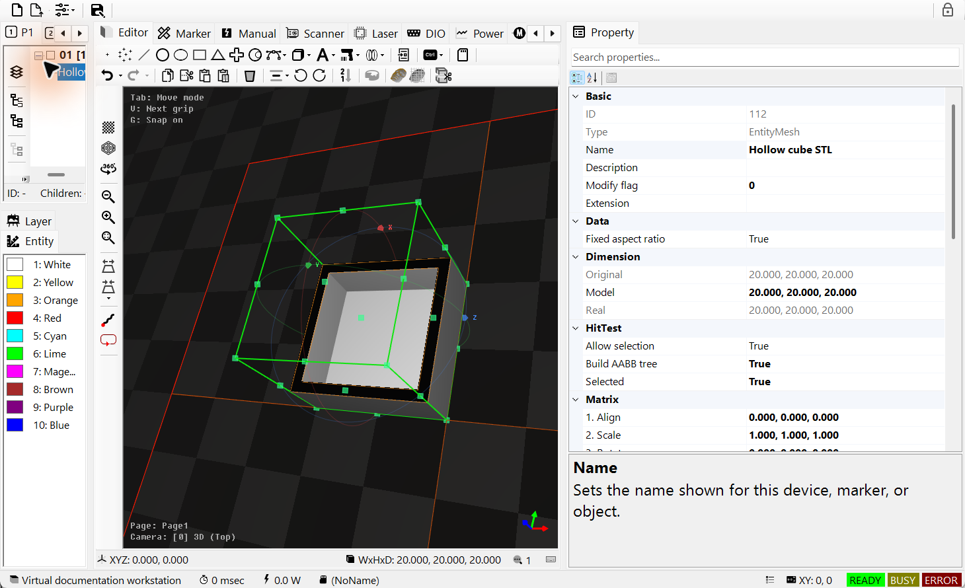
図 10.4 読み込んだ STL と Z 7.5 mm 以下のプレビュー
断面は外周と内穴の 2 輪郭です。グループに角度 45°、間隔 0.35 mm、余白 0.05 mm の HatchLine を 1 つ追加して再生成します。図では新断面を見せるために元メッシュの表示だけをオフにしています。中央の空白からハッチ後も穴が保たれることを確認できます。加工ペンの指定前に開いた断面や非多様体の結果を確認し、塗るためだけに閉じないでください。
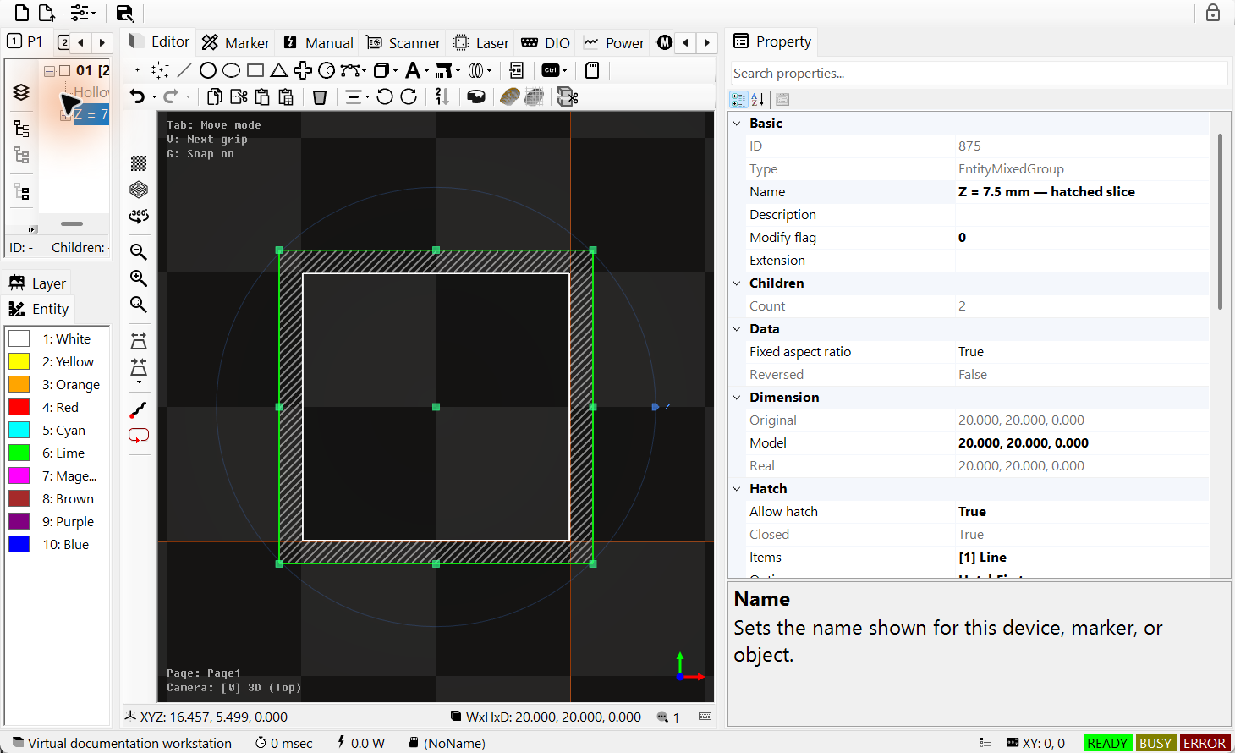
図 10.5 2 輪郭と壁のハッチを持つ選択済み断面グループ
コード例 10.5 IDocument で断面を作りハッチを追加
public static bool SliceAndHatch(IDocument document, string stlFile)
{
if (!EntityFactory.CreateMesh(stlFile, out var mesh)) return false;
if (!document.ActAdd(mesh)) { if (mesh.Owner == null) mesh.Dispose(); return false; }
const double z = 7.5; // mm
mesh.IsPreviewSlice = true;
mesh.SliceZ = z;
if (!document.ActSlice(mesh, z, out var section)) return false;
section.AddHatch(HatchFactory.CreateLine(45, 0.35, 0.05));
section.HatchMarkOption = HatchMarkOptions.HatchFirst;
mesh.IsAllowRender = false; // Show the section without the source mesh.
document.ActRegen();
document.ActSelect(section);
return true; // ActSlice already placed the section at Z = 7.5 mm.
}

10.9 Gerber 文字 バーコードの実経路を切り取る
公開 editor_clip の流れに合わせ、sample/gerber の FINAL.TOP、Arial Bold の SIRIUS、CLIP123 を符号化した DataMatrix を使っています。上が変更していない元形状、下が切り取ったコピーです。シアンの枠は同じ切り取り領域で、結果グループを選択して PropertyGrid を表示しています。比較用に各元形状の XY 最大寸法を 30 mm にそろえました。
矩形領域は幅の中央 63%、高さの中央 72% を残します。Frustum はワールド mm 座標です。Paths モードの ActClip は既存の加工経路を切るため、境界で開いた線が残る場合があります。ClosedRegions は平面の塗り領域と新しい境界を計算します。文字とバーコードの結果は通常の経路であり、元の書体やデータは結果側で編集できません。切り取ったバーコードは通常読み取れません。経路切断の例として扱い、読み取りが必要なら元シンボルを残します。
コード例 10.6 選択コピーを文書履歴付きで切り取る
public static bool CropCopy(IDocument document, IEntity copy)
{
if (!(copy is ITransformable model)) return false;
if (!model.CalculateRealMinMax(out var min, out var max)) return false;
double cx = (min.X + max.X) * 0.5;
double cy = (min.Y + max.Y) * 0.5;
double w = (max.X - min.X) * 0.63;
double h = (max.Y - min.Y) * 0.72;
var region = Frustum.Build(new DVec2(cx - w / 2, cy - h / 2),
new DVec2(cx + w / 2, cy + h / 2));
var options = ClipOptions.Default;
options.Mode = ClipModes.Paths;
return document.ActClip(new[] { copy }, new[] { region }, options,
isRemove: true); // The document adopts results and records history.
}
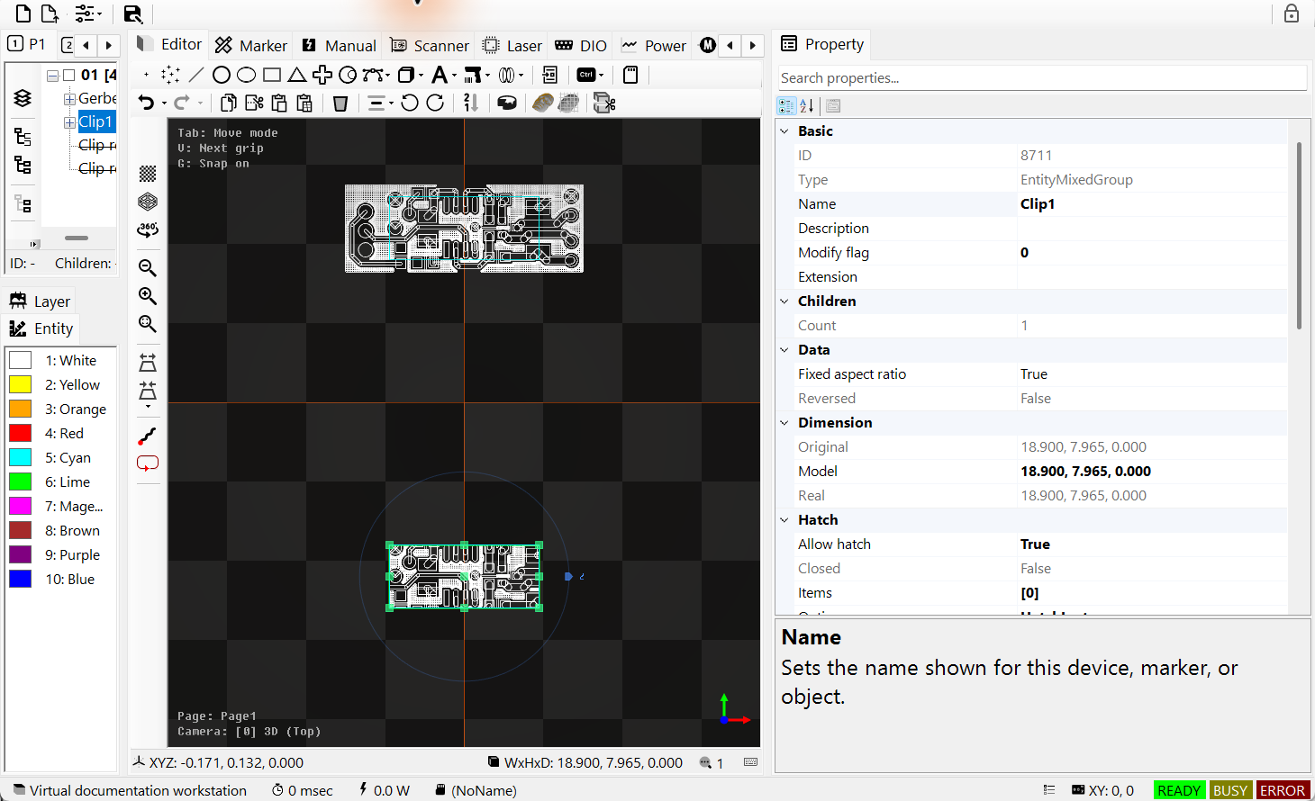
図 10.6 Gerber 元形状と切り取った銅箔経路
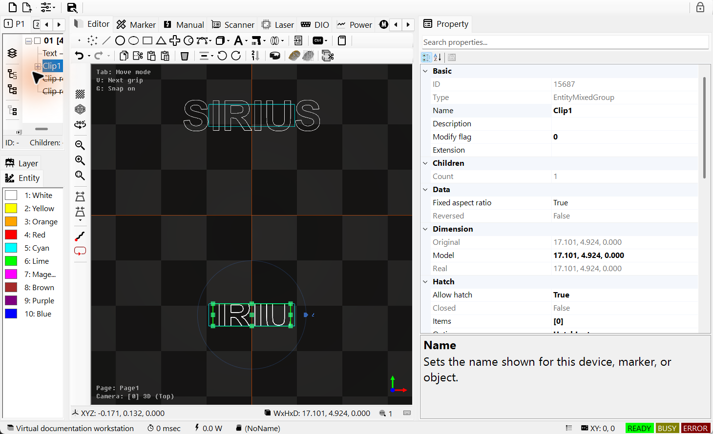
図 10.7 文字輪郭の切り取り前後
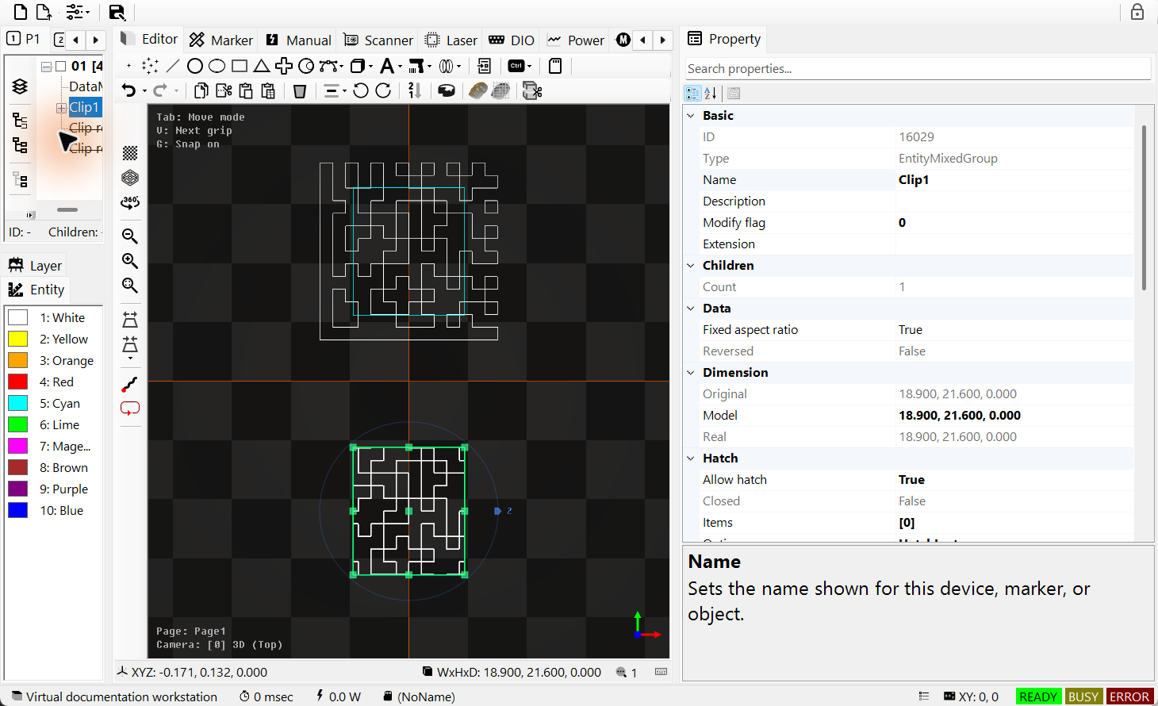
図 10.8 領域で切り取った DataMatrix 経路

11 FontEditor — Sirius フォントファイルの編集

11.1 既存の Sirius フォントを開いて編集する
FontEditorControl は EntitySiriusText が使うフォントファイルを編集します。用意された FontEditorForm を開くか、WinForms にコントロールを組み込みます。文書、装置、OpenGL コンテキストは不要です。EntityText の Windows FontName 選択とは別の作業です。
1. 既存の CXF/LFF/DOT のコピーを開きます。FNT には EO フォント対応が必要です。左側で文字を選びます。単線フォントにはたどる線が、輪郭フォントには境界の経路が入っています。拡張子だけで単線かどうかは判断できません。
2. キャンバスで経路や頂点を編集し、Tab で Move → Vertex → Size を切り替えます。右の表で加工順序を決め、線の間の移動と Text Preview の文字列を確認します。
3. 保存し、SaveFontAsync の bool 結果を確認します。このエディターの Undo/Redo はフォントの編集状態に作用します。同じファイルを使う表示中のオブジェクトは更新されますが、文書の Undo/Redo ではフォントファイルを復元できません。
対応する箇所では Insert/Delete、編集中の取り消しには Esc を使います。フォントの Undo/Redo は文書とは独立しています。
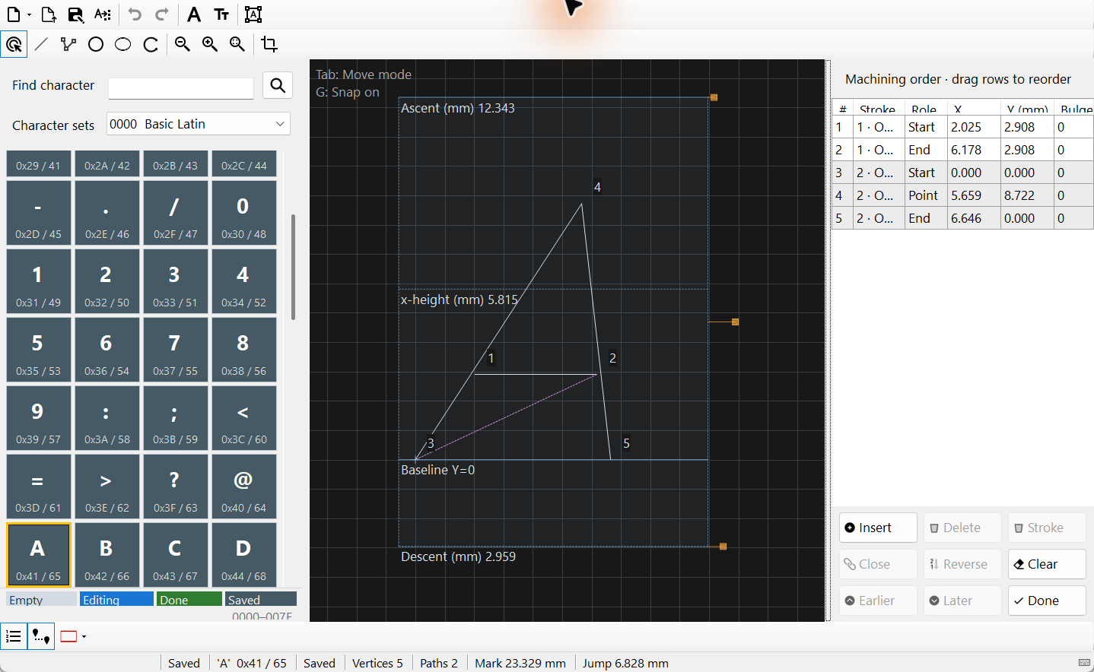
図 11.1 RomanS.cxf の A を選択した FontEditorForm

11.2 Windows TTF を Sirius フォントへ変換する
1. Font Converter を開き、インストール済み TTF の書体、スタイル、文字ブロックを選びます。ベクトル輪郭は CXF/LFF、ピクセルセルは DOT を使い、EO 対応時は FNT も選べます。ベクトル変換は TTF の輪郭を保ち、単線の中心経路は生成しません。
2. ベクトルでは高さと曲線の最大線分長を mm で設定します。DOT では整数のラスタ高さとピクセルの太さを指定します。BBox 幅 0 は自動で、指定した幅には選択した全グリフが収まる必要があります。
3. 出力ファイルを選んで変換します。保存した結果がエディターで開きます。穴、曲線、文字範囲、実寸を確認し、Text Preview で文字列を点検してから EntitySiriusText に使います。
文字一覧には選択した TTF が対応する BMP 文字が表示されます。EO binary は U+00FF までで、補助平面文字のシェーピングは提供しません。配置先の siriusfonts フォルダーに対応する ttf2 変換ツールが必要です。
ベクトル曲線の近似誤差は指定高さの 0.01% で自動計算し、FNT には保存格子の丸め誤差も加わります。最大線分長は曲線の分割に使い、元の直線をその長さに合わせて一律に分割しません。
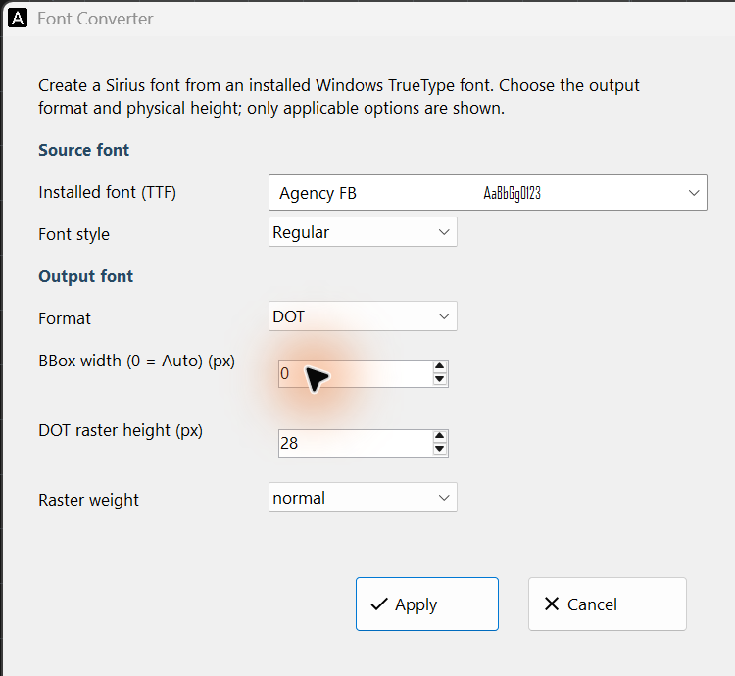
図 11.2 Font Converter でインストール済み TTF、スタイル、出力形式を選びます。図の DOT はピクセル高さを使い、CXF/LFF のベクトル寸法は mm で指定します。

11.3 Ascent・Descent・x-height を読む
1. 水平の基準線を確認します。Baseline は Y=0、Ascent はその上の高さ、Descent は下向きの正の距離、x-height は一般的な小文字の高さです。色付きの BBox は編集領域で、別の文字基準線ではありません。
2. Metrics/Scale でフォント全体の基準線や大きさを変えます。Ascent と Descent は BBox 内、x-height は 0 以上 Ascent 以下にします。主キャンバスの Ascent/Descent グリップは基準線だけを動かし、BBox 右端グリップは (0,0) を中心に全体を拡大縮小します。
3. Agx などで大文字、小文字、下に伸びる部分をプレビューし、間隔と行位置を確認して保存します。基準線の高さだけではグリフ形状は変わりません。BBox の縮小で経路が外にはみ出す場合、切り取る前に確認します。
ベクトル座標は mm です。DOT は実際のピッチを保ったまま整数ピクセル表示ができます。Text Preview は線だけを表示するため、線の名前は主キャンバスで確認します。
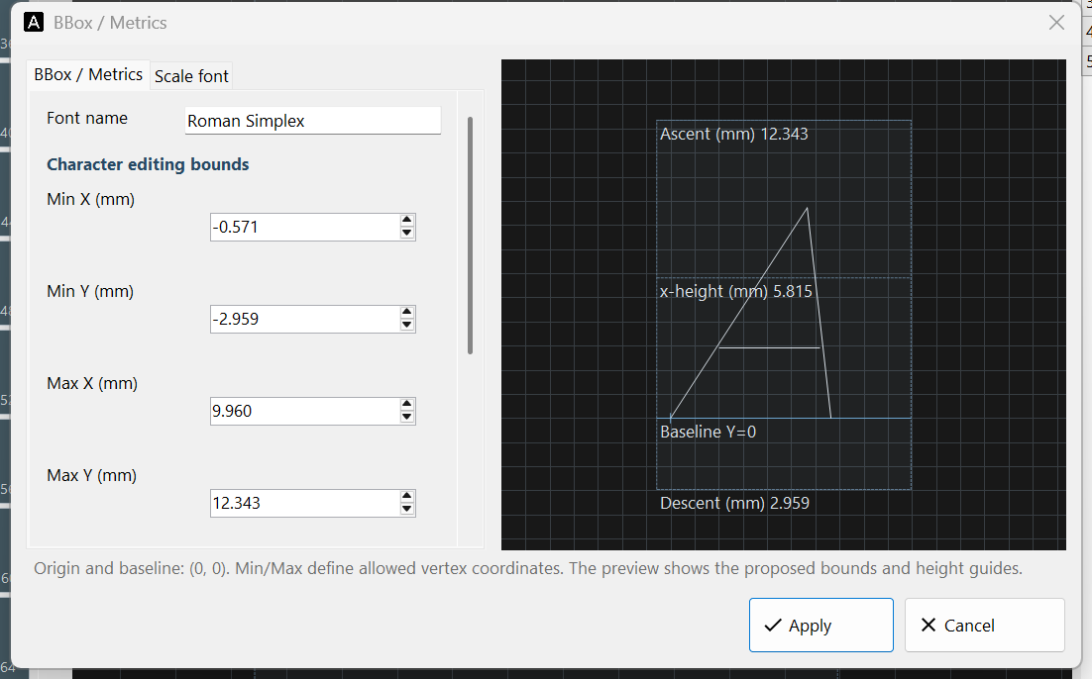
図 11.3 BBox / Metrics で編集範囲を指定し、プレビューで Baseline、Ascent、Descent、x-height を確認します。

11.4 アプリにフォントエディターを組み込む
コード例 11.1 UI スレッドで FontEditorForm を開く
public static async Task OpenFontEditor(Form owner)
{
var form = new FontEditorForm(); // Owns FontEditorControl.
form.Show(owner); // Modeless; its close path checks unsaved edits.
string file = Path.Combine(SpiralLab.Sirius3.UI.Config.SiriusFontPath,
"RomanS.cxf");
if (!await form.Editor.OpenFontAsync(file)) form.Close();
}
UI スレッドで OpenFontAsync と SaveFontAsync を呼び、bool の結果を確認します。FontEditorForm は終了時に未保存の変更を確認します。FontEditorControl を直接組み込む場合は、破棄前に ConfirmCloseAsync を完了させます。書き込み可能なコピーを編集し、EntitySiriusText で使うファイルを SiriusFontPath に置きます。
保存・変換すると同じフォントファイルを使う表示中のオブジェクトが更新されます。文書の Undo/Redo ではファイル変更を戻せません。別名保存でも古いファイル名への参照は変わりません。

12 RTC の基礎とレーザータイミング

12.1 C# 呼出しからコントローラー実行まで
PC は C# で軌跡と加工条件を記述します。RTC は受け取った命令を保存し、スキャナーとレーザーの信号を同期出力します。IRtc の Ctl* は現在の状態を制御・照会し、List* は制御器で実行するプログラムを書き込みます。List* の成功は命令の受理であり、移動や光出力の完了ではありません。
通常のドキュメント加工では、3.2 RTC 装置の生成と登録に従って装置を初期化・登録し、17.1 作業に合ったマーカーの選択のMarkerにリスト生成と実行を任せます。独自の制御順序が必要な場合は直接リストを使用し、13.1 Control と List 命令で命令順序・Single/Auto・保存容量を確認します。1つのジョブで、両方の経路が同じリストを管理しないようにします。

12.2 10 µs のマイクロステップと軌跡分解能
通常の RTC6 Jump・Mark・Arc はボード内で Microstep に補間され、10 µs ごとに位置を出力します（100 kHz）。定速では Δs=v×10 µs なので、500 mm/s なら 0.005 mm=5 µm/step。最終ステップは終点に合わせ短くなる場合があります。PC が 10 µs ごとに C# 位置命令を送る方式ではありません。
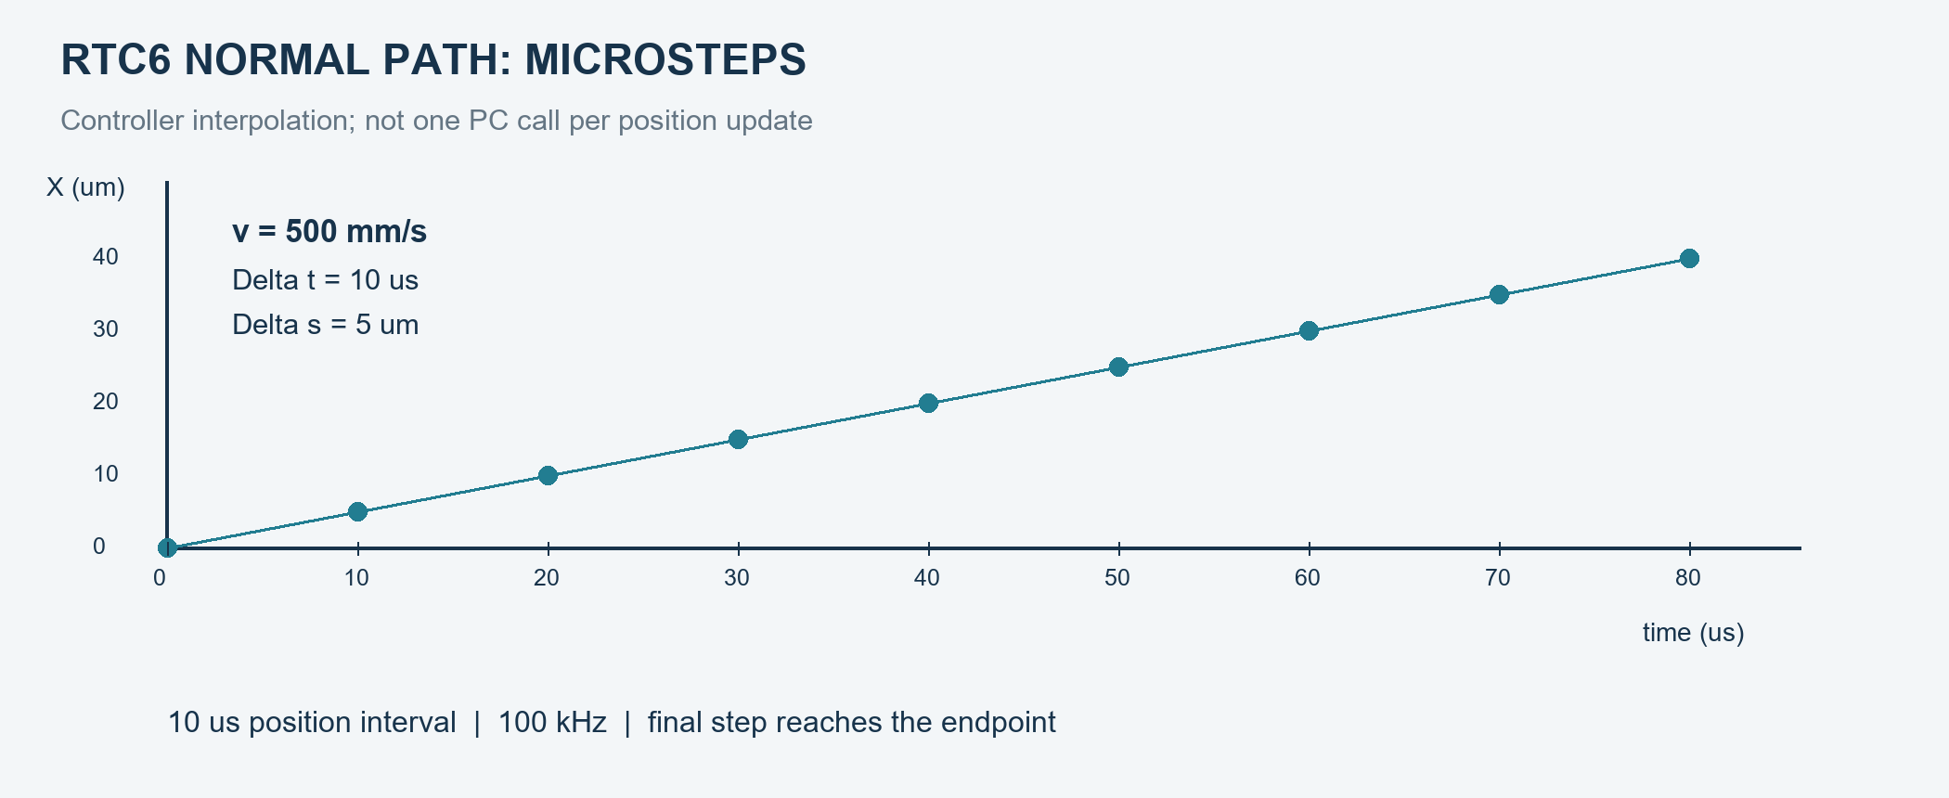
図 12.1 通常軌跡の補間：500 mm/s、10 µs ごとに 5 µm
この補間は Microstep と呼びます。micro_vector は直接位置指定の別命令でタイミング規則も異なります。全リスト命令の所要時間、光パルス周期、レーザーエッジ分解能が 10 µs ではありません。RTC6 標準モードの走査遅延は 10 µs、レーザー遅延は 1/64 µs 単位で、Sirius3 ペンは µs から内部変換します。指令点間隔は加工精度の保証ではなく、補正・追従誤差・動特性・光学系も影響します。

12.3 RTC の接続ポートを確認する
1. 実機が RTC4 PCI、RTC5 PCI、RTC6 PCIe、RTC6 Ethernet のどれかを確認します。原図は物理コネクタの位置を示します。コネクタがあっても対応するオプション機能が有効とは限りません。
2. スキャンヘッドは SCANHEAD、レーザーインターフェイスは LASER、エンコーダ信号は MARKING ON THE FLY/MOF、汎用 I/O は対応する EXTENSION に接続します。表で用途を確認してからケーブルを選びます。
3. ケーブル両端のコネクタ、ピン番号、信号電圧、基準 GND を確認します。RTC6 Ethernet の 16 ピン LASER ヘッダーは PCIe の 15 ピン D-SUB とピン配置が異なります。対応アダプターの配線図を確認してください。
LASER1・LASER2・LASERON の基準は GND2、通常の I/O とアナログ出力の基準は GND です。DC/DC オプションでは両者が絶縁されます。外部レーザーパルス同期入力 DIN1 は PCIe/PCI の 15 ピン端子で 13 番、RTC6 Ethernet の基板ヘッダーで 10 番です。RTC4 の 9 ピン LASER 端子には DIN1 がありません。

12.3.1 RTC6 PCIe
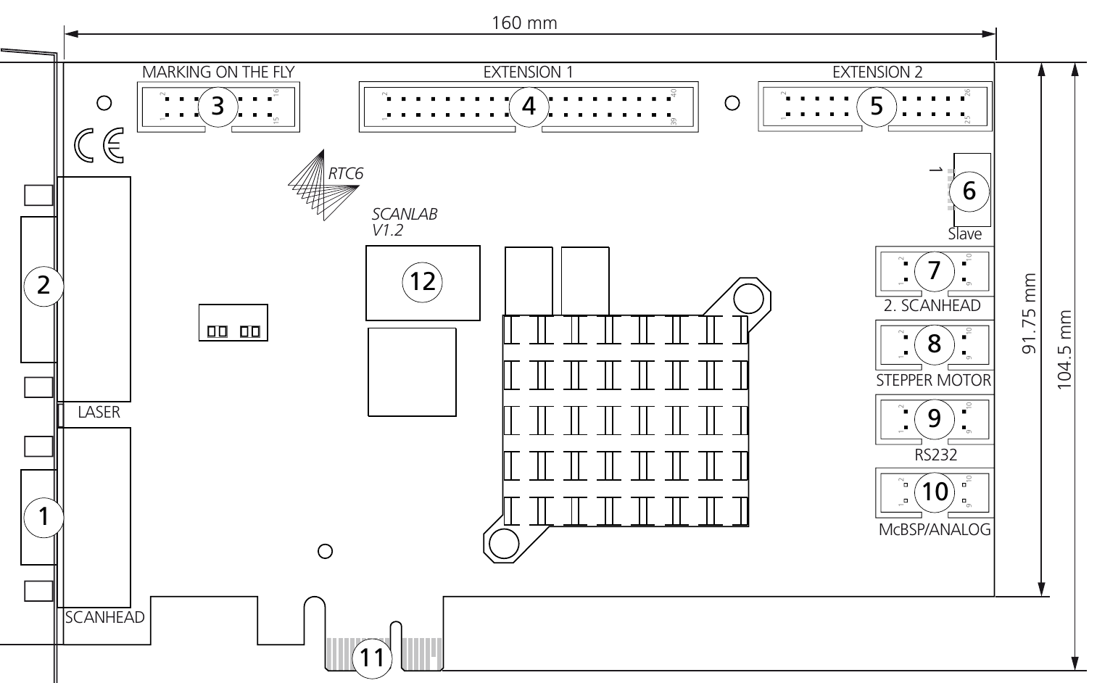
図 12.2 RTC6 PCIe ボード上面：原図の配置とコネクタ表示。
図中表示 | Port | Connector | 用途
1 | SCANHEAD | 9-pin D-SUB | スキャンヘッド位置信号。SL2-100、または対応変換器経由の XY2-100。
2 | LASER | 15-pin D-SUB | レーザーのゲート・パルス、補助デジタル I/O、アナログ出力。機種別ピン配置を使用。
3 | MARKING ON THE FLY | 16-pin | 移動ワーク補正用のエンコーダ入力。モーター駆動出力ではありません。
4 | EXTENSION 1 | 40-pin | 周辺機器制御用の 16 ビット入力・16 ビット出力。
5 | EXTENSION 2 | 26-pin | 8 ビットデジタル出力。一部のピンはジャンパー設定に依存。
6 | Slave | 6-pin | 対応ボード間のクロック周期同期。電源 OFF で Master と Slave を接続。
7 | 2. SCANHEAD | 10-pin | 第 2 スキャンヘッド用。対応するコントローラーオプションが必要。
8 | STEPPER MOTOR | 10-pin | 外部ステッピングドライバー最大 2 台のクロック・方向・制御信号。モーター電源ではありません。
9 | RS232 | 10-pin | 対応レーザーなど外部機器との RS-232 通信。
10 | McBSP/ANALOG | 10-pin | McBSP データ交換とアナログ入力 2 系統。RTC6 PCIe のこの端子では SPI モード非対応。
11 | PCIe-x-1 | PCIe x1 | ホスト PC バス接続。PCI と PCIe は異なるスロットです。
12 | Serial label | — | ボード識別ラベル。接続端子ではありません。
Lower side 1 | Master | 6-pin | 対応ボード間のクロック周期同期。電源 OFF で Master と Slave を接続。
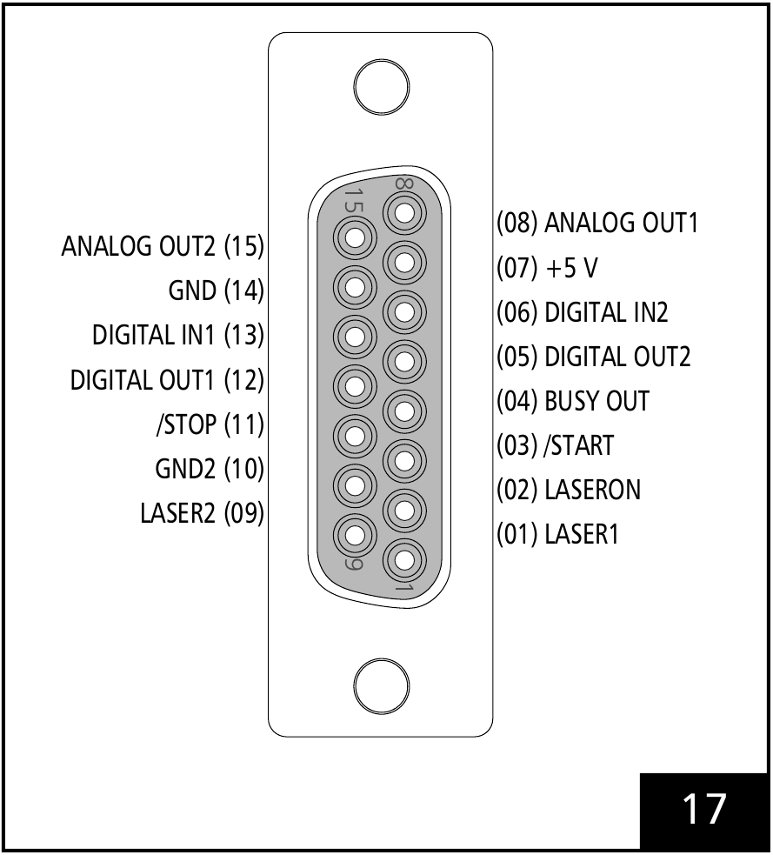
図 12.3 RTC6 PCIe 15 ピンメス LASER D-SUB の原図とピン配置。

12.3.2 RTC6 Ethernet
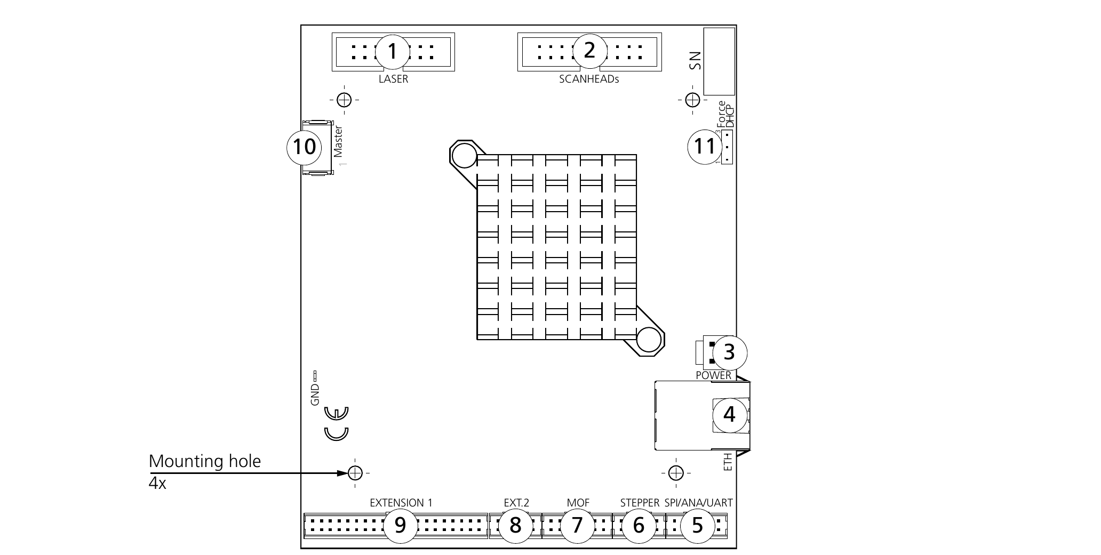
図 12.4 RTC6 Ethernet Board V1.2 上面：コネクタ種別・番号は PCIe と異なります。
図中表示 | Port | Connector | 用途
1 | LASER | 16-pin | レーザーのゲート・パルス、補助デジタル I/O、アナログ出力。機種別ピン配置を使用。
2 | SCANHEADs | 20-pin | スキャンヘッド位置信号。SL2-100、または対応変換器経由の XY2-100。
3 | POWER | 2-pin | ボード外部電源入力。指定の電源と極性を使用。
4 | ETH | 8P8C RJ | PC・ネットワークとの Ethernet 接続。レーザー・ヘッド信号とは別。
5 | SPI/ANA/UART | 12-pin | McBSP・アナログ入力 2 系統・RS-232 の共用端子。ラベルだけで SPI 対応と判断しないでください。
6 | STEPPER | 10-pin | 外部ステッピングドライバー最大 2 台のクロック・方向・制御信号。モーター電源ではありません。
7 | MOF | 14-pin | 移動ワーク補正用のエンコーダ入力。モーター駆動出力ではありません。
8 | EXT. 2 | 10-pin | 8 ビットデジタル出力。一部のピンはジャンパー設定に依存。
9 | EXTENSION 1 | 40-pin | 周辺機器制御用の 16 ビット入力・16 ビット出力。
10 | Master | 6-pin | 対応ボード間のクロック周期同期。電源 OFF で Master と Slave を接続。
11 | Force DHCP | Jumper | 保存済み固定 IP を無視するか選ぶジャンパー。I/O 端子ではありません。
Lower side 16 | Slave | 6-pin | 対応ボード間のクロック周期同期。電源 OFF で Master と Slave を接続。
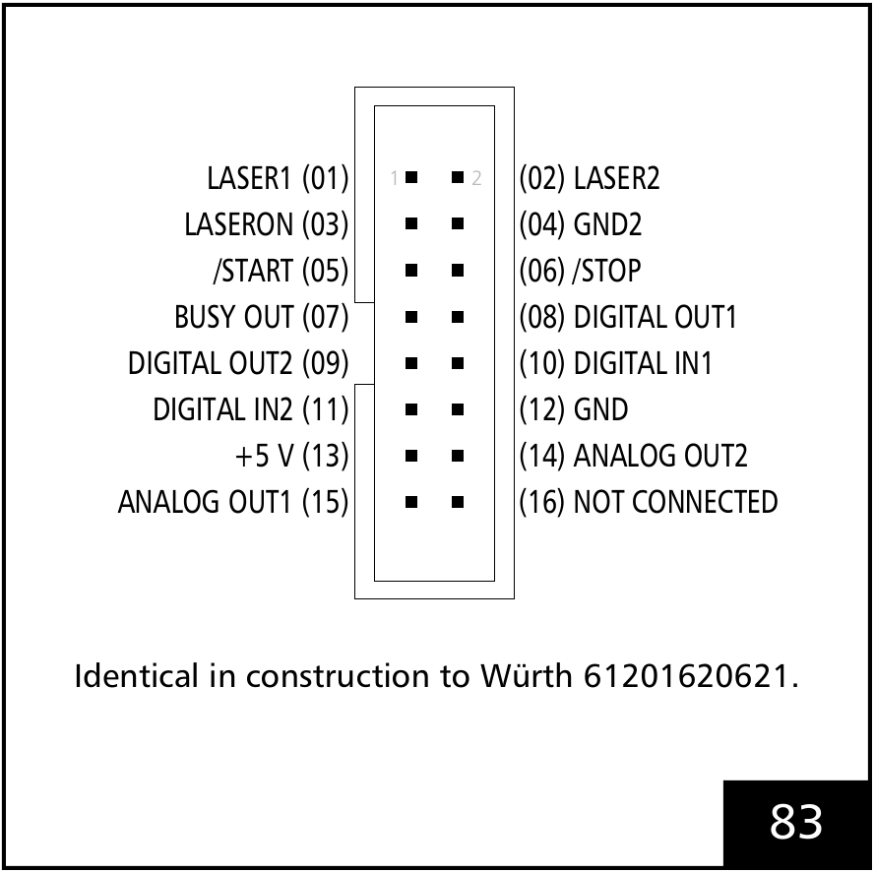
図 12.5 RTC6 Ethernet 16 ピン LASER ヘッダーの原図。DIN1 は 10 番です。

12.3.3 RTC5 PCI
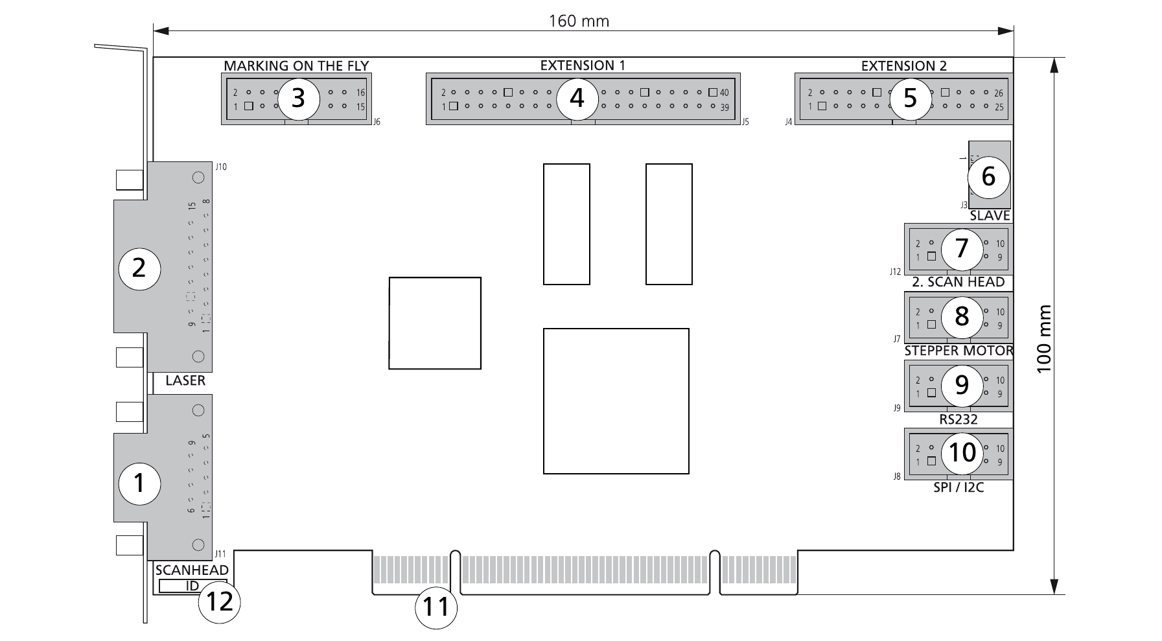
図 12.6 RTC5 PCI ボード：PCI 接続と SPI/I²C 表示を確認します。
図中表示 | Port | Connector | 用途
1 | SCAN HEAD | 9-pin D-SUB | スキャンヘッド位置信号。SL2-100、または対応変換器経由の XY2-100。
2 | LASER | 15-pin D-SUB | レーザーのゲート・パルス、補助デジタル I/O、アナログ出力。機種別ピン配置を使用。
3 | MARKING ON THE FLY | 16-pin | 移動ワーク補正用のエンコーダ入力。モーター駆動出力ではありません。
4 | EXTENSION 1 | 40-pin | 周辺機器制御用の 16 ビット入力・16 ビット出力。
5 | EXTENSION 2 | 26-pin | 8 ビットデジタル出力。一部のピンはジャンパー設定に依存。
6 | Slave | 6-pin | 対応ボード間のクロック周期同期。電源 OFF で Master と Slave を接続。
7 | 2. SCAN HEAD | 10-pin | 第 2 スキャンヘッド用。対応するコントローラーオプションが必要。
8 | STEPPER MOTOR | 10-pin | 外部ステッピングドライバー最大 2 台のクロック・方向・制御信号。モーター電源ではありません。
9 | RS232 | 10-pin | 対応レーザーなど外部機器との RS-232 通信。
10 | SPI/I2C | 10-pin | SPI/I²C と表示された RTC5 シリアル拡張端子。RTC6 PCIe に同じ名称・ピン配置を適用しないでください。
11 | PCI | PCI | ホスト PC バス接続。PCI と PCIe は異なるスロットです。
12 | ID | — | ボード識別ラベル。接続端子ではありません。
Lower side 1 | Master | 6-pin | 対応ボード間のクロック周期同期。電源 OFF で Master と Slave を接続。
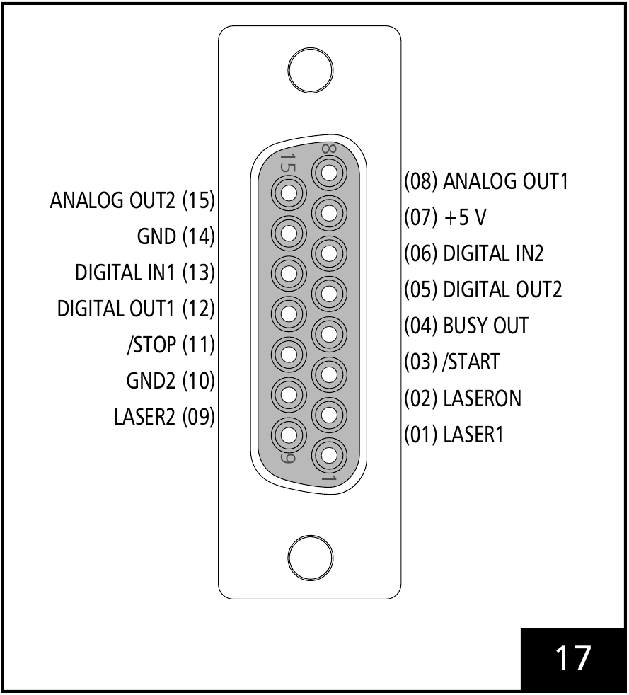
図 12.7 RTC5 PCI 15 ピンメス LASER D-SUB の原図とピン配置。

12.3.4 RTC4 PCI
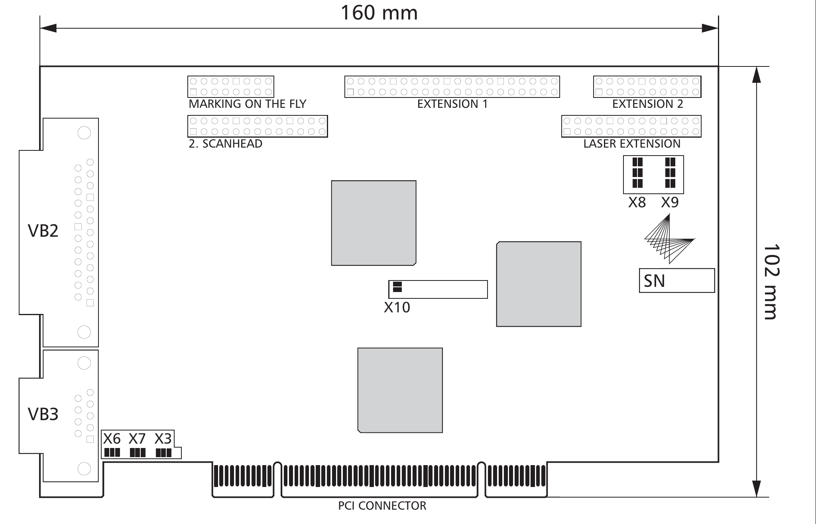
図 12.8 RTC4 標準 PCI ボード：VB2 はヘッド、VB3 は 9 ピン LASER 端子です。
ポートと図中ラベル | Connector | 用途
SCANHEAD  (VB2) | 25-pin D-SUB | 図の RTC4 標準ボードの主ヘッド用 XY2-100 接続。
LASER  (VB3) | 9-pin D-SUB | レーザー制御・アナログ出力。2・4 番ピンはボードのジャンパーで決定。
MARKING ON THE FLY | Optional | 移動ワーク補正用のエンコーダ入力。モーター駆動出力ではありません。
2. SCANHEAD | Optional | 第 2 スキャンヘッド用。対応するコントローラーオプションが必要。
EXTENSION 1 | Digital I/O | 周辺機器制御用の 16 ビット入力・16 ビット出力。
EXTENSION 2 | Optional | RTC4 オプション I/O Extension Board 用。RTC6 EXTENSION 2 のピン配置とは異なります。
LASER EXTENSION | 26-pin | 8 ビットデジタル出力。一部のピンはジャンパー設定に依存。
PCI  (PCI CONNECTOR) | PCI | ホスト PC バス接続。PCI と PCIe は異なるスロットです。
Jumpers  (X6/X7/X3, X10, X8/X9) | — | 設定用ジャンパー。外部接続端子ではありません。
Serial label  (SN) | — | ボード識別ラベル。接続端子ではありません。
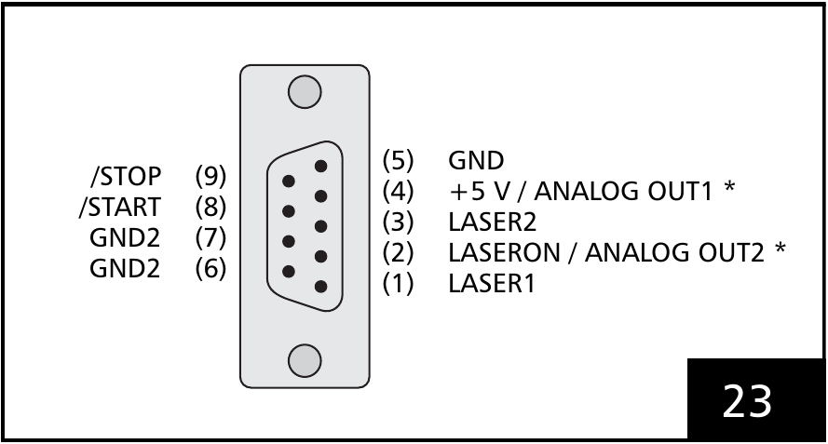
図 12.9 RTC4 9 ピンメス LASER 端子。2・4 番ピンはジャンパー設定によります。
信号 | RTC5 PCI / RTC6 PCIe、15ピン D-SUB | RTC6 Ethernet 基板ヘッダー、16ピン | RTC4 PCI、9ピン D-SUB
LASER1 | 1 | 1 | 1
LASERON | 2 | 3 | 2*
LASER2 | 9 | 2 | 3
GND2 | 10 | 4 | 6, 7
/START | 3 | 5 | 8
/STOP | 11 | 6 | 9
BUSY OUT | 4 | 7 | —
DIGITAL OUT1 | 12 | 8 | —
DIGITAL OUT2 | 5 | 9 | —
DIGITAL IN1 (DIN1) | 13 | 10 | —
DIGITAL IN2 | 6 | 11 | —
GND | 14 | 12 | 5
+5 V | 7 | 13 | 4*
ANALOG OUT1 | 8 | 15 | 4*
ANALOG OUT2 | 15 | 14 | 2*
NOT CONNECTED | — | 16 | —
* RTC4 の 2・4 番ピンはジャンパーで LASERON/ANALOG OUT2、ANALOG OUT1/+5 V を選択します。RTC6 の 15→9 ピンアダプターは独自ジャンパーを備えた別アクセサリーです。Ethernet の 16→15 ピンケーブル例は PCIe 型 D-SUB 配置へ変換するため、実ケーブルを確認します。

12.4 レーザーのタイミング図を読む
1. LASERON はレーザーの有効区間を指定します。LASER1・LASER2 の役割は LaserMode によって変わります。原図は active-HIGH の電気制御信号であり、光パルスやエネルギーの測定結果ではありません。
2. CO₂ は LASER1 と LASER2 を半周期ずらして出力します。YAG 1・2・3・5 では LASER1 が Q-switch、LASER2 が FirstPulseKiller（FPK）です。最初の Q-switch パルスまでの遅延は、それぞれ 0、FPK 長、10 µs、個別設定した Q-switch 遅延です。比較図で開始時刻を確認します。
3. Mode4 は LASER1 の待機パルスを連続出力し、有効化時に LASER2 で FPK を出力します。Mode6 も待機パルスを連続出力しますが LASER2 は使用せず、待機パルス中のゲート切替をパルス終了後 5/64 µs まで遅らせます。レーザー側の要求に合わせ、極性・パルス完了・接地を確認します。
モード | LASER1／LASER2 | 加工・待機時の動作
Co2 (0) | Modulation 1 / 2 | 180° 位相差の変調。待機時は待機パルス。
Yag1 (1) | Q-switch / FPK | 最初の Q-switch は FPK 開始と同時。待機時 LASER1 は待機パルス。
Yag2 (2) | Q-switch / FPK | 初期 Q-switch 遅延は FPK 長。FPK 終了時に最初のパルス。
Yag3 (3) | Q-switch / FPK | 最初のパルスは初期値で FPK 開始の 10 µs 後。
Mode4 (4) | Standby / FPK | LASER1 待機パルスは両状態で連続。LASERON がゲートし、有効時 LASER2 に FPK。
Yag5 (5) | Q-switch / FPK | Q-switch delay で最初のパルス遅延を明示設定。他は YAG 系のタイミング。
Mode6 (6) | Standby / off | LASER1 は連続。待機パルス中のゲート要求はその終了の 5/64 µs 後に切替え。LASER2 出力なし。

YAG モードは Q-switch 遅延を初期設定し、後続命令で変更できます。FPK はレーザー側の応答が必要な電気信号で、過剰光エネルギー除去の保証ではありません。待機・パルス完了・極性・ゲートをレーザー仕様に合わせます。LaserModes.None は安全遮断ではありません。Pulse-picking は別の RTC6 契約です。
Yag1・2・3 は Q-switch 遅延の初期値を指定し、その後の遅延設定で変更できます。Yag2 では FPK 長を変えると遅延も自動調整されます。待機パルスと有効パルスの位相は同期するとは限りません。RTC4 は LaserMode 0–4、RTC5・RTC6 は 0–6 に対応します。Sky Writing Mode とは別の設定です。
FPK は要求信号であり、実際の応答はレーザー側が実装します。LaserModes.None、パルスピッキング、アナログ制御、シリアル制御には、それぞれ既存の条件を適用します。
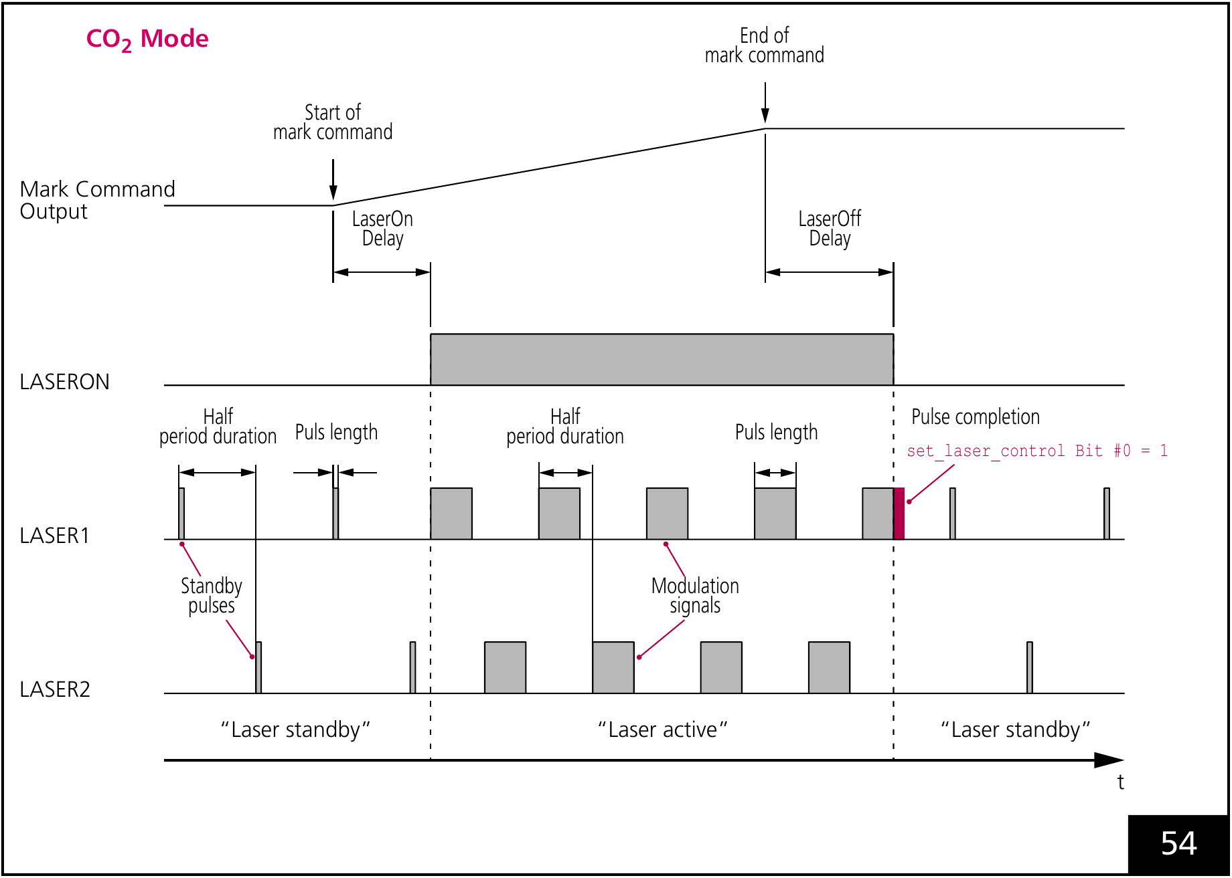
図 12.10 CO₂ 原図：LASER1 と LASER2 の半周期差。
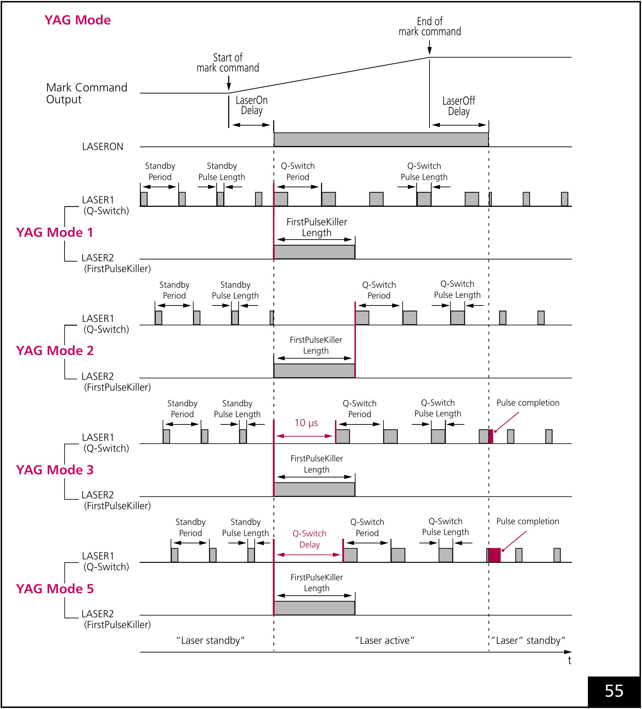
図 12.11 YAG 1・2・3・5 原図：最初の Q-switch パルスの開始時刻を比較。
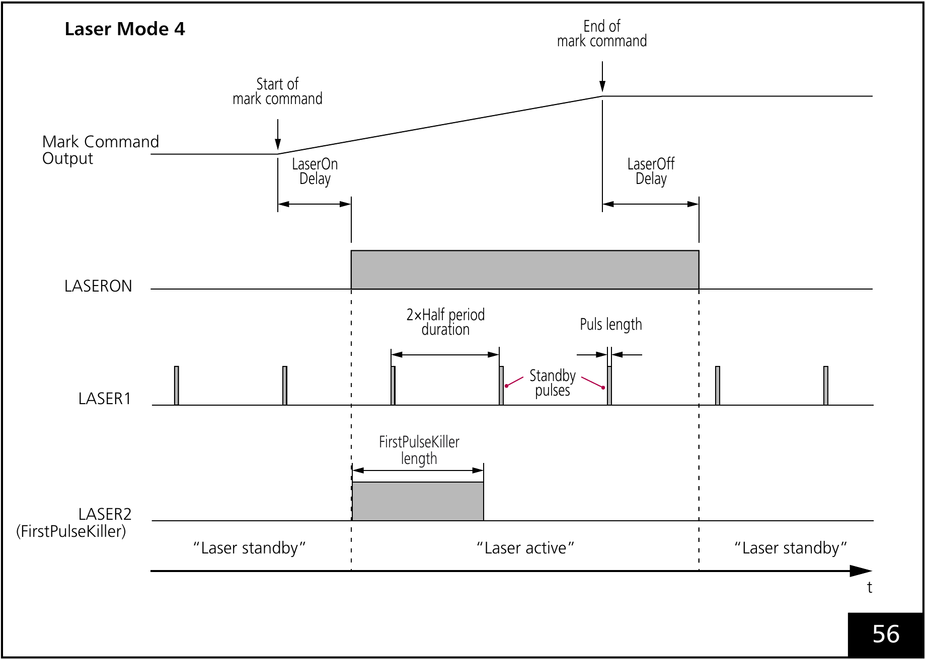
図 12.12 Mode4 原図：連続待機パルスと FirstPulseKiller 信号。
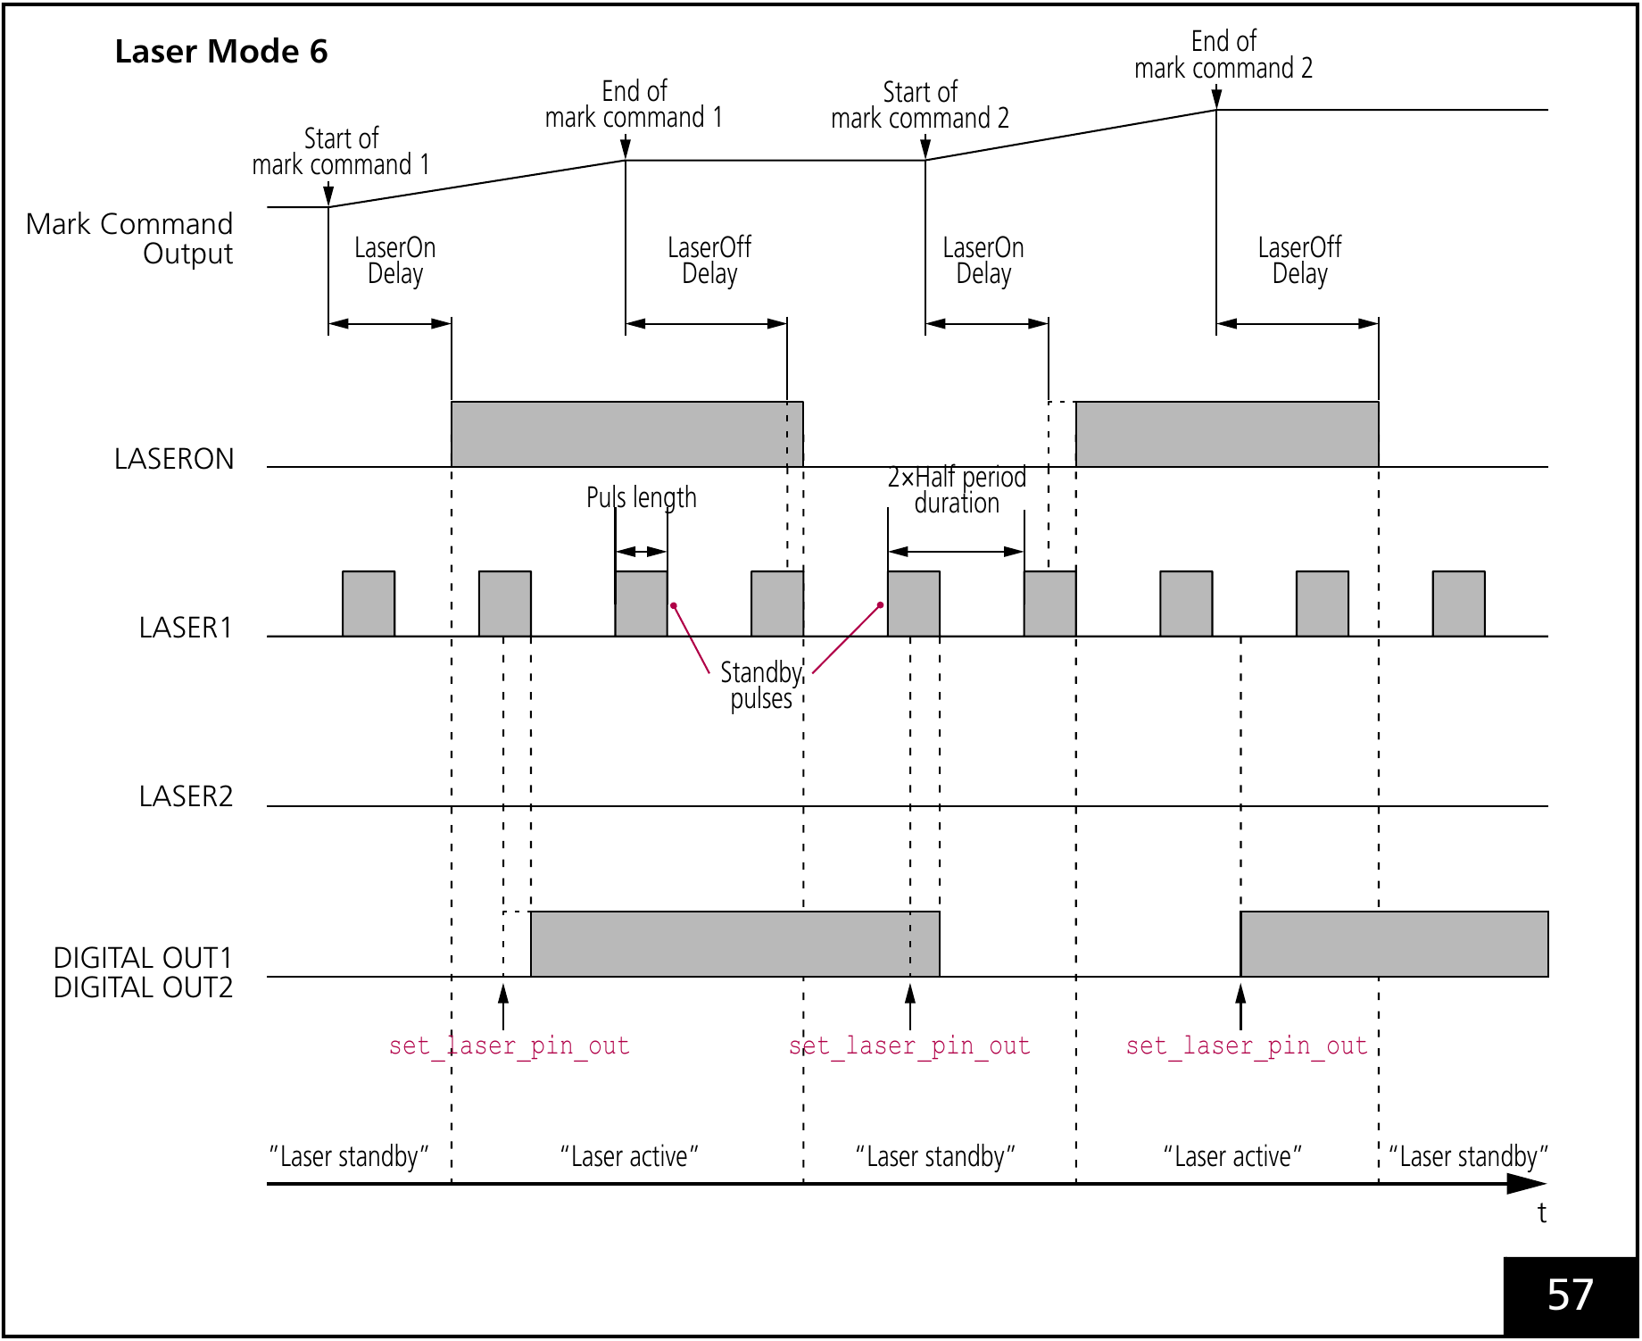
図 12.13 Mode6 原図：待機パルスにより LASERON と図示のデジタル出力切替が遅延。

12.5 レーザー遅延から調整する
ミラーは指令変化を瞬時に追従できず、加速・整定・追従遅れで指令点と実光点がずれます。レーザーにも電気から光への応答があります。走査遅延は整定と方向転換、レーザー遅延は有効軌跡との照射同期に使います。すべてゼロにすると端点の焼け、欠け、角誤差が増える場合があります。
設定 | 役割 | 短すぎる／長すぎる場合
JumpDelay | ジャンプ後の整定 | 短いと次の始点が不安定。長すぎると待ち時間増加。
MarkDelay | 最終 Mark 後の整定 | 短いと遅延オフ前に次のジャンプが始まる場合。長いと処理量低下。
PolygonDelay | 連続 Mark 間の方向転換 | 短いと角が丸まり、長いと減速・熱集中。可変遅延の EdgeLevel も照射状態に影響。
LaserOnDelay | 輪郭開始時の照射 | 短いと始点焼け、長いと始端欠け。負値は予熱と時間増加に使われます。
LaserOffDelay | 輪郭終了時の照射 | 短いと終端欠け、長いと終点焼けや次の動作への照射。

この順序は通常の遅延方式が対象です。SCANahead 自動遅延には EntityPen、LayerPen、SCANahead 各章の設定を用い、通常値をそのまま転用しません。遅延の重なりで軌跡と時間が変わるため、短いベクトルとペン切り替えも確認します。
1. ヘッド調整、加工範囲、Jump/Mark 速度、パルス設定、材料を固定します。JumpDelay・MarkDelay を十分長くして整定不足の影響を分け、最初に開始点の LaserOnDelay と終点の LaserOffDelay を合わせます。
2. 次に JumpDelay はジャンプ着地、MarkDelay は次のジャンプ前の終点、PolygonDelay は連続 Mark の角を見て一つずつ短くします。各原図の上は遅延不足、下は遅延過大です。時計は外観上の欠陥がなく処理時間だけが増すことを示します。
3. 短い／長いジャンプ、複数の角度、加工範囲の端、実製品で品質と時間を確認します。正のレーザー遅延は通常スキャン時間を増やしませんが、負の LaserOnDelay や重複遅延の自動補正は待ち時間を追加する場合があります。SCANahead 自動遅延は別手順です。
調整後はフィールド外周と実際の製品オブジェクトでも再確認します。
PolygonDelay の焼け込み例は、連続 Mark 間でレーザーが ON のままの場合です。可変ポリゴン遅延では EdgeLevel に従って角でレーザーを切り替えられます。図は通常の遅延処理を示します。
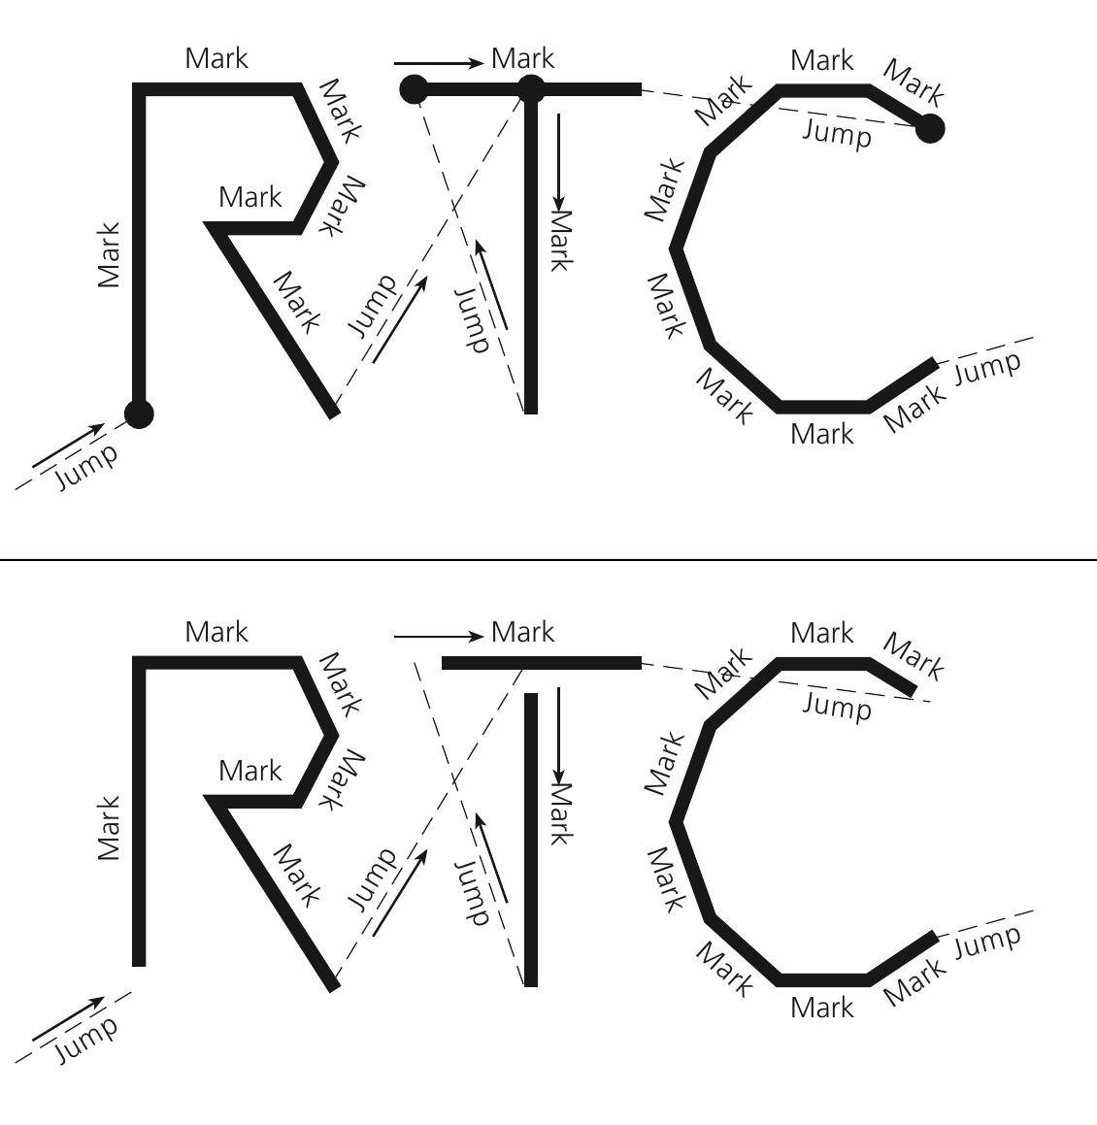
図 12.14 LaserOnDelay：上は短すぎて始点が焼け込み、下は長すぎて始めが欠けます。
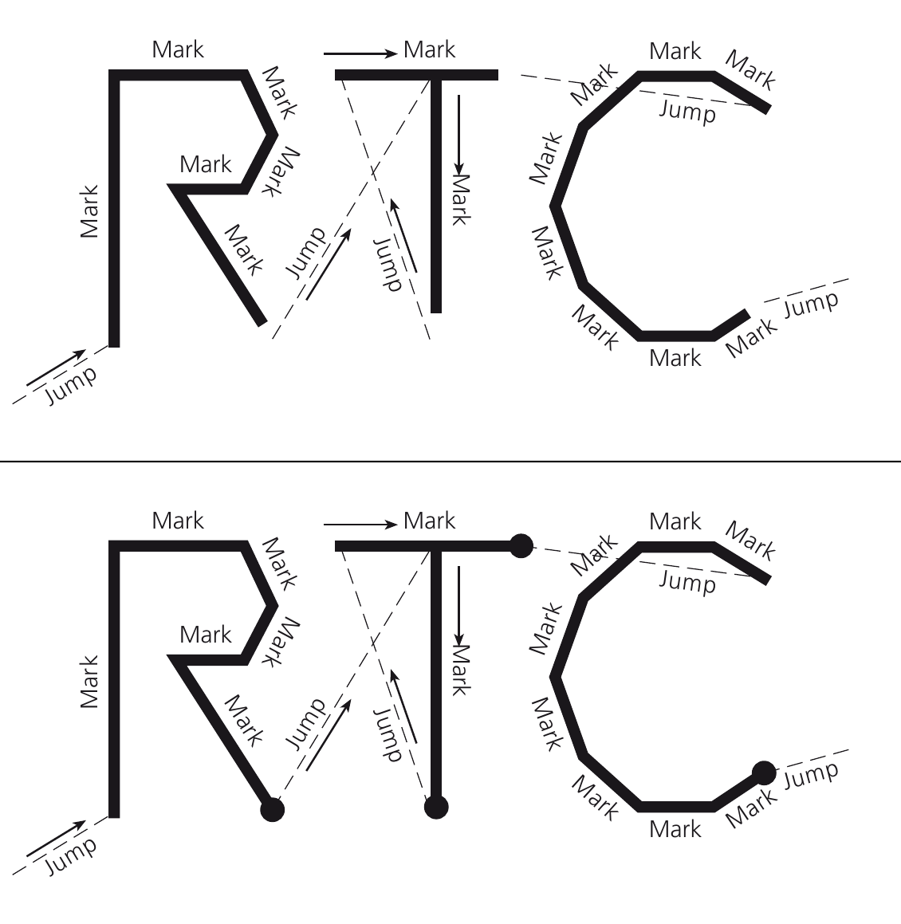
図 12.15 LaserOffDelay：上は短すぎて終端が欠け、下は長すぎて終点が焼け込みます。
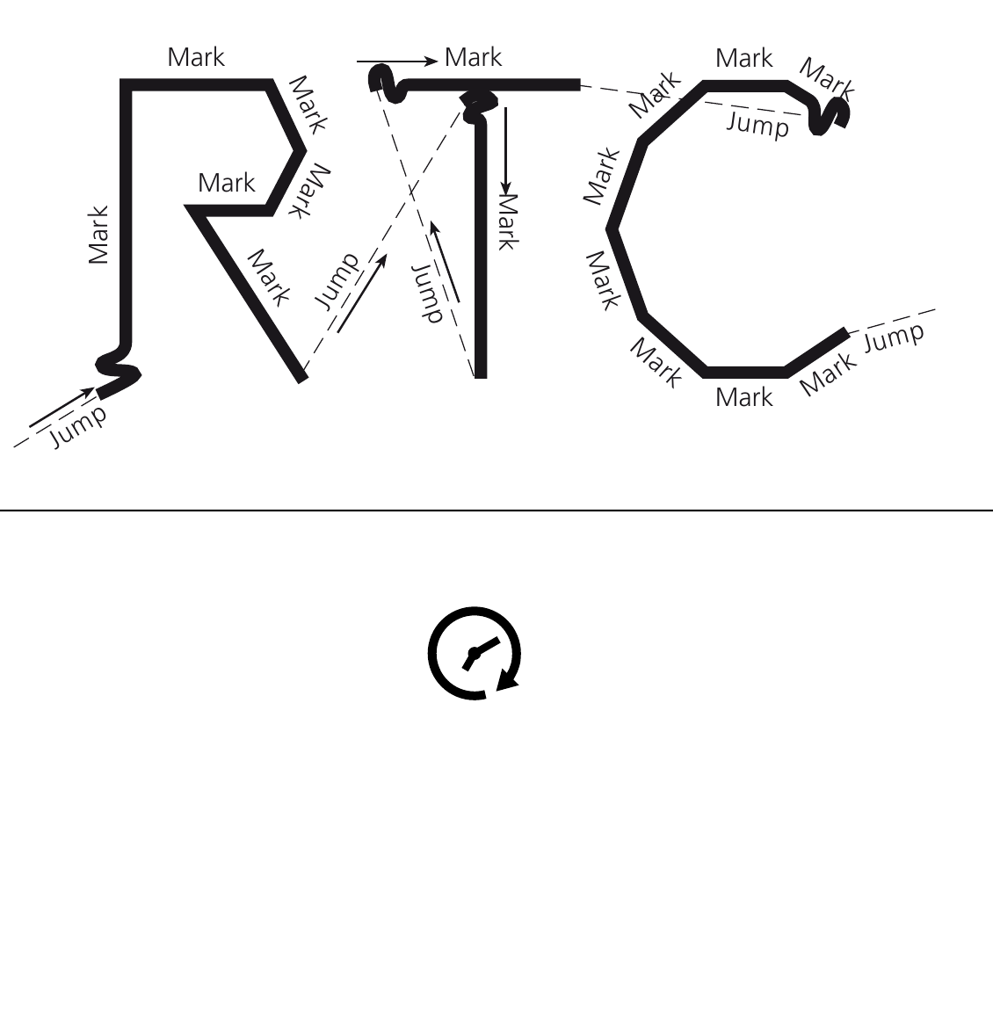
図 12.16 JumpDelay：上は短すぎて振動・オーバーシュート、下は長すぎて時間だけが増加。
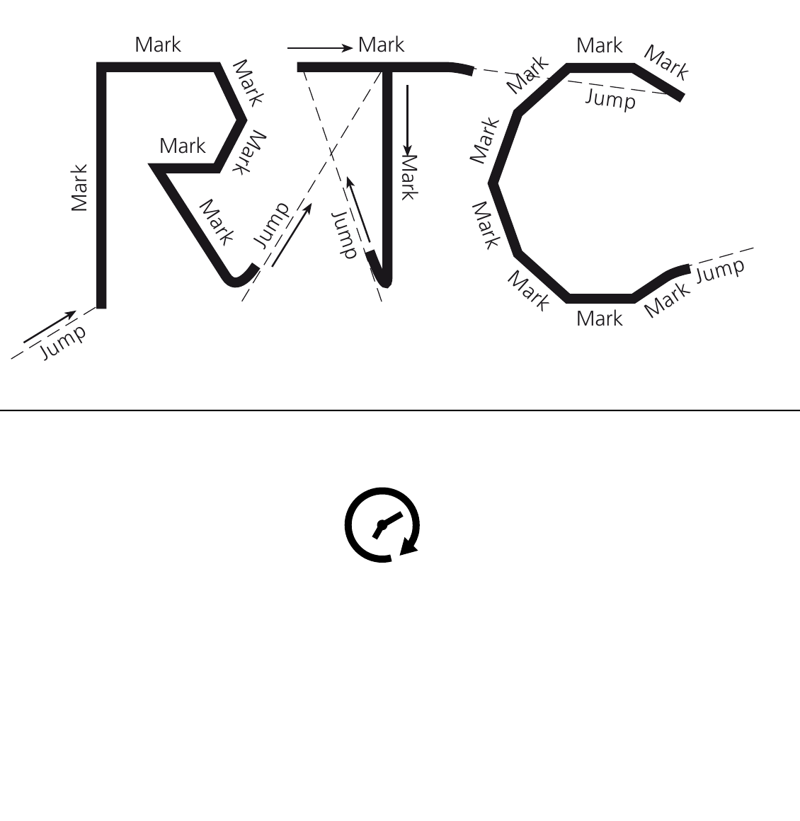
図 12.17 MarkDelay：上は短すぎて終端が次のジャンプ方向へ曲がり、下は長すぎて時間だけが増加。
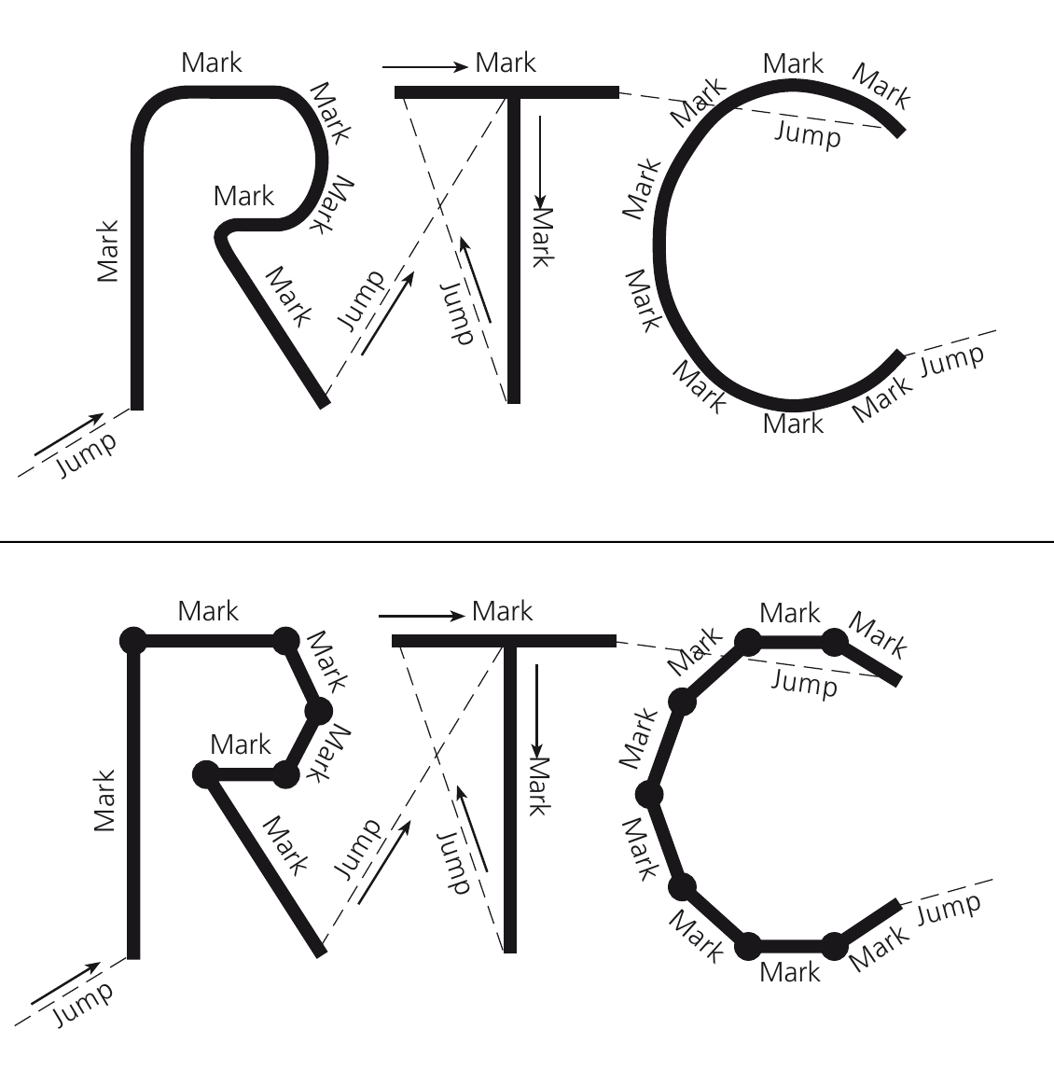
図 12.18 PolygonDelay：上は短すぎて角が丸まり、下は長すぎてレーザー ON の角が焼け込みます。

13 IRtc と SCANLAB 実行モデル
IRtc は形状命令とリスト実行、状態、補正、時刻を結びます。まず文書フローを構築し、装置条件を理解した限定シーケンスには直接リストを使います。IRtcSkyWriting・MoF・SCANAhead・Measurement は能力であり自動立上げではありません。
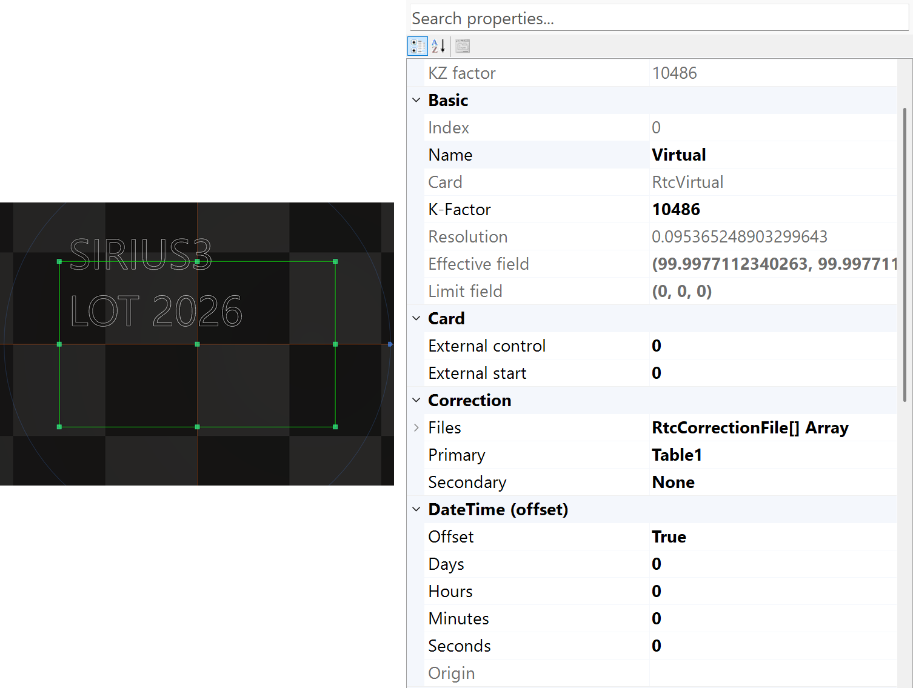
図 13.1 選択仮想スキャナの座標・補正属性

13.1 Control と List 命令
段階 | 動作 | 確認項目
Initialize | 対応実行時を読込みスキャナを準備。 | 世代・接続・ドライバー・ファーム・結果。
Ctl* | 状態読取・即時制御の変更。 | 必要な Idle/​Busy と命令別制約。
ListBegin → List* → ListEnd | バッファジョブを準備・確定。 | 各結果を確認し、部分失敗リストを実行しません。
ListExecute | 確定リストを投入。 | busyWait=false は投入後に戻り、完了ではありません。
Completion /​ abort | 装置とアプリの結果を観察。 | Busy・異常・完了・取消・復旧。

コマンドの種類 | 処理のタイミング | 例
Control (Ctl*) | 呼び出し時に現在の状態変更を要求するか、状態を読みます。移動要求の完了は別に確認します。 | CtlMoveTo / CtlGetStatus
List (List*) | RTC が実行するコマンドを記録します。Auto では後続コマンドの作成中に、完成したバッファーを実行する場合があります。 | ListJumpTo / ListMarkTo
1. デバイスを生成・初期化し、適合する補正ファイル、KFactor とタイミングを設定します。DLL・ファームウェア・ヘッド調整を揃え、カードは一つのプロセスで管理します。
2. ListBegin → 結果を確認した List* → ListEnd → ListExecute の順です。文書処理では Marker が管理するため、その内部や外側で別のリストを開始しません。作成失敗時は書込みを止め、RTC とレーザーを中断し、未完成の残りを送信しません。Auto では前のバッファーが実行済みの場合があります。
3. ListExecute(false) は送信後に戻るため、設定変更前に完了・中断・エラーを確認します。ListExecute(true) は呼出しスレッドで待ちます。低水準の待機処理は UI スレッド外で行います。

13.1.1 Single と Auto：実行が始まる時点
1. Single は有限のジョブ全体を記録してから ListExecute で開始します。生成される全命令が List 1 の空き領域に収まる場合に使います。
2. Auto は有限の二つのネイティブリストを交互に使います。RTC が一方を実行する間に PC は次を準備できます。Sirius3 は List* の生成中に完成したバッファーを実行するため、最後の ListExecute より前に加工が始まることがあります。カード容量を超える全体ジョブも分割転送できます。
3. MarkerRtc と MarkerRtcFast の既定値は Auto です。DoubleBufferMaxSize は切替しきい値で、既定値は 4000 です。カード全体の容量や最大オブジェクト数ではありません。連続出力は命令生成・転送・実行速度にも左右されます。

13.1.2 リストの保存容量
制御器 | ネイティブ保存位置の総数 | Sirius3 Single の List 1 割当て | Auto：ネイティブ List 1 + List 2（既定値）
RTC4 / RTC4e | 8,000 | 8,000 | 4,000 + 4,000
RTC5 | 1,048,576 (2²⁰) | 917,504 (2²⁰ − 2¹⁷) | 8,000 + 8,000
RTC6 / RTC6e | 8,388,608 (2²³) | 8,257,536 (2²³ − 2¹⁷) | 8,000 + 8,000
RTC5/6 の Single は List 3 に 131,072 位置を予約し、List 2 は空にします。表は割り当てた保存領域であり、C# 呼出し・頂点・オブジェクト数の保証ではありません。複数位置を使う命令があり、開始・終了設定も領域を消費します。各戻り値を確認して余裕を残します。メモリー分割はカードの固定領域の配分であり、無制限の割当てではありません。
Auto 欄は既定しきい値 4000 でのネイティブ List 1 + List 2 の割当てです。RTC5/6 は各リストに 2 × DoubleBufferMaxSize を割り当て、残りを List 3 にします。既定値では RTC5 に 1,032,576、RTC6 に 8,372,608 位置が残り、Single の固定予約 131,072 とは異なります。RTC4/RTC4e 行は Sirius3 Rtc4/Rtc4Ethernet の従来の 8,000 位置モデルです。実機リビジョンとドライバーを確認します。

13.2 コントローラー別の対応機能
機能 | RTC4 系列 | RTC5 | RTC6 系列
スキャナー接続・位置分解能 | XY2-100 / 16 bit | SL2-100 / 20 bit、Z 制御は 16 bit | SL2-100 / 20 bit
補正形式 | CTB | CT5 | CT5
Sky Writing | 非対応 | Mode 1–3 | Mode 1–4
Automatic Laser Control | 非対応 | 対応、モード・出力ごとの制限あり | 対応、モード・出力ごとの制限あり
SCANahead / Spot Distance Control | 非対応 | 非対応 | 対応オプション・ヘッド・ファームウェアが必要。SDC は適切なレーザーも必要
MoF | 制御器オプション、公開操作の一部に制限 | 制御器オプション、エンコーダー設定を確認 | 制御器オプション、エンコーダー設定を確認
Sirius3 IRtcStepper | Rtc4/Rtc4e では提供しない | 提供 | 提供
表ではハードウェア世代と Sirius3 実装を区別します。インターフェイスやコネクターだけで機能は有効になりません。実機・制御器オプション・ファームウェア・必要な Sirius3 ライセンスを確認します。RTC4 PCIe ハードウェアのステップモーター対応は、Rtc4/Rtc4e の IRtcStepper 実装を意味しません。Ethernet モデルはコネクターと接続処理も異なるため、別ボードのピン表を流用しません。syncAXIS は別の設定・Job モデルを使います。

13.3 回転取付けしたヘッドの作業座標を合わせる
ヘッドを90°・180°・−90°で取り付けても、すべてのドキュメントエンティティを回転させる必要はありません。IRtc2ndHead.PrimaryHeadBaseOffsetで、取り付けたヘッドと目的の作業X/Y軸を合わせます。Sirius3はPrimaryHeadUserOffsetと組み合わせ、RTCハードウェア行列とオフセットに適用します。
オブジェクトの形状・配置にはModelMatrix（7.3 ITransformable と座標空間）、ジョブの繰り返し位置にはMarker Offsets（17.2 LayerFirst と OffsetFirst）、実測した作業位置をスキャナー軸に戻す入力には23.4 測定座標を入力するを使用します。適用段階が異なるため、同じ取り付け補償を二重に適用しません。
図は +90° 取付けを −90° で補償する規約の例です。符号を一律に決めず、視点と軸方向を確認します。Offset.Zero で倍率 1 を確保して AngleZ を設定します。Offset(dx,dy,dz) の第 3 引数は Z 移動で、回転角ではありません。
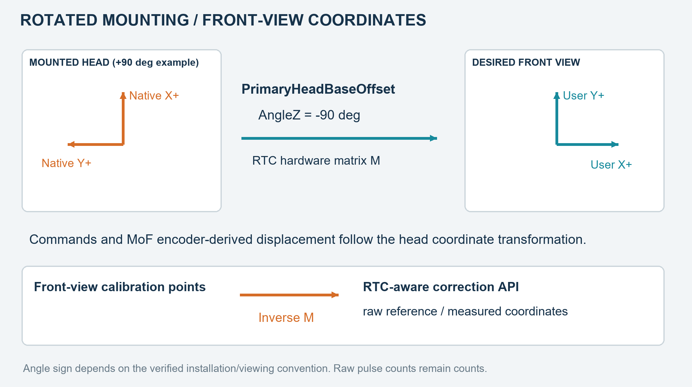
図 13.2 取付け補償・MoF 変位・校正の逆変換
コード例 13.1 スキャナー設定で AngleZ を明示
public static void SetMountingAngle(IRtc2ndHead head, double verifiedAngleZ)
{
var mounting = SpiralLab.Sirius3.Mathematics.Offset.Zero;
mounting.AngleZ = verifiedAngleZ; // Degrees; example: -90.
// Configure only during authorized, idle scanner setup.
head.PrimaryHeadBaseOffset = mounting;
}
MoF の外部エンコーダーによる補償変位にもヘッド座標変換が反映されます。回転・軸方向を図形とコンベヤー／Stage の両方に合わせ、counts/mm と符号は実接続に従います。raw カウンターはパルス数のままで、行列はその値から得る座標補償に作用します。

14 ILaser と出力制御
先にスキャナー座標と補正を準備します。ILaser は工程の出力設定を実際のレーザー入力方式につなぎ、光源の命令、状態、開始・終了を扱います。初期化前に Scanner を指定し、初期化したアダプターをエディターとマーカーへ登録します。MaxPowerWatt は設定上の最大出力です。使用できる光出力は周波数、パルス幅、光源の運転制限にも依存します。
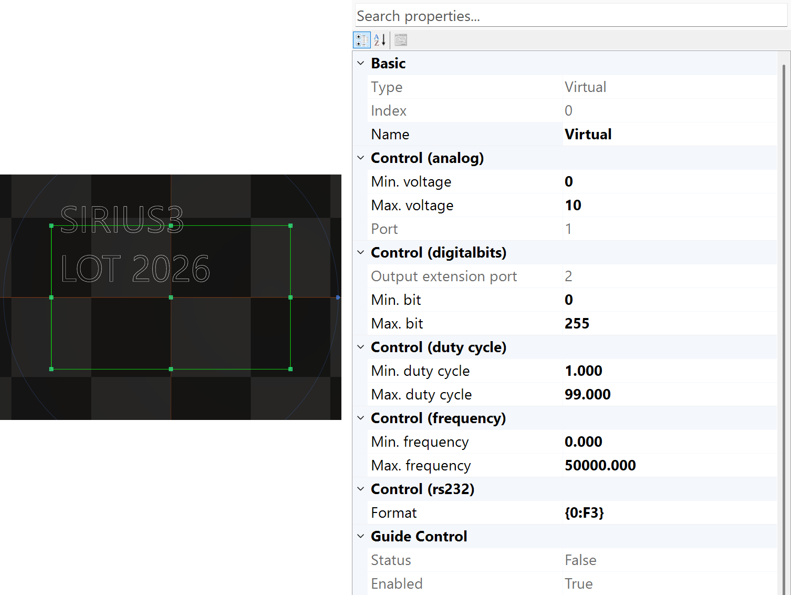
図 14.1 選択仮想レーザーの光源属性
能力 | 用途 | 適用規則
ILaser | 識別・状態・初期化・寿命 | 適合スキャナとベンダー実行条件を接続。
ILaserPowerControl | PowerMap・CtlPower・ListPower | 即時制御とバッファ加工を区別。
PowerControlMethods | アナログ・周波数・Duty・デジタル対応 | 光源入力に合わせ、パルス値はアダプター計算の場合があります。
Guide and vendor capabilities | ガイド光と固有機能 | 全光源に選択機能があると仮定しません。

14.1 確認する PropertyGrid 設定
光源の Name/Index、最大出力、出力方式、Scanner の割り当てを確認します。Ready/Busy/Error とメーカーのパルス制限も確認します。EntityPen.Power の変更はレシピ条件の準備です。手動出力や光源の制御命令は装置に直ちに作用する場合があります。実際のインターフェイスと機械条件を確認して立ち上げるまでは、試験環境で仮想装置を使います。

14.2 レーザーアダプターの拡張
demos/editor_laser_ui/laser_source.cs と LaserUIControl.cs にアダプターと UI の例があります。LaserBase は共通の状態と通知を提供します。実機アダプターには通信、制限確認、異常報告、中断、解放の実装が必要です。画面パネルの交換だけではレーザー制御は完成しません。描画コールバックで装置通信を行わず、UI イベントを長時間占有する処理も避けます。

14.3 LaserVirtual の出力制御方式
LaserVirtual はシミュレーションにも、設定可能な RTC 出力アダプターにも使います。RtcVirtual との接続では出力を模擬します。実機 RTC では、出力メソッドが実際のピンやシリアル通信を制御する場合があります。以下はそれぞれ別の構成なので、1 構成を選びます。Scanner を指定して Initialize を呼び、登録します。使わないインスタンスは解放します。
コード例 14.1 RTC 出力方式ごとのファクトリ
public static ILaser[] CreateOutputAdapters()
{
return new ILaser[]
{
LaserFactory.CreateVirtual(0, 20, PowerControlMethods.Unknown),
LaserFactory.CreateVirtual(0, 20, PowerControlMethods.Custom),
LaserFactory.CreateVirtualAnalog(0, 20, 1, 0, 10),
LaserFactory.CreateVirtualFrequency(0, 20, 20000, 80000),
LaserFactory.CreateVirtualDutyCycle(0, 20, 1, 90),
LaserFactory.CreateVirtualDO16Bits(0, 20, 0, 65535),
LaserFactory.CreateVirtualDO8Bits(0, 20, 0, 255),
LaserFactory.CreateVirtualRS232(0, 20, "P={0:F1}\r")
};
}
1. LaserVirtual は RTC 出力アダプターで、実出力も制御できます。互換性のある初期化済み RTC、有効なチャネル、MaxPowerWatt > 0 を準備します。PowerMap と空でない category の両方がある場合だけ目標 W を検索し、失敗時は false を返します。
2. q = clamp(compensatedWatt / MaxPowerWatt, 0, 1) とします。マップなしで目標 5 W、MaxPowerWatt=20 W なら q=0.25 です。表の値は電気・プロトコル命令であり、独立して測定した光出力ではありません。
表 14.1 PowerControlMethods ごとの LaserVirtual 出力
PowerControlMethods | 計算 / q=0.25 の例 | Control / List
Frequency | f = MinFrequency + (MaxFrequency−MinFrequency)*q [Hz]。20–80 kHz → 35 kHz。 | CtlFrequency / ListFrequency。現在の RTC パルス幅を保持します。
DutyCycle | d = MinDutyCycle + (MaxDutyCycle−MinDutyCycle)*q [%]。幅 = 1000000/f*d/100 [µs]。1–90%、f=50 kHz → 23.25%、4.65 µs。 | CtlFrequency / ListFrequency。現在の RTC 周波数 f を保持し、f は正である必要があります。
Analog | V = MinVoltage + (MaxVoltage−MinVoltage)*q [V]。0–10 V → 2.5 V。AnalogPortNo 1/2 は ExtAO1/ExtAO2。 | CtlWriteData / ListWriteData。RTC6 のリストは Rtc6.ListLaserPower。
DigitalBits | b = DigitalBitMinValue + (DigitalBitMaxValue−DigitalBitMinValue)*q を計算し、小数部を切り捨てて uint にします。ポート 1：ExtDO16、2：ExtDO8。 | Control と RTC6 以外の List は b。RTC6 List は最小・最大値に関係なく truncate(65535*q) または truncate(255*q) で、16383 または 63。
Rs232 | string.Format(Rs232StringFormat, 100*q)。"P={0:F1}\r" は小数点がドットのカルチャーで P=25.0 と CR を生成します。 | IRtcSerialComm が必要です。Control は受信待ちバイトを読み捨てて CtlSerialWrite。List は読み取りなしで ListSerialWrite。
Unknown | この分岐は出力変換・出力を行いません。 | リスト待機もありません。RTC の全レーザー信号を無効にする設定ではありません。
Custom | 基底 LaserVirtual には機器固有の出力がありません。 | カスタムアダプターに必要な CtlPower・ListPower を実装します。
3. CtlPower は即時命令を適用し、呼び出しスレッドを (int)PowerControlDelayTime ミリ秒待機させます。ListPower は Frequency・DutyCycle・Analog・DigitalBits・Rs232 の出力とミリ秒単位のリスト待機を記録します。目標値と LastPowerWatt の差が 0.001 W 未満で category が同じなら、処理全体を省略できます。実アダプターとレーザーで両方の経路を確認します。
レーザーモード・周波数・パルス上限・チャンネルは別に設定します。手動出力とALCが同じチャンネルを使う場合は、どちらがいつ制御するかを定めます。命令の実行時点は13.1 Control と List 命令、速度・位置に応じた出力制御は16.2 速度・位置依存と Defined Vector 制御で確認します。

14.4 独自 ILaser アダプターの実装
CustomLaser は LaserBase を継承し ILaserPowerControl を直接実装します。LaserBase が ILaser、共通状態、通知を提供します。// ... に装置固有の初期化、リセット、中断、即時出力、List 記録、解放を実装します。仮の false を実結果に置換し IsReady/IsError を更新、成功時のみ LastPowerWatt を変更します。必要に応じ PowerMap を適用します。全体例は demos/editor_laser_ui/laser_source.cs と LaserUIControl.cs です。
コード例 14.2 装置固有の実装箇所を示す CustomLaser
public sealed class CustomLaser : LaserBase, ILaserPowerControl
{
public IPowerMap PowerMap { get; set; }
public override LaserTypes LaserType => LaserTypes.UserDefined1;
public CustomLaser(int index, double maxWatts)
{
Index = index;
Name = "Custom laser";
MaxPowerWatt = maxWatts;
IsPowerControl = true;
PowerControlMethod = PowerControlMethods.Custom;
}
public override bool Initialize()
{
// ... Initialize hardware; update IsReady and IsError.
return false;
}
public override bool CtlAbort()
{
// ... Stop emission and abort pending commands.
return false;
}
public override bool CtlReset()
{
// ... Reset hardware; update IsReady and IsError.
return false;
}
public bool CtlPower(double targetWatt, string category = "")
{
// ... Validate/map power, send immediately, update LastPowerWatt.
return false;
}
public bool ListPower(double targetWatt, string category = "")
{
// ... Validate/map power; record a synchronized list command.
return false;
}
protected override void Dispose(bool disposing)
{
// ... Release owned resources once; keep cleanup idempotent.
base.Dispose(disposing);
}
}

15 EntityPen と対象ごとの条件
対象の PenColor を確認し、対応 EntityPen を選びます。複数対象が条件を共有できます。Marker はペン切替時にリスト条件を書き経路を追加するため、変更は同色の全対象に作用します。
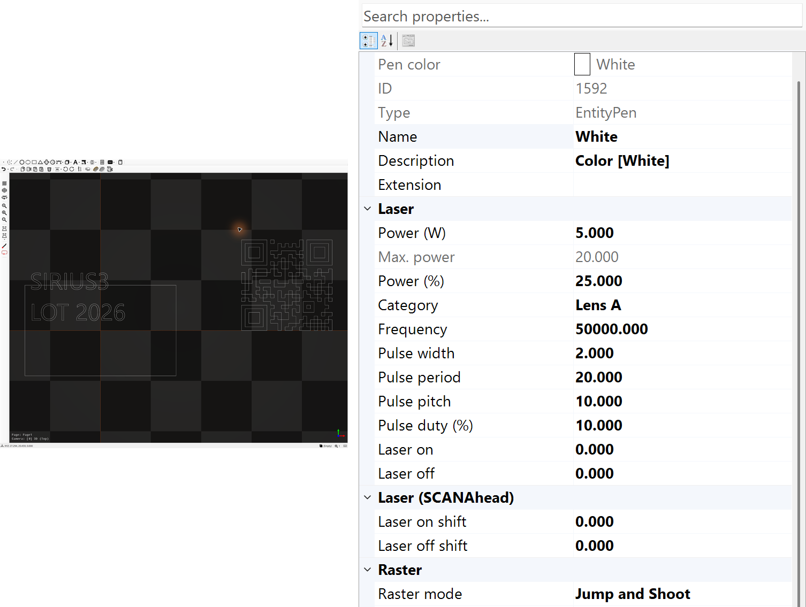
図 15.1 20 W 仮想光源の 5 W・50 kHz ペン指令
コード例 15.1 対象ペンを検索して履歴編集
public static void SetPen(IDocument document, IMarkerable entity)
{
if (!document.FindByEntityPenColor(entity.PenColor, out EntityPen pen))
throw new InvalidOperationException("Entity pen missing.");
document.ActPropertyChanged(pen, nameof(EntityPen.Power), 5.0);
document.ActPropertyChanged(pen, nameof(EntityPen.MarkSpeed), 500.0);
}

15.1 レーザー値と連動計算
この節の値はSirius3の加工単位であり、RTCの生の引数とは異なります。装置の初期化に応じて入力上限と時間分解能が適用され、未対応のプロパティは非表示になる場合があります。同じPenColorの共有ペンを選ぶ手順は15 EntityPen と対象ごとの条件、設定値を出力信号に変える方法は14.3 LaserVirtual の出力制御方式を参照してください。
PulsePeriod は 1,000,000/Frequency、PulsePitch は MarkSpeed×1,000/Frequency です。これらは定速時のペン値を計算する式です。PowerControlMethods.Frequency では Power から出力周波数を決め、現在のパルス幅を維持します。PowerControlMethods.DutyCycle では Power からパルス幅を決め、現在の周波数を維持します。どちらも既定のペン処理ではペンの Frequency と PulseWidth を適用しません。ピッチやデューティ比の推定には、アダプターの実際のタイミングを確認します。加速、レーザー応答、ALC、SCANahead は実際の入熱と点間隔を変えます。
プロパティ | 単位・値 | 動作と使い方
Power | W | レーザー出力方式へ渡す目標光出力です。PowerMap 有効時は必要入力に変換します。
PowerMax | W | 出力編集と百分率換算の最大出力基準で、実測値ではありません。
PowerPercentage | % | Power / PowerMax × 100 です。変更すると Power も更新します。
PowerMapCategory | string | 条件に対応するマップ曲線です。例：50 kHz は "50000"。校正時の category と合わせます。
Frequency | Hz | パルス繰返し周波数です。時間分解能によって表示値がわずかに変わる場合があります。
PulseWidth | µs | 電気信号のパルス幅で、光パルス長とは限りません。光源の制限に従います。
PulsePeriod | µs | 1,000,000 / Frequency。周期を変えると周波数も更新します。
PulsePitch | µm | MarkSpeed × 1000 / Frequency。編集すると現在速度に応じて周波数が変わります。定速区間の推定間隔です。
PulseDutyCycle | % | PulseWidth / PulsePeriod × 100。編集するとパルス幅が変わるため関連値を併せて確認します。
PenColor | Color | 共有ペンの参照キーで、PropertyGrid では読み取り専用です。

コード例 15.2 50 kHz・500 mm/s の時序例
public static bool ConfigurePen(IDocument document, IEntity entity)
{
var markable = entity as IMarkerable;
if (markable == null ||
!document.FindByEntityPenColor(markable.PenColor, out var pen))
return false;
// At constant speed: period 20 us, pitch 10 um, duty 10%.
return document.ActPropertyChanged(pen, nameof(EntityPen.MarkSpeed), 500.0)
&& document.ActPropertyChanged(pen, nameof(EntityPen.Frequency), 50_000.0)
&& document.ActPropertyChanged(pen, nameof(EntityPen.PulseWidth), 2.0);
}

15.2 スキャナー速度と遅延調整
遅延はミラーの動きとレーザーのオン・オフ時点を合わせます。レーザーのスイッチング遅延とスキャナーの整定時間を別々に調整し、使用する速度で始点・終点・コーナーを確認します。基本の調整順序は12.5 レーザー遅延から調整するに従います。1つのTracking Error値だけで遅延全体を設定しません。
プロパティ | 単位・値 | 動作と使い方
JumpSpeed | mm/s | レーザー OFF 移動速度。高速化すると整定時間が増える場合があります。
MarkSpeed | mm/s | 加工速度で、Frequency とともに公称パルス間隔を決めます。
LaserOnDelay | µs | 開始時の ON 時刻を調整します。過大な正値は始端を切り、負値は始点の予熱と時間増加につながります。
LaserOffDelay | µs | ミラーの追従遅れに合わせて終端 OFF を調整します。長過ぎると終端の過熱や次移動の露光を招きます。
ScannerJumpDelay | µs | ジャンプ後の整定待ち。到達精度を確認してから短縮します。
ScannerMarkDelay | µs | 加工列の後、実スポットが終点に達してから次のジャンプへ進むための待ちです。
ScannerPolygonDelay | µs | 連続する加工ベクトルの間の遅延。小さ過ぎると角が丸まり、大き過ぎると角の露光が増えます。
IsHardJump | bool | 対応 RTC で通常ジャンプを hard jump に置き換えます。整定特性に応じて ScannerJumpDelay を調整します。

SCANahead の LaserOn/OffShiftSCANa、CornerScaleSCANa、EndScaleSCANa、AccScaleSCANa、SpotDistanceSCANa の連動は第28章に記載します。MinMarkSpeed と ApproxBlendLimit は syncAXIS 専用で第30章を参照します。ペンの Repeats を形状反復に使わず、加工対象・レイヤー側で設定します。

15.3 ラスター露光と Wobbel
1. 外部レーザーの同期出力を RTC LASER PORT の DIGITAL IN1（DIN1）へ配線します。拡張 I/O の任意入力は使いません。
規定の TTL レベル、基準 GND、立ち上がりまたは立ち下がりエッジを合わせます。PixelPulses と IsPixelPulsesExit は同期信号を生成しません。
2. 個数と待機時間を設定します。PixelPulses=0 は時間露光、1～65,535 は外部エッジの目標数です。PixelTime が最大待機時間を制限します。
IsPixelPulsesExit=true は目標数に達すると次の命令へ進み、false は設定時間まで待機します。同期入力がなければ目標数は得られません。
例：10 kHz のエッジ 5 個の間には 0.1 ms の区間が 4 個あります。最初のエッジの待機時間と余裕も確保します。数えるのは電気的な同期エッジであり、光エネルギーの実測値ではありません。
必須条件：画像の JumpAndShoot では、実際の露光・待機時間は PixelTime×画素の重みです。重みが小さい画素ほど同期待機も短いため、その時間内に目標数のエッジが入ることを確認します。
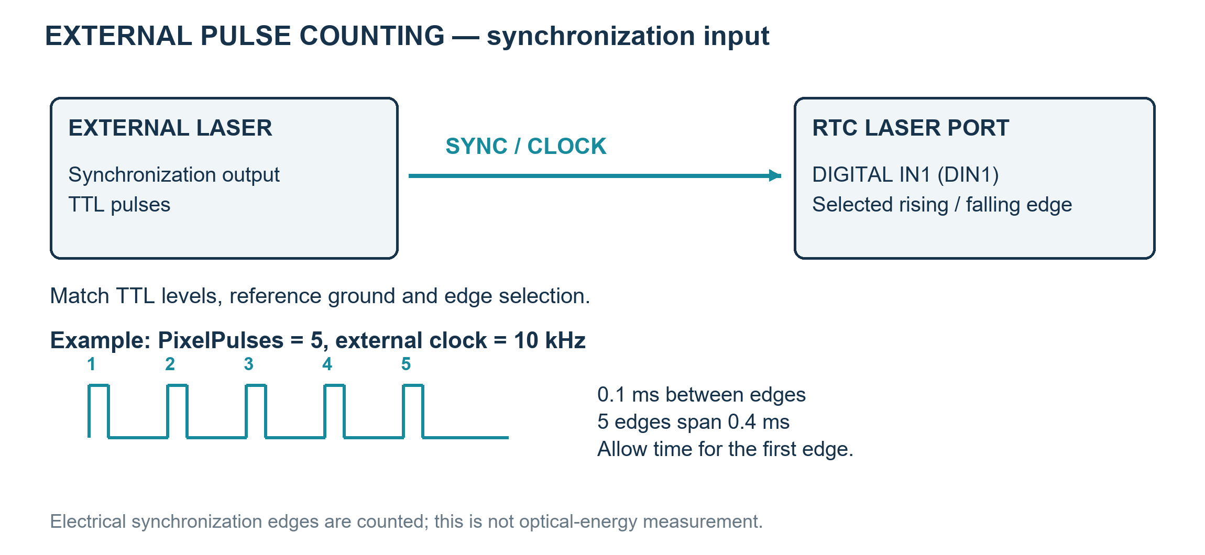
図 15.2 外部レーザー同期出力を LASER PORT DIN1 に配線してから計数します
3. 対応条件を確認します。外部計数は RTC5 以降の点加工と JumpAndShoot ラスターで使用します。MicroVector は PixelPulses を使用せず、RTC6 は Auto Delays 有効時にこの外部計数動作を拒否します。
プロパティ | 単位・値 | 動作と使い方
RasterMode | enum | JumpAndShoot は個別点露光、MicroVector は連続走査です。対応する時間項目を使います。
PixelTime | µs | JumpAndShoot では露光時間または外部パルス待機上限、MicroVector では各ピクセル周期内の露光時間です。
PixelPulses | count | 0 は時間露光、1～65,535 は LASER PORT DIGITAL IN1（DIN1）に配線した外部レーザー同期エッジの計数です。PixelTime が待機時間を制限します。
IsPixelPulsesExit | bool | PixelPulses>0 と LASER PORT DIN1 への外部レーザー同期入力が必要です。true は目標数で待機を終了し、false は設定時間を維持します。
RasterDirection | enum | 画像走査の軸と順序を決めます。
IsRasterZigZag | bool | 行ごとに方向を反転します。加工前に双方向の位置整合を確認します。
PixelPeriod | µs | MicroVector の周期。速度 = ピクセル間隔(mm) × 1,000,000 / PixelPeriod(µs)。PixelTime は周期内に収めます。
PixelChannel | enum | MicroVector の画素変調出力を選び、配線とレーザー設定に合わせます。

プロパティ | 単位・値 | 動作と使い方
IsWobbelEnabled | bool | 公称ベクトルに重ねるスキャナー振動経路を有効にします。
WobbelShape | enum | Ellipse、Parallel8、Perpendicular8 等を選びます。二つの幅はベクトルのローカル軸が基準です。
WobbelFrequency | Hz | 振動周波数です。RTC6 実装は |周波数| > 1000 Hz を拒否し、実機の加速・応答制限はさらに低い場合があります。
WobbelParallel | mm | 公称加工方向に平行な長さです。合成経路がフィールド内か確認します。
WobbelPerpendicular | mm | 公称加工方向に直交する長さで、加工帯の幅に作用します。

15.4 Wobbel 経路と周波数制限
Wobbel は公称移動に周期経路を加えます。WobbelParallel/Perpendicular は局所進行方向に平行・直交する振幅で、等しいと円です。半径 r の円は光学スポット幅を除き約 2r の帯となり、1 周期の前進量は MarkSpeed / |WobbelFrequency|。Ellipse、Parallel8、Perpendicular8 で形状を選び、曲線でも局所方向に従います。
ウォブルは加工ベクトルと円弧に適用します。通常の Wobbel は Sky Writing、Pixel Output Mode と併用せず、Jump や静止点露光ではウォブル形状を描きません。異なるモードが必要な操作は設定区間を分けます。
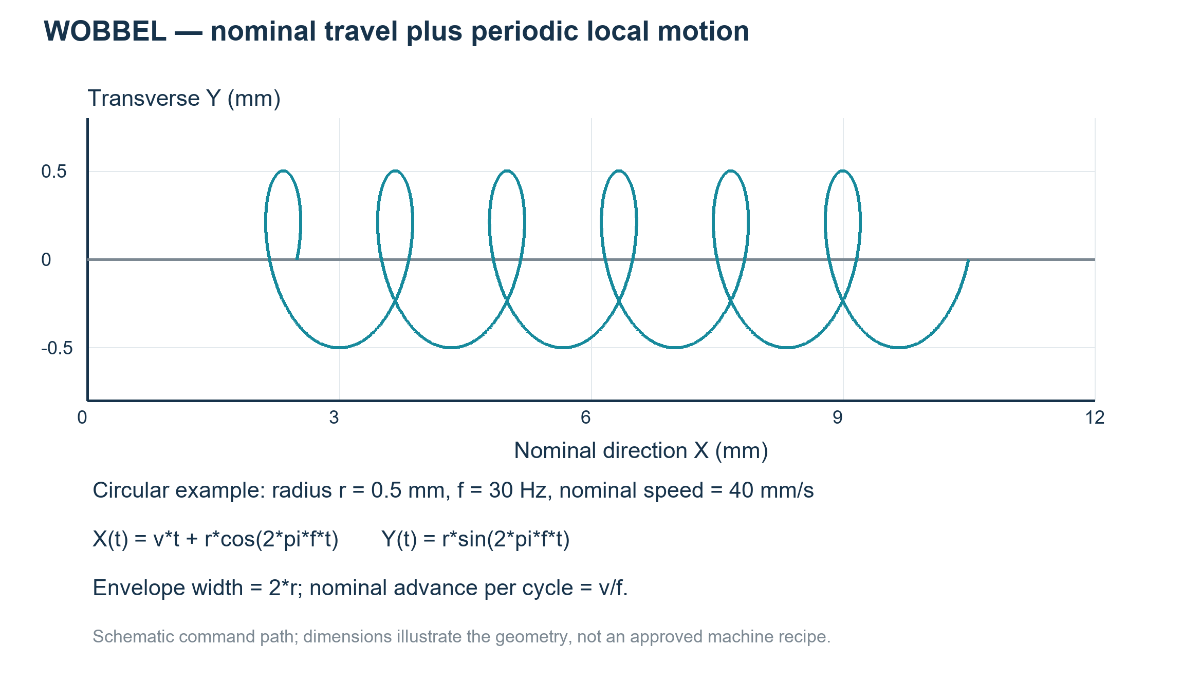
図 15.3 直線移動に円形 Wobbel を重ねた模式図
周波数だけを引き上げないでください。円運動の速度は 2πrf、加速度は r(2πf)² なので、周波数 2 倍で速度 2 倍・加速度 4 倍です。過大な周波数・振幅は経路歪み、スキャナー／アンプの過熱や永久損傷を招きます。RTC6 実装は |f| > 1000 Hz を拒否しますが、それ以下でも適切とは限りません。 短時間の試験でも永久損傷が生じる場合があります。評価中はスキャンヘッドと制御・増幅回路の温度を確認します。
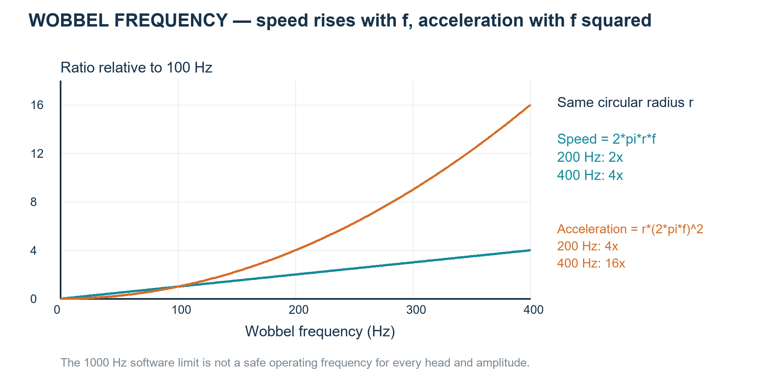
図 15.4 半径一定で周波数を増すと加速度は二乗で増加
1. Tracking Error は一定速度で指令位置にミラーが実際に到達するまでの時間差です。距離誤差ではなく ms または µs で表します。
2. 最大ウォブル周波数の目安を計算します。fmax≈1/(10×T) で、T は秒単位です。T=0.200 ms=0.000200 s なら fmax≈500 Hz、1 周期は 2 ms です。
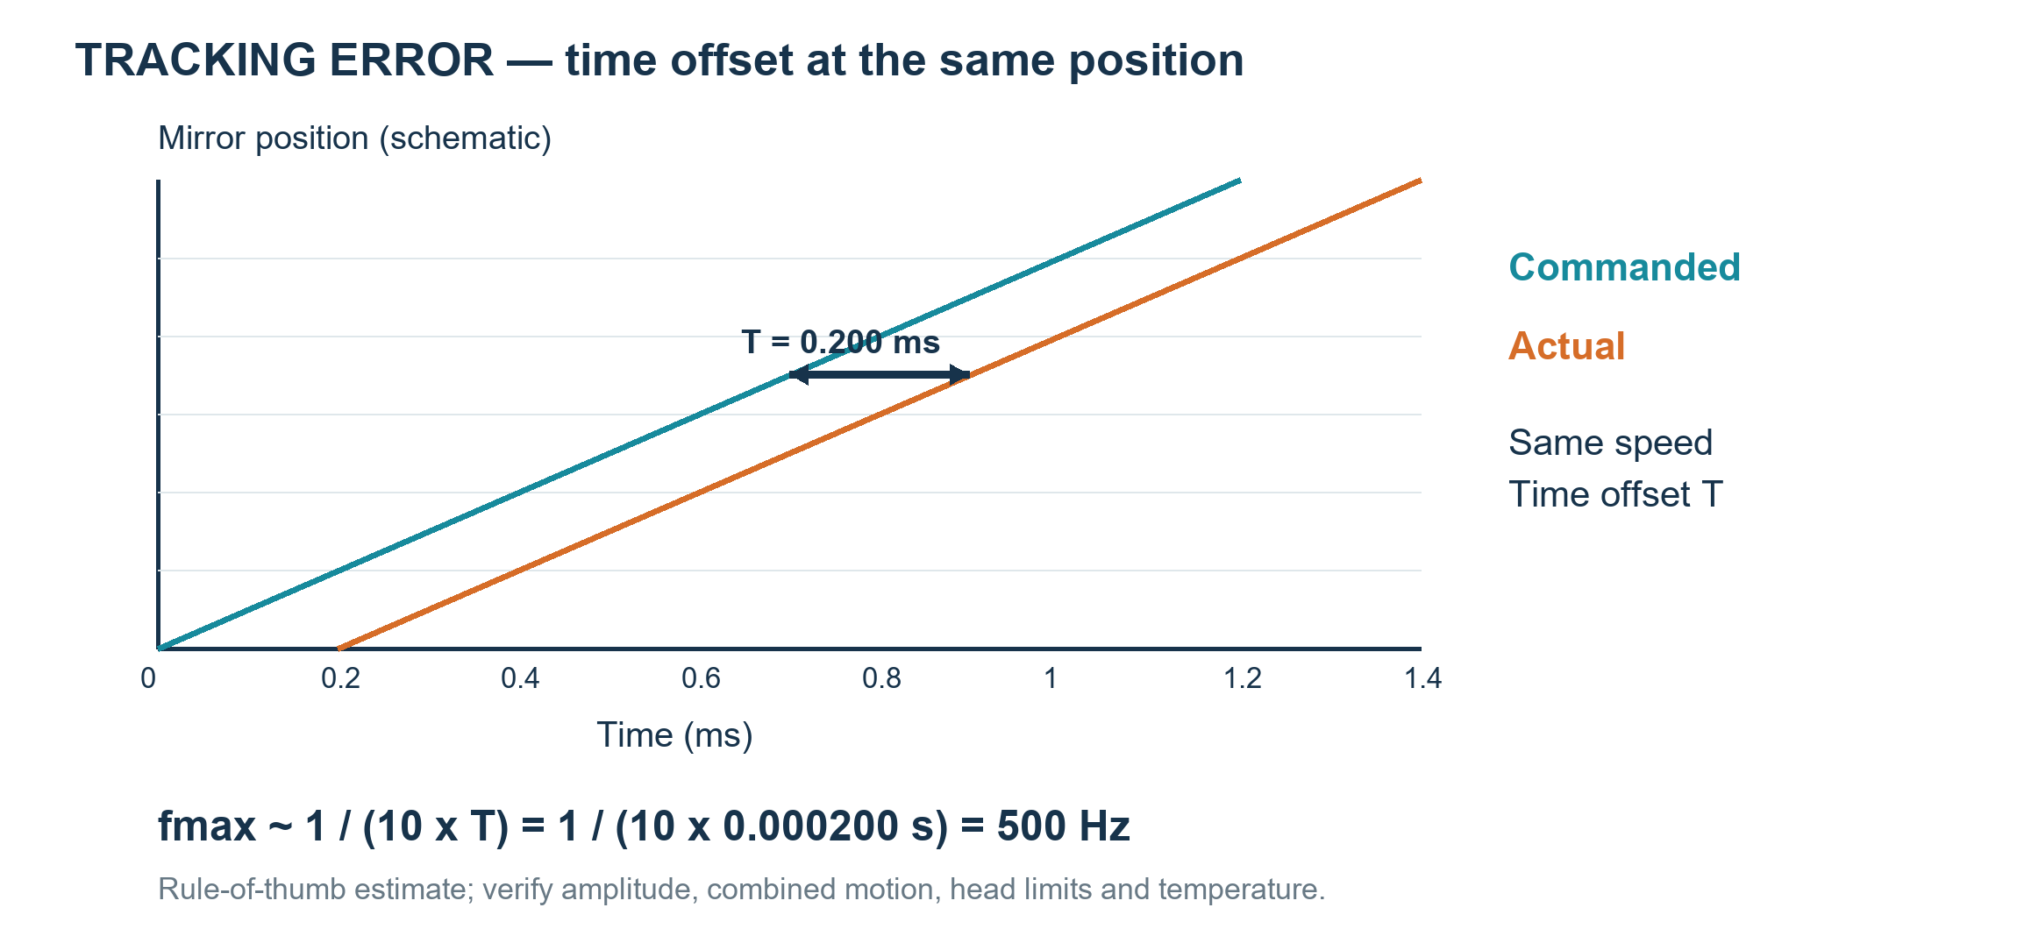
図 15.5 Tracking Error は時間差であり 0.200 ms の推定周波数は 500 Hz です
3. 振幅と動作限界を確認します。500 Hz は目安であり、任意の振幅で保証される値ではありません。円形ウォブルは速度 2πrf、加速度 r(2πf)² を加えるため、基本移動とヘッド温度も確認します。
SCANahead は合計の速度・加速度をヘッド限界内に収めます。Tracking Error の式へ 0 を代入して計算しません。

15.5 EntityPenWobbelForm の使用
1. EntityPen を選び、WobbelFrequency、WobbelParallel または WobbelPerpendicular のエディターを開きます。これらのプロパティから Wobbel 設定をまとめて編集できます。
2. Enable と Shape を選び、経路の進行方向と直交方向の大きさ（mm）、周波数（Hz）を入力します。経路図と比べて二方向を区別します。
3. OK で五つの値を一括確定します。確定せずに閉じると取り消されます。設定は加工時の Wobbel を制御し、この画面自体はスキャンを実行しません。
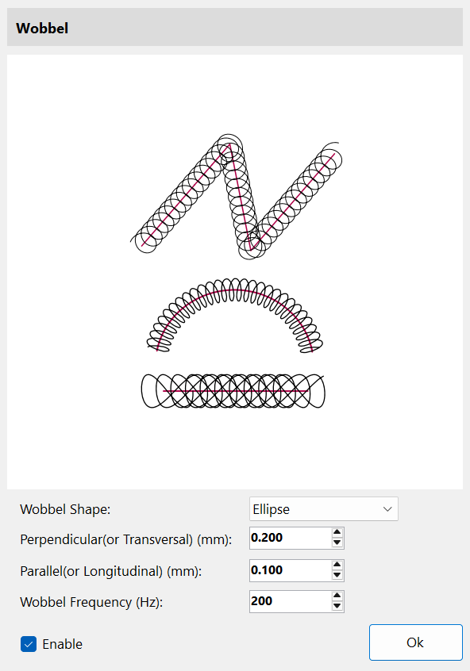
図 15.6 Wobbel エディター：有効化・形状・二方向の大きさ・周波数をまとめて設定します。
前述の Tracking Error による目安と、ヘッドの振幅・速度・加速度の限界を併せて確認します。画面の入力範囲は安全な実機動作範囲を保証しません。SCANahead との組み合わせ制限も確認してください。 自動遅延の前提条件は28.6 自動遅延とペン設定の調整順で確認します。

15.6 EntityPen・EntityLayerPen の処理を変更する
1. OnMarkEntityPen はパワー・速度・遅延をリストへ書く処理を、OnMarkLayerPen は Sky Writing や可変遅延などのレイヤー準備を置き換えます。登録すると、そのペンの既定処理全体が置き換わります。handled フラグはなく、true は成功であり、既定処理へ続ける意味ではありません。
2. 置換ハンドラーでは必要な設定をすべて行い、失敗時は false を返します。既定処理を残して一部を追加する場合は、対応するマーカーを継承し、EntityPenEntityWork または LayerPenEntityWork をオーバーライドして base を呼びます。登録は 1 回にし、マーカー停止後に解除します。
3. エンティティ命令生成の前後には OnBeforeEntity/OnAfterEntity を使い、ペン処理の置換には使いません。OnAfterEntity は命令生成の完了で、実際の加工完了ではありません。MarkerRtc/MarkerSyncAxis の OnAfterLayer はレイヤー完了後ですが、MarkerRtcFast はリスト生成中に呼び、レイヤーペン準備も省略します。
ペンは文書の共通パレットに属し、PenColor で選ばれます。コールバックに渡されたペンを変えると複数のオブジェクトに影響し、文書の Undo/Redo も作られません。文書設定は待機中に ActPropertyChanged で変更し、1 回のコールバックのために共有ペンを変更しないでください。
同じ色のペンが有効なら再利用されるため、オブジェクト・レイヤーごとに必ずペンコールバックが呼ばれるとは限りません。登録済みの bool ハンドラーはすべて実行され、1 つでも false なら失敗です。重複登録を避けてください。コールバックはワーカースレッドで動き、画面更新は UI スレッドへ渡します。
コールバック引数は値渡しのオブジェクト参照で、ref 引数ではありません。渡されたオブジェクトや共有ペンの変更は文書に影響しますが、処理内のローカル変数に別オブジェクトを代入しても呼び出し元のオブジェクトは置換しません。CancelEventArgs や ref cancel はなく、bool が成否を表します。+= によるイベント登録と C# override は別の操作です。
コード例 15.3 ペン処理全体の置換ハンドラーを登録
using System;
using SpiralLab.Sirius3.Entity;
using SpiralLab.Sirius3.Marker;

public static Action ReplacePenHandlers(IMarker marker,
Func<IMarker, EntityPen, bool> writeEntityPen,
Func<IMarker, EntityLayerPen, bool> prepareLayerPen)
{
if (writeEntityPen == null || prepareLayerPen == null)
throw new ArgumentNullException();
marker.OnMarkEntityPen += writeEntityPen;
marker.OnMarkLayerPen += prepareLayerPen;
return () => {
marker.OnMarkEntityPen -= writeEntityPen;
marker.OnMarkLayerPen -= prepareLayerPen;
};
}
渡す関数は必要なペン設定をすべて行います。true を返すだけでは設定を送りません。同じ pen.Mark を置換ハンドラー内で呼ぶと、同じイベントへ再入します。返された解除関数はマーカー停止後に呼びます。
コード例 15.4 既定ペン設定を残して確認を追加
using System;
using SpiralLab.Sirius3.Entity;
using SpiralLab.Sirius3.Laser;
using SpiralLab.Sirius3.Marker;
using SpiralLab.Sirius3.Scanner;

public sealed class CheckedMarkerRtc : MarkerRtc
{
private readonly Func<EntityPen, bool> checkPen;
private readonly Func<EntityLayerPen, bool> checkLayerPen;

public CheckedMarkerRtc(int index,
Func<EntityPen, bool> checkPen,
Func<EntityLayerPen, bool> checkLayerPen)
: base(index, "Checked RTC")
{
this.checkPen = checkPen ?? throw new ArgumentNullException(nameof(checkPen));
this.checkLayerPen = checkLayerPen
?? throw new ArgumentNullException(nameof(checkLayerPen));
}

protected override bool EntityPenEntityWork(EntityPen pen,
IScanner scanner, ILaser laser)
{
return checkPen(pen) && base.EntityPenEntityWork(pen, scanner, laser);
}

protected override bool LayerPenEntityWork(EntityLayerPen pen,
IScanner scanner, ILaser laser)
{
return checkLayerPen(pen)
&& base.LayerPenEntityWork(pen, scanner, laser);
}
}
確認関数は base 処理の前に動き、共有ペンを変更しません。false は準備を中止します。このインスタンスにペン置換イベントも登録すると、以下の既定処理を迂回します。

16 LayerPen とレイヤー制御
エンティティごとの加工条件にはEntityPen、レイヤー全体のALC・Sky Writing・遅延ポリシーにはEntityLayerPenを使用します。レイヤーペンはリストの書き込み前にコントローラーの動作を準備し、EntityPenは個々の形状とともに記録する条件を提供します。
LayerペンタブでレイヤーのPenColorを選択して編集します。ポリシーごとに異なるペン色を使い、同じレイヤーポリシーが必要な形状をまとめて順序を設定します。エンティティペンは15 EntityPen と対象ごとの条件、実行順序は17.2 LayerFirst と OffsetFirstを参照してください。
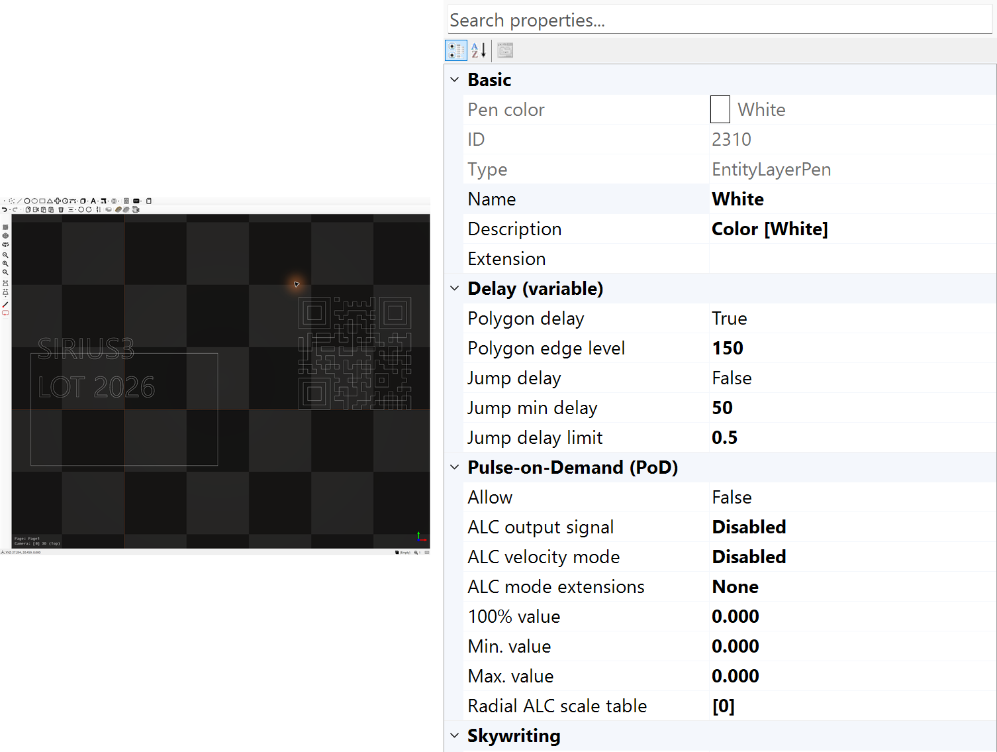
図 16.1 選択 LayerPen の可変遅延・ALC

16.1 ALC 信号方式と制限
Automatic Laser Controlは、速度に応じて選択したコントローラー出力を変更します。実測Wに対して必要な入力を求めるPowerMap（21.2 目標 Y から入力 X を求めるグラフ）とは別の機能です。
EntityLayerPenでAlcSignal・AlcMode・AlcModeExtensionBits・AlcPercentage100・上限を設定し、EntityPenで経路ごとの速度・出力を設定します。このレイヤー準備にはMarkerRtcを使用します。MarkerRtcFastは省略します。RTC6という種類だけで有効にせず、実際の出力・必要なヘッドフィードバック・導入済みオプションを確認します。
プロパティ | 単位・値 | 動作と使い方
IsALC / AlcSignal | bool / enum | ALC の有効化と周波数・パルス幅・対応 I/O の対象を選び、レーザー接続に合わせます。 IRtcAutoLaserControl 対応 RTC5/​RTC6 の MarkerRtc 用。RTC4・syncAXIS・MarkerRtcFast はこの設定を適用しません。 Analog V、デジタル値、幅 µs、周波数 Hz、SDC で範囲が異なります。
AlcMode | enum | 基本補正則を選びます。IsALC と AlcSignal が有効なら Disabled でも位置テーブル補正は利用できます。 SetVelocity・ActualVelocity・EncoderSpeed の要求は異なります。
AlcModeExtension / AlcModeExtensionBits | flags | フラグエディターで指定する追加モードです。対象コントローラーの対応組合せだけを使います。 None から開始。MoF・SCANahead・補正は個別条件があります。
AlcPercentage100 | signal unit | 補正の 100% 基準に対応する出力値です。単純な 0～100 の設定ではなく単位は AlcSignal に従います。
AlcMinValue / AlcMaxValue | signal unit | 選択信号の単位で指定する上下限です。基準値と整合する範囲にします。
AlcByPositionTable | mm → factor | 原点からの半径(mm)と倍率(0～4)を対応させます。有効点は最大 50、並べ替え・補間はコントローラーが行い、空なら位置補正を無効にします。

Marker は位置表を先に設定し、レイヤー後に ALC と表を解除します。前段の残存状態に依存せず、半径補正の範囲と世代差を確認します。例の表は校正証明ではありません。

16.2 速度・位置依存と Defined Vector 制御
三つの信号変更方式を区別します。EntityLayerPen は速度依存 ALC と半径別位置テーブルを設定します。Defined Vector は形状前後の EntityRampBegin/End で使い、AutoLaserControlModes の追加列挙値ではありません。図はアナログ V で説明し、電圧比は光出力比とは限りません。
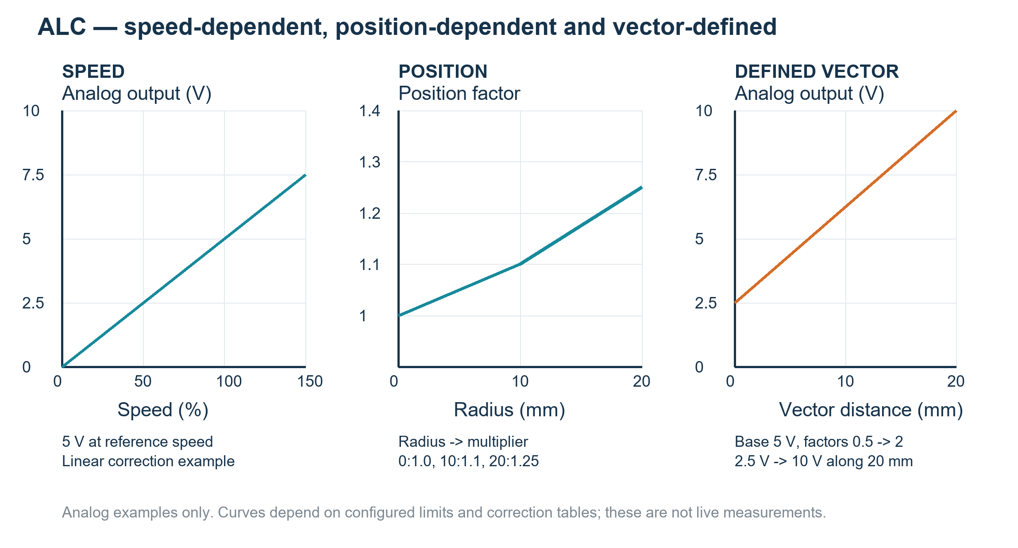
図 16.2 三つの制御関係の模式図。光出力実測ではなくアナログ値
速度依存は SetVelocity、ActualVelocity、EncoderSpeed を選びます。線形アナログ例では基準速度 100%=5 V なら 50% は制限や追加補正前に 2.5 V です。ActualVelocity は対応フィードバックが必要で、指令速度だけでは角の加減速を表せません。非線形表で関係は変わります。
位置依存は AlcByPositionTable で半径 0・10・20 mm に倍率 1.00・1.10・1.25 を対応させ補間します。基準 5 V の例なら 5・5.5・6.25 V です。公開ペンの表は半径別で、任意の X/Y 補正画像ではありません。IsALC と対応 AlcSignal が必要で、AlcMode=Disabled なら位置補正だけを示せます。
Defined Vector 制御は RTC4 では非対応です。パラメーターベクトルに Sky Writing は適用されず、RTC6 のベクトル定義出力制御は SpotDistance を受け付けません。周波数制御は内部で周期値を使うため、アナログ電圧の例をそのまま転用しません。
コード例 16.1 速度または半径別位置補正の設定
public static void ConfigureAlc(EntityLayerPen pen, bool positionOnly)
{
pen.IsALC = true;
pen.AlcSignal = AutoLaserControlSignals.Analog1;
pen.AlcModeExtension.Clear();
pen.AlcPercentage100 = 5; // Volts, not watts or percent.
pen.AlcMinValue = 0;
pen.AlcMaxValue = 10;
pen.AlcByPositionTable.Clear();
pen.AlcMode = positionOnly ? AutoLaserControlModes.Disabled
: AutoLaserControlModes.SetVelocity;
if (positionOnly) {
pen.AlcByPositionTable.Add(new KeyValuePair<double,double>(0,1));
pen.AlcByPositionTable.Add(new KeyValuePair<double,double>(10,1.1));
pen.AlcByPositionTable.Add(new KeyValuePair<double,double>(20,1.25));
}
}
Defined Vector はベクトルに沿う信号端点を指定します。公開デモの Analog1 基準 5 V に EntityLine の StartRampFactor=0.5、EndRampFactor=2 を適用すると、20 mm で 2.5→10 V です。ジャンプもパラメーター化でき、レーザー OFF でもアナログ値が一定とは限りません。EntityRampEnd は制御を解除し、旧電圧を自動復元しません。
コード例 16.2 Defined Vector の文書例。構成のみで実行しない
public static bool AddDefinedVector(IDocument document)
{
if (!document.FindByLayerPenColor(
document.ActivePage.ActiveLayer.PenColor, out var layerPen))
return false;
layerPen.IsALC = false; // Isolate the ramp, as in the public demo.
layerPen.AlcSignal = AutoLaserControlSignals.Disabled;
layerPen.AlcMode = AutoLaserControlModes.Disabled;
layerPen.AlcByPositionTable.Clear();
var begin = EntityFactory.CreateRampBegin(
AutoLaserControlSignals.Analog1, 5); // Initial reference: 5 V.
if (!document.ActAdd(begin)) { if (begin.Owner == null) begin.Dispose(); return false; }
var line = EntityFactory.CreateLine(0, 0, 20, 0);
line.StartRampFactor = 0.5; // 2.5 V at start.
line.EndRampFactor = 2; // 10 V at end.
if (!document.ActAdd(line)) { if (line.Owner == null) line.Dispose(); return false; }
var end = EntityFactory.CreateRampEnd();
if (!document.ActAdd(end)) { if (end.Owner == null) end.Dispose(); return false; }
return true; // No physical job has been started.
}

16.3 Sky Writing
Sky Writing は加工区間の前後に消光した移動を加え、スキャナが安定した加工速度で目的の区間を通過できるようにします。Run-in は加工前の進入区間、run-out は加工後の退出区間です。
対象レイヤーの EntityLayerPen で IsSkyWritingEnabled を有効にし、SkyWritingMode を選択します。RTC4 は非対応、RTC5 は Mode 1–3、RTC6 は対応するソフトウェアとファームウェアで Mode 1–4 を使用できます。追加移動の走査範囲も確保します。
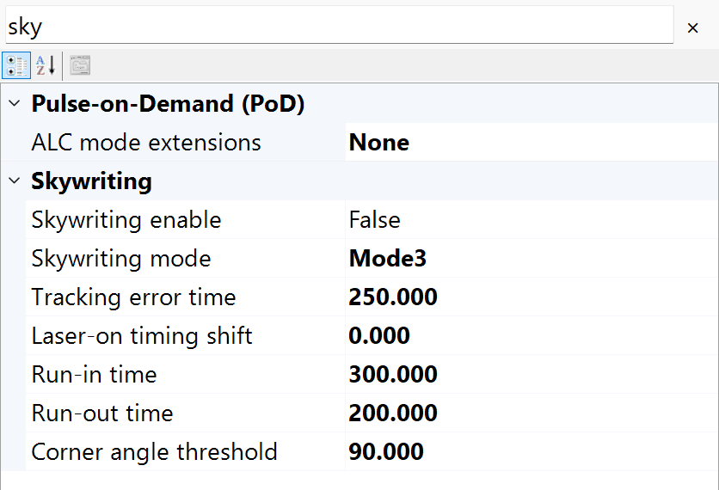
図 16.3 LayerPen 検索で Sky Writing を確認
プロパティ | 単位・値 | 動作と使い方
IsSkyWritingEnabled / SkyWritingMode | bool / enum | 進入・退出経路を選びます。RTC4 は非対応、RTC5 は 1～3、対応ソフト・ファームウェアの RTC6 は 1～4 です。
TimeLag | µs | スキャンヘッドの追従遅れ補正時間で、各頂点での任意の停止時間ではありません。 例の数値でなく実測応答へ合わせます。
LaserOnShift | µs | Sky Writing 中のレーザー ON を微調整します。追従遅れと材料応答に合わせます。
Prev / Post | µs | 進入・退出時間。速度が高いほど経路が伸びるため輪郭外のフィールド余裕が必要です。
AngularLimit | ° | 対応モードのコーナー閾値です。Sirius3 が RTC 用の余弦へ変換します。 Mode 3・4 用で、モデル回転角ではありません。

従来の Sky Writing では ON 遅延が TimeLag+LaserOnShift、OFF が TimeLag です。モード 1 は復帰経路により実際の Prev/Post が設定の 2 倍です。RTC6 SCANahead 自動遅延時は TimeLag は有効化だけに使い、Prev/Post も時序に作用せず、LaserOnShift は有効です。自動遅延を解除すると保存値が再適用されます。
灰色は追加移動です。原図の凡例では m が加工速度、j がジャンプ速度、× が省略されたジャンプです。Mode 3–4 では Limit はコサイン値、AngularLimit の入力は度です。cos(φ) < Limit では Sky Writing、cos(φ) ≥ Limit では可変 PolygonDelay を使います。
従来の Sky Writing では通常の LaserOn/Off 遅延ではなく、TimeLag と LaserOnShift を調整します。Sky Writing Jump と直後の Mark の間で MarkSpeed を変更しません。進入位置は変更前の速度で計算されているためです。

16.3.1 Mode 1 先行移動と戻り動作
1. 各 Mark または Arc の前に、始点から後方へ移動してから加工速度で戻ります。加工後は終点を越えて進み、終点へ戻ります。追加の先行移動と戻り動作では消光します。
2. 個々の直線や円弧の始点・終点品質を確認する際の基本モードです。前後の命令に関係なく、各加工区間に独立した移動が付きます。
3. 従来のタイミングでは往復経路があるため、実際の run-in・run-out 時間はそれぞれ Prev・Post の設定値の 2 倍です。加工時間の比較には追加移動も含めます。

16.3.2 Mode 2 延長区間をジャンプで接続
1. 加工速度の run-in・run-out を維持し、直前の run-out 終点から次の run-in 始点へ JumpSpeed でジャンプします。互換命令が連続する区間では、Mode 1 の独立した先行・戻り移動を省きます。
2. 繰り返し線やハッチ区間で、Mode 1 の戻り移動に時間がかかる場合に検討します。同じ加工条件で全経路と加工時間を比較します。
3. 短縮動作は、互換性のある Mark・Arc・Jump 命令の連続区間で適用されます。非互換のリスト命令は連続性を中断し、その境界に Mode 1 動作を加えますが、Mode 2 自体は解除しません。
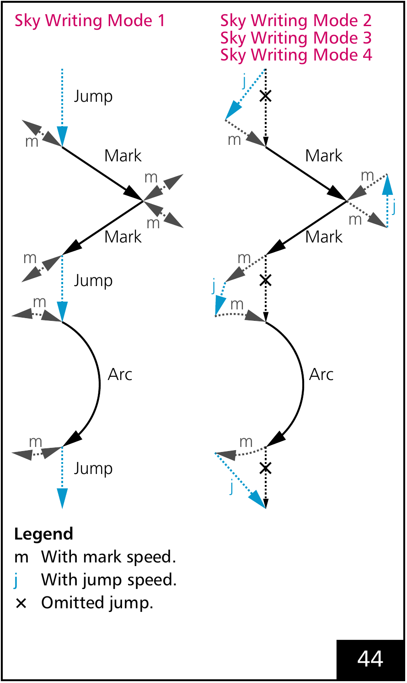
図 16.4 SCANLAB の原図。Mode 1 と Mode 2–4 の比較：先行・戻り動作と延長経路間のジャンプ。

16.3.3 Mode 3 方向変化に応じて選択
1. 連続する Mark または Arc の進行方向を比較します。変化が AngularLimit より大きい場合は Mode 2 動作を使い、同じか小さい場合は追加の Sky Writing 移動に代えて可変ポリゴン遅延（PolygonDelay）を適用します。
2. 細かく分割した曲線の緩やかな区間では繰り返しの迂回を減らし、大きな曲がりでは Sky Writing を残す方式です。角の形状と加工時間を併せて比較します。
3. AngularLimit は度で入力し、Sirius3 がコサインに変換します。最終 Mark が TimeLag の間に MarkSpeed で移動する距離より短く、Sky Writing を省略した場合は、実際の終点精度を確認します。

16.3.4 Mode 4 短い命令の前後も連続性を維持
1. 経路と角度判定は Mode 3 と同じです。追加機能は、Mark・Jump 間の互換 Short List Command が連続性を中断しないことです。別の経路形状を作るモードではありません。
2. 対応 RTC6 で、区間間の短いコントローラー命令による Mode 1 の戻り動作を避けたい場合に使います。Short List Command は RTC が定める命令分類であり、任意のコールバックやホスト処理ではありません。
3. 遅延型 Short 命令も直前の Mark の run-out 後に実行され、通常の遅延時点は適用されません。複数挿入時はオーバーランを確認します。後続の非 Short 命令がないと無期限に待機する可能性があるため、完全なリストを用意します。
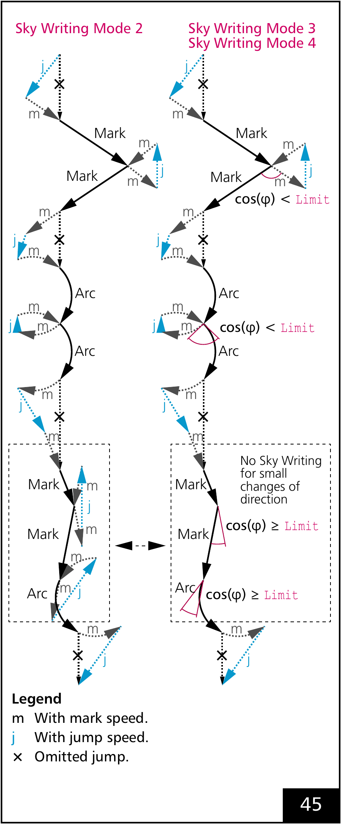
図 16.5 SCANLAB の原図。Mode 2 と Mode 3–4 の比較：方向変化に応じて追加の Sky Writing 移動を選択します。

16.4 グラフで理解する可変遅延
1. ジャンプはレーザーを切って加工経路間を移動します。短いジャンプは通常、長いジャンプより整定時間が小さくなります。
2. 密集形状や近接位置間の短いジャンプが多い場合、可変ジャンプ遅延で総時間を短縮できます。制限長以上では全遅延を維持します。
3. 時間を比較します。0.5 mm のジャンプ 1,000 回で各遅延を 200 µs から 125 µs に減らすと、遅延だけで 75 ms 短縮します。移動時間などは別です。
プロパティ | 単位・値 | 動作と使い方
IsVariableJumpDelay / VariableJumpDelayMin / VariableJumpDelayLimitLength | bool / µs / mm | 長さ上限までジャンプ遅延を補間し、その先は EntityPen.ScannerJumpDelay を使います。最小遅延を全遅延以下にし、長さ上限 0 は無効化です。
IsVariablePolygonDelay / VariablePolygonDelayEdgeLevel | bool / µs | ベクトル接続に応じて角の遅延を調整します。EdgeLevel は角度ではなく時間で、ScannerPolygonDelay と併せて調整します。
従来 RTC 遅延では長さ 0 のジャンプ遅延は 0 です。0 < L < 上限長では VariableJumpDelayMin から EntityPen.ScannerJumpDelay まで線形補間し、上限以上では全遅延を適用します。図は最小 50 µs、全体 200 µs、上限 1 mm で、0.5 mm なら 125 µs です。上限 0 は無効化です。
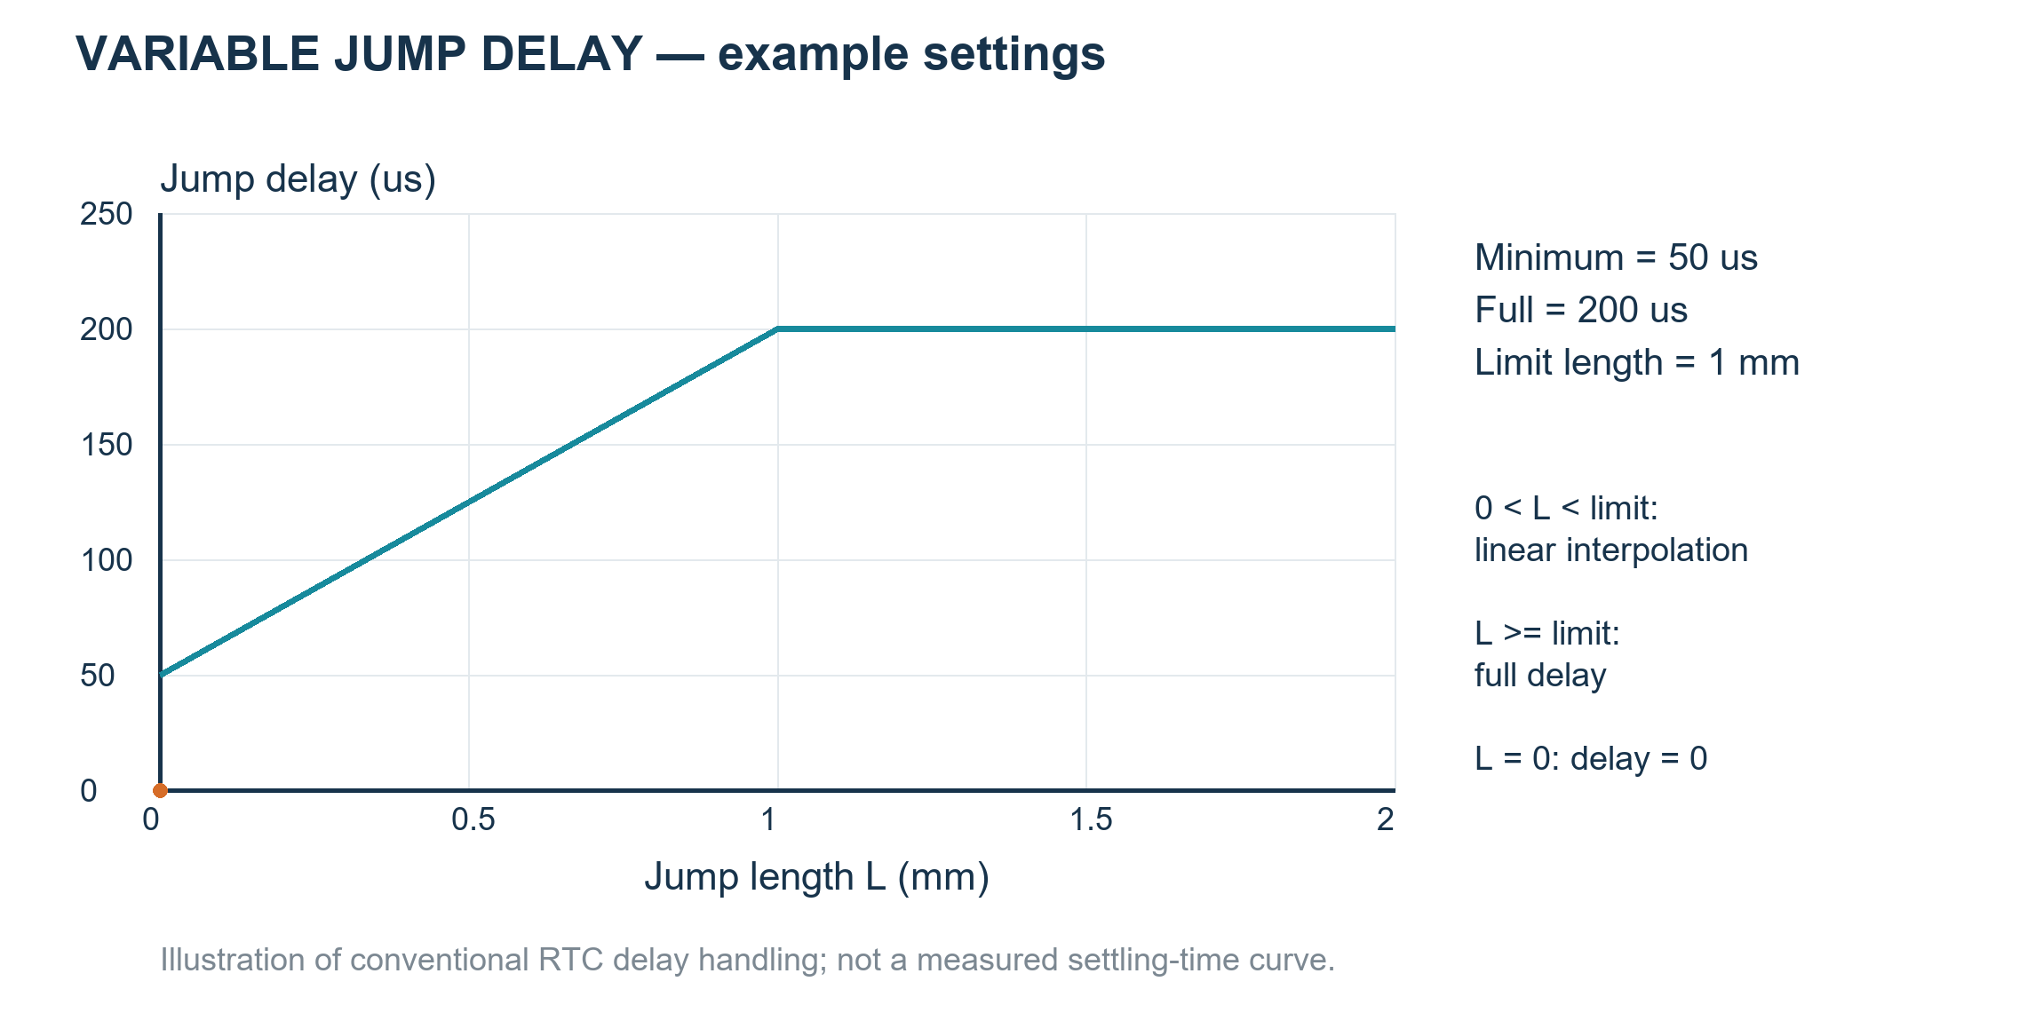
図 16.6 ジャンプ長と整定遅延。設定例であり実測応答ではない
1. コーナーに応じて遅延を追加します。可変ポリゴン遅延は、連続する Mark 間の角度から遅延時間を自動計算します。
2. 角度は進行方向の変化です。直進は 0°、直角は 90°、反転は 180°です。大きく曲がるほど、追加の整定時間が必要になります。
既定の可変ポリゴン遅延は D(φ)=ScannerPolygonDelay×(1−cos φ) です。φ は進行方向の変化で、直進 0°、直角 90°、反転 180°。基準 100 µs なら 0・100・200 µs です。ユーザーテーブルで関数が変わり、円弧接続では接線方向を使います。
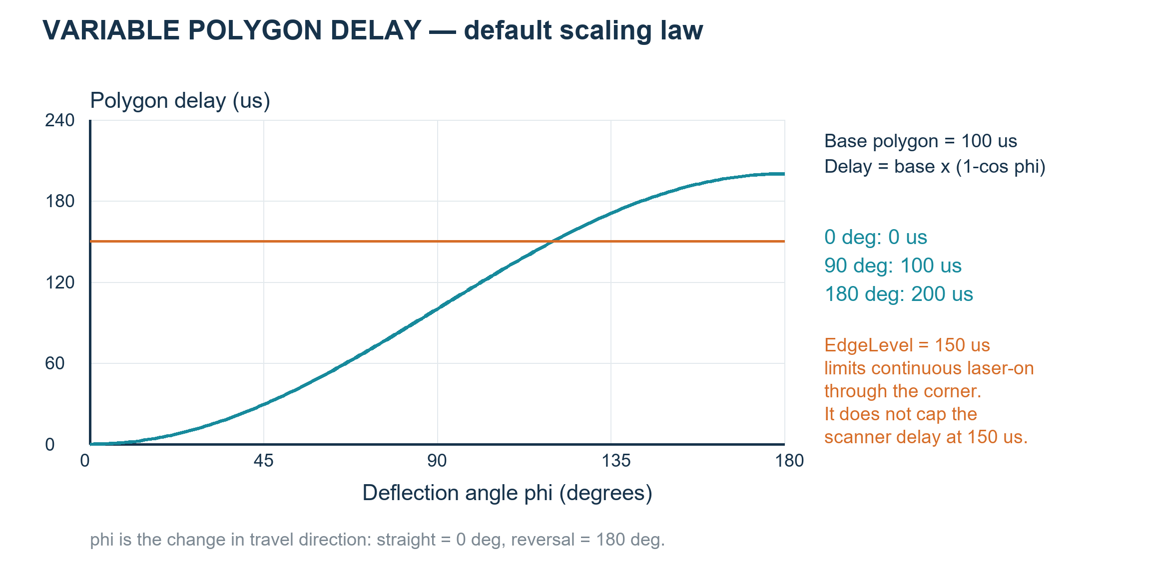
図 16.7 方向によるポリゴン遅延と独立した EdgeLevel 閾値
3. VariablePolygonDelayEdgeLevel はコーナーでレーザー ON を維持する時間しきい値です。コーナー遅延が超えると、しきい値と OFF タイミングに従ってレーザーを切り、次の加工を開始します。
この値はコーナーへのエネルギー集中を調整し、計算されたスキャナー遅延の上限ではありません。

16.5 外部 Stage 移動後のレイヤー加工
MarkerRtc と MarkerSyncAxis はレイヤーごとに別のリストを作り、生成前にレイヤーの PenColor で EntityLayerPen を選びます。同じ色のペンが有効なら設定の再適用を省略することがあります。同じレイヤーペンを使ってもリストは結合されません。
順序は OnBeforeLayer → レイヤーペン → ListBegin → 形状 → ListEnd → ListExecute(true) → OnAfterLayer です。MarkerRtc は RTC リストから、MarkerSyncAxis はレーザーリストの後に ListBegin(MotionType) で開始します。どちらもレーザーリストを先に終了します。これらはマーカーが管理するため、レイヤーコールバックで別のリストを開閉しません。
割り出し加工の領域や Z 高さを別々のレイヤーにします。OnBeforeLayer で外部軸を動かし、制限時間内に到着と安定を確認してから true を返します。故障、タイムアウト、キャンセルは false にします。MarkerRtc/MarkerSyncAxis ではレイヤー完了後に OnAfterLayer と次の移動へ進みます。コールバックはワーカースレッドで動くため、画面更新を UI スレッドへ渡します。
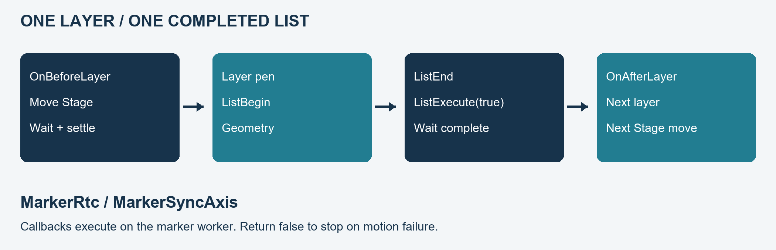
図 16.8 外部 Stage 移動後のレイヤー加工
コード例 16.3 ホストの外部モーションをレイヤーに接続
public static Action BindLayerMotion(IMarker marker,
Func<EntityLayer, bool> moveAndWait, Action<string> report)
{
Func<IMarker, EntityLayer, bool> before = (m, layer) => {
try {
// The host moves its own actuator, waits for in-position
// and settling, and returns false on timeout/fault/cancel.
return moveAndWait(layer);
}
catch (Exception ex) { report(ex.Message); return false; }
};
Func<IMarker, EntityLayer, bool> after = (m, layer) => {
report(layer.Name + ": completed"); return true;
};
marker.OnBeforeLayer += before;
marker.OnAfterLayer += after;
return () => { // Detach only after the marker has stopped.
marker.OnBeforeLayer -= before;
marker.OnAfterLayer -= after;
};
}
LayerFirst は Offset とレイヤーの組ごとにコールバックとリストを繰り返します。OffsetFirst は 1 レイヤーの全 Offset を 1 リストに入れ、その前後を 1 組のレイヤーコールバックで囲みます。LayerIndex で外部軸位置を選ぶ前に決めてください。移動後に加工する流れは、syncAXIS StageAndScanner の協調動作とは異なります。 マーカーごとの実行方式とOffset・レイヤー順序の比較は、17.1 作業に合ったマーカーの選択・17.2 LayerFirst と OffsetFirstを参照してください。

17 Marker 実行とシミュレーション
1. IMarker は対象の文書ページをレイヤー・エンティティの順に読み、ペンを適用してスキャナーとレーザーのコマンドリストを作成・実行します。
2. スキャナーとレーザーを初期化し、対応するマーカーを選びます。RegisterDevices は文書・ビュー・スキャナー・レーザー・任意のパワーメーターを Ready に渡して接続します。下の例の Ready(document) は文書だけを更新し、未接続の装置を初期化したり割り当てたりはしません。繰り返し配置は待機中に Offsets へ設定します。
3. Start を await し、戻り値と OnEnded を確認します。マーカーの生成やコマンド受付だけで加工完了と判断せず、リストの作成・実行はマーカーに任せます。
コード例 17.1 初期化済み装置で再生成・準備・実行待機
public static async System.Threading.Tasks.Task<bool> RunPage(
IDocument document, IMarker marker)
{
if (!document.ActRegen() || !marker.Ready(document))
return false;
return await marker.Start(document.Page);
}
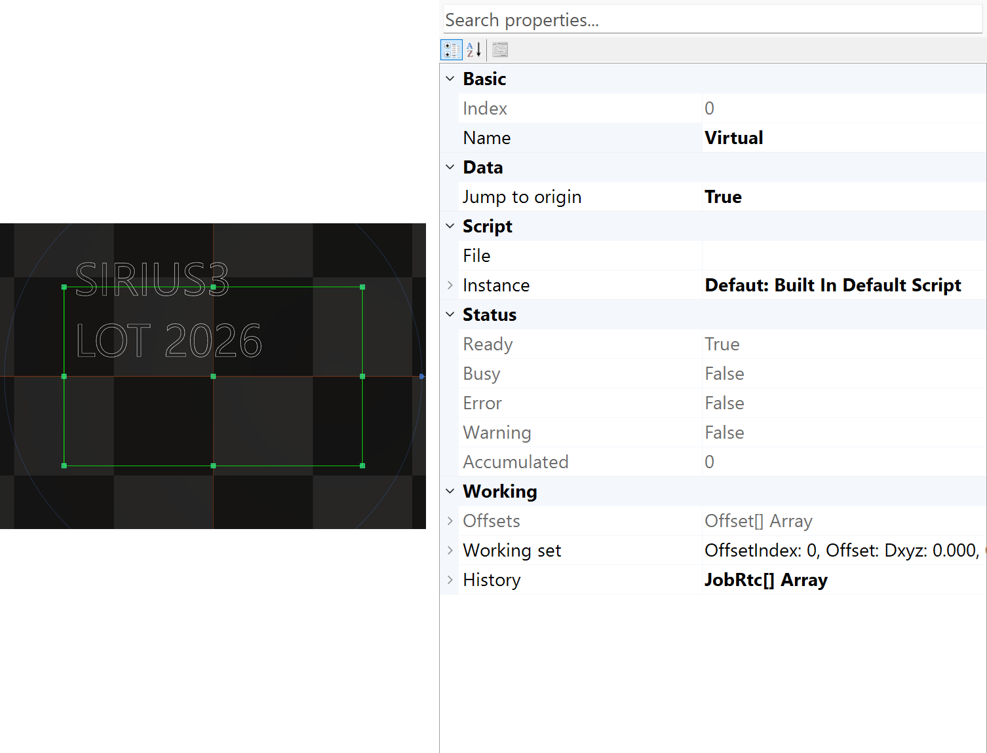
図 17.1 Marker 対象と実行属性
実装 | 用途 | 適用範囲
MarkerVirtual | 装置なしのホスト・走査開発 | 実 RTC の時刻・光出力は検証しません。
MarkerRtc | 通常の RTC 文書加工 | レイヤー設定とレイヤー/​オフセットのリスト境界に対応。
MarkerRtcFast | 1つの大きな RTC リスト。単一の大きなレイヤーに適します。 | 対象レイヤーとオフセットを1回の ListBegin/ListEnd/実行で処理します。MarkerRtc の LayerPen ALC、Sky Writing、可変遅延準備は適用されず、速度向上は保証されません。
MarkerSyncAxis | スキャナ/​ステージ協調ジョブ | syncAXIS の設定・Job モデルを使用。

17.1 作業に合ったマーカーの選択

17.1.1 MarkerRtc
通常の RTC4/5/6 でレイヤーごとの準備と完了確認が必要なら MarkerRtc を使います。LayerFirst は各 Offset でレイヤーごとに、OffsetFirst は 1 レイヤーの全 Offset をまとめて実行します。レイヤーリストの生成前にレイヤーペンを適用します。

17.1.2 MarkerRtcFast
1. MarkerRtcFast は対象レイヤーと全 Offset を一組の ListBegin/ListEnd にまとめ、最後に ListExecute(true) を完了させます。Auto では一つの論理命令列を複数のネイティブバッファーで送れるため、全体を同時に格納する必要はありません。
2. 共通の制御器設定を準備した単一の EntityLayer が簡単な利用例です。長い MoF の順序も同じ論理命令列に保持できます。複数レイヤーも受け付けますが、EntityLayerPen のレイヤー ALC・Sky Writing・可変遅延を準備しません。この準備が必要なら MarkerRtc を使います。
3. OnAfterLayer は命令生成の進捗であり、加工完了ではありません。Auto では前のバッファーがすでに実行中の場合があります。Fast は MarkerRtc の外部開始に対応せず、走査自体の高速化も保証しません。レイヤー完了待ちやレイヤー間の外部移動には MarkerRtc を使います。

17.1.3 MarkerSyncAxis
必要なランタイムとライセンスを備えた syncAXIS スキャナー・ステージシステムには MarkerSyncAxis を使います。IRtcSyncAxis でジョブを作り、レイヤーの EntityLayerPen.MotionType で動作方式を選びます。通常の RTC マーカーではこの協調動作を代用できません。
demos/editor_marker には MarkerBase を基にした MyMarkerRtc、MyMarkerRtcFast、MyMarkerSyncAxis の例があります。Form1.cs は RegisterDevices と Ready の前にマーカーを差し替えます。公開例で走査、リスト・ジョブ生成、コールバックを確認できます。公開対象はこれらの例の実装です。MyMarkerRtcFast も含まれますが既定の選択ではありません。

17.2 LayerFirst と OffsetFirst
1. Start の前に部品・レイヤーの加工順を決めます。名称は先に完了する作業を示し、最外側のループ名ではありません。
2. Layer.Repeats は現在のレイヤー・Offset 内で子の順序を繰り返します。各オブジェクトは対応する自身の Repeats を実行します。通常の反復対応オブジェクト1個の回数は O×layer.Repeats×entity.Repeats です。レイヤー反復ごとにレイヤーコールバックを再度呼ぶわけではありません。
3. 回数は正常完了と加工許可された対象が前提です。失敗すると後続処理を停止します。Fast・Auto では先行命令が実行済みの場合があり、失敗はロールバックを意味しません。レイヤー完了後に外部軸を動かす場合は、MarkerRtc/MarkerSyncAxis でタイムアウトと到着確認を行います。
Offset 2個 O1/O2 とレイヤー2個 L1/L2 の例です。
LayerFirst: O1L1 → O1L2 → O2L1 → O2L2
OffsetFirst: O1L1 → O2L1 → O1L2 → O2L2
表 17.1 Offset とレイヤーの順序、リスト、完了コールバック
マーカー / 方式 | 入れ子の順序 | リストとレイヤーコールバック
MarkerRtc / MarkerSyncAxis: LayerFirst | Offsets → レイヤー → レイヤー反復 → 子 | Offset が O 個、加工許可レイヤーが L 個なら、リストとレイヤー前後コールバックは各 O×L 組です。ListExecute(true) の成功後に OnAfterLayer を呼びます。
MarkerRtc / MarkerSyncAxis: OffsetFirst | レイヤー → Offsets → レイヤー反復 → 子 | リストとレイヤー前後コールバックは各 L 組です。1 レイヤーの全 Offset が同じリストを使います。OnBeforeLayer はそのレイヤーの最初の Offset 設定前に呼ばれるため、その時点の WorkingSet.OffsetIndex を次の Offset と解釈しません。
MarkerRtcFast | Offsets → レイヤー → レイヤー反復 → 子 | 全 Offset・レイヤーを1つの論理リストにまとめます。O×L 組のレイヤーコールバックは命令生成中に呼ばれ、OnAfterLayer は加工完了ではありません。EntityLayerPen の準備は省略します。
Startの前に、対象ページと処理範囲の両方を確認します。Start(page)でページを指定し、例ではdocument.Pageを渡します。MarkerRtc.MarkTargetの既定値Allは、1つだけ選択していても、そのページの加工可能なすべてのエンティティを処理します。選択範囲に限定する場合はSelectedを使用します。IsAllowMark=falseのレイヤーとエンティティはスキップします。
Offsetsはドキュメントの形状を変えずに、配置・Z回転・倍率・位置別データを加えます。追加変換がなければOffset.Zeroを使用します。配置には、倍率を1で初期化するnew Offset(dx,dy)などの引数付きコンストラクターを使用します。default(Offset)と引数なしのnew Offset()は倍率が0です。
マーカーが待機中に設定します。エンティティ変換とOffsetsで同じ配置を二重に適用しません。位置別の文字列とオフセット表は9.4.1 OffsetControl と位置別データ、エンティティの変換は7.3 ITransformable と座標空間を参照してください。
1. 7.3 の行ベクトルによるモデル変換を使います。各 Offset はその変換後に適用します。
$$M_{entity} = A S R_{z} R_{y} R_{x} T$$
$$O_{i} = S_{offset} R_{z}(θ_{i}) T_{offset}$$
$$p_{final} = p_{original} M_{entity} O_{i}$$
Offset の式では、S_offset は Offsets[i].Scale から作る倍率行列、θ_i は Offsets[i].AngleZ（度）、T_offset は Offsets[i].Translate（mm）から作る移動行列です。
単純な最終点の式は変換済みの親がなく既存 RTC ソフトウェアスタックが単位行列の場合であり、それ以外では Oi の前に近い親から外側の親の行列を、Oi の後に既存スタックの行列を適用します。
2. Oi は Offset の倍率、度単位の Z 回転、移動を適用します。各項目は同じ元形状から始まり、相互に累積しません。
ここでの Pfinal はコントローラーの Wobbel・MoF・フィールド補正前のソフトウェア変換指令位置であり、独立して測定した光点位置ではありません。
3. マーカー停止中に Offsets を設定します。次の例では2位置を準備します。
コード例 17.2 Idle で 2 加工位置を準備
public static void SetLocations(IMarker marker)
{
if (marker.IsBusy) throw new InvalidOperationException("Marker is busy.");
marker.Offsets = new[]
{
new SpiralLab.Sirius3.Mathematics.Offset(-15, 0),
new SpiralLab.Sirius3.Mathematics.Offset(+15, 0)
};
}

17.3 経路の確認には模擬を使用
コード例 17.3 非同期 UI イベントで選択 Entity をシミュレーション
document.ActRegen();
await document.ActSimulateStart(view, document.Selected, marker,
IDocument.SimulationSpeeds.Normal);
シミュレーションでは画面上の加工順序、ジャンプ、Offset を確認します。実際のエネルギーやタイミングは検証しません。Preview、Start、Manual、PowerMap のマッピングは別の装置操作です。スキャナーを動かし、ガイド光やレーザーを制御する場合があります。 キーボード・ツールバーで再生と停止を行う方法は6.12 F1 で選択経路をシミュレーションで確認します。

17.4 Preview と ILaserGuideControl
1. Preview は選択した各エンティティの XY 軸に平行な外接矩形にマーカーの Offsets を適用し、ガイド光でその矩形をなぞって配置を確認します。ハッチや加工経路全体は再現しません。MarkerSyncAxis も Preview では ScannerOnly を使うため、ステージとスキャナーの協調動作は検証できません。
2. エンティティを一つ以上選択し、レーザーが ILaserGuideControl を実装する準備済みマーカーで Preview を await します。Offsets と SpiralLab.Sirius3.UI の Config.MarkPreviewSpeed・Config.MarkPreviewRepeats が外枠の走査に反映されます。
3. 戻り値を確認します。Preview はガイド光を有効にしてスキャナーコマンドを実行し、その後ガイド光を無効にします。LaserVirtual を実機 RTC に接続した場合も実際の装置を制御できるため、画面上だけの再生には F1 シミュレーションを使用します。

18 ManualControl による装置の手動操作
ManualControl は文書の加工を開始せず、スキャナーとレーザーへ直接指令を送ります。RegisterDevices がパネルをエディターのスキャナー、レーザー、Marker に接続します。実機を割り当てると、パネルからも実際の指令を送ります。まず仮想デバイスで手順を覚えます。
1. エディターの Manual タブを開きます。出力（W）、周波数（Hz）、パルス幅（µs）を入力して Set を押します。パワーマップを使う場合は Category と Lookup を確認します。
2. 位置を調整するには座標（mm）と速度（mm/s）を入力して Move を押します。Origin はスキャナー座標 (0,0[,0]) へ移動し、Jog は増分移動パネルを開きます。
3. On/Off はレーザーゲートを制御します。Auto Off は指定秒数後に Off を送ります。設定を送信する前に、パワーマップのプレビューボタンで要求出力の対応を確認できます。
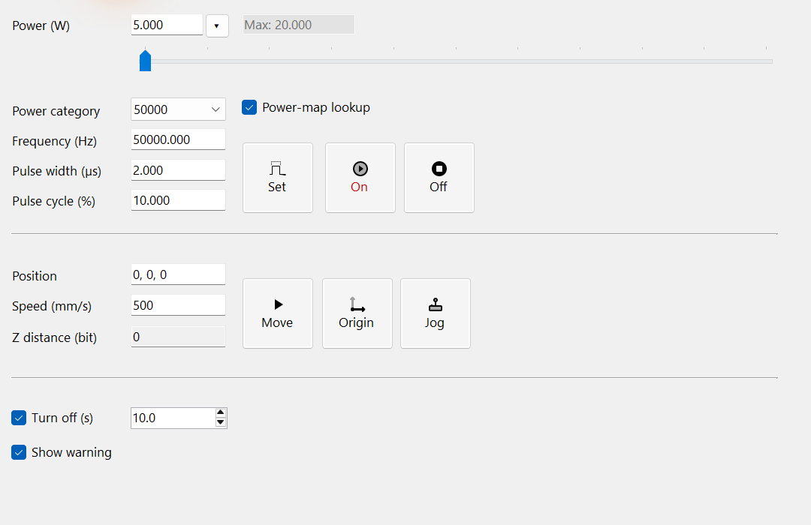
図 18.1 仮想デバイスを接続した ManualControl：直接設定・位置移動・レーザーゲート制御。
出力スライダーからマウスを離すだけでも、周波数と出力の設定を直ちに送信します。パワーマップのプレビューは曲線の表示だけです。Origin はステージの原点検索ではありません。これらの装置設定は EntityPen や文書の Undo/Redo とは別です。各コマンドには互換デバイスの割り当てと、コントローラーの待機状態が必要です。

19 LogControl による動作とエラーの確認
LogControl はライブラリのメッセージを時刻、レベル、内容とともに表示します。初期化、文書操作、装置コマンドが失敗した理由を調べるときに使います。パネルの表示フィルターは見えるメッセージを選びます。ロガーの収集設定は記録するメッセージを決める別の設定です。
1. ログパネルで時刻・レベル・メッセージを読みます。既定では Information・Warning・Error・Critical を表示します。必要に応じて Levels で Debug・Trace を選びます。
2. 二文字以上を入力してメッセージを検索します。大文字と小文字を区別せず、選択したレベル条件と併せて適用されます。検索語を消すと、そのレベルの一覧に戻ります。
3. 行を選んで Ctrl+C でコピーするか、Open Folder で保存済みログを確認します。Clear は現在のパネルの一覧だけを消し、ログファイルは削除しません。
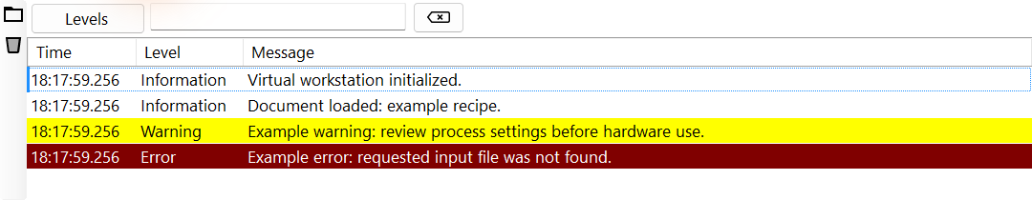
図 19.1 LogControl：レベルと検索語で絞り込み、必要な行をコピーします。
Levels はパネルが受信したメッセージを絞り込みます。ロガーの最小記録レベルは変えません。そのため、画面のメッセージが保存ログにない場合があります。Open Folder は SpiralLab.Sirius3.Config.LogPath を開きます。外部 ILogger は別の保存方法を使う場合があります。

20 IPowerMeter — 光出力の測定
要求出力はコントローラーへ渡す設定値です。パワーメーターはセンサーへ届く実際の光出力を測ります。測定条件を安定させ、適切な測定範囲を選びます。測定値から PowerMap を作ると、目標の光出力に必要な入力設定値を求められます。

20.1 デバイス・単位・取込み
IPowerMeter は光学計測器を共通の方法で使うためのものです。PowerMeterFactory は仮想装置と Ophir、Coherent、Thorlabs、Gentec などの対応実装を作ります。選んだ計測器のランタイムを導入して初期化し、エディターへ割り当てて登録します。MeasuredPower は W、MeasuredEnergy は J です。OnMeasured の MeasureUnits を確認し、エネルギー値を出力値として使わないでください。
CtlClear は保存中のサンプルを消去します。CtlStart(category) は測定を開始し、CtlStop は停止します。SamplingRateHz は計測器または実装側の周期で、RTC 経路のサンプリング周波数ではありません。OnStarted、OnMeasured、OnStopped、OnCleared でトレンドや統計を更新します。処理は UI スレッド以外で動く場合があります。サンプルをキューに入れるか、画面更新を UI スレッドへ渡し、装置の解放前に購読を解除します。
コード例 20.1 W サンプルを取込み、確実に購読解除
public static void ObservePower(IPowerMeter meter,
Action<DateTime, double> acceptWatts, Action waitForSamples)
{
Action<IPowerMeter, DateTime, MeasureUnits, double> measured =
(source, timestamp, unit, value) => {
if (unit == MeasureUnits.Watt)
acceptWatts(timestamp, value);
};
meter.OnMeasured += measured;
bool started = false;
try {
meter.CtlClear();
started = meter.CtlStart("50000"); // Category: 50 kHz.
if (!started) throw new InvalidOperationException("Meter start failed");
waitForSamples(); // Run this acquisition routine off the UI thread.
}
finally {
if (started) meter.CtlStop();
meter.OnMeasured -= measured;
}
}

20.2 Power タブを使う
Power→Powermeter で取込みを開始し、トレンドと最新値を確認して切断前に停止します。図は出力要求 0 の LaserVirtual と PowerMeterVirtual を使うため、0 の線は実測ではなく仮想サンプルです。ホスト／UI の動作確認に使えます。
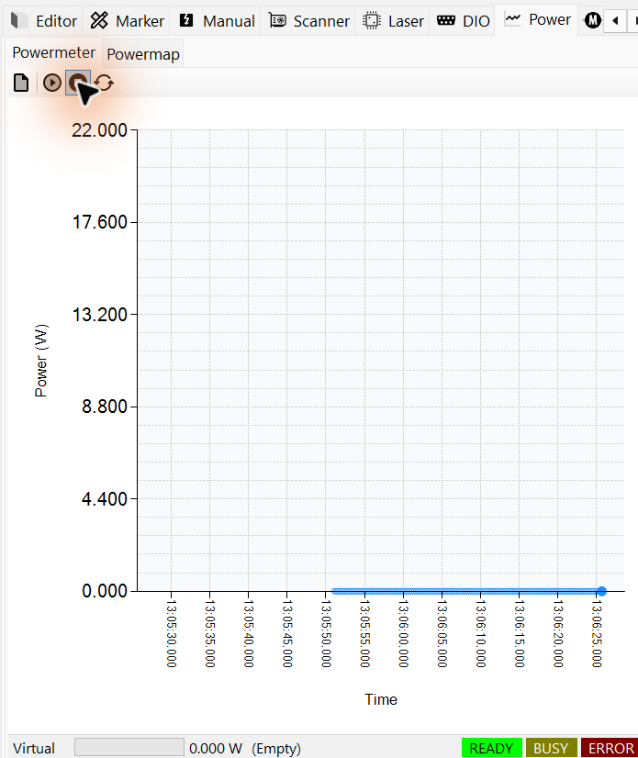
図 20.1 仮想出力 0 を表示する PowerMeterControl

20.3 IPowerMap と計測器の接続
パワーメーターで光出力Yを測定し、PowerMap.LookUpで目標Yに必要な入力Xを求めます。オンライン校正はIPowerMeter.MeasuredPowerを読み取ります。参照の方向は21.2 目標 Y から入力 X を求めるグラフ、Mapping・Verify・Compensateの手順は21.4 PowerMapControl の操作手順でまとめて説明します。
LookUpは保存済みの測定ペアを使用し、パワーメーターを継続的に読み取りません。したがって、オフラインのUpdate/LookUpにはリアルタイム測定が不要です。オンラインのMapping・Verifyはホストの測定手順を使用し、実際のレーザー出力を変更する場合があります。取得と検証の間で、検出器の波長・範囲・飽和・ビーム経路・カテゴリー条件を一定に保ちます。

21 IPowerMap と実測出力
1. IPowerMap は W 単位の入力指令 X と実測光出力 Y の関係 Y=f(X) を保存します。校正条件が異なる場合は、カテゴリごとに独立した測定表を管理します。
2. Update で測定点を保存し、IsLookUpEnable を有効にします。目標出力 Y を要求すると、LookUp が必要な入力 X を逆算します。マップを ILaserPowerControl.PowerMap に割り当て、一致するカテゴリを使用します。
3. X を使用する前に bool 戻り値を確認します。組み込みの検索は二つ以上の測定点を必要とし、実測 Y 範囲外の目標を拒否します。X は W 単位の指令であり、レーザーアダプターが設定された出力信号へ変換します。
コード例 21.1 実出力なしで例の補正カテゴリを作成
public static IPowerMap PowerMap()
{
IPowerMap map = new PowerMapDefault(0, "Bench calibration");
map.Update("50000", 0, 0);
map.Update("50000", 5, 3);
map.Update("50000", 10, 8);
map.Update("50000", 15, 12);
map.Update("50000", 20, 16);
map.IsLookUpEnable = true;
return map;
}
コード例 21.2 要求出力から指令を求める
public static double Compensate(IPowerMap map, double targetWatt)
{
if (!map.LookUp("50000", targetWatt,
out double commandWatt, out double left, out double right))
throw new InvalidOperationException("No calibration solution.");
return commandWatt;
}
例の数値は API の説明用で、実際の校正測定値ではありません。Update は X/Y 測定値を保存または置換します。Query は保存済みの点を読みます。LookUp は目標出力に必要な入力を補間で求めます。bool の結果と返された区間を確認してください。失敗したときに、目標出力をそのまま入力指令として使わないでください。
メンバー・設定 | 役割 | 使用と注意
Categories | 独立測定表 | 光源と EntityPen のキーを完全一致。
IsLookUpEnable | 逆補正を有効化 | 無効時は補正を迂回。カテゴリ名だけでは接続しません。
Config.​PowerMapInterpolationMode | 全体共通 Linear/​Pchip | 標準は Linear、カテゴリ別の方式ではありません。
LookUp | 要求 Y → 指令 X | 非単調では複数解があり、標準は最小 X。
PowerMapPreHeatTimeMs /​ PowerMapHoldTimeMs | 測定の暖機・整定、ms | 光源と計測器の応答に合わせます。
PowerMapInRangeThreshold | 取得・検証の許容偏差、% | Mapping は raw 入力 X と実測 Y を比較し、Verify・Compensate は目標 Y と測定値を比較します。

ILaserPowerControl.PowerMap にマップを割り当て、逆引きを有効にします。出力命令の生成では同じカテゴリを使います。EntityPen の Power ドロップダウンは発光せずに接続した曲線を表示します。一方、Mapping と検証は実際の出力を命令する場合があります。適切なパワーメーター、測定範囲、光学配置が必要です。
独自方式は PowerMapBase と demos/editor_powermap を参照し、カテゴリ、失敗、測定記録と補正適用を区別します。全体補間設定は独自 IPowerMap を再定義しません。

21.1 周波数別パワーマップと補間
カテゴリーキーは、同じ校正条件の測定表を識別します。例の"50000"は50 kHzを表し、EntityPen.PowerMapCategoryとUpdate/LookUpには同じキーを使用します。標準のオンラインMapping・Verify・CompensateはキーをHz単位の周波数として解釈します。オフライン表は別のキーも使えますが、LookUpはレーザー周波数を設定しません。実際の出力方式とタイミングは14.3 LaserVirtual の出力制御方式・15.1 レーザー値と連動計算で確認します。

21.2 目標 Y から入力 X を求めるグラフ
グラフでは目標 Y から水平に校正曲線へ進み、垂直に下りて必要な入力 X を読みます。次の線形の例はコードと同じ測定対を使用します。
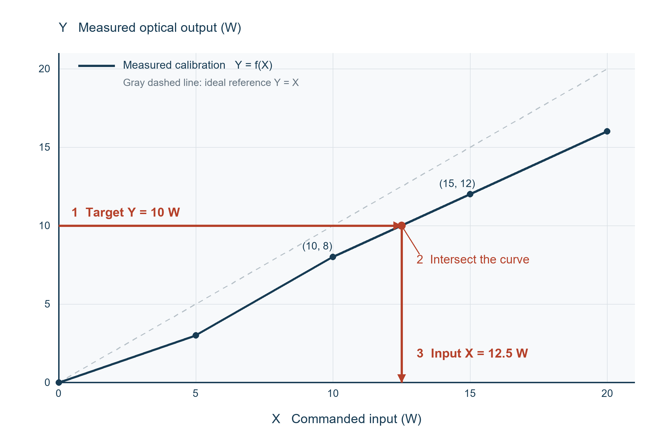
図 21.1 目標 10 W から入力 12.5 W を逆引き
図は分類 "50000" の線形補間例です。測定点 (10, 8) と (15, 12) の間で目標 10 W を求めます。必要入力は 10 + (10 − 8) × (15 − 10) / (12 − 8) = 12.5 W です。LookUp は X=12.5、左 X=10、右 X=15 を返します。この例で補正せず X=10 を送ると Y=8 にとどまります。数値は説明用測定値で、レーザーの仕様ではありません。

21.3 Linear と Pchip の選択
Linear は隣り合う測定点を直線で結ぶ既定方式です。測定表を区間ごとに単純に逆算するときに使用します。
Pchip は測定点を通る形状保存型の3次曲線で補間します。二点だけなら線形です。必要な入力 X が線形方式と変わる場合があります。ノイズ除去、単調性、解の一意性は自動で保証しません。複数の解があると、組み込みの既定動作は最小の X を選びます。その動作区間がレーザーに適するか確認します。
SpiralLab.Sirius3.Config.PowerMapInterpolationMode ですべての組み込みマップの方式を選択します。.map ファイルには元のカテゴリ・X・Y 表を保存し、補間方式は保存しません。方式や測定値を変更した場合は、実際に使用する目標出力を再検証します。

21.4 PowerMapControl の操作手順
Mapping・Verify・Compensate はスキャナーの移動とレーザー出力を伴うため、通常のマーカーが待機中に実行します。バックグラウンド処理を開始するので、直ちに返る true は完了を意味しません。対応する Finished・Failed イベントと IsBusy・IsError を確認します。
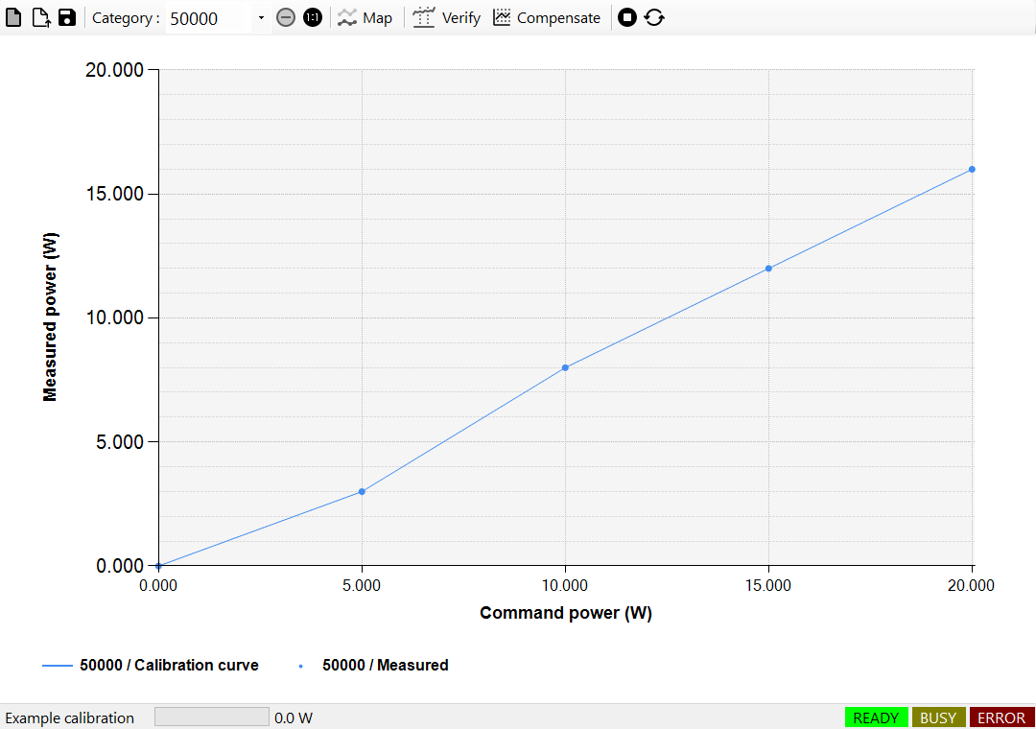
図 21.2 説明用の保存測定点を表示した PowerMapControl。Map・Verify・Compensate は異なる処理です。

21.4.1 Mapping
1. Mapping は校正表を作成する操作です。PowerMapControl でカテゴリ・入力範囲・Steps を選び、測定位置に合わせてパワーメーターを配置・設定します。
2. 補正しない入力 X を順に出力し、予熱・安定化を待って光出力 Y を測り、受け入れた測定点を記録します。Steps は区間数なので、10 なら通常は両端を含む11点を測定します。
3. 完了と測定点を確認し、レシピの目標出力で Verify を実行します。曲線が滑らかというだけでは光出力精度の検証になりません。
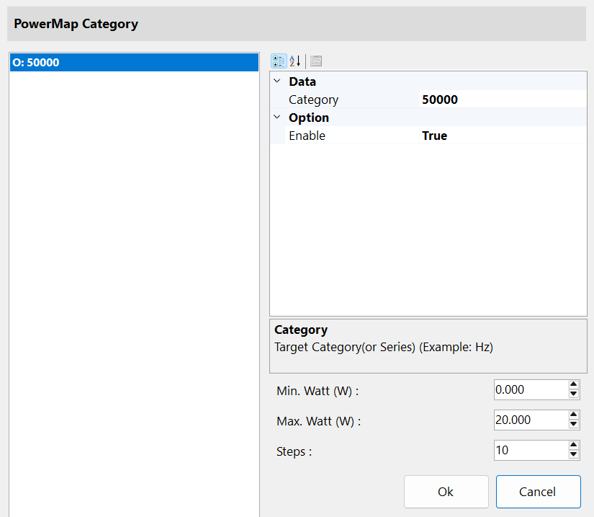
図 21.3 Mapping の準備：取得する周波数カテゴリ・入力範囲・分割数を指定します。

21.4.2 Verify
1. Verify は既存のマップで必要な出力が得られるか確認します。実際のレシピで使うカテゴリと目標 Y を選択します。
2. 目標 Y に対応する補正入力を適用して出力を測定し、設定した百分率の許容偏差と比較します。校正表は変更しません。
3. 完了結果と実測偏差を確認します。出力が変化した場合は条件を点検し、状況に応じて Compensate または Mapping の再実行を選びます。
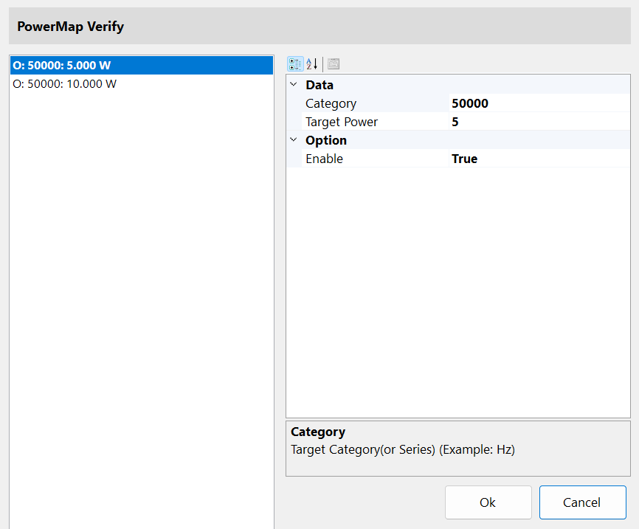
図 21.4 Verify の準備：テーブルを変更せず測定するカテゴリと目標出力を選びます。

21.4.3 Compensate
1. Compensate は実測出力が変化したときに既存のマップを調整します。確認するカテゴリと目標出力 Y を選択します。
2. 偏差が補正可能な範囲なら、現在の入力 X における実測 Y を更新し、修正したマップを逆算して再試行します。曲線全体に一つの比率を掛ける方式ではありません。
3. 完了を確認し、使用する目標を検証してから採用するマップを保存します。偏差が大きすぎる場合や再試行上限に達した場合は失敗し、すべての光学・レーザー障害を解消できるとは限りません。
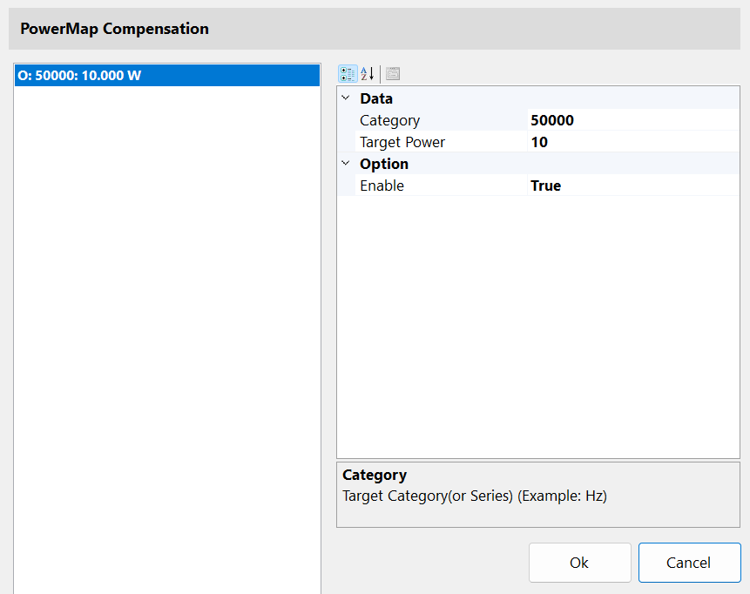
図 21.5 Compensate の準備：実測ドリフトを補正し再確認する目標出力を選びます。
Mapping の前に既存の校正を保存します。選択したカテゴリは取得前に消去され、失敗すると一部のデータだけが残る場合があります。装置に適した予熱・安定化時間と許容偏差を設定します。Mapping も raw X と実測 Y に PowerMapInRangeThreshold を適用するため、既定の5%では非線形性の大きい例示測定点が拒否される場合があります。
出力ドリフトは同じ入力 X に対する実測 Y の変化です。Compensate は目標 Y との差を PowerMapInRangeThreshold・PowerMapOutOfRangeThreshold で判定し、PowerMapCompensateRetryCounts で再試行を制限します。完了と検証を確認してから修正したマップを保存します。
公開 demos/editor_powermap/my_powermap.cs には MyPowerMap : PowerMapBase と、Mapping・Verify・適応型 Compensate の手順があります。Form1.cs はスキャナー・レーザー・パワーメーターの割り当て、.map の読み込み、ILaserPowerControl.PowerMap への接続を示します。エラー・完了処理を維持して測定手順をカスタマイズできますが、Core の補間計算全体や商用ライブラリ全体を公開するものではありません。
PowerMapBase を継承する場合は、CtlMapping・CtlVerify・CtlCompensate・CtlStop・CtlReset の五つの抽象メソッドを実装します。別の逆モデルや解の選択が必要なら LookUp をオーバーライドします。中断・進捗・完了イベント、装置状態の確認、レーザー出力の停止処理を維持します。独自 LookUp は組み込みの全体補間設定に自動追従せず、独自の動作を定義します。

22 Measurement：計測エンティティと結果

22.1 EditorControl で Begin・End を配置
同じレイヤーに EntityMeasurementBegin→加工対象→EntityMeasurementEnd の順で配置します。EditorControl の制御エンティティメニューで Measurement を選ぶと、先頭に Begin、末尾に End が入ります。対象をその間に置き TreeView の順序を確認します。既に一組あれば重複追加しません。
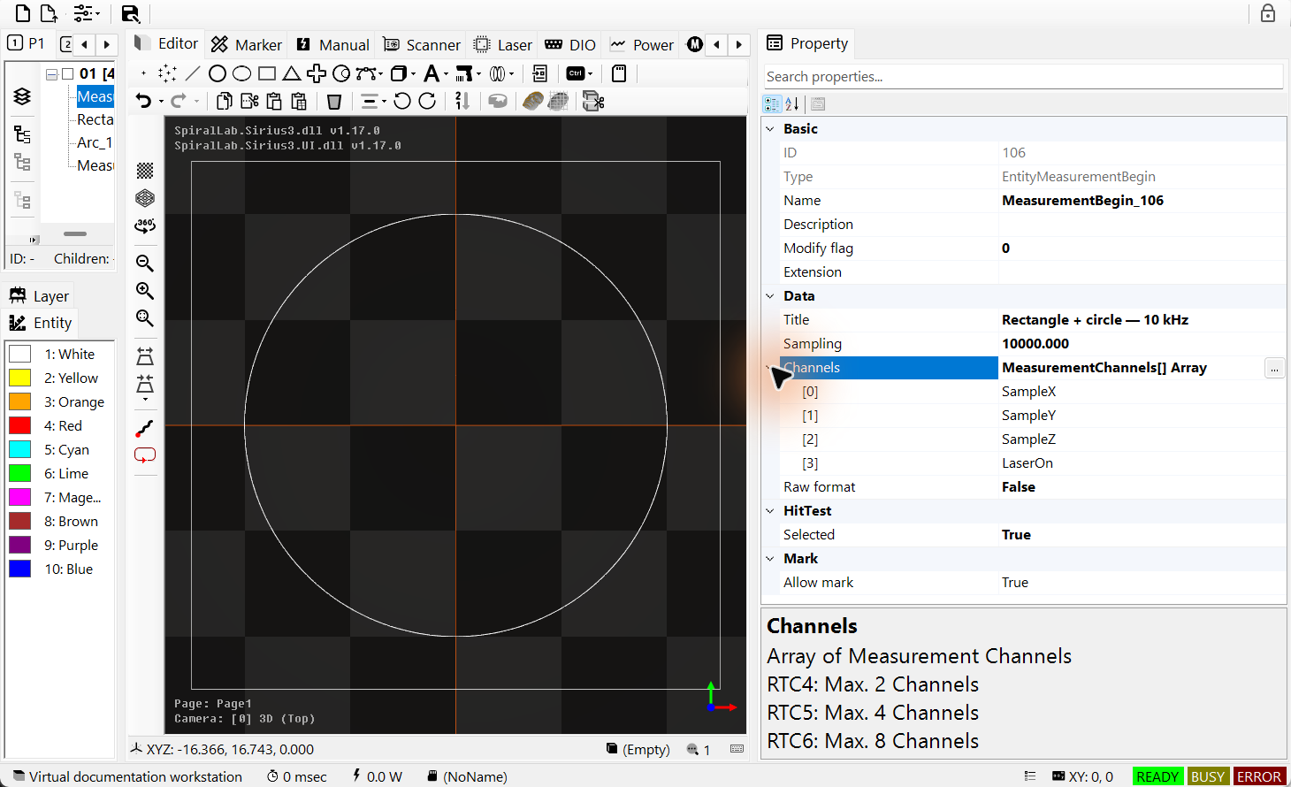
図 22.1 サンプリングとチャネルを展開した EntityMeasurementBegin
TreeView で Begin を選び SamplingFrequency(Hz)、Channels、IsRawData を設定します。RTC4 以外の標準ツールバー例は 10,000 Hz と SampleX、SampleY、SampleZ、LaserOn です。RTC4/5/6 は最大 2/4/8 チャネルで、対応信号を選びます。End が取込み区間を閉じるため、両方を同じレイヤーで有効にします。
コード例 22.1 EntityFactory で同じ取込み区間を作る
public static bool AddMeasurement(IDocument document)
{
// Use an empty active layer. Insert only one Begin/End pair.
var begin = EntityFactory.CreateMeasurementBegin(10_000,
new[] { MeasurementChannels.SampleX,
MeasurementChannels.SampleY,
MeasurementChannels.SampleZ,
MeasurementChannels.LaserOn }, "Rectangle + circle");
begin.IsRawData = false;
if (!document.ActAdd(begin)) { if (begin.Owner == null) begin.Dispose(); return false; }
var rectangle = EntityFactory.CreateRectangle(DVec2.Zero, 50, 50);
if (!document.ActAdd(rectangle)) { if (rectangle.Owner == null) rectangle.Dispose(); return false; }
var circle = EntityFactory.CreateArc(DVec2.Zero, 20, 0, 360);
if (!document.ActAdd(circle)) { if (circle.Owner == null) circle.Dispose(); return false; }
var end = EntityFactory.CreateMeasurementEnd();
if (!document.ActAdd(end)) { if (end.Owner == null) end.Dispose(); return false; }
document.ActSelect(begin);
return true; // Recipe only; no physical job has been started.
}

22.2 レシピの実行と結果出力
立ち上げと調整を終えた RTC システムで MarkerRtc を使います。マーカーの IsMeasurementPlot=true を設定すると、正常処理後に結果グラフを開きます。レイヤー完了時に MeasurementSession を保存し、その後で待機中の結果を描画します。ファイルは SpiralLab.Sirius3.Config.MeasurementPath の下に保存します。名前にはマーカー名、日時、連番が入り、既定フォルダーはアプリ配下の measurement です。
IsRawData=false のテキストには Time(s)、チャネル名、変換したサンプル値が入ります。列はカンマ区切りの CSV ではなく、空白で区切ります。SampleX/Y/Z は指令サンプル座標です。実際のスポット位置を独立に測った証拠ではありません。スキャナーフィードバックには対応ヘッドと設定が必要です。LaserOn はコントローラー信号で、光出力 W の実測値ではありません。

22.3 時間・X/Y グラフを読む
TimeChart は保存したチャネルを秒単位の時間に沿って描きます。移動区間と信号の切り替えを確認できます。PositionChart は SampleX、SampleY、LaserOn で加工経路とジャンプを分けます。変換済み座標データでは X/Y 軸は mm です。標準ビューアーをダブルクリックすると軸を初期化します。下のヘルパーで、新しいジョブなしに保存結果を開き直せます。
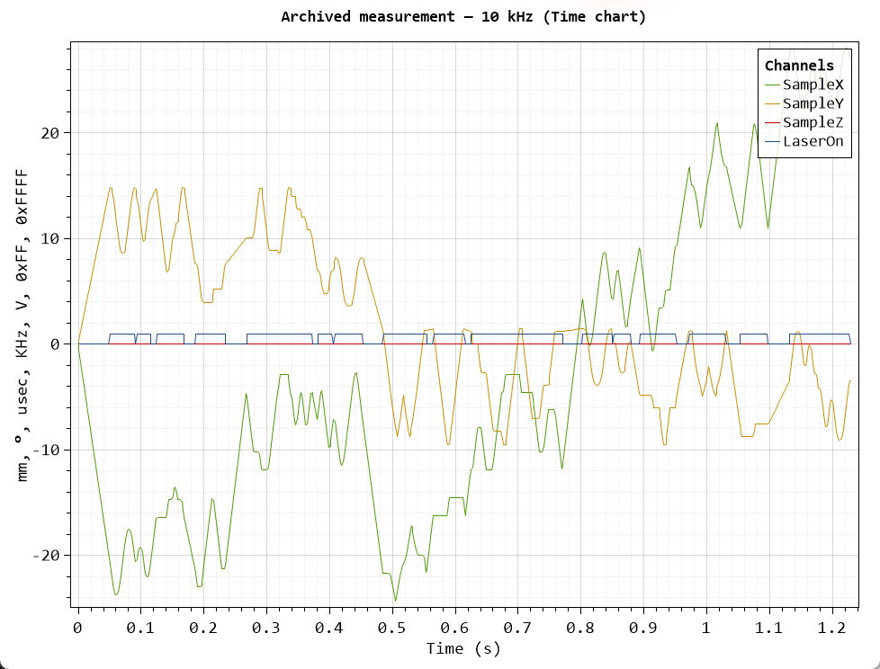
図 22.2 保存済み 10 kHz 計測の時間グラフ。上記の矩形・円とは別のジョブ
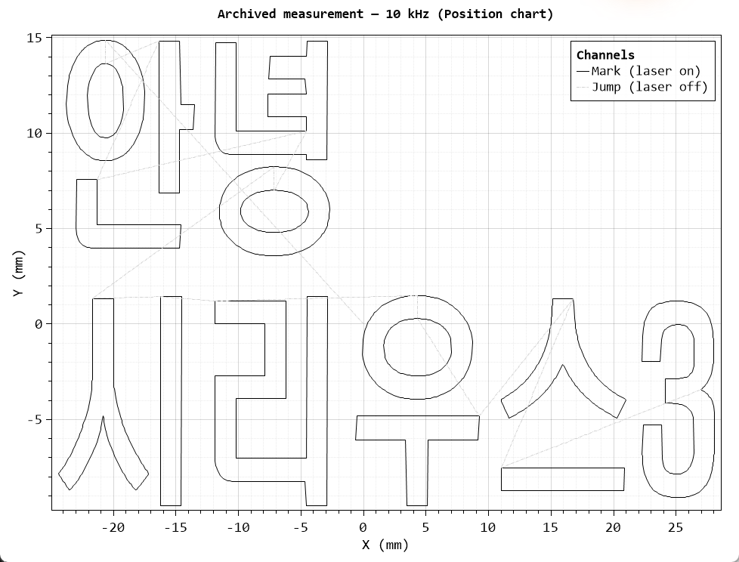
図 22.3 同じ保存結果の X/Y 加工・ジャンプ経路
コード例 22.2 既存の計測ファイルを再表示
public static bool PlotSavedMeasurement(string resultFile)
{
if (!File.Exists(resultFile)) return false;
// TimeChart accepts all saved channels.
bool time = RtcMeasurementHelper.Plot(resultFile,
PlotModes.TimeChart, "Saved measurement");
// PositionChart requires SampleX, SampleY and LaserOn.
bool path = RtcMeasurementHelper.Plot(resultFile,
PlotModes.PositionChart, "Saved measurement");
return time && path;
}
全体例は demos/editor_measurement_skywriting_wobbel/Form1.cs です。同じ形状で Sky Writing/Wobbel を変え、結果を比較します。周波数・チャネル・加工条件を揃えます。この Begin/End は syncAXIS のログ方式とは異なるため、syncAXIS は Viewer の節を参照します。

23 スキャナフィールドの 2D 校正
フィールド補正は指令座標と加工面で測った位置との差を小さくします。まず座標方向を確認します。3D では高さごとの XY 位置と焦点も合わせます。画面モデルが正しいだけで光学系の補正が完了するわけではありません。
レンズ・スキャンヘッドに合う元の補正ファイルを使い、復元できるよう元ファイルを保管します。補正結果は別ファイルに保存します。公開例の入口は demos/editor_fieldcorrection_2d/Form1.cs です。

23.1 2D フィールド補正が必要な理由
1. 離して配置された X/Y ガルバノミラーがビームの方向を変えます。入射方向が固定された 1 枚のミラーでは、回転変化 φ に対し反射ビームの偏向変化は θ=2φ です。実際の 2 軸フィールドの形状には、両ミラーの角度と間隔が共に影響します。
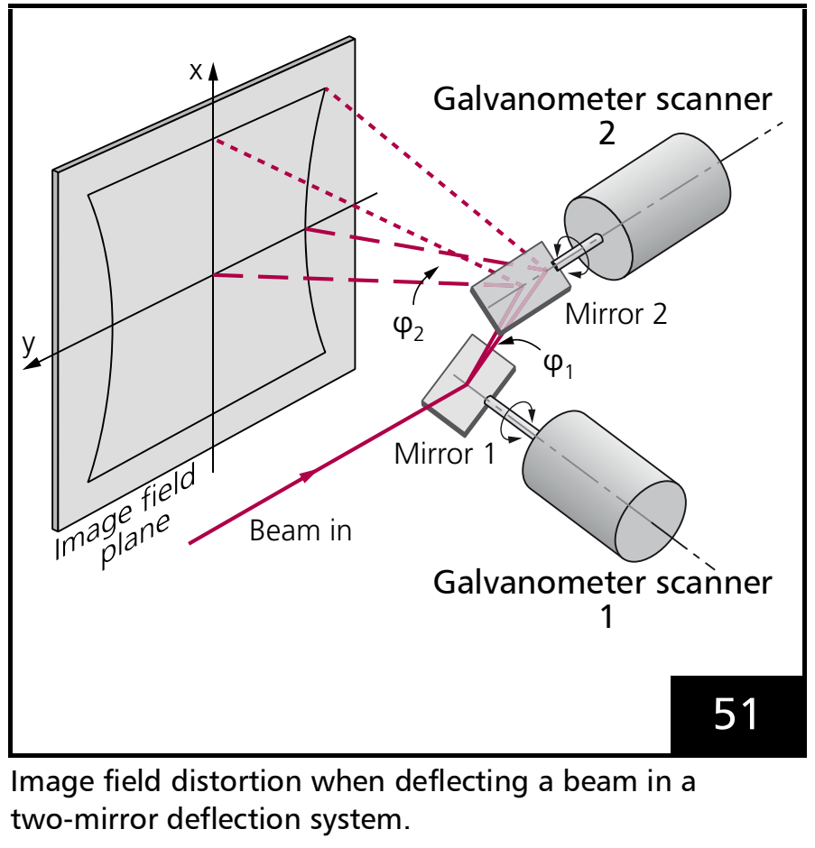
図 23.1 離して配置された X/Y ガルバノミラーと作業面へ向かうビーム偏向
2. 焦点距離 f の通常レンズを用いる単純な 1 軸モデルは x=f·tan(θ) です。f と x は mm、θ は rad で、小角度でのみ tan(θ)≈θ となります。F-theta レンズは x≈f·θ と平坦な焦点面に近づける光学補正を行いますが、ミラー・レンズ・組付けの誤差による残留 XY 歪みは生じ得ます。
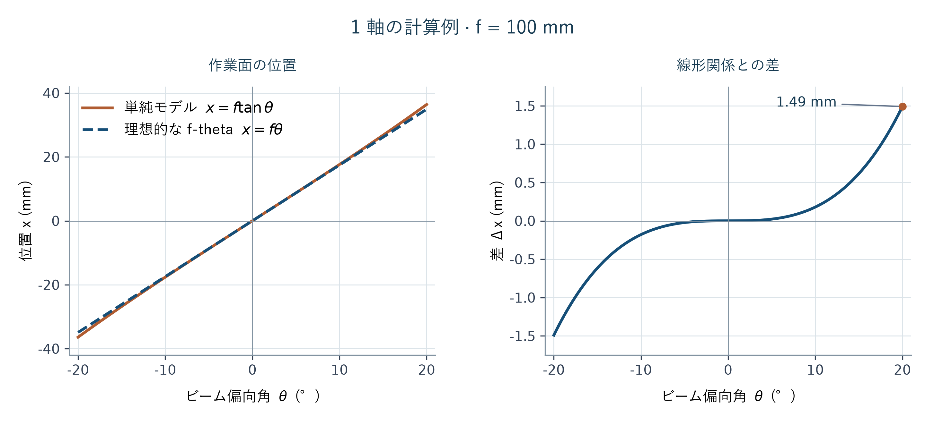
図 23.2 1 軸の計算例：f=100 mm、ビーム偏向角 θ=−20°～+20°。x=f·tan(θ) と理想的な F-theta 関係 x=f·θ を比較し、計算時の θ は rad とします。実測補正データや完全な 2 ミラー形状ではなく、説明用モデルです。
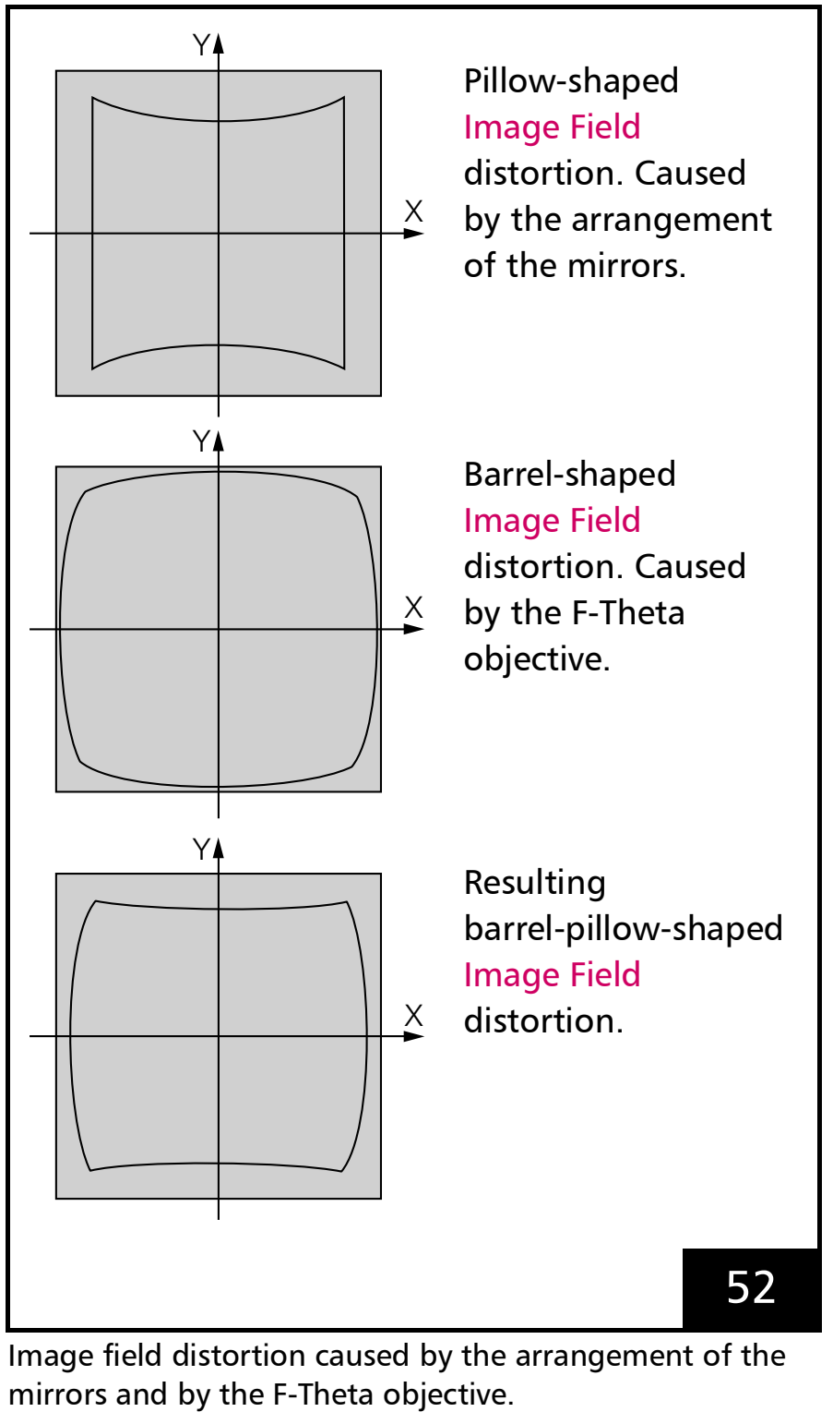
図 23.3 ミラーの歪み、F-theta レンズの歪みと両者の合成
3. KFactor を確認し、対応する元テーブルで格子を加工・実測して、実測 XY 差から別の補正テーブルを計算します。RTC5/6 は CT5、RTC4 は対応する CTB 形式を使い、成功を確認したファイルを RTC がアイドル状態のときにロード・選択し、別の点で検証します。2D テーブルが補正するのは XY 位置であり、ピンぼけやすべての 3D 誤差を解消するものではありません。

23.2 測定 変換 適用 検証
格子セルは mm 単位で ΔX = 測定 X − 基準 X、ΔY = 測定 Y − 基準 Y の 2 行を表示します。UI へは絶対座標でなく偏差を入力します。AddAbsolute(row, col, reference, measured) は絶対座標対を受け取り同じ偏差を構成し、行列番号は 0 始まりです。図の値は説明用で実レンズの校正値ではありません。
1. 有効範囲と 元形式に対応する奇数行列（.ctb は 3～65、その他の対応入力は 3～99）を選び、mm 間隔で中央格子を作ります。
2. 調整済み実機で加工し、同じ XY 基準で全点を測定します。
3. Correction2DRtcForm で元/出力ファイルと K-factor を確認し測定 XY 偏差を入力、または測定データを読み込みます。
4. Convert とログ確認を行い、入力変更後は再変換します。
5. 成功後に表 1 へ適用し選択を確認、独立パターンで再測定して残差と設定を保存します。
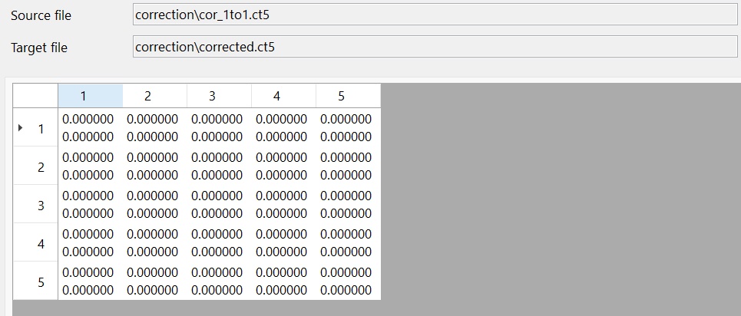
図 23.4 2D 補正の詳細：元・出力ファイルと 5×5 の ΔX/ΔY 表です。ゼロ偏差は仮想スキャナーホストの説明用データです。

23.3 KFactor を確認してから 2D 格子を段階的に細分化
KFactorはmm座標をコントローラーのビット値に変換する比率（bits/mm）です。フィールドの歪みを調整する前に、対応するヘッド・レンズ・補正ファイル/Readmeの情報を使用し、作業基準付近の既知の長さを確認します。
グリッドの点数を増やす前に、取り付け方向（13.3 回転取付けしたヘッドの作業座標を合わせる）と測定座標（23.4 測定座標を入力する）を確認します。KFactorは基本のスケールを定めるため、単位・スケール・方向の誤りを高密度補正で解決することはできません。3Dの別のスケール準備は24.2 単位とスケールの準備で説明します。
最初は 3×3 など粗い格子で大きな縮尺・方向・広域誤差を整理します。検証した補正ファイルを次の入力とし、5×5→9×9→必要な対応密度へ点数を増やします。同じフィールドで点を増やすと間隔は狭くなるため、行・列間隔も整合させます。
各段階は、補正に使用した点だけでなく、独立した位置・フィールドの端・実際の加工形状でも検証します。前に採用したファイルと測定条件を保管します。粗いグリッドの結果が安定してから密度を上げ、再現性の低い測定を点数の増加だけで補おうとしません。高さごとの焦点と倍率は、24.1 校正順序と測定データの別の順序で校正します。

23.3.1 CreateGridsForm と測定点の設定
1. 2D 補正用の XY 位置誤差を測定する前に、等間隔の基準パターンを作ります。エディターの作成コマンドから Create Grids を開きます。
2. 行数・列数、両方向の間隔（mm）、Point・Cross・Circle・Grid の形状を指定します。各個数は 3～99 で、全幅 (個数−1)×間隔 がフィールドサイズを超えないようにします。
3. OK で基準パターンを文書に追加し、間隔と位置を確認します。その後の測定、補正ファイルの変換、RTC への適用は別の手順です。
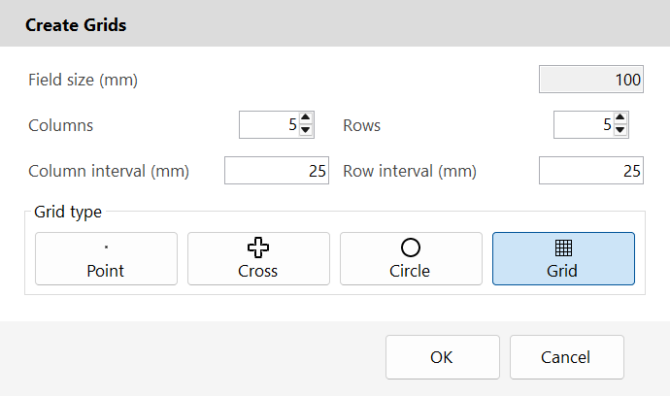
図 23.5 Create Grids：測定する基準パターンを指定し、補正前に生成した図形を確認します。
Create Grids は図形を作成し、加工やスキャナー補正を自動実行しません。2D 補正画面の測定データ初期化には奇数の行数・列数が必要なため、補正を続ける場合は 5×5 などの格子を使います。

23.4 測定座標を入力する
1. 基準点は加工されるべき位置、測定点は加工後に実測した位置です。両方を mm と同じ X/Y 方向で表します。基準 (10, 20)、測定 (10.12, 19.95) なら ΔX=+0.12、ΔY=−0.05 mm です。2D 測定セルにはこの二つの偏差を入力します。
2. API の AddAbsolute は基準位置と測定位置、AddRelative は基準位置と「測定−基準」の偏差を受け取ります。設定した RTC ヘッド変換を含む位置には rtc 付きオーバーロードを使います（2D は head も選択）。保存前にハードウェアのヘッド変換を一度戻しますが、エンティティの ModelMatrix やマーカーの Offsets まで戻すわけではありません。rtc なしの場合は、スキャナー固有座標へ変換済みの位置を渡します。
3. bool の結果と既知の一点を確認してから全格子を入力します。二重に逆変換したり、二つの座標方式を混在させたりしないでください。行・列は測定点の識別番号であり、測定誤差でセルを移しません。2D の自動格子変換は 90° の軸回転と反転に対応します。方向・寸法変更前に記録データを消去します。
平行移動を戻す例：現在のヘッド変換が X に +100 mm を加える場合、作業座標 (110, 20) と (110.12, 19.95) は rtc 付きオーバーロード内で固有座標 (10, 20) と (10.12, 19.95) として保存されます。偏差は同じ +0.12/−0.05 mm です。作業座標は mm の位置であり、マウスの画面ピクセルではありません。
3D・CalibrationLibrary の rtc 付きオーバーロードでも位置と偏差を区別します。固有の条件は維持されます。RtcCorrection3D は主ヘッドと設定済みの下／上基準 Z 平面を使用します。焦点探索の A/Zout ビット値は mm の XY 測定座標ではありません。
コード例 23.1 RTC 対応 2D オーバーロードで自動逆変換
public static bool AddFrontViewPoint(IRtcCorrection2D correction,
IRtc rtc, int row, int col, DVec2 reference, DVec2 measured)
{
// Grid and source/target correction files are already configured.
// This overload performs the inverse head-matrix conversion.
return correction.AddAbsolute(row, col, reference, measured,
rtc, ScannerHeads.Primary);
}

24 スキャナフィールドの 3D 校正
3D 校正は XY にビーム傾き、焦点、体積倍率を追加します。IRtc3D、対応する動的焦点装置とライセンス済み CalibrationLibrary が必要です。初期化済み Marker で Correction3DRtcForm を開きます。対話型と点群の例は demos/editor_fieldcorrection_3d・editor_fieldcorrection_3d_pointscloud です。

24.1 校正順序と測定データ
有効な 3D 元補正ファイルと対応する Readme を用意し、光学形状と焦点駆動系の初期設定を確認します。CalibrationLibrary の改善順は、必要に応じ CTB→CT5、平面・円柱・円錐への適応、スケール、Beam Tilt、XY、Focus Z=0、最後に ABC および／または Stretch です。不要な段階は省略できますが、前段補正を後段の後へ移してはいけません。現在の Sirius3 統合画面は Beam Tilt から Stretch の 5 測定タブを備え、前処理専用タブはありません。
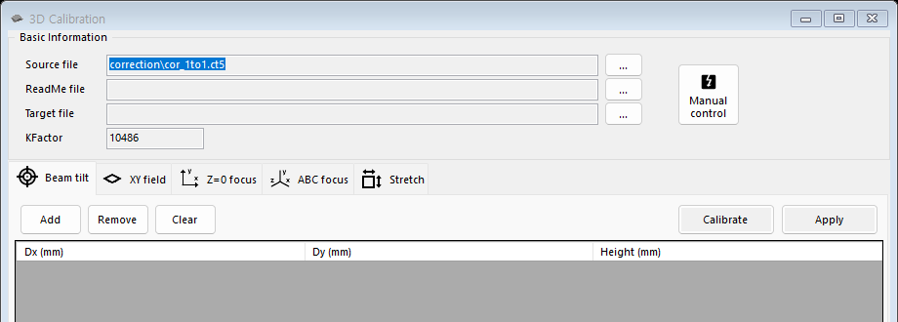
図 24.1 3D 校正の段階と測定入力

24.2 単位とスケールの準備
IRtc.KFactor は bits/mm のスキャナー座標換算値です。既知のフィールド寸法から決め、補正ファイルと一致させます。供給元の Scale Calibration は実測倍率誤差でテーブルを改善し、KFactor の変更だけでは歪み補正を代替できません。レンズと Z 範囲を含む元テーブルおよび Readme の値を保存します。2D テーブルは Beam Tilt 3D 補正の元には使えません。 KFactorの確認方法は23.3 KFactor を確認してから 2D 格子を段階的に細分化、測定座標の基準は23.4 測定座標を入力するを参照してください。

24.3 Beam Tilt で入射ビームの傾きを補正
高さ差 H（mm）が既知の平行な 2 測定面で、基準ビームの XY 位置差を測ります。Beam Tilt タブへ DeltaX、DeltaY、H を入力します。測定データ関数はガルバノ角 0 のオフセットを求めて 3D テーブルを再計算します。入射傾斜による高さ依存の横ずれを補正するもので、図面を回転する作業ではありません。両面で同じ基準位置と変位の符号規則を使います。

24.4 XY Field で基準面の位置を補正
現在のテーブルで基準面の XY 格子を測定します。目標 X/Y と実測 X/Y の組を mm で入力し、行対応と軸符号を維持します。XyCalibration は KFactor で目標を換算し、補正フィールドの写像を計算します。格子に現れた横方向位置、倍率、フィールド歪みを補正し、最適焦点や ABC 多項式を求める段階ではありません。周辺まで測定し、当てはめに使わない点で検証します。

24.5 Focus Z zero で基準面の焦点を補正
物理 Z=0 面の複数 XY 位置で、最良焦点となる焦点駆動出力を探します。目標 XY は mm、最適 A/Zout は bit で記録し、物理高さ mm を代入しません。UI は探索中に (A,0,0) を一時適用し、段階を離れると保存した ABC 状態へ戻します。FocusCalibrationAtZ0 は測定値から基準面全体の焦点を調整します。有効な初期焦点モデルが前提で、体積モデルではなく平面補正です。

24.6 ABC で焦点駆動曲線を求める
1. 調焦アクチュエーターは zout = A + B·l + C·l² を使います。焦点距離値 l は光学校正モデルから求まり、mm 単位の物理 Z ではありません。A はオフセット、B は一次項、C は曲率です。X/Y/Z 座標のオフセットではありません。
2. 使用する焦点範囲全体で、異なる焦点距離と最適焦点出力を最低 3 組測定します。FocusCalibrationCoeffABC は 3–255 組を受け取ります。測定配列は CTB が 16-bit、CT5 が 20-bit で、統合 UI が現在の RTC ビット基準を選択ファイルに合わせます。
3. 測定配列と係数の基準を区別します。CalibrationLibrary の戻り値と IRtc3D.CoeffABC は 16-bit 互換係数です。RTC6 の CtlLoadZTable・CtlCorrectionReadABC・CtlCorrectionWriteABC は 20-bit 基準です。16→20-bit は A×16、B 維持、C÷16 であり、3 係数を同じ倍率で変換しません。
統合 UI は各測定 XYZ 位置の現在の光学モデルから l を求めます。
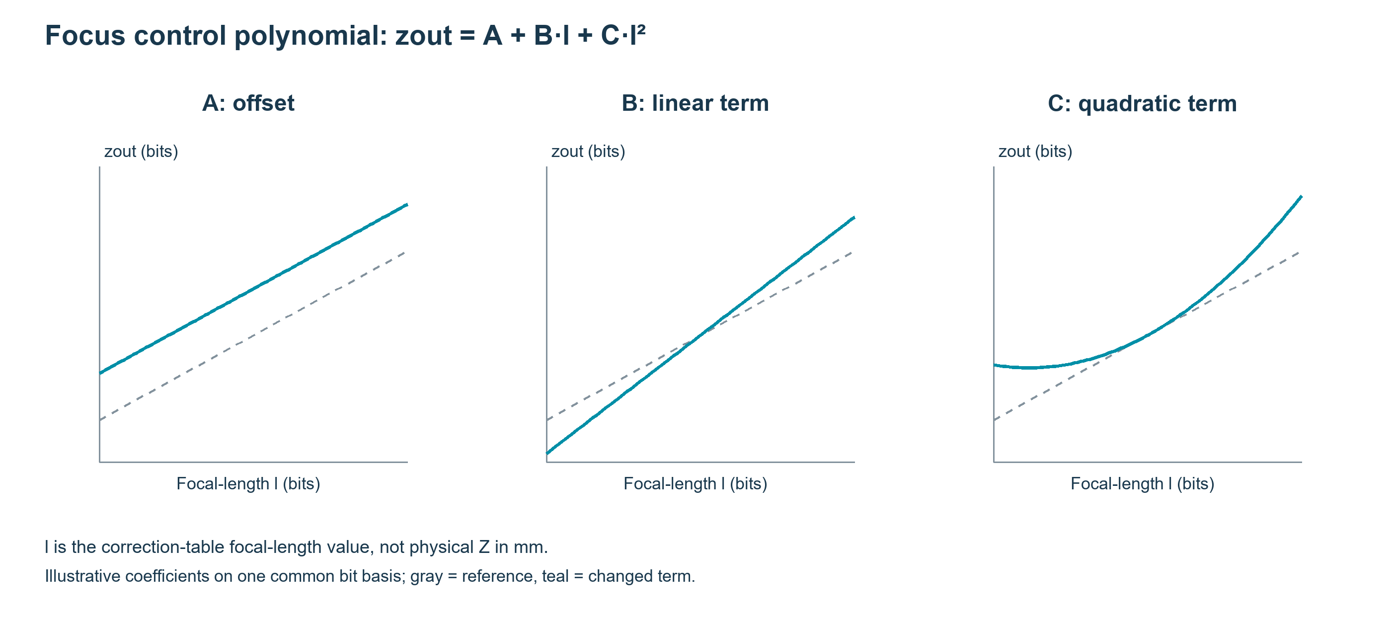
図 24.2 A はオフセット、B は傾き、C は曲率を変えます。

24.7 Stretch で Z 高さ別の横方向倍率を補正
複数の 0 以外の高さで、目標 XYZ と実測 XY を mm で比較します。StretchCalibration は高さ依存の横倍率誤差を補正する X/Y ストレッチ係数を求めます。ABC の焦点駆動曲線を代替せず、焦点が合うことも証明しません。供給元の順序では Focus Z=0 後の ABC と Stretch は順不同で、不要なら省略できます。いずれの操作後も中心、周辺、複数の Z 面で XY 寸法と最良焦点を再確認します。

24.8 計算 保存 適用と検証
各段階の生測定行を保存し、新しい出力補正ファイルへ書き出します。Calibrate はファイル計算であり、RTC への自動適用ではありません。エラーと生成ファイルを確認し、マーカーと RTC の待機中に Apply します。Apply は出力をロード・選択して次の入力元とし、改善を連鎖させます。前段を変更した場合は影響する後段を再測定・再実行します。CalibrationLibrary の有効化と対応ランタイムが必要です。

24.9 点群による自由曲面の焦点補正
PointsCloudCalibration は曲面の XYZ(mm)と既存の3D光学補正から別の補正ファイルを計算します。点間の高さを補間し、その後の RTC 指令は上から見た同じ XY 座標を使います。STL 点群は CAD 形状であり、光学測定値ではありません。
STL の読み込みは座標値をそのまま使い、物理単位を推定しません。まず既知の寸法で mm の大きさを確認します。光学系・ダイナミックフォーカス装置に合う3D補正と README、有効化済みの互換 CalibrationLibrary を用意します。D3_2982.ct5 と D3_2982_ct5_ReadMe.txt のコピーはサンプル設定で、全装置共通の補正値ではありません。
抽出には呼び出しスレッドでカレントな OpenGL 4.3 以上のコンテキストが必要です。補正時は EntityPoints を一つ選び、準備済み Marker と RTC をアイドル状態にします。元の補正テーブルを選び、文書シミュレーションを終了します。
今回のキャプチャーホストは表面の高さを見やすくするため、格子間隔を 0.10 mm に設定しています。SpiralLab.Sirius3.UI.Config.GridCloudInterval の既定値は 0.5 mm のままで、ActGridCloud には間隔を明示して渡します。間隔を狭めると抽出・補正の計算が増え、精度向上を保証するものではありません。
1. sample/stl/Nefertiti_face.stl を読み込みます。全軸を 0.1 倍にし、XY 中央・Z 最小値0に配置します。変換後の範囲は X ±5.237954、Y ±2.264995、Z 0–2.996162 mm です。元の補正の加工領域と Z 範囲に収まることを確認します。
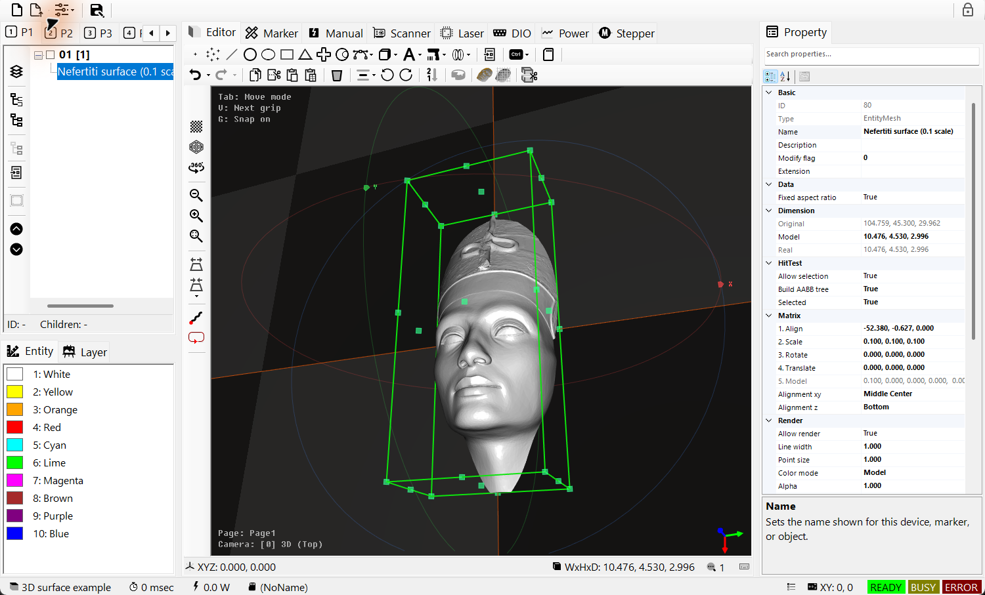
図 24.3 Nefertiti メッシュを 0.1 倍にし、XY 中央・Z 最小値0に配置しました。変換後の範囲(mm)を確認します。
2. メッシュを選び、Extract PointsCloud の Each Vertex または Per Grids を使います。違いは下表のとおりです。今回の +Z 頂点抽出は98,469点、0.10 mm 格子抽出は法線付き3,104点でした。続く補正には格子の EntityPoints を選びます。メッシュと前の点群の Allow render を false にして表示だけ隠し、点群を移動せず同じ斜め視点で個数と高さを確認します。
表 24.1 表面点を抽出する2つの方法
API | 抽出方式 | 戻り値・今回の結果
ActPointCloud (Each Vertex) | 変換後メッシュの既存頂点を使います。法線方向で候補を選び、dir 方向のレイで隠れた頂点を除きます。密度は等間隔の XY 格子ではなく元のメッシュに従います。 | List<DVec3> と rayOriginOffset を返します。今回は dir = +Z、98,469点、offset (0, 0, 0.001) mm です。レイ始点のオフセットは戻り値の点から除かれるため、点群の移動量ではありません。
ActGridCloud (Per Grids) | 等間隔 XY 格子の上から −Z 方向へ抽出します。各レイが最初に交わる最上面の点を使い、メッシュに当たらない位置は除きます。 | DVec3[] vertices と DVec3[] normals を返します。今回の 0.10 mm では対応する点・法線が3,104個です。続く補正にはこの等間隔 XY の表面サンプルを使います。
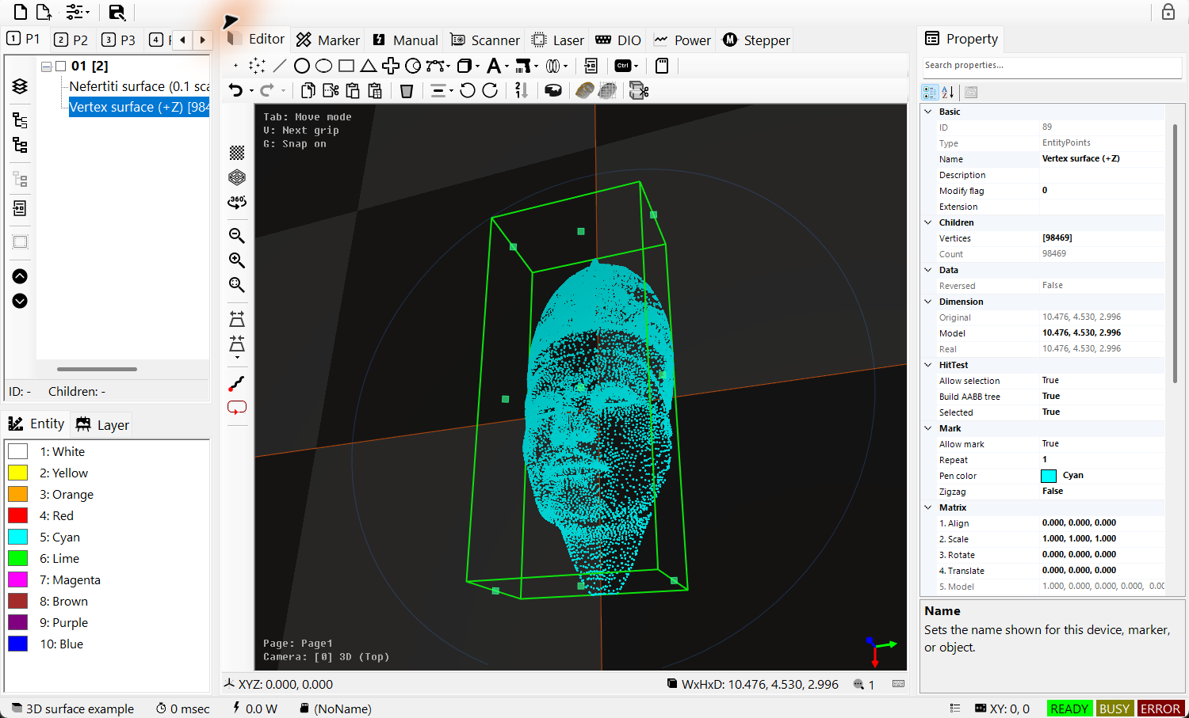
図 24.4 +Z 頂点抽出は98,469点です。同じ斜め視点で結果の EntityPoints を選び、PropertyGrid の個数を確認します。
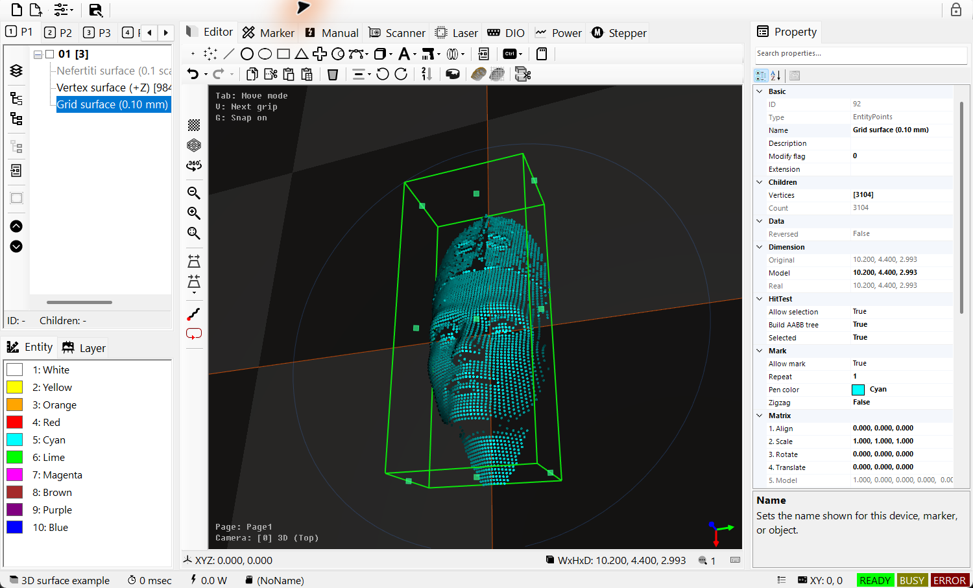
図 24.5 0.10 mm XY 格子で抽出した曲面点・法線は3,104個です。選択した格子点群を次の補正に使い、他の表示は隠しています。
3. ビューを右クリックし、Scanner field correction → Point cloud を選びます。選択した3,104点を確認し、現在の3D補正と対応する README から別ファイルを計算します。成功を確認してから、アイドル状態の RTC への読み込み・選択を確認します。実際の結果は独立して検証します。
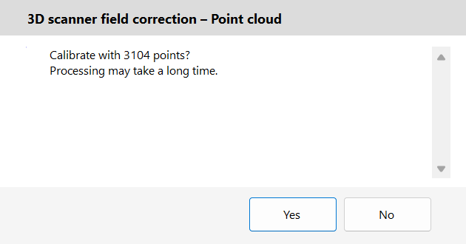
図 24.6 選択した格子3,104点で計算するか確認します。計算前の確認画面であり、生成ファイルの結果画面ではありません。
今回は格子3,104点から元とは別の新しい CT5 を生成しました。ネイティブの係数・Stretch 照会はいずれも NO_ERROR で、仮想 RTC で新ファイルの選択を確認しました。実際の焦点は測定していません。
両 API はデータの抽出だけを行います。エディターは文書アクションで EntityPoints を追加します。コードでは EntityPoints を作成して ActAdd で追加すると Undo/Redo に記録されます。点群は意図した実座標に置きます。横へ移すと補正入力の変換座標も変わります。
高い点密度と同じ斜め視点は表面の高さを見るための表示方法で、スキャナーの実測結果ではありません。比較のために点群を移動せず、重なる表示だけを隠します。
STL 抽出は Beam Tilt・XY・Focus Z=0・ABC・Stretch の光学測定を代替しません。前節の手順で基本補正を先に用意します。点の XYZ は mm で、焦点補正の bit 値とは別です。元を保存し、生成ファイルと対応 README を一緒に保管します。
ファイル生成・ネイティブなファイル照会・仮想 RTC での選択はソフトウェア処理だけを確認します。実際の焦点と表面品質は別途測定が必要です。文書 Undo は EntityPoints の追加を戻せますが、CT5 書き込みや RTC 補正選択は戻せません。

25 SiriusMultiEditorControl と WPF 対応
SiriusMultiEditorControl では複数の装置セットが 1 文書・1 ビューを共有します。最大 4 セットをインデックスで区別し、各セットにスキャナー・レーザー・Marker・パワーメーターと任意の I/O・Remote を含めます。選択器は装置パネルに表示するセットを変えます。装置ごとに独立した文書やレシピが必要なら SiriusEditorControl を個別に使います。
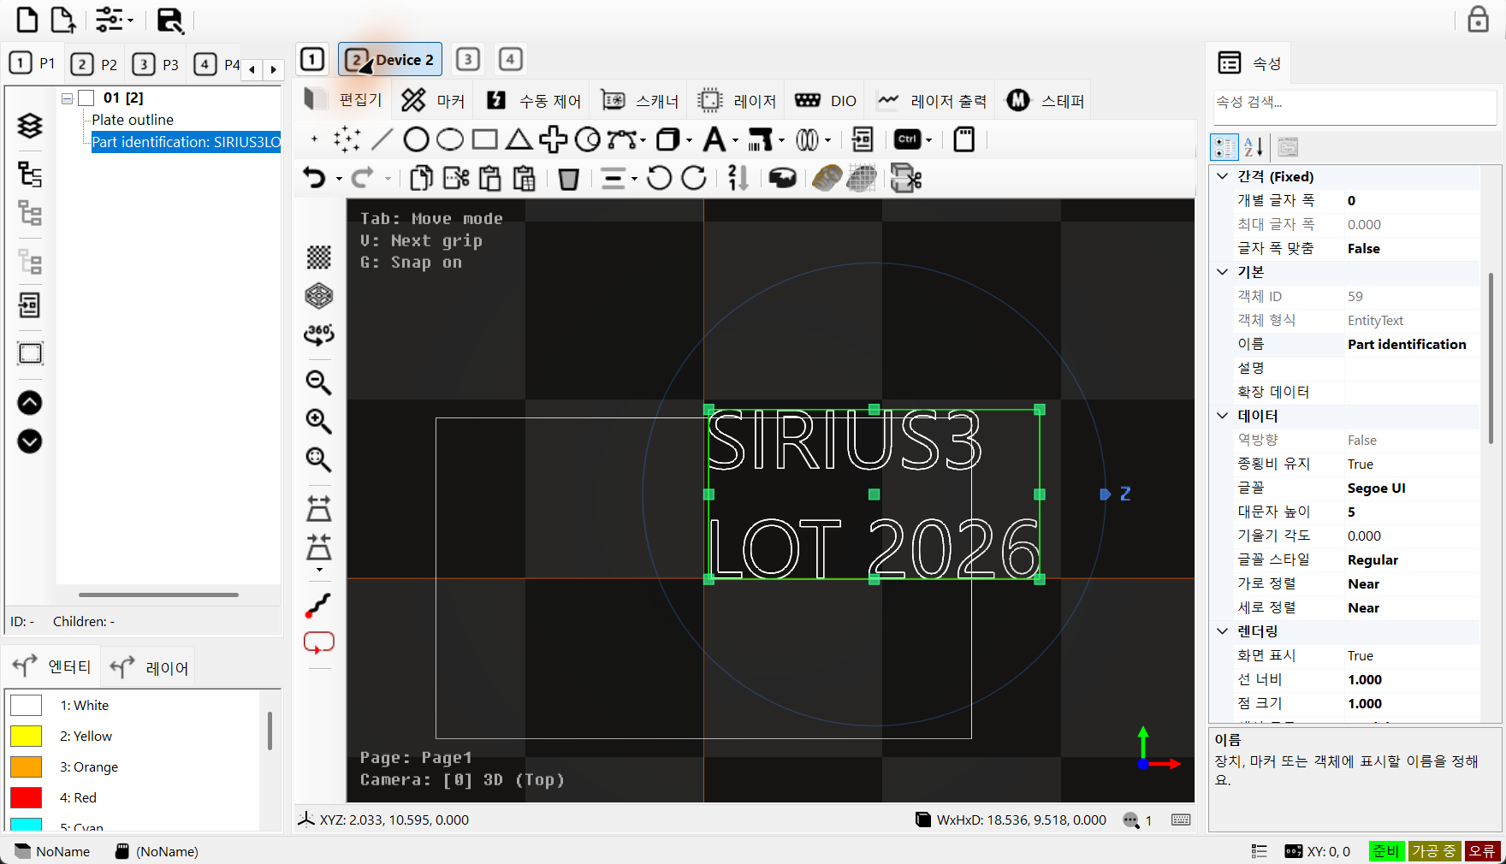
図 25.1 WinForms：文書共有、選択器は Editor タブの上

25.1 装置セットを登録してから選択
最初に MaxDeviceCounts を 1–4 にします。各装置セットを初期化し、0 始まりのインデックスで RegisterDevices に登録します。この呼出しが Ready を通して Marker を共有文書・ビューに接続します。登録後は SwitchDevices(0) を明示的に呼びます。CurrentDeviceIndex は読取専用です。選択の変更には SwitchDevices を使います。UI の Device 1・2 は API の 0・1 に対応します。
コード例 25.1 RTC6・LaserVirtual 装置セットの生成
internal sealed class DeviceSet
{
internal IRtc Rtc;
internal ILaser Laser;
internal IPowerMeter Meter;
internal IMarker Marker;

internal static DeviceSet Create(int index)
{
var set = new DeviceSet();
try
{
var correction = Path.Combine(Config.CorrectionPath, "cor_1to1.ct5");
set.Rtc = ScannerFactory.CreateRtc6(index,
Math.Ceiling((1 << 20) / 100.0), LaserModes.Yag1,
RtcSignalLevels.ActiveHigh, RtcSignalLevels.ActiveHigh, correction);
if (!set.Rtc.Initialize()) throw new InvalidOperationException("RTC
initialization failed.");
set.Laser = LaserFactory.CreateVirtual(index, 20, PowerControlMethods.Analog);
set.Laser.Scanner = set.Rtc;
if (!set.Laser.Initialize()) throw new InvalidOperationException("Laser
initialization failed.");
set.Meter = null; // Optional physical power meter.
set.Marker = MarkerFactory.CreateRtc(set.Rtc.Index);
return set;
}
catch
{
set.Marker?.Dispose(); set.Meter?.Dispose();
set.Laser?.Dispose(); set.Rtc?.Dispose();
throw;
}
}
}
コード例 25.2 WinForms 1 つへ 2 装置セットを登録
private void InitializeDevices()
{
editor.MaxDeviceCounts = 2;
for (int index = 0; index < editor.MaxDeviceCounts; index++)
{
var set = DeviceSet.Create(index);
editor.RegisterDevices(index, set.Rtc, set.Laser, set.Meter,
null, null, null, null, null, set.Marker);
}
if (!editor.SwitchDevices(0))
throw new InvalidOperationException("Device set selection failed.");
// Both device sets use this one document.
editor.Document.ActRegen();
editor.View.ActiveCamera.ZoomFit(editor.View,
new[] { editor.Document.ActivePage.ActiveLayer });
editor.View.DoRender();
}

25.2 デバイスセットの変更
切替前にすべての Marker が Idle であることを確認し、画面シミュレーションを止めます。装置切替と外部開始要求は担当 UI スレッドで 1 つずつ処理します。切替により Scanner・Laser・Marker・PowerMeter と登録ポート・Remote のパネルが変わります。OnBeforeChangeDevice・OnAfterChangeDevice で装置別の画面状態を保存・復元できます。文書とペン定義は共有のままです。WinForms の切替だけですべての Busy 状態を防ぐことはできません。
コード例 25.3 切替前に全 Marker を確認
private bool SelectDevice(int index)
{
if (index < 0 || index >= editor.MaxDeviceCounts) return false;
if (editor.Markers.Any(marker => marker?.IsBusy == true)) return false;
editor.Document.ActSimulateStop();
return editor.SwitchDevices(index);
}
Scanners・Lasers・Markers配列で登録済みのセットを確認します。Scanner・Laser・Markerは現在のアクティブセットです。各装置に適したマーカーと設定を組み合わせ、ジョブの実行中は装置を切り替えません。
終了時はDisposeDevicesを一度awaitし、3.4 DPI とアプリケーションの寿命の順序でコントロール・ホストが管理するドキュメント・Coreを解放します。WPFのライフタイムの違いは25.3 ネイティブ WPF に対応で確認します。

25.3 ネイティブ WPF に対応
SpiralLab.Sirius3.UI.WPF.SiriusEditorControl は単一のエディターを提供します。以下の実際の WPF 画面で、文書ツリー、描画ビュー、PropertyGrid を確認できます。
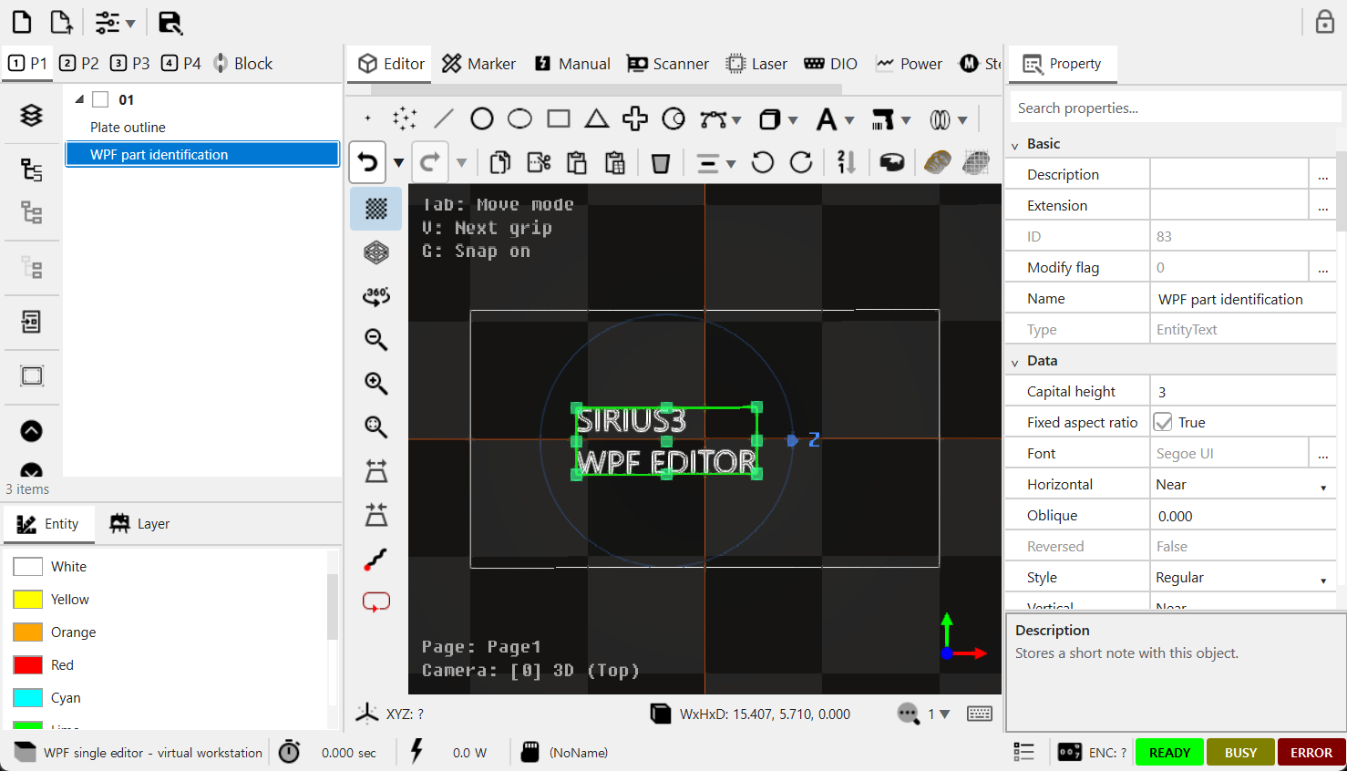
図 25.2 単一の WPF.SiriusEditorControl でテキストを選択した画面です。右の PropertyGrid に選択オブジェクトの属性を表示します。
Release UI は WPF の SiriusEditorControl・SiriusMultiEditorControl を含みます。図は独自 WPF ツリー・ツール・PropertyGrid を持つネイティブ実行画面です。対応名前空間を使い、WindowsFormsHost は不要です。マルチも同じ索引登録・共有文書です。
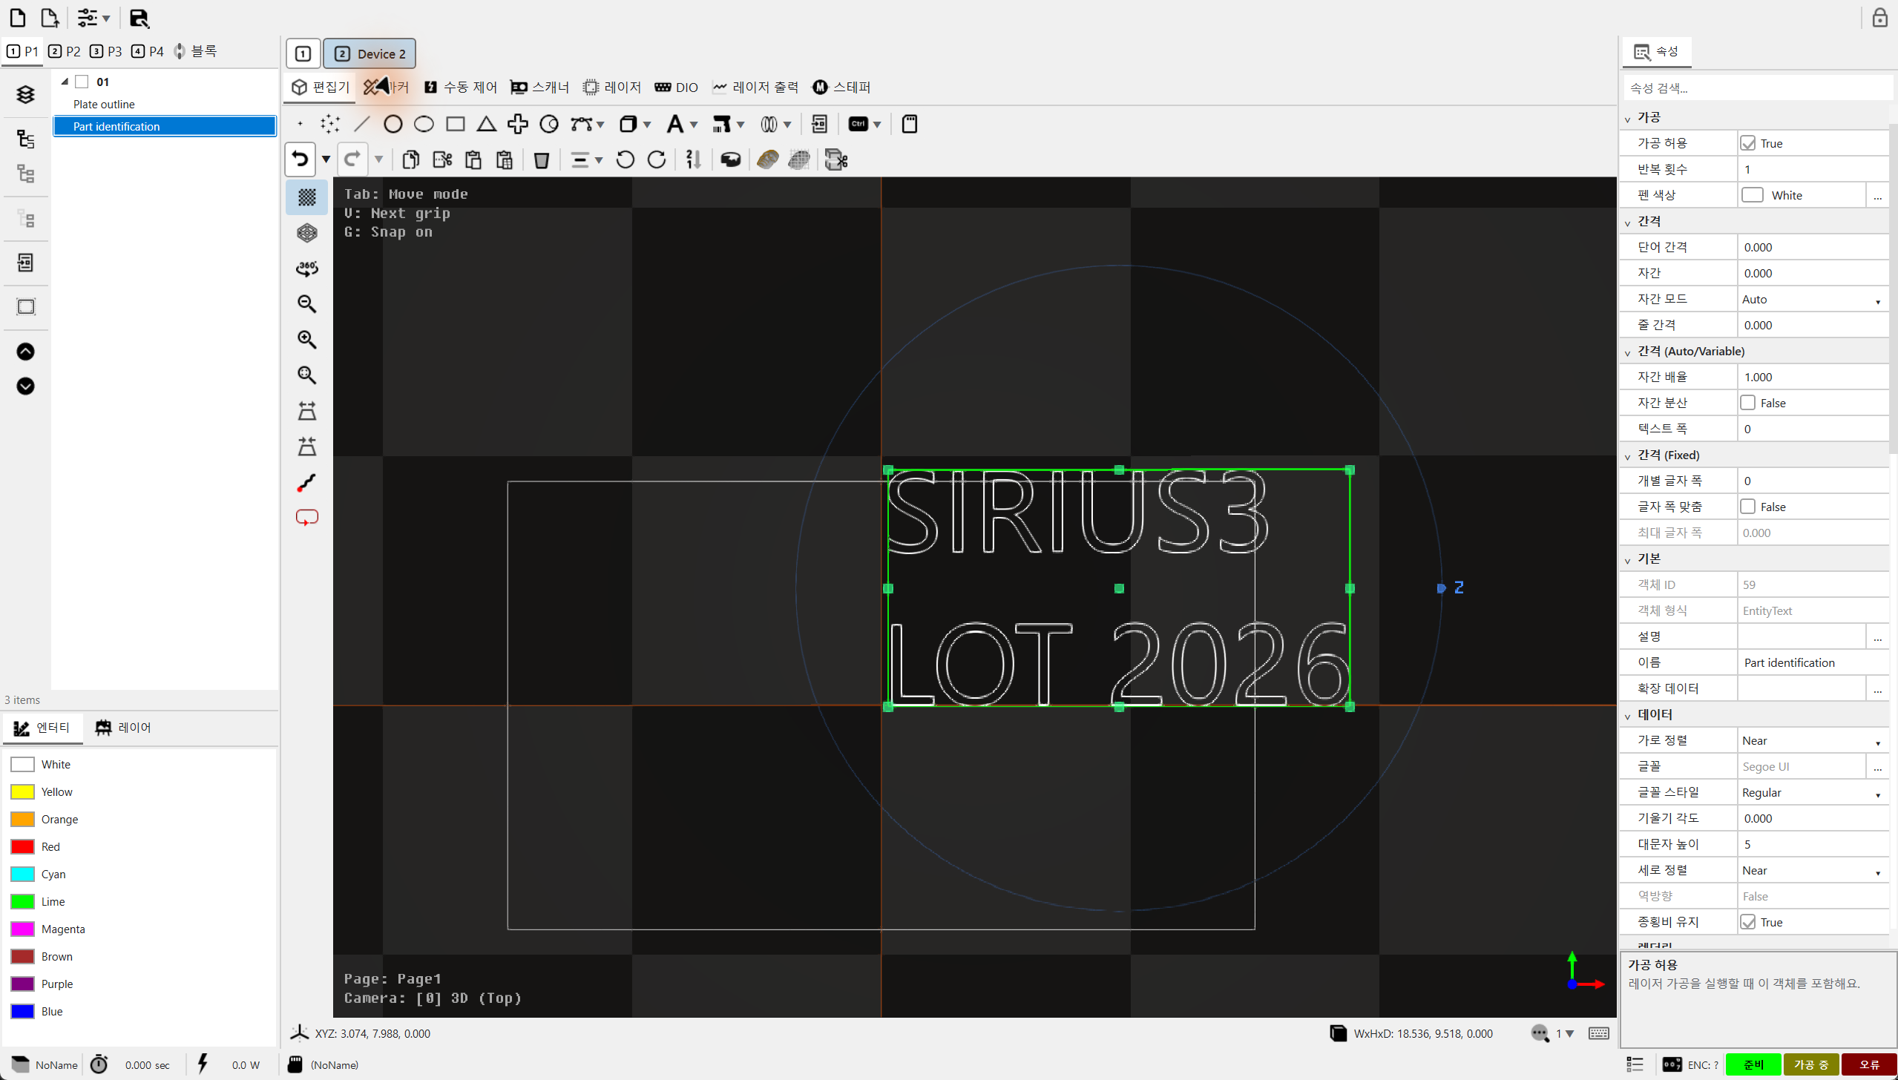
図 25.3 選択対象と PropertyGrid を持つネイティブ WPF
コード例 25.4 Loaded で WPF 装置を一度初期化
private void OnLoaded(object sender, RoutedEventArgs e)
{
if (initialized) return;
initialized = true;
editor.MaxDeviceCounts = 2;
for (int index = 0; index < editor.MaxDeviceCounts; index++)
{
var set = DeviceSet.Create(index);
editor.RegisterDevices(index, set.Rtc, set.Laser, set.Meter,
null, null, null, null, null, set.Marker);
}
if (!editor.SwitchDevices(0))
throw new InvalidOperationException("Device set selection failed.");
Recipes.Rectangle(editor.Document);
Recipes.Text(editor.Document);
editor.Document.ActRegen();
editor.View.ActiveCamera.ZoomFit(editor.View,
new[] { editor.Document.ActivePage.ActiveLayer });
editor.View.DoRender();
}
例の editor は WPF SiriusMultiEditorControl フィールド、DeviceSet は前述のヘルパーです。Core を初期化してからウィンドウを生成します。Loaded は繰り返し発生するため、初期化が重複しないようにします。文書やコントロールの変更は WPF Dispatcher を通します。Unloaded は画面処理を一時停止するだけです。割り当てた文書・装置を移管したり解放したりしません。
コード例 25.5 終了完了まで WPF ループを維持
private async void OnClosing(object sender, CancelEventArgs e)
{
if (closeAllowed) return;
e.Cancel = true;
if (closing) return;
closing = true;
await Task.Yield();
var document = editor.Document;
try { await editor.DisposeDevices(); }
finally
{
try { editor.Dispose(); }
finally { document.Dispose(); }
}
closeAllowed = true;
Close();
}

26 デジタル入出力
デジタル入力は外部電気信号の状態を読み取り、デジタル出力は他の装置に電気信号を送ります。パネルの名前を使う前に、チャンネル・ビット・アクティブレベル・配線を合わせます。以下の例は入力を定期的に読み取り、変化をホストに通知します。RTCコネクターと配線は12.3 RTC の接続ポートを確認する、生産文字列の変換は09 TextConverter と動的テキストで説明します。

26.1 デジタル入出力
IDInput/IDOutput は登録ポートと I/O を提供します。RTC 拡張・Laser ポートを配線と合わせ、状態・イベントで更新し UI は所有スレッドへ返します。ホストコールバックは確定時刻のトリガーではありません。
項目 | 役割 | 使用と注意
ポートとチャンネル | Index /​ device-specific port | 実配線と ActiveHigh/​Low を確認。
入力状態 | センサー・装置状態を読む | 古いデータ・切断・期待遷移を処理。
出力状態 | 接続出力へ指令 | 実機動作を含み、出力所有権は設備順序側へ。
外部開始 | 設定した外部条件から開始 | 適切な Marker/​装置経路を使い、UI と外部トリガーを区別。

26.2 DIO のビット名を設定
editor_dio は RegisterDevices の前に IDInput.ChannelNames と IDOutput.ChannelNames を設定します。ジャグ配列 ChannelNames[channel][bit] に1 チャネルあたり 16 個のビット名を入れ、実際のチャネル数に合わせます。StartRequest・DoorClosed・Ready などの名前は DIO パネルを読みやすくします。名前を変更しても配線・ビット番号・アクティブレベルは変わりません。

26.3 状態更新・変化通知・処理
IDInput.Update を周期的に呼んで入力を読みます。装置はチャネルの新旧値を比較し、変化した各ビットで OnChanged(input, bitNo, edge) を通知します。High・Low は変化後の電気レベルです。複数チャネルの通知番号は channel × 1000 + bit です。チャネル 1 の bit 3 は 1003 であり、19 ではありません。イベントは変化を検出したスレッドで実行されます。
デモは 100 ms ごとに入力を更新し、要求をホストへ渡します。開始要求を受ける前に、現在のレシピと Marker の準備状態を確認します。信号の保持が必要なら Low への変化も処理します。出力名も同じ方法で設定します。IDOutput には入力用の OnChanged がないため、出力書込みと更新後の読戻しは別に扱います。
コード例 26.1 ビット名・変化イベント・UI ポーリング
public static Action MonitorInput(Form form, IDInput input,
Action<int, SignalEdges> consume)
{
// One 16-bit channel; assign before RegisterDevices.
input.ChannelNames = new[] { new[] {
"StartRequest", "StopRequest", "ResetRequest", "DoorClosed",
"D04", "D05", "D06", "D07", "D08", "D09", "D10", "D11",
"D12", "D13", "D14", "RecipeReady" } };
Action<IDInput, int, SignalEdges> changed = (source, no, edge) => {
if (form.IsDisposed || !form.IsHandleCreated) return;
form.BeginInvoke(new Action(() => {
if (!form.IsDisposed) consume(no, edge);
}));
};
input.OnChanged += changed;
var poll = new System.Windows.Forms.Timer { Interval = 100 };
poll.Tick += (s, e) => input.Update();
poll.Start();
return () => { // Invoke on UI thread before DisposeDevices().
poll.Stop(); poll.Dispose(); input.OnChanged -= changed;
};
}

27 Stepper 制御と位置ごとの加工

27.1 パルス出力と外部ドライバー
IRtcStepper は ENABLE・DIRECTION・CLOCK で RTC の 2 ステッパーチャネルを制御します。パルス数と周期を出力し、モーター巻線は直接駆動しません。軸ごとに StepperScaleUnits と StepperScaleFactors を設定します。線形軸は pulses/mm、Degree 軸は pulses/revolution とし、マイクロステップと減速比を含めます。デモの 4,000 pulses/mm は例です。実際のモーターに合わせます。
RTC のステッパー端子は加減速軌跡を生成しません。必要な Ramp・Smoothing は外部ドライバーか別のモーションコントローラーで提供します。Initial velocity 1/2 は原点探索の粗・精速度で、加速・減速値ではありません。パルス周期や方向の急変は衝撃・脱調の原因です。入力方式・制限・平滑化を合わせ、実際の整定を待って加工します。

27.2 StepperControl の画面と操作
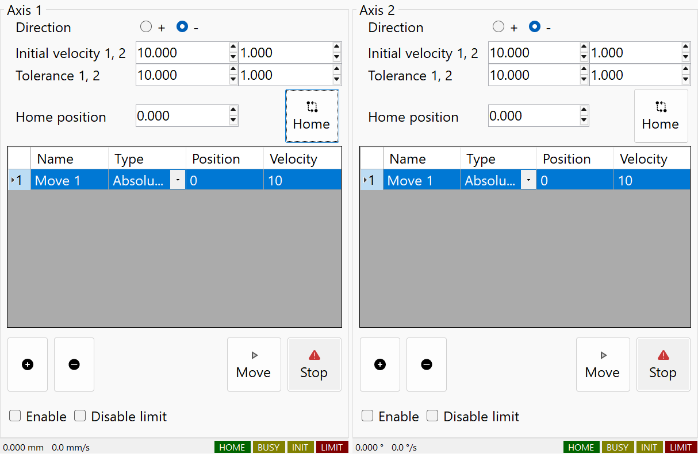
図 27.1 仮想 RTC の実 StepperControl：軸別設定・移動リスト・状態
UI 項目 | 役割 | 操作と注意
Direction / Home | 原点探索 | 方向・粗／精速度・Tolerance・原点座標を指定。Home は原点探索なのでスイッチと可動域を先に確認。
Add / Remove / drag | 移動リスト | 名前・Absolute/Relative 目標・速度を登録し、行削除やドラッグ並替え。軸ごと最大 20 件で、全行自動実行ではありません。
Move / Stop | 選択行の実行 | Move は確認後に選択行を実行。Stop は対象軸を停止し、中断目標は再指令が必要。RTC 完了は独立した位置確認センサーではありません。
Enable / Disable limit | 出力・スイッチ処理 | Enable はドライバー許可信号。Disable limit は位置移動中のリミットを無視しますが機械限界や原点探索スイッチをなくしません。
HOME / BUSY / INIT / LIMIT | 下部状態 | 位置・速度・スイッチ・移動／探索状態。撮影は仮想装置で実モーターは動かしていません。

27.3 パネル接続と文書の実行順
RegisterDevices でスキャナーを登録すると StepperCtrl も接続されます。単独の StepperControl には Stepper を直接指定します。editor_steppermotor/Form1.cs に単位・倍率、OnStepperInitialized の購読、原点・移動命令があります。状態更新は UI スレッドへ渡し、装置解放前に購読を解除します。整定後に加工する場合は EntityStepperMove → EntityStepperWait → 加工図形の順に並べます。
コード例 27.1 モーターを動かさずユーザー単位を接続
public static void BindStepper(
SpiralLab.Sirius3.UI.WinForms.StepperControl panel, IRtcStepper rtc)
{
rtc.StepperScaleUnits = new[] {
StepperUnits.MilliMeter, StepperUnits.Degree };
rtc.StepperScaleFactors = new[] { 4000.0, 36000.0 };
// Axis 1: pulses/mm. Axis 2: pulses/revolution, not pulses/degree.
// Values are examples. Configure the external driver's ramp separately.
panel.Stepper = rtc; // No enable, homing or movement command.
}
ステッパーは RTC 加工リストとは別に動き続ける場合があります。リスト終了・一時停止・中断だけでは軸停止を保証しません。ホスト終了と機械操作にステッパーの明示的な停止・中断処理を組み込みます。パルス完了後もドライバーや機構の追加整定時間が必要な場合があります。外部 Ramp は RTC の新しい加速度パラメーターにはなりません。

28 SCANahead と高度なタイミング
Jump、Mark、通常の遅延、2 種類のペンを理解してから本章を読みます。SCANahead は対応ヘッドの動特性に基づき運動を計画します。自動遅延は照射時点を運動に合わせ、ALC は速度・位置で出力信号を変え、SDC はスポット間隔を制御します。役割が異なるため、それぞれの前提条件を確認します。 通常のタイミングは12.5 レーザー遅延から調整する、速度・位置による出力制御は16.2 速度・位置依存と Defined Vector 制御、移動する加工対象への追従は29.1 MoF とエンコーダー座標で先に学びます。

28.1 SCANahead と SDC
SCANahead は対応 RTC6/ヘッドで運動と自動遅延を計画し、従来遅延の適用範囲を変えます。SDC は対応外部トリガーで加減速中の間隔を制御し、LayerPen と EntityPen の ALC・拡張・SpotDistanceSCANa を一致させます。
自動遅延は editor_scanahead、間隔制御は editor_scanahead_sdc を参照します。実機オプションと Preview Time が基準で、属性行が見えるだけでは対応を証明しません。

28.2 ALC と SCANahead の組合せ
組合せ | 設定と役割
通常 ALC | 対応信号と SetVelocity または対応フィードバックを選び、信号単位の基準・制限を設定。
ALC + SCANahead | 対応 RTC6/​ヘッドで ActualVelocity・SCANAhead 拡張を使用。予見・動特性・自動遅延を調整して検証。
Spot Distance Control | SpotDistance・ActualVelocity・SCANAhead、IsActivateAutoDelays、EntityPen.​SpotDistanceSCANa を設定。100%・上下限は不使用。

全 Marker が Idle で設定し、レイヤー PenColor でペンを選びます。機能と LaserVirtual のチャンネル割当を確認し、実機でパルス間隔、時刻、出力を検証します。demos/editor_automatic_laser_control・editor_scanahead を参照します。

28.3 ALC 基本モードと拡張の組み合わせ
AutoLaserControlModes で基本入力を 1 つ選びます。AutoLaserControlModeExtensions はそこへ補正ビットを追加し、第 2 の基本モードは選びません。AlcMode を設定し、AlcModeExtension を Clear して必要なビットだけ Add します。IsALC・AlcSignal は LayerPen、経路ごとの SpotDistanceSCANa は EntityPen で設定します。加工前にレイヤー設定を適用するため MarkerRtc を使います。
基本モード | 値 | 意味と前提
Disabled | 0 | 速度補正を無効にします。別の位置補正が残る場合があり、レーザー全出力の停止命令とは区別します。
SetVelocity | 1 | 指令マーク速度基準です。実際の加減速フィードバックはなく、ActualVelocity 用の拡張ビットと混ぜません。
ActualVelocity | 2 | 補正テーブルを選択した第 1 iDRIVE ヘッドの速度フィードバックです。SCANAhead と拡張ビットの基本モードです。
EncoderSpeed | 5 | CtlAlcEncoderSpeed で基準を決めるエンコーダー単独速度制御です。光学系が静止して素材が動く用途で、この独立モードと MoF を同時に有効にしません。

拡張ビット | 値 | 効果と条件
EncoderSpeedAddition | 4 | fly 倍率で換算した線形 XY エンコーダー速度をスキャナー速度にベクトル加算します。ActualVelocity と設定済み XY MoF に使い、Rotary、set_fly_x_pos、set_fly_y_pos には使いません。
SCANAhead | 16 | プレビュータイミングを使う SCANahead 速度処理です。RTC6 の対応システムが有効である必要があり、ビット設定だけで未搭載のオプションは追加されません。
InverseSpeedCorrection | 32 | 選択した補正テーブルで角度同期速度を像面速度へ換算します。フィールド位置依存の速度補正が必要で、テーブルが有効な場合に使います。
BackwardTransformation | 64 | 速度評価で第 1 ヘッドのコントローラー座標変換を逆変換します。該当変換より先に ALC を設定します。Sirius3 は通常 MatrixStack でモデル変換を先に処理するため、通常のオブジェクト回転だけでは必要ありません。
SkyWritingSDC | 128 | ポリラインの Sky Writing 中断をまたいでスポット間隔の連続性を保ちます。ActualVelocity+SCANAhead と設定済み Sky Writing に組み合わせます。消灯中の移動でレーザーを点灯する設定ではありません。

28.4 SCANahead と MoF の実用的な組み合わせ
用途 | 基本モードと拡張 | 合成モード
iDRIVE 速度補正 | ActualVelocity | 2
SCANahead SDC | ActualVelocity + SCANAhead | 18
Sky Writing 連続 SDC | ActualVelocity + SCANAhead + SkyWritingSDC | 146
像面速度補正付き SDC | ActualVelocity + SCANAhead + InverseSpeedCorrection | 50
線形 XY MoF と SCANahead | ActualVelocity + EncoderSpeedAddition + SCANAhead | 22

SpotDistance には ActualVelocity+SCANAhead（18）を選びます。拡張なしの ActualVelocity・SetVelocity・EncoderSpeed は使いません。間隔は EntityPen.SpotDistanceSCANa に設定し、例では 0.01 mm とします。ALC の百分率や最小・最大値はこの間隔を決めません。レーザーは必要なトリガータイミングを受けられる必要があります。1000 mm/s、間隔 0.01 mm なら基準要求は 100 kHz です。立ち上げ済みシステムで実際のパルス能力と加減速動作を確認します。
例は demos/editor_scanahead_sdc/Form1.cs と editor_automatic_laser_control/Form1.cs に基づき、待機中の RTC6 と白ペンを設定するだけでジョブを実行しません。SkyWritingSDC の追加だけで Sky Writing は有効にならず、別の LayerPen 設定が必要です。
コード例 28.1 SCANahead SDC
public static bool ConfigureScanAheadSdc(Rtc6 rtc, IDocument document,
bool keepDistanceThroughSkyWriting)
{
// Initial setup; use document.ActPropertyChanged for undoable edits.
if (rtc.IsBusy || !rtc.IsSCANAhead) return false;
rtc.IsActivateAutoDelays = true;
if (!rtc.IsActivateAutoDelays) return false;
if (!document.FindByLayerPenColor(Color.White, out var layerPen)
|| !document.FindByEntityPenColor(Color.White, out var entityPen))
return false;
layerPen.IsALC = true;
layerPen.AlcByPositionTable.Clear();
layerPen.AlcSignal = AutoLaserControlSignals.SpotDistance;
layerPen.AlcMode = AutoLaserControlModes.ActualVelocity;
layerPen.AlcModeExtension.Clear();
layerPen.AlcModeExtension.Add(AutoLaserControlModeExtensions.Bit.SCANAhead);
if (keepDistanceThroughSkyWriting)
layerPen.AlcModeExtension.Add(
AutoLaserControlModeExtensions.Bit.SkyWritingSDC);
entityPen.SpotDistanceSCANa = 0.01; // mm; configure Sky Writing separately.
return true; // Configuration only; no marking job is submitted.
}

28.5 EntityPen の SCANahead 設定
SCANahead 自動遅延が有効なとき、EntityPen の 3 スケールは異なる部分に作用します。CornerScaleSCANa・EndScaleSCANa はスキャナー位置軌跡と自動スキャナー遅延を調整します。AccScaleSCANa は加減速中の出射時間を調整します。3 つとも加速度上限の倍率とは解釈しません。範囲は 0–100、生成時の初期値は 100 です。該当色の EntityPen を選んで Scanner (SCANa) を編集します。レーザーシフトは Laser (SCANa) にあります。
プロパティ | 単位 | 効果と調整
CornerScaleSCANa | % | Mark→Mark の角精度です。100 は鋭い角を保ち、低い値は丸みを許容して遷移時間を短縮します。パルスエネルギーではなく輪郭精度が変わります。使用速度で小さな角を確認します。
EndScaleSCANa | % | Mark→Jump と Jump→Mark の端点精度です。100 は直線の始終端を保ち、低い値は精度と遷移時間を交換します。実際の Sky Writing 中も有効です。
AccScaleSCANa | % | 加減速時間のうち出射を許可する割合です。100 は全区間、低い値は一部を未照射にしてマーク線を短くする場合があります。軌跡や Amax は変えず、ALC/SDC もこの許可区間内で動作します。
LaserOnShiftSCANa | µs | 自動計算したレーザー切替時刻に加える時間オフセットです。正は遅延、負は前倒しです。新しい比較は 0 から始め、実際の線端を測って機器固有の補正を決めます。
LaserOffShiftSCANa | µs | 自動計算したレーザー切替時刻に加える時間オフセットです。正は遅延、負は前倒しです。新しい比較は 0 から始め、実際の線端を測って機器固有の補正を決めます。
SpotDistanceSCANa | mm | パルス間の幾何学的移動距離で、光学スポット径ではありません。28.4 の LayerPen SDC と組み合わせます。0 はそのペンの SDC を抑止し、最大値は MaxSpotDistance とスキャナー設定によります。 SDC には PoD 対応外部トリガーが必要で、光パルスエネルギーの均一性自体は保証しません。

AccScale=50 は各加減速時間の 50% で出射を許可します。距離の 50% という意味ではありません。マニュアルの等加速度モデルでは、各区間の未照射距離比率は (1 − AccScale/100)² × 100% です。50 なら各区間の 25%、0 なら全区間が未照射、100 なら未照射部分はありません。線全体ではなく、各加減速区間に当てはめます。指令長全体を等速でマークする場合は Sky Writing を使います。
1. EntityPen を選び、LaserOnShiftSCANa などの SCANahead 線パラメーターのエディターを開きます。レーザーの二つのシフトと三つのスケールをまとめて設定できます。
2. On/Off Shift（µs）、軌跡精度を決める Corner/End Scale、加減速時間中の出射割合を決める Acc Scale を入力します。二つのタブの図で効果を区別します。
3. OK で五つの値を一括確定します。確定せずに閉じると元の値を保ちます。確定したペン設定は、該当する加工コマンドを生成する際に適用されます。
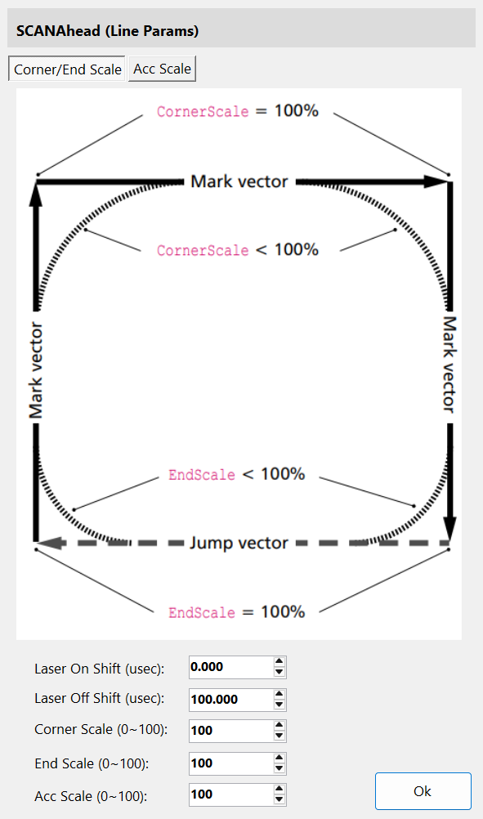
図 28.1 SCANahead 線パラメーター：二つのタブの図で Corner/End Scale と Acc Scale を区別します。
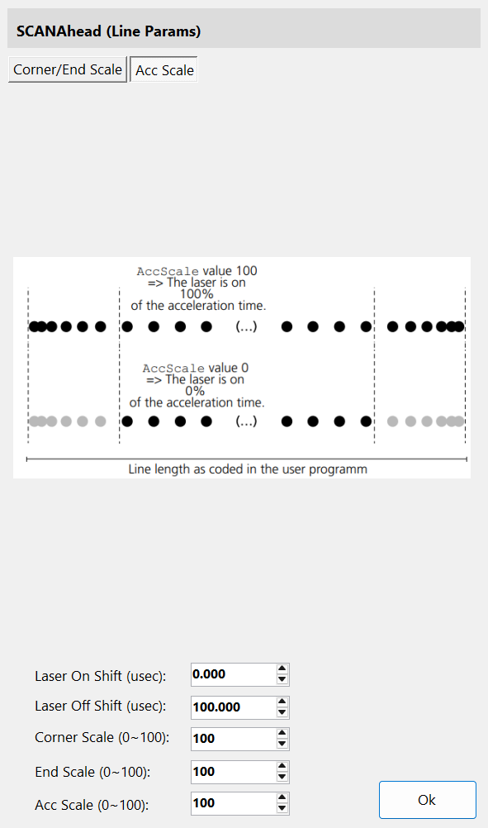
図 28.2 SCANahead 線パラメーター：二つのタブの図で Corner/End Scale と Acc Scale を区別します。
対応する RTC6 SCANahead オプション、互換ヘッド、AutoDelays の有効化が前提です。この画面を開くだけでは有効になりません。Acc Scale は距離でなく時間の割合です。前述の Sky Writing との適用関係も確認してください。

28.6 自動遅延とペン設定の調整順
初期化済みヘッドの RTC6.IsSCANAhead を確認し、IsActivateAutoDelays を有効にします。RTC は対応システムのプレビュー時間と動特性上限を使います。有効中は自動計算が通常のスキャナー・レーザー遅延を置き換えます。この場合、ScannerJumpDelay・LaserOnDelay は同じ効果の微調整ではありません。輪郭・出射は 3 スケール、時間オフセットは LaserOnShiftSCANa・LaserOffShiftSCANa で調整します。プレビュー時間は先読みする計画区間であり、通常の追従誤差ではありません。
実際の Sky Writing 移動では EndScale が適用され、CornerScale・AccScale は適用されません。Mode 3 が角度閾値により Sky Writing を省略すると CornerScale が再び作用します。自動遅延は進入・離脱と遅延を計算します。そのため Nprev・Npost と TrackingErrorTime の時間調整は従来と同じ効果を持ちません。SCANahead でも動特性上限を守ります。小円弧の v²/r は利用可能な像面加速度上限未満とし、半径と動特性に合わせて減速します。
コード例 28.2 文書 Action で SCANahead ペンの基準値を設定
public static bool SetScanAheadPen(IDocument document)
{
if (!document.FindByEntityPenColor(Color.White, out var pen)) return false;
// Configure the idle RTC6 and LayerPen as in the SCANahead example first.
document.ActPropertyChanged(pen, nameof(EntityPen.CornerScaleSCANa), 100u);
document.ActPropertyChanged(pen, nameof(EntityPen.EndScaleSCANa), 100u);
document.ActPropertyChanged(pen, nameof(EntityPen.AccScaleSCANa), 100u);
document.ActPropertyChanged(pen, nameof(EntityPen.LaserOnShiftSCANa), 0.0);
document.ActPropertyChanged(pen, nameof(EntityPen.LaserOffShiftSCANa), 0.0);
document.ActPropertyChanged(pen, nameof(EntityPen.SpotDistanceSCANa), 0.01);
return true; // Start from these values, then compare one parameter at a time.
}

28.7 Auto Delays の時序と PropertyGrid 表示
SCANahead は PreviewTime と対象ヘッドの動特性から経路を先読みします。IsActivateAutoDelays=true では RTC6 が速度依存のスキャナー／レーザー遅延を計算し、実行中に動的適用します。加速時間と先読みオフセットを含みますが、物理的な整定やレーザー応答が消えるわけではありません。対応システムと有効な調整が前提です。
Sirius3 の表示切替は rtc.IsSCANAhead と IRtcSCANAhead.IsActivateAutoDelays が両方 true の場合です。ペンの PropertyGrid は下記の従来遅延を隠して SCANahead 項目を表示します。保存値は削除もゼロ化もされません。Auto Delays を解除すると従来項目が再表示され、保存値が再び有効になります。
対象・項目 | Auto Delays 有効 | 調整方法
EntityPen: ScannerJumpDelay, ScannerMarkDelay, ScannerPolygonDelay | 非表示・従来時序を迂回 | CornerScaleSCANa/EndScaleSCANa で経路、AccScaleSCANa で照射区間を調整（28.5）。
EntityPen: LaserOnDelay, LaserOffDelay | 非表示・従来時序を迂回 | LaserOnShiftSCANa/LaserOffShiftSCANa（µs）で微調整。
EntityLayerPen: variable jump / polygon delay | 非表示・従来時序を迂回 | CornerScaleSCANa/EndScaleSCANa で経路、AccScaleSCANa で照射区間を調整（28.5）。
EntityLayerPen: TimeLag, Prev, Post | 非表示・従来時序を迂回 | Sky Writing 時序は自動計算。LaserOnShift は有効（Sky Writing）。

Auto Delays OFF はヘッドの SCANahead サーボを停止しません。手動遅延には速度別の加速時間と PreviewTime が必要です。待機中に設定し、Job を再生成してから実行します。ALC/SDC は別設定です（28.3～28.4）。

29 MoF 拡張オプション
該当 Sirius3 オプションがなくても 30 分の評価モードで使用できます。必要なコントローラー、ベンダー実行時、ハードウェア、ベンダーライセンスは別途必要です。商用運用には該当 Sirius3 ライセンスを使用します。

29.1 MoF とエンコーダー座標
Marking on the Flyは、外部エンコーダーで測定した加工対象の移動量をスキャナー座標に加えて追従します。コンベヤーやステージを駆動する機能ではありません。最初にチャンネル・counts/mmまたはcounts/revolution・方向・XY/Rotaryモードを設定し、トリガー・リセット・オフセットの順序を構成します。ヘッドの方向（13.3 回転取付けしたヘッドの作業座標を合わせる）も移動方向と一致する必要があります。画面上の図形が静止していても実際のスケールやトリガータイミングの検証にはならないため、エンコーダー状態・追従範囲・オーバーフロー・ジョブの完了を併せて確認します。
処理 | 公開デモ | 確認内容
XY MoF | editor_​mof_​xy | X/​Y エンコーダーと移動補償。
トリガー MoF | editor_​mof_​trigger | トリガー受付・境界・ワーク別データ。
オフセット MoF | editor_​mof_​offsets | 位置ごとの変換・データ。
ラスターと割込み | editor_​mof_​xy_​raster /​ editor_​mof_​interrupt | ラスター時刻または規定境界のホスト処理。

1. TrackingErrorX・TrackingErrorYは、直線エンコーダーに基づくMoFでスキャナーの時間遅れを補償する値であり、エンコーダーの倍率やXY位置誤差ではありません。1,000 mm/sで0.200 msの遅れは、約0.200 mmの移動に相当します。これは時間遅れの影響を示す例であり、補正精度の保証ではありません。15.4 Wobbel 経路と周波数制限ではTracking ErrorからWobbel周波数を推定しますが、その計算がMoFプロパティを設定するわけではありません。
2. Sirius3 は µs 単位で値を公開し、10 µs 単位のコントローラー値へ変換します。200 µs はネイティブ値 20 です。0 は補正を無効にし、Rotary には 0 を使います。エンコーダー照会は補正値ではなく生のカウントを返します。
3. 十分なエンコーダー分解能を使い、アイドル時に設定します。RTC4 は未対応で、McBSP 位置入力にも適用されません。RTC6 は SCANahead 有効時にこの命令を拒否します。生産前に実際の速度プロファイルで検証します。
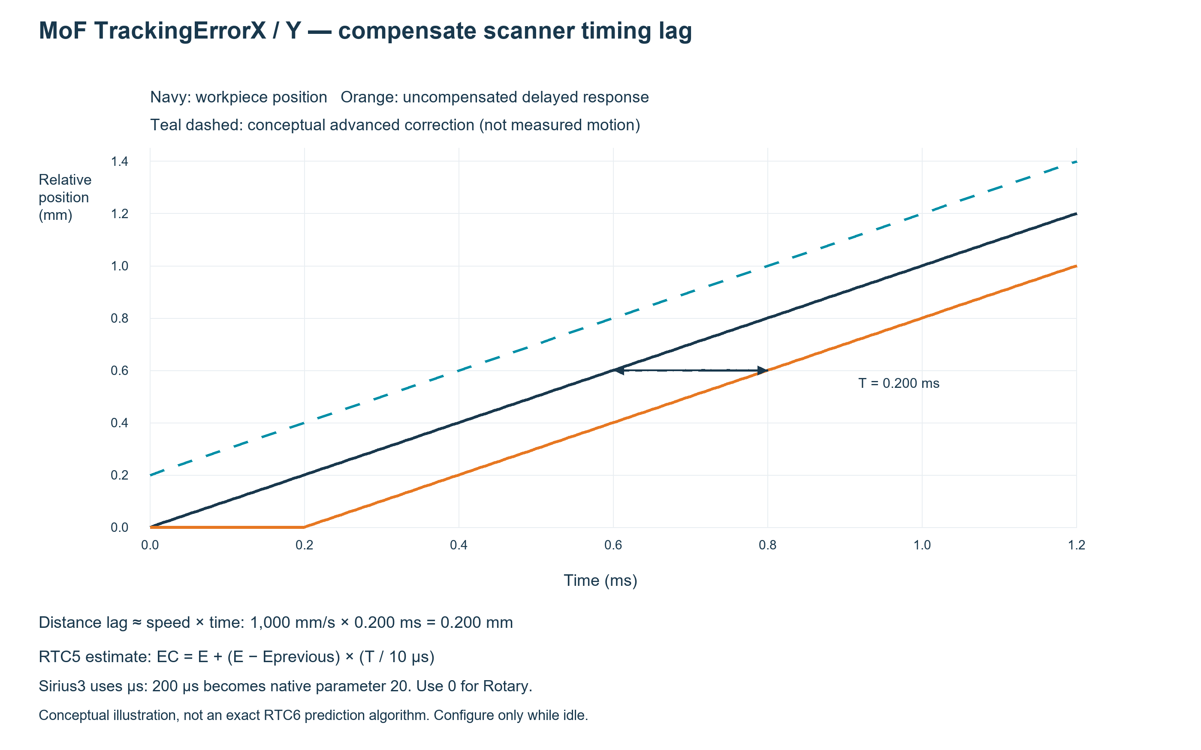
図 29.1 MoF の時間遅れと RTC5 エンコーダーの一次予測。

29.2 移動ワーク用レシピの構成
典型順序は MoF Begin → エンコーダー待機・トリガー境界 → 形状 → MoF End です。先に倍率・方向・XY/回転モードを設定します。待機位置とワークの関係は原点、符号、変換方針に依存します。Begin/End と中断経路を完結させます。
コード例 29.1 実機を開始せず MoF レシピを構成
internal static bool AddFlySection(IDocument document)
{
// Recipe construction only; configure the encoder separately.
var group = EntityFactory.CreateMixedGroup("Fly section", new IEntity[] {
EntityFactory.CreateMoFBegin(RtcMoFModes.XY, true),
EntityFactory.CreateMoFWait(RtcEncoders.EncX,
RtcEncoderWaitConditions.Over, 0),
EntityFactory.CreateRectangle(DVec3.Zero, 10, 5),
EntityFactory.CreateMoFEnd(DVec2.Zero)
});
if (!document.ActAdd(group))
{
if (group.Owner == null) group.Dispose();
return false;
}
document.ActSelect(group);
return document.ActRegen();
}
TreeView で制御順序を見て各対象の PropertyGrid を編集します。Scanner は対応するエンコーダー状態を表示します。デモの IRtcMoF 信号・仮想フィールドイベントを参照し、符号、範囲、欠落トリガー、停止は実機で検証します。
公開デモ・入口 | 確認・変更箇所
demos/​editor_​mof_​xy/​Form1.​cs | エンコーダー異常・範囲逸脱・Begin/​Wait/​End。
demos/​editor_​mof_​trigger; editor_​mof_​offsets | トリガー受付と位置別データ。
demos/​editor_​mof_​xy_​raster; editor_​mof_​interrupt | ラスター時刻とホスト割込み境界。

以下の直線・回転の例は、このエンコーダーから座標への関係を適用します。counts/mmは29.3 線形 MoF デモで理解する X Y モード、counts/revolutionは29.4 公開エディターデモで理解する Rotary モードで確認します。
開始・リセットの原点、符号、追従範囲、オーバーフロー処理を設置したシステムに合わせます。MoF Endはモーターを停止しません。

29.3 線形 MoF デモで理解する X Y モード
demos/editor_mof_xy/Form1.cs は Begin → エンコーダー待機 → 形状 → End の順に文書を構成します。XY モードは EncX・EncY を使います。EncXCountsPerMm・EncYCountsPerMm は外部の累積カウントを mm 移動量に換算します。MoF 中はその累積移動量をスキャナー座標へ反映します。X のみの搬送例は EncYCountsPerMm=0 とし、Y エンコーダーのカウントが変化しない構成を前提とします。この 0 は Y 入力を無効にしません。2000 counts/mm なら +20000 counts は +10 mm です。実際の配線とヘッド設置方向で符号を確認し、未使用の Y カウントが変わらないことも確認します。
Begin の reset=True はその命令で相対エンコーダー原点を設定します。デモは正方向の移動を待ち、形状を負の X に置いて移動対象をフィールドへ入れます。Wait は距離であり、速度や遅延ではありません。End(DVec2.Zero) は補正を終え、スキャナー (0,0) へジャンプします。搬送装置は停止しません。editor_mof_trigger は外部開始条件、editor_mof_offsets は位置合わせオフセットを示します。editor_mof_xy_raster は同じ順序でラスタを処理します。
コード例 29.2 実行せず X 軸のみの XY MoF レシピを作る
public static bool AddXyFlyRecipe(IDocument document, IRtcMoF mof)
{
mof.EncXCountsPerMm = 2000; // Example measured encoder scale.
mof.EncYCountsPerMm = 0; // Assumes the Y encoder count remains unchanged.
var recipe = EntityFactory.CreateMixedGroup("XY MoF", new IEntity[] {
EntityFactory.CreateMoFBegin(RtcMoFModes.XY, true),
EntityFactory.CreateMoFWait(RtcEncoders.EncX,
RtcEncoderWaitConditions.Over, 10), // mm from reset origin
EntityFactory.CreateLine(-10, 5, -10, -5),
EntityFactory.CreateMoFEnd(DVec2.Zero)
});
if (document.ActAdd(recipe)) return true;
if (recipe.Owner == null) recipe.Dispose();
return false;
}

29.4 公開エディターデモで理解する Rotary モード
公開 demos/editor_ui には Rotary Begin/End・Rotary Wait、エンコーダーリセット、度単位の状態表示があります。独立した editor_mof_rotary プロジェクトはありません。editor_ui で操作し、editor_mof_xy の順序型レシピを下例のように変更します。Rotary は EncX を角度フィードバックに使います。XY の counts/mm に代えて EncCountsPerRevolution を指定します。36000 counts/revolution なら 9000 counts は 90° です。RotateCenter はスキャナー mm 座標の回転中心で、角度や半径ではありません。
Begin(Rotary) → 角度 Wait → 形状 → End の順に追加します。 例では 90° を待って回転中心から離れた形状を処理します。 分解能は逓倍と機械減速比を含む実測 counts/revolution を入力します。 立ち上げ済みの低速条件で角度の循環、符号、中心を確認します。 模擬回転速度は °/s の試験入力であり、モーターを回す命令ではありません。 ALC の EncoderSpeedAddition を Rotary 補正レシピに使わないでください。
コード例 29.3 角度待機を含む Rotary レシピを作る
public static bool AddRotaryFlyRecipe(IDocument document, IRtcMoF mof)
{
mof.EncCountsPerRevolution = 36000; // Example measured counts/revolution.
var begin = EntityFactory.CreateMoFBegin(RtcMoFModes.Rotary, true);
begin.RotateCenter = DVec2.Zero; // Scanner XY coordinates in mm.
var recipe = EntityFactory.CreateMixedGroup("Rotary MoF", new IEntity[] {
begin,
EntityFactory.CreateMoFWait(RtcEncoderWaitConditions.Over, 90),
EntityFactory.CreateRectangle(new DVec2(10, 0), 4, 2),
EntityFactory.CreateMoFEnd(DVec2.Zero)
});
if (document.ActAdd(recipe)) return true;
if (recipe.Owner == null) recipe.Dispose();
return false;
}

30 syncAXIS 拡張オプション
該当 Sirius3 オプションがなくても 30 分の評価モードで使用できます。必要なコントローラー、ベンダー実行時、ハードウェア、ベンダーライセンスは別途必要です。商用運用には該当 Sirius3 ライセンスを使用します。
syncAXIS は対応する SCANLAB/ACS システムでスキャナとステージの動作を協調します。専用スキャナと MarkerSyncAxis を使用し、通常の RTC Marker では Job を準備しません。

30.1 設定と Job 管理
公開ホストは config_syncaxis.ini を選び、共有ヘルパーが装置と対応 Marker を生成します。XML の BaseDirectoryPath を配布先作業パスへ合わせ、軸、動特性、補正、運用モードを SCANLAB/ACS に一致させます。実動作前にベンダー模擬を行い、Sirius3 評価がベンダーオプションを提供するわけではありません。
コード例 30.1 初期化済み syncAXIS を編集器へ接続
internal static void BindSyncAxis(SiriusEditorControl editor,
Rtc6SyncAxis rtc, ILaser laser, IPowerMeter meter)
{
// Inputs are initialized by the host's commissioned configuration.
var marker = MarkerFactory.CreateSyncAxis(rtc.Index);
if (!marker.Initialize())
{
marker.Dispose();
throw new InvalidOperationException("Marker initialization failed.");
}
editor.RegisterDevices(rtc, laser, meter,
null, null, null, null, null, marker);
// RegisterDevices prepares Ready for this document and view.
}
LayerPen.MotionType・BandWidth はスキャナ/ステージ戦略に作用するため、実際の syncAXIS 登録後に PropertyGrid で確認します。Offset は Job 内配置で、単独ステージ命令ではありません。開始前に Job、軸準備、限界、停止・復旧を確認します。
公開デモ・入口 | 確認・変更箇所
demos/​editor_​syncaxis/​Form1.​cs | config_​syncaxis.​ini → CreateDevices → RegisterDevices → Ready。
demos/​console_​syncaxis_​setup | システム設定の入口。

30.2 導入と最初のシミュレーション
x64 アプリ、互換性のある syncAXIS ランタイムと RTC6 プログラムファイル、SCANLAB ライセンスドングルを用意します。対応する Dependencies パッケージとメーカーの導入手順を使用します。syncAXIS、RTC6 DLL、プログラムファイルは対応する組み合わせを維持します。
手順 | 作業と確認基準
1 XML | 実機用のメーカー XML を配布先の syncaxis にコピーし、編集時は syncAXIS_1_8.xsd も用意します。テンプレートをそのまま実機で使用しません。
2 パス | BaseDirectoryPath に絶対配布パスを設定します。ProgramFileDirectory、補正ファイル、書き込み可能なログとシミュレーション出力先を確認し、C# Config のパスと合わせます。
3 装置 | RTC6 シリアル番号と接続割り当て、ACS アドレス、走査範囲、ステージ可動範囲、補正、軸配置、動特性を確認し、装置に適した監視と超過時の処理を設定します。
4 シミュレーション | Initialize の前に SimulationMode=true、BinaryOutput=false、DisableFileOutput=false を保存し、SCANLAB ドングルの認識を確認します。RTC とステージを使わないシミュレーションにもドングルが必要です。
5 確認 | デモをシミュレーションで実行し、完了後のログを Viewer で開きます。Scanner、Stage、Combined の軌跡、範囲、速度、加速度、ジャークを確認します。実機への切り替えは別の管理された試運転で行います。

Sirius3 オプションの評価はプロセス共通の期限内で 30 分間です。SCANLAB ライセンスやドングルを代替しません。LaserVirtual を選ぶだけでは実 RTC の設定はシミュレーションになりません。

30.2.1 INI と XML の接続
editor_syncaxis は EditorHelper で config_syncaxis.ini を読みます。TYPE=SyncAxis が CreateRtc6SyncAxis を選び、CONFIG_XML は Config.SyncAxisPath を基準に解決されます。ヘルパーが各デバイスと MarkerSyncAxis を初期化し、RegisterDevices が Document と View に対して marker.Ready を呼びます。
[RTC0]
TYPE=SyncAxis
CONFIG_XML=syncAXISConfig.xml
[LASER0]
TYPE=Virtual
POWERCONTROL=Unknown
MAXPOWER=10
DEFAULT_POWER=1
既定の XML は <アプリ>/syncaxis/syncAXISConfig.xml、INI は実行ファイルと同じ場所です。コンソール setup デモは INI 選択を経由せず XML を直接開きます。SimOutputFileDirectory と Config.SyncAxisSimulateFilePath は個別に合わせます。

30.2.2 シミュレーションの設定と検証
未変更テンプレートではなく、実機用 syncAXISConfig.xml から始めます。Configurator で RTC 番号、ヘッド・ステージ接続口、ACS アドレス、StageAxisX/Y、CT5、使用フィールドと移動範囲、速度・加速度・ジャーク、MonitoringLevel、DynamicViolationReaction を確認します。配布先の BaseDirectoryPath と書き込み可能なログ・シミュレーションパスを指定し、対応する syncAXIS_1_8.xsd を残します。スキーマが有効でも物理限界や生成軌跡の安全は保証されず、軌跡確認と装置保護は必要です。
最初の Initialize 前に XML の SimulationMode=True を保存します。仮想初期化はドングル、XML、設定構造を確認しますが、実ステージ通信は試験しません。使用ジョブそのものをシミュレーションし、Viewer で位置、速度、加速度、ジャーク、警告区間を確認します。複合モーションには仮想モードと別に複合運転モードが必要です。初期化や ListExecute の投入成功だけでは、違反のないジョブ完了とは判断できません。

30.2.3 ハードウェア運転への切り替えと調整
供給元の実機手順は、出射確認、ステージとヘッドの手動基準移動、シミュレーション済み試験加工の順です。放射と軸移動を伴うため、保護された立ち上げ済み装置で実施します。手動基準移動が証明するのは基本通信と軸割り当てであり、軌跡分解や SL2-100/EtherCAT 同期ではありません。形状、動特性、補正を変更したら、その構成の初回実機実行前に再シミュレーションします。
レーザー切替オフセット、フィールド校正、スキャナーとステージ個別の静的精度、システム時刻同期、複合精度の順に最適化します。フィールド補正を変えたらレーザー遅延も再調整します。デモ F8 格子は X で LaserSwitchOffsetTime、Y で LaserPreTriggerTime を µs 単位で変え、測定した加工品質でセルを選びます。静的校正後に F10 で往復方向の線合わせを確認します。位置補正は時間ずれを代替しません。最後に使用速度と範囲で ScannerOnly、StageOnly、StageAndScanner を比較し、反転時のスキャナー飽和を確認します。

30.3 syncAXIS Configurator で XML を編集
Open で作業用コピーを開きます。左側には General、RTC、Scan Device、Laser、IO、Trajectory、Stage、Motion Decomposition があります。Show XML は XML、Optional Defaults は省略可能な既定値を表示します。Save As は保存のみで、コントローラーを初期化しません。
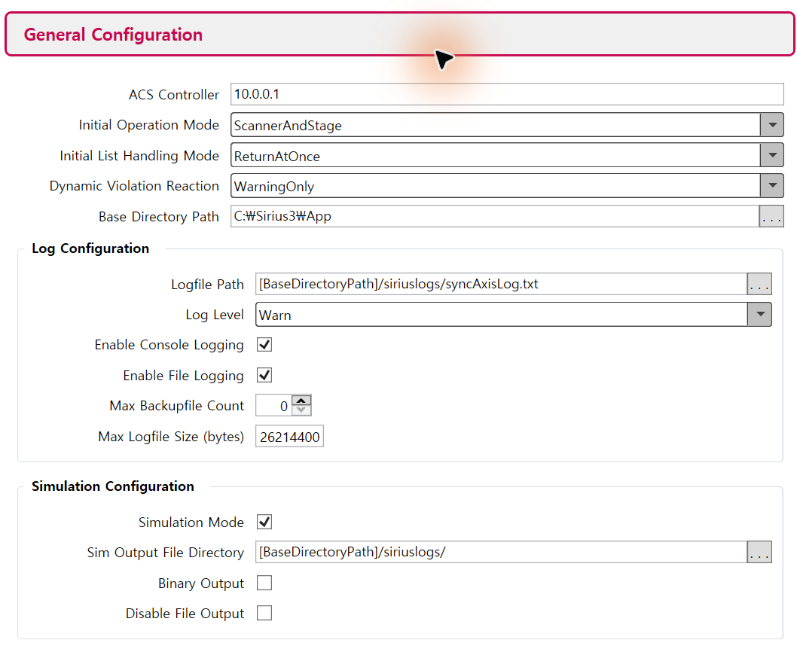
図 30.1 Configurator 1.8.2.1 の General Configuration 詳細。表示値は説明用です。
ACS Controller はモーション制御器のアドレス、Operation Mode は装置構成、List Handling はネイティブジョブ投入の戻り方を指定します。Base Directory は [BaseDirectoryPath] の基準です。初期化前に Simulation とファイル出力を有効にし、書き込み可能な出力先を設定します。WarningOnly は通知であり、インターロックではありません。

30.3.1 スキャンデバイスと RTC の割り当て
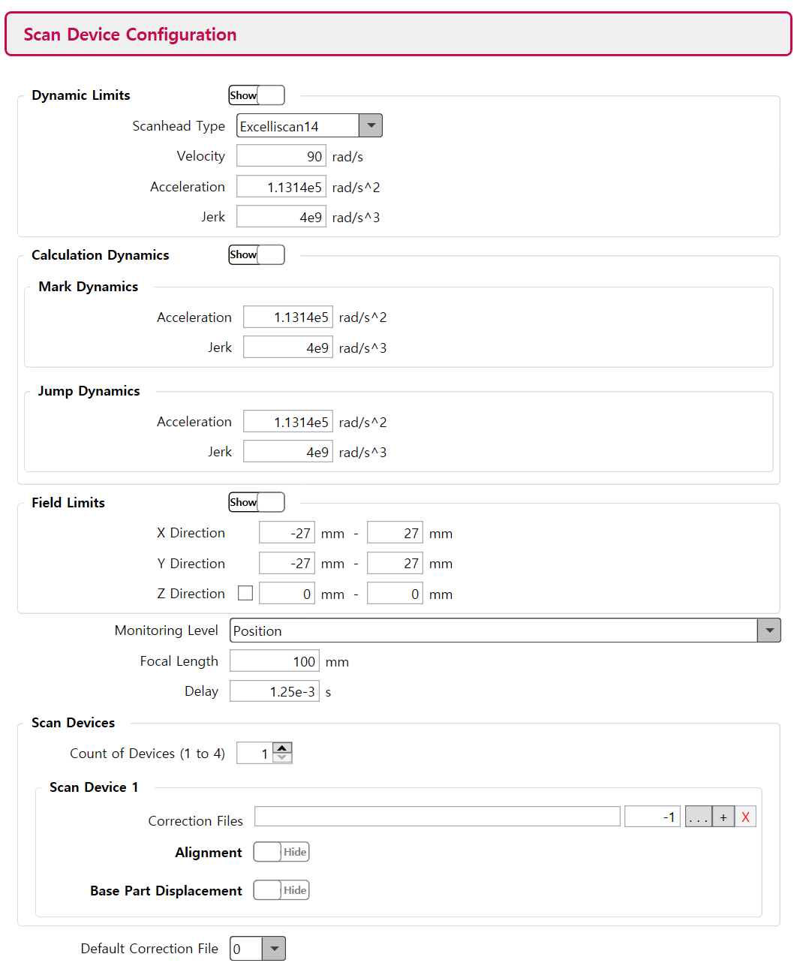
図 30.2 角度の動特性と走査範囲を示す Scan Device Configuration 詳細。
Dynamic Limits の角速度、角加速度、角ジャークは rad/s、rad/s²、rad/s³ です。Calculation Dynamics は Mark/Jump の計画値を設定します。Field Limits と Focal Length は mm、Delay は秒です。Monitoring Level は監視対象を選びます。ステージの単位と混同しないでください。
RTC Configuration の識別方式、シリアル番号、Head A/Head B を実配線と合わせます。Scan Device Configuration の ct5、校正係数、配置も確認します。XML スキーマ適合だけでは補正精度、可動範囲、配線は検証できません。

30.3.2 ステージとモーション分解
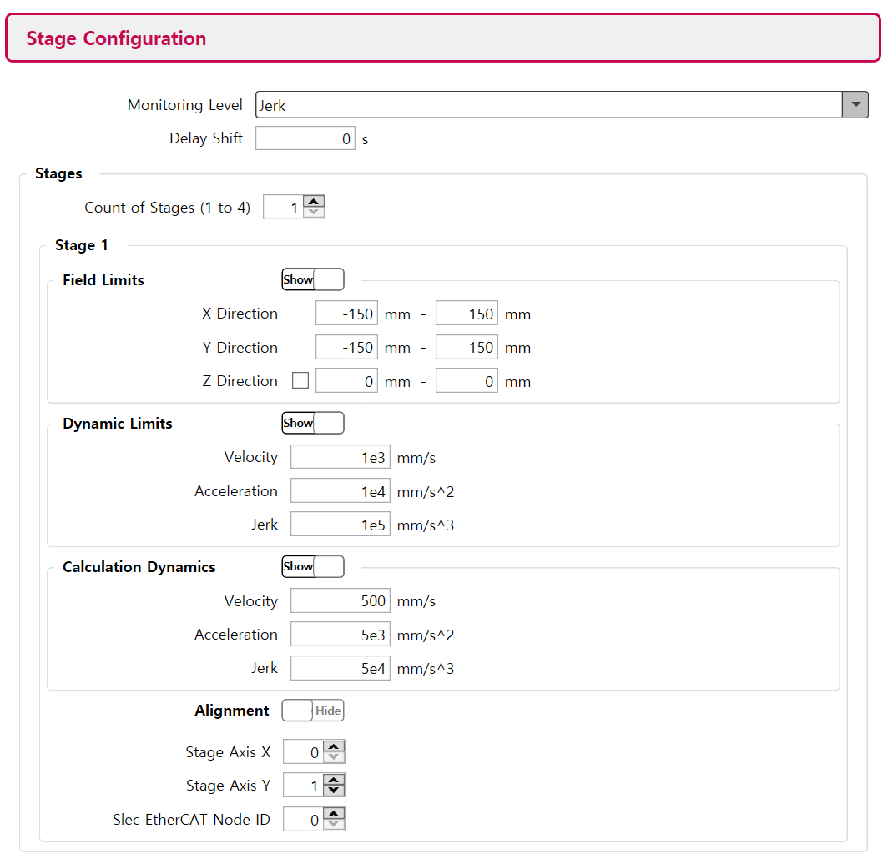
図 30.3 可動範囲、動特性、軸割り当ての Stage Configuration 詳細。
Stage Field Limits は mm、速度、加速度、ジャークは mm/s、mm/s²、mm/s³ です。StageAxisX/Y と EtherCAT ノードを実軸に合わせ、配置と遅延を確認します。Motion Decomposition の FilterBandwidth は Hz で、スキャナーとステージの分担を変えるため、変更後に動特性を再確認します。

30.4 公開 setup と editor デモの利用
設定と診断は demos/console_syncaxis_setup/Program.cs から始めます。XML から Rtc6SyncAxis を直接生成します。demos/editor_syncaxis/Form1.cs は WinForms 文書操作を加え、demos/config_syncaxis.ini と demos/helper.cs を使用します。両者は NuGet を参照し net481、net8.0-windows、net9.0-windows を対象とします。x64 で実行します。
キー | コンソールデモの動作
J / S | 待機中にシミュレーション選択 / Busy、エラー、ネイティブ診断を確認。
F1–F3 | 正方形：ScannerOnly / StageOnly / StageAndScanner。
F4–F6 | 同じ三つの分担で円を生成。
C / V | ジョブ特性を確認 / 完了後に最新ログを Viewer で開く。
Escape / Q | 中断 / 終了。アプリの Abort は安全認証された非常停止ではありません。

コンソール起動前に XML の SimulationMode=true を確認します。起動後の J では初期化を保護できません。H は実機への切り替え、O は原点移動、F7–F10 は試運転と校正のパターンです。別途許可された装置手順でのみ使用します。エディターは CreateDevices 成功後に RegisterDevices を呼び、終了時は DisposeDevices を await し、所有文書を破棄して Core.Cleanup を呼びます。
console_syncaxis_setup の起動前に、出力フォルダーの syncaxis/syncAXISConfig.xml を準備します。S で待機・エラー状態を確認し、シミュレーションで F1/F2/F3 の矩形または F4/F5/F6 の円を比較します。完了後 C は Job 特性、V は生成結果を開きます。矩形 40 mm、円半径 20 mm はサンプル値であり、設定フィールドと移動範囲に合わせます。
キー | 用途 | 比較と確認
S / C | 状態と診断 | S は Busy・エラー・内部メッセージ、C は生成後のジョブ特性を表示します。
F1–F6 | モーション配分比較 | F1/F4 はスキャナー、F2/F5 はステージ、F3/F6 は複合です。各キーはジョブを生成・投入します。
F7 | スキャナー校正図形 | DrawScannerCalibration は ScannerOnly。格子を測定してから新しいフィールド補正を計算します。
F8 | レーザー遅延格子 | DrawOptimizeLaserDelay が切替オフセットと事前トリガーを変えます。最適セルは加工測定で決めます。
F9 | 静的校正比較 | DrawCheckCalibration は StageOnly と ScannerOnly の配置を比較します。
F10 | 時刻同期比較 | DrawCheckSystemDelay は StageAndScanner と往復移動を使います。静的校正後に線の一致を確認します。
J / H / O / F / U | モードと原点 | J は初期化後に仮想、H は実機へ切替。O はスキャナー・ステージの原点移動、F/U は Follow/Unfollow です。準備不要のプレビューではありません。
Esc / R | 停止と復旧 | Escape は CtlAbort、R は CtlReset です。中断後は ConfigXMLFile で再初期化する場合があるため、エラーを記録して XML モードを再確認してから復旧します。

editor_syncaxis は前述の INI 初期化手順を使用します。装置作成後、RegisterDevices がエディターへ接続し Ready を呼び、デモはその後もう一度 Ready を呼びます。アクティブレイヤーに形状を作成し LayerPen の MotionType と BandWidth を選びます。新しいレシピは XML シミュレーションで実行し、完了と Viewer 結果を確認してから同じレシピの実機利用を準備します。

30.4.1 準備したシミュレーション XML の初期化
コード例 30.2 準備したシミュレーション XML の初期化
using System;
using System.IO;
using SpiralLab.Sirius3;
using SpiralLab.Sirius3.Scanner;

public static class SyncAxisSetup
{
// XML must already have SimulationMode=true.
public static bool CheckSimulation()
{
string xml = Path.Combine(
AppDomain.CurrentDomain.BaseDirectory,
"syncaxis", "syncAXISConfig.xml");
if (!Environment.Is64BitProcess || !File.Exists(xml))
return false;
if (!Core.Initialize())
return false;
try
{
using (var rtc = ScannerFactory.CreateRtc6SyncAxis(0, xml))
return rtc.Initialize() && rtc.IsSimulationMode;
}
finally
{
Core.Cleanup();
}
}
}
このホスト単位の例は、他の Sirius3 プロセスを開く前に実行します。XML に SimulationMode=true が必要で、実行時 setter は初期設定の代わりになりません。using は初期化失敗時もコントローラーを解放し、finally で Core.Initialize と対応させます。エディターが使用中のデバイスにはこの短いスコープを使いません。

30.5 syncAXIS Viewer で結果を解析
シミュレーション完了後に File > Open、コンソールの V、または SyncAxisViewerHelper.Plot で出力テキストを開きます。有効なジョブ生成前の SimulationFileName は空の場合があります。以下は Viewer 1.8.2.1 で保存済みログを開いた実画面で、新規実機試験の結果ではありません。
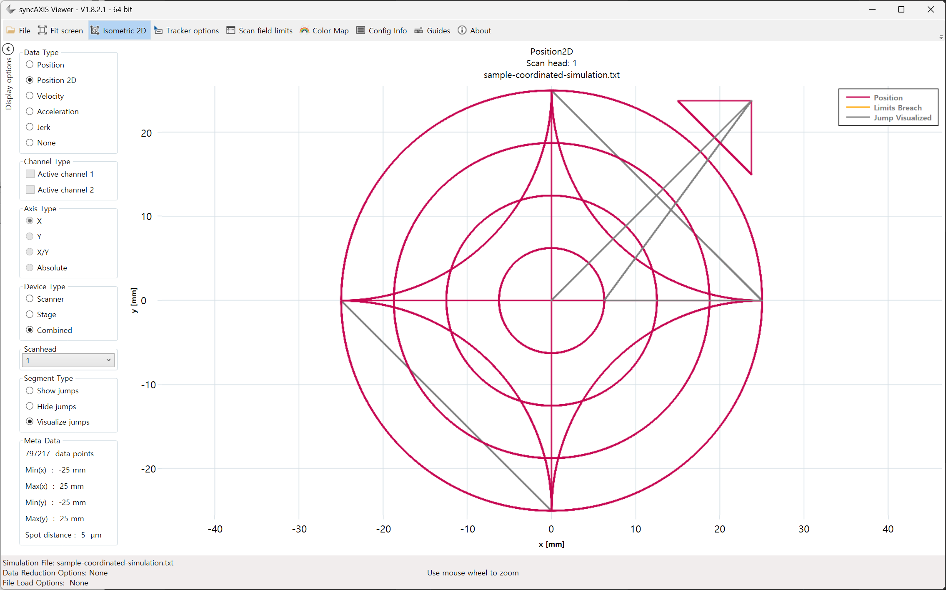
図 30.4 Combined の Position 2D。マゼンタは軌跡、灰色はジャンプで、軸単位は mm です。
同じジョブで Scanner、Stage、Combined を比較します。Combined は合成軌跡、他の二つは分担を示し、利用可否はログに依存します。Position 2D は X/Y 形状、時間グラフは X、Y、X/Y、Absolute を選択します。Fit screen で範囲を合わせ、ホイールで拡大縮小し、Guides で座標を比較します。

30.5.1 読み込み設定と単位
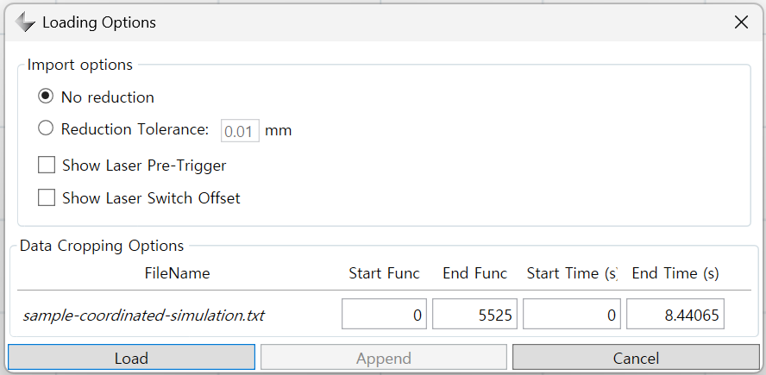
図 30.5 Loading Options 詳細。Reduction Tolerance は表示データの簡略化許容差で、単位は mm です。
No reduction は読込点をすべて保持します。Reduction Tolerance は指定した mm 許容差で表示データを簡略化します。加工文書や経路計画は変更しません。限界解析では全データか Accurate limits を確認し、簡略化図だけで数値検証を終えません。関数番号や時間で短い区間へ絞れます。Show Laser Pre-Trigger・Show Laser Switch Offset は追加のタイミング情報を表示します。
Data Type | 単位と読み方
Position / Position 2D | 時刻 s に対する mm / X–Y 座標 mm。
Velocity / Acceleration / Jerk | 時刻 s に対する m/s、m/s²、m/s³。Stage XML の mm 単位系と異なります。
Scanhead / Segment Type | 記録済みヘッドを選び、Show/Hide/Visualize jumps で移動と加工を区別します。

30.5.2 動特性と限界警告の確認
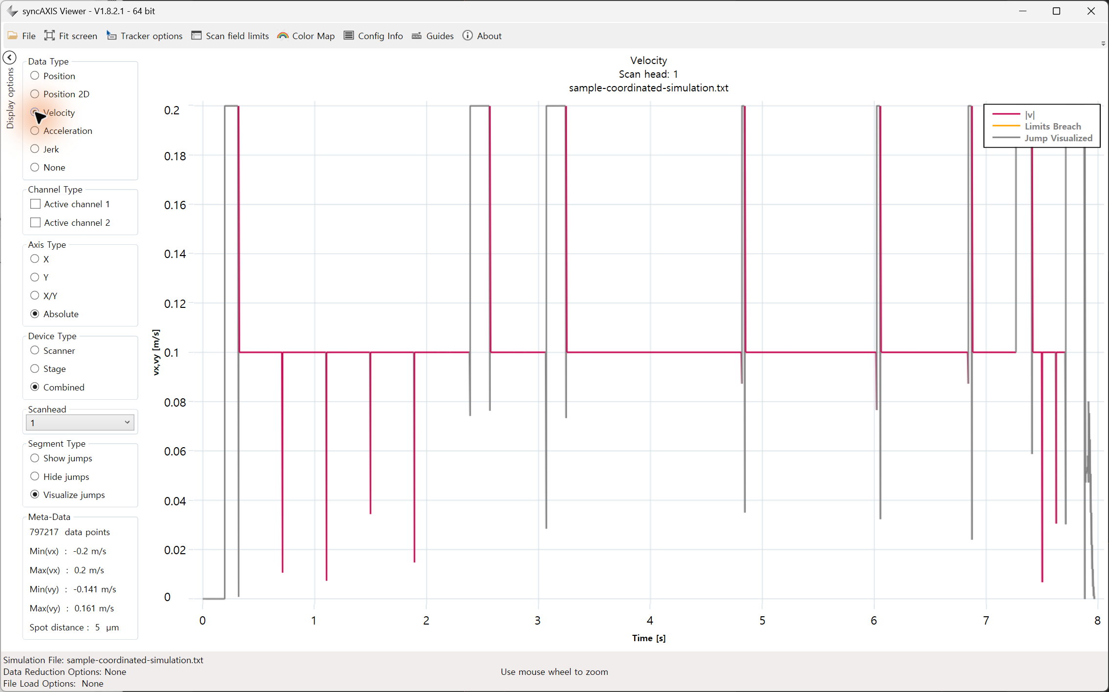
図 30.6 Combined Absolute の速度時間図。加工は約 0.1 m/s、灰色はジャンプです。
オレンジの Limits Breached は範囲や動特性上限の超過を知らせます。状態詳細と対象の装置・軸を確認し、Scan field limits・Config Info で設定と比較します。補正ファイルが見つからないと、Viewer は CorrectionFileNotFound を表示して既定の 54 × 54 mm を使う場合があります。その画面では実際の走査範囲を検証できません。警告がなくても校正精度や装置安全の証明にはなりません。

30.5.3 完了後のシミュレーション結果を開く
コード例 30.3 完了後のシミュレーション結果を開く
using System.IO;
using SpiralLab.Sirius3.Scanner.Rtc.SyncAxis;

public static class SyncAxisResults
{
// Call after the simulation job has completed.
public static bool TryOpen(Rtc6SyncAxis rtc)
{
string file = rtc.SimulationFileName;
return !string.IsNullOrEmpty(file)
&& File.Exists(file)
&& SyncAxisViewerHelper.Plot(file);
}
}
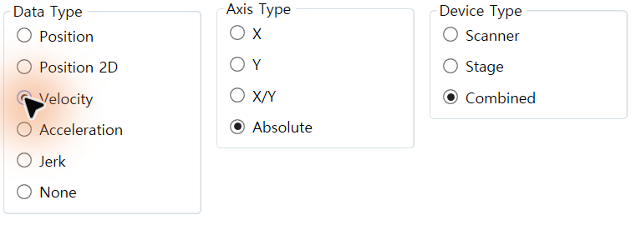
図 30.7 速度画面の Viewer 操作項目。Data Type、Axis Type、Device Type の三つを元画像の画素で切り出しています。
Plot の true は起動要求の予約を示し、読込完了ではありません。失敗時はログを確認します。空白を含むパスで起動ヘルパーが開けない場合は File > Open を使用します。Viewer は結果を読み取り、スキャナーやステージの移動を指令しません。

30.6 syncAXIS のレイヤーモーション
EntityLayerPen.MotionType は syncAXIS のモーション分解方式、BandWidth は帯域幅を指定します。検証済み XML と MarkerSyncAxis で使用します。ステージ可動範囲とスキャナーの範囲、動特性を確認して設定します。通常の MarkerRtc 用設定ではありません。
syncAXIS では EntityLayerPen.MotionType が ScannerOnly、StageOnly、StageAndScanner を選び、BandWidth(Hz) が StageAndScanner のモーション配分を設定します。EntityPen.MinMarkSpeed(mm/s) と ApproxBlendLimit(mm) は正値のときにリストへ送り、0 はリセットを送りません。Stage の動特性と設置手順に合わせます。

30.7 初期化と実行のエラーを分けて調べる
即時のネイティブ戻り値、エラー数・メッセージキュー、ログファイルの 3 段階で調べます。ネイティブ 0 はその呼び出しの成功で、Sirius3 は bool、LastError、内部メッセージを提供します。非同期ジョブは投入成功後にも失敗し得ます。リセット前に失敗命令と全エラー文を保存します。初期化失敗はドングル、パス、スキーマ、割り当て、版を確認し、動作失敗は仮想違反区間、動特性、ACS 診断を確認します。Reset の反復を解決とせず、深刻な状態は設定を修正して再初期化します。

30.8 Follow/Unfollow：手動位置決めと復帰
Unfollow はメーカーの Manual Positioning に切り替え、ステージを外部・手動制御へ一時的に渡します。syncAXIS インスタンス、RTC の使用状態、待機 Job、進行中の軌跡計算は保持します。このモードでは Job を開始できません。Follow はステージの制御を取り戻し、通常実行へ戻ります。単に『ステージが走査経路を追従する』という意味ではありません。MotionType（ScannerOnly・StageOnly・StageAndScanner）やシミュレーション・ハードウェア選択とも別です。
実行を完了または明示停止してから CtlMotionMode(Unfollow) を呼びます。許可された手動・外部移動を終え、位置と整定を確認します。その後 Follow を呼び、bool 結果を確認します。待機 Job が絶対始点を要求する場合、手動移動後に InvalidPosition で再取得できないことがあります。始点を解決してから再開します。ListBegin も内部で Follow を要求しますが、外部制御を終える調整はホストで行います。

30.9 実行・シミュレーション後の Job Characteristic
Job の終了後、syncAXIS 完了コールバックが JobSyncAxis.Characteristic を設定し、OnJob で更新済み Job を通知します。シミュレーションでも同じ方法で結果を読みます。スキャナーの JobHistory・PropertyGrid で完了 Job を開くか、ホストの OnJob から読みます。ListExecute(false) の要求成功や早期の OnJob だけでは最終値とは判断できません。完了を待ち、イベントによる画面更新は UI スレッドへ渡します。
結果群 | 情報 | 用途
Characteristic.Scanner | XY 範囲・照射中範囲・最大速度／加速度 | 走査範囲と動特性の確認
Characteristic.Stage | XY 範囲・照射中範囲・最大速度／加速度／ジャーク | 対象ステージの範囲・動特性と比較
MarkSpeedMinMax / InsertedSkywritings | 照射速度範囲・自動挿入遷移数 | 減速や難しい輪郭接続を確認
MotionMicroSteps / ExecutionTimeRtcOnly | 10 µs ステップ数・数/100,000 秒 | 制御器時間とホスト経過時間を比較

Job には制限比 UtilizedScanner・UtilizedStage1/2、ホスト時間・結果・状態もあります。これは軌跡特性で独立計測ではありません。シミュレーションは実追従誤差・光出力・品質を保証しません。取得失敗はログに残り完了通知が続く場合があるため、ゼロ／既定値を制限内の証拠と見なしません。
コード例 30.4 完了済み syncAXIS Job の特性を読む
public static string DescribeFinishedJob(JobSyncAxis job)
{
// Invoke for the finished JobSyncAxis received through OnJob.
if (job == null || job.ExecStatus != ExecutionStatus.Finished)
return "Job is not finished.";
var c = job.Characteristic;
return $"Job {job.ID}: {job.ExecutionTimeRtcOnly:F4} s; " +
$"mark speed {c.MarkSpeedMinMax.Min:F3}.." +
$"{c.MarkSpeedMinMax.Max:F3} mm/s; " +
$"steps {c.MotionMicroSteps:F0}; " +
$"inserted transitions {c.InsertedSkywritings:F0}";
}

31 MultiBeam 拡張オプション
該当 Sirius3 オプションがなくても 30 分の評価モードで使用できます。必要なコントローラー、ベンダー実行時、ハードウェア、ベンダーライセンスは別途必要です。商用運用には該当 Sirius3 ライセンスを使用します。

31.1 光学配置と Router Gate の役割
1つのレーザー光源を2枚の RTC と2つのヘッドで共有します。上流の AOM 1 は Router、下流の AOM 2 は Head 1 への入射を決める Gate です。0次直進経路は Laser → AOM 1 → AOM 2 → Beam Dump です。Head 1 を左、Head 2 を右に置くと、折り返した1次光路は交差し、AOM 2 は Head 1、AOM 1 は Head 2 へ続きます。交差点は接続点ではなく、ミラーと実距離は省略しています。
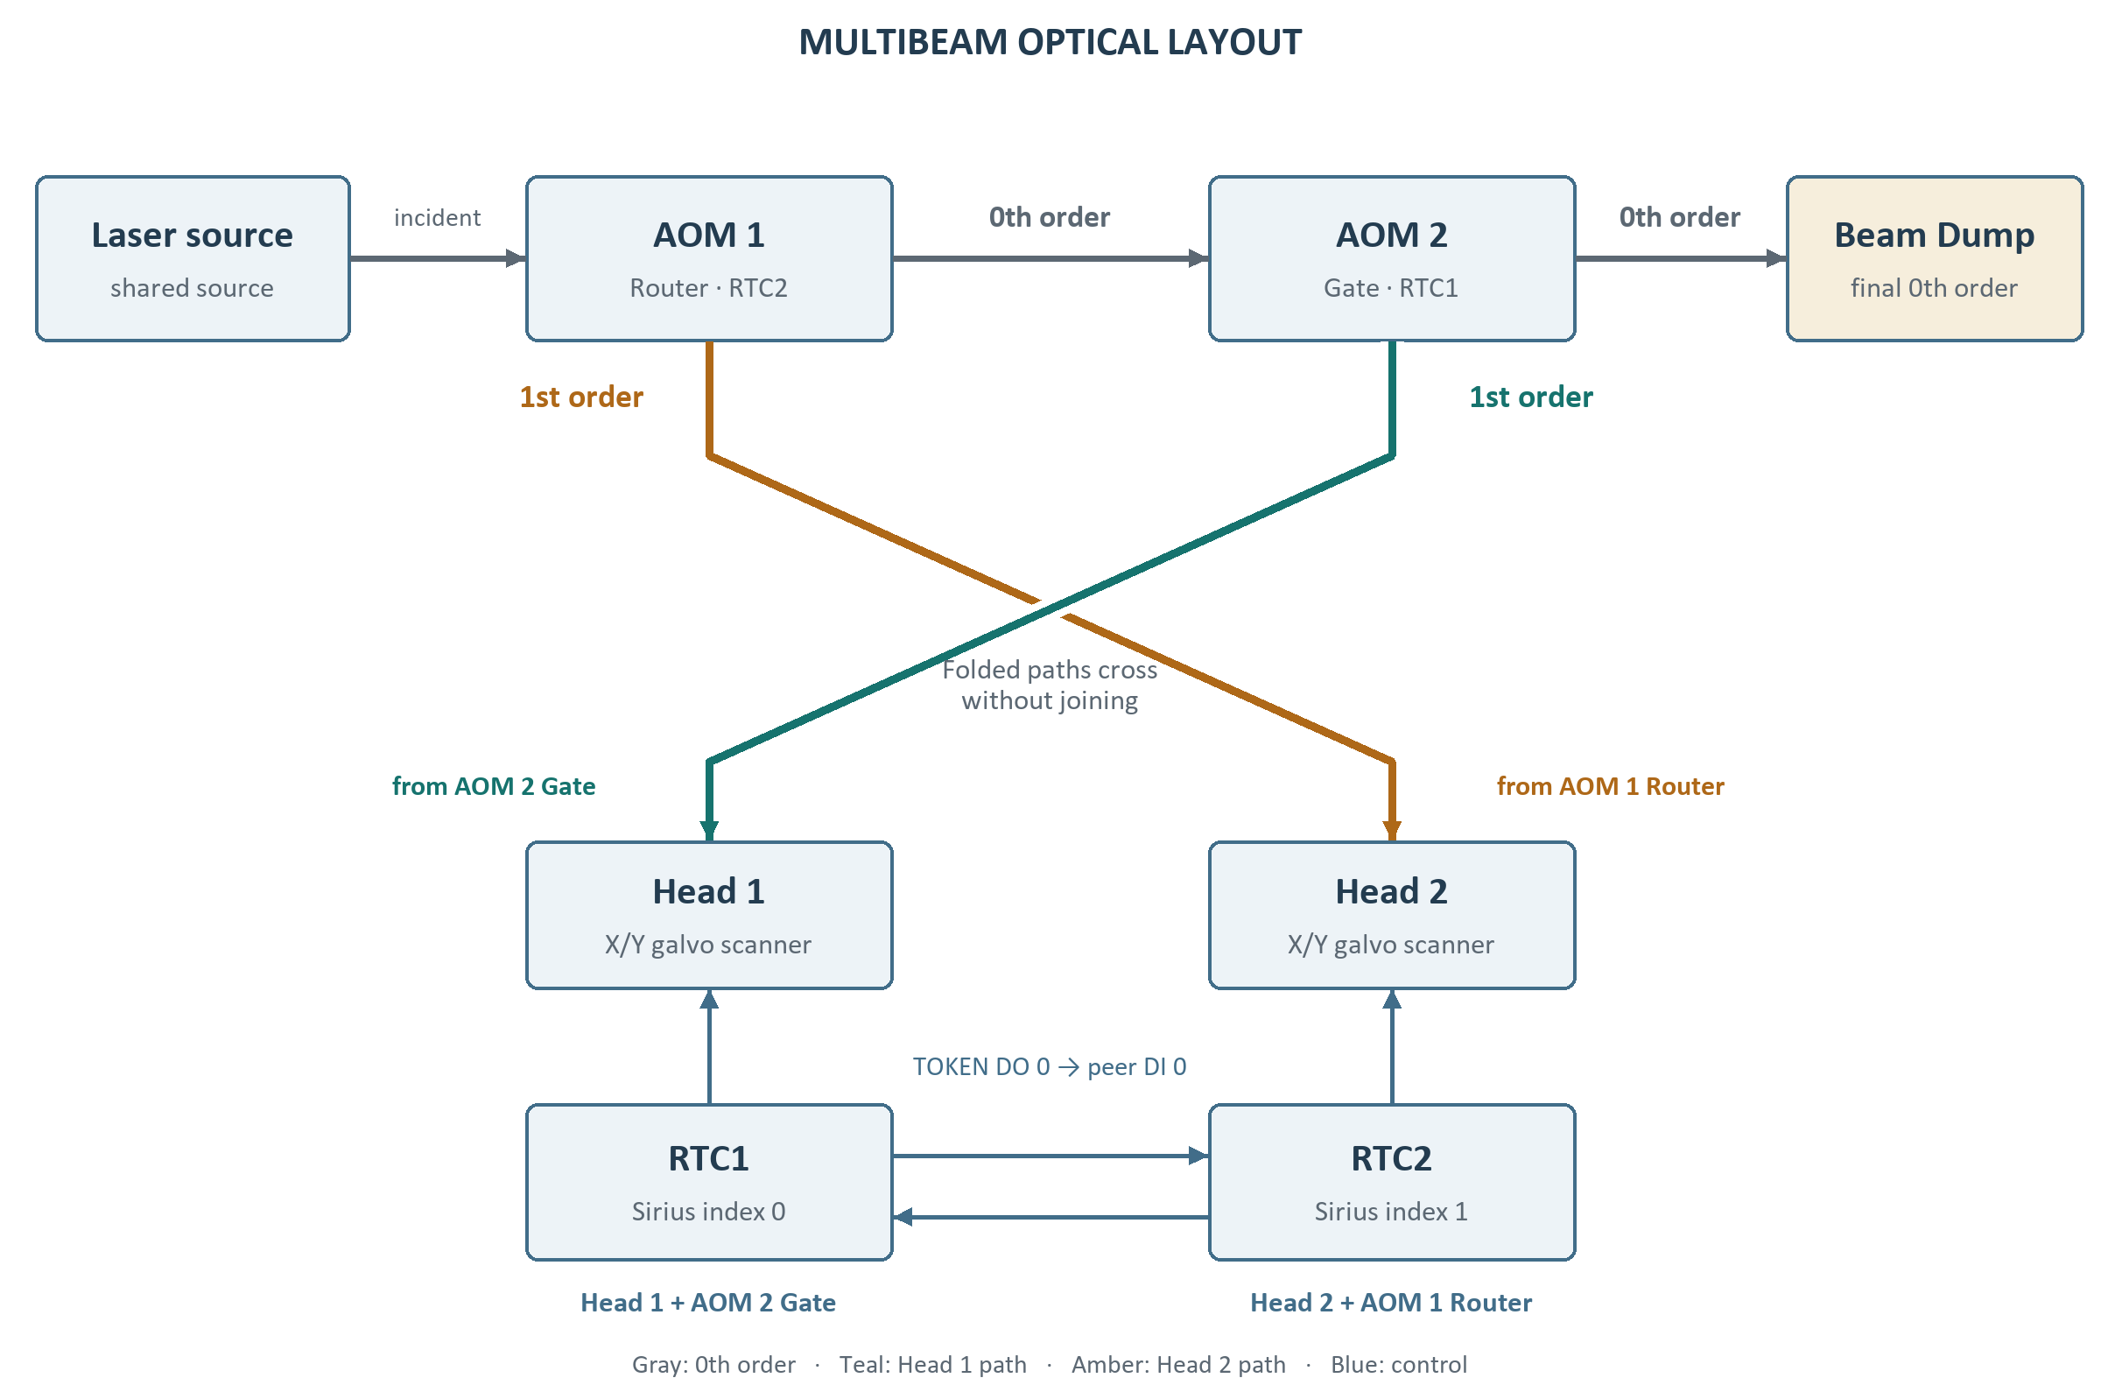
図 31.1 Router Gate 配置と交差する1次光路
設計書の RTC1、RTC2 は1から始まるボード名で、公開 Pair 0 デモの Sirius index/MultiBeamIndex 0、1 に対応します。RTC1（index 0）は Head 1 と AOM 2 Gate、RTC2（index 1）は Head 2 と AOM 1 Router を制御します。配線と C# 例でもこの対応を維持します。最終 Beam Dump が加工に使わない0次光を吸収します。

31.2 1 光源と 2 本の協調光路
公開構成はレーザー 1 台、AOM 2 台、ヘッド/コントローラー 2 系統です。文書と Marker は個別、レーザーは共有します。Pair と Head Side、Token・AOM 配線で使用権を構成し、編集器を増やすだけでは光学系になりません。
コード例 31.1 全 Marker の Idle 後に構成済み Pair を準備
internal static bool PreparePair(int pairIndex,
RtcMultiBeamHelper.MultiBeamModes mode, IMarker[] markers)
{
if (markers.Any(marker => marker?.IsBusy == true)) return false;
if (!RtcMultiBeamHelper.SetMode(pairIndex, mode,
RtcMultiBeamHelper.MultiBeamPreperSides.Head1))
return false;
return RtcMultiBeamHelper.ReadyMode(pairIndex);
}
公開 UI の順に、ピンを確認し、None/Head1/Head2/Both と準備側を選んで Ready を押します。IsReady を確認して対象 Marker を開始します。Both はペア制御で共有光源の使用を調整します。モード変更はすべて Idle のときに行います。片方のエディターを閉じても他方へ影響しないよう、共有レーザーの生成・終了を一括管理します。停止と障害復旧は両側を処理します。
公開デモ・入口 | 確認・変更箇所
demos/​editor_​multibeam/​Form1.​cs | 共有光源・2 系統・ピン名・モード/​Ready/​Start。
demos/​editor_​multibeam2 | 別ホスト構成とヘッド別設定。

31.3 AOM の次数とビーム経路
OFF は0次、ON は1次加工状態を選択します。Head 2 加工時は AOM 2 を OFF に保ち、AOM 1 の残留0次光を Head 1 ではなくダンプへ送ります。Both は使用権を交互に渡すモードで、ON/ON を選びません。実装は0次と1次を制御し、2次回折選択はありません。透過率と回折効率は実際の光学系に依存します。
AOM 1 Router | AOM 2 Gate | 加工対象と光路
OFF / 0th | OFF / 0th | ダンプ：AOM 1（0次）→ AOM 2（0次）→ Beam Dump
OFF / 0th | ON / 1st | Head 1：AOM 1（0次）→ AOM 2（1次）→ Head 1；RTC1 / index 0
ON / 1st | OFF / 0th | Head 2：AOM 1（1次）→ Head 2；RTC2 / index 1。残留0次光は AOM 2 を直進して Beam Dump へ進みます。
ON / 1st | ON / 1st | 使用しません。Head 2 経路と同時に残留光の Head 1 経路も開きます。Both はトークンで交互に使用します。

31.4 MultiBeamRtcControl の操作
ペアと None、Head 1、Head 2、Both を選びます。Preferred head は Both の初期トークンを決め、共有光源を交互に取得します。Check pins はボード間信号を確認し、Ready は準備、Start は登録マーカー実行、Stop は停止要求、Reset は状態初期化です。Busy 中はモードを変更できません。画面は未接続プレビューです。
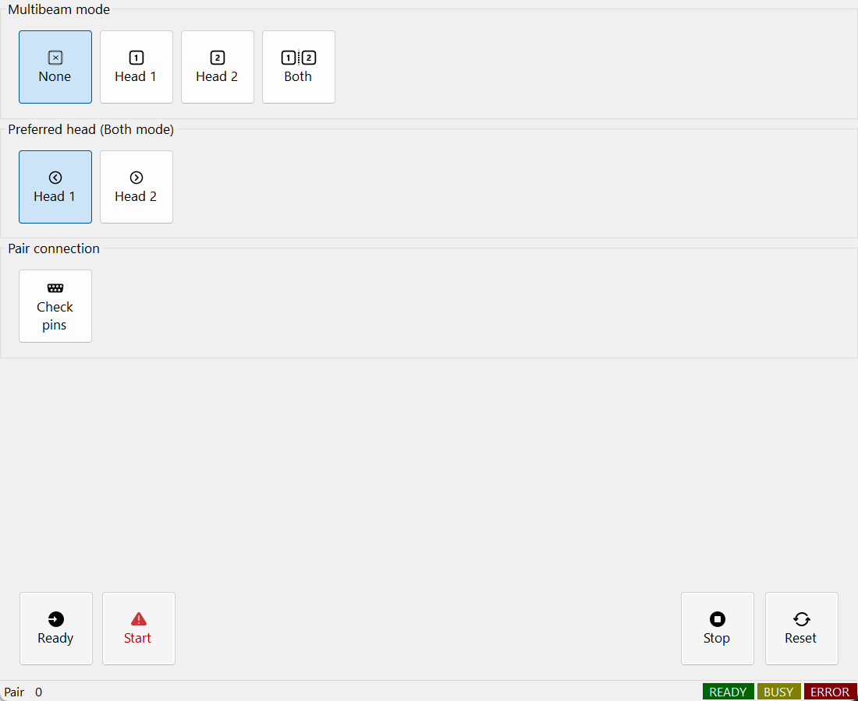
図 31.2 AOM ペア制御と状態

31.5 ボード番号と信号接続
次の表は設計名 RTC1/RTC2 とデモの index 0/1 を併記します。各 Token DO は相手の DI へ交差接続します。AOM 番号が交差していても、ドライバーは対応する加工ヘッドの RTC へ接続します。信号ビット番号とコネクターピン番号は別です。
送信元 | 接続先 | 役割
RTC1 / index 0 · DO 0 | RTC2 / index 1 · DI 0 | 相手へトークン所有状態を通知
RTC2 / index 1 · DO 0 | RTC1 / index 0 · DI 0 | 相手へトークン所有状態を通知
RTC1 / index 0 · DO 1 / AO 1 | AOM 2 Gate · D.IN / MOD | Head 1 Gate 有効化と RF 変調
RTC2 / index 1 · DO 1 / AO 1 | AOM 1 Router · D.IN / MOD | Head 2 Router 有効化と RF 変調
RTC1 LASERON / RTC2 LASERON | XOR A / B → Laser Trigger | 同種の信号を XOR の両入力へ接続
RTC / driver / logic GND | GND | 論理基準電位であり XOR データ入力ではない

config_multibeam.ini のデモ値は TOKEN_BIT=0（マスク 0x0001）、AOM_BIT=1（マスク 0x0002）、AOM_CHANNEL=ExtAO1 です。OFF/ON は 0/10 V、AOM_HOLD_MSEC は 0.01 ms です。ドライバーの入力範囲と整定時間は実機に合わせます。AOM0OrderVoltage・AOM1stOrderVoltage は V、AOMHoldMsec は ms 単位です。
設計では 2 つの LASERON を XOR に通し、その出力をレーザートリガーへ接続します。LASER1 パルスも結合する場合は、LASER1 用の XOR を別に使います。LASER1 と LASERON を混在させません。入力 01/10 で High、00/11 で Low です。この真理値表だけでは非同期パルス列の全重複を防げません。トークン排他、シャッター、装置インターロックも必要です。

31.6 スキャナージャンプ中のトークン交代
Both では一方が次の位置へジャンプする間、相手が共有光源を利用できます。通常のベクトル ListJumpTo は次の交代手順を RTC リストへ記録し、ジャンプ中の光源待機時間を減らします。効果は両ジョブの構成とタイミングに依存します。
1. ListAOM(false) で現在の AOM 経路を閉じます。初回以降は Token DO を解放し、解放ガード時間を確保します。
2. スキャナーを次の位置へ移動します。その間、相手の加工を継続できます。
3. 相手の Token DI が LOW になるまでリストを待機し、自分の Token DO を HIGH にします。初期優先権は Preferred head で決まります。
4. ListAOM(true) で AOM を開き、AOMHoldMsec 待機後にエンティティ Pen の出力を復元して加工します。Both の ListEnd は AOM を閉じトークンを解放します。
CheckPins は設定された DIO 配線を確認し、光路は検証しません。SetMode はモードを変更して準備状態を無効にするため、両側が停止中に ReadyMode を再実行します。連続ラスターピクセルは区間内でトークンを保持でき、上記ベクトル手順はピクセルごとの切替規則ではありません。停止と障害は両 Marker と共有レーザーを対象に処理します。

31.7 残留光の遮断とヘッド別出力校正
Head 1 には AOM 1 の透過と AOM 2 の回折、Head 2 には AOM 1 の回折が作用するため、損失は異なる場合があります。設計例の効率83%と85%では、高出力側の目標比は83/85≈0.9765、光出力を約2.35%下げる計算です。例示値であり Sirius3 の保証効率ではありません。
同じレーザー条件で両ヘッドの加工面出力を測り、該当 AOM の RF 変調を調整して実測出力を合わせます。Head 1 は RTC1/index 0 の AOM 2、Head 2 は RTC2/index 1 の AOM 1 を使います。測定で決めた電圧を AOM1stOrderVoltage または対応する INI の AOM_1_ODR_V に保存し、加工前にモードを再準備します。使用周波数、パルス幅、出力範囲で再確認します。
0.9765 は光出力の比率です。電圧や生の DAC コードにそのまま掛けません。RF 駆動と回折効率は一般に線形ではありません。公開電圧プロパティには V 単位を使い、設計例の 0～4095 DAC カウントは渡しません。AOM0OrderVoltage は立ち上げ時に確認した OFF 値を保ち、任意の出力微調整に使いません。

32 Remote 通信
Remote 通信は上位 PC や生産システムが登録マーカーと命令・状態を交換する機能です。通信方式、命令の区切りと制御モードを決め、受付と加工完了を区別します。Socket、Serial、WebSocket、MQTT は、次章の MCP サーバーと同じ Remote オプションに含まれます。
該当 Sirius3 オプションがなくても 30 分の評価モードで使用できます。必要なコントローラー、ベンダー実行時、ハードウェア、ベンダーライセンスは別途必要です。商用運用には該当 Sirius3 ライセンスを使用します。

32.1 遠隔プロトコル
Remote は Socket、Serial、WebSocket、MQTT、組込み MCP を含みます。対象を編集器/Marker に結び、Local/Remote の所有権を定義します。識別・形式・状態を検証し、UI・装置解放前にサービス停止を待ちます。

32.2 RemoteControl：通信と MCP のパネル
左は IRemote の属性・Start/Stop・Local/Remote、右は IMCPServer の属性と独立した MCP 開始／停止です。公開インターフェイスは IMCPServer、実装は MCPServer です。いずれかを割り当てると Remote タブが現れます。図は RemoteVirtual と停止中の MCP で、外部接続結果ではありません。
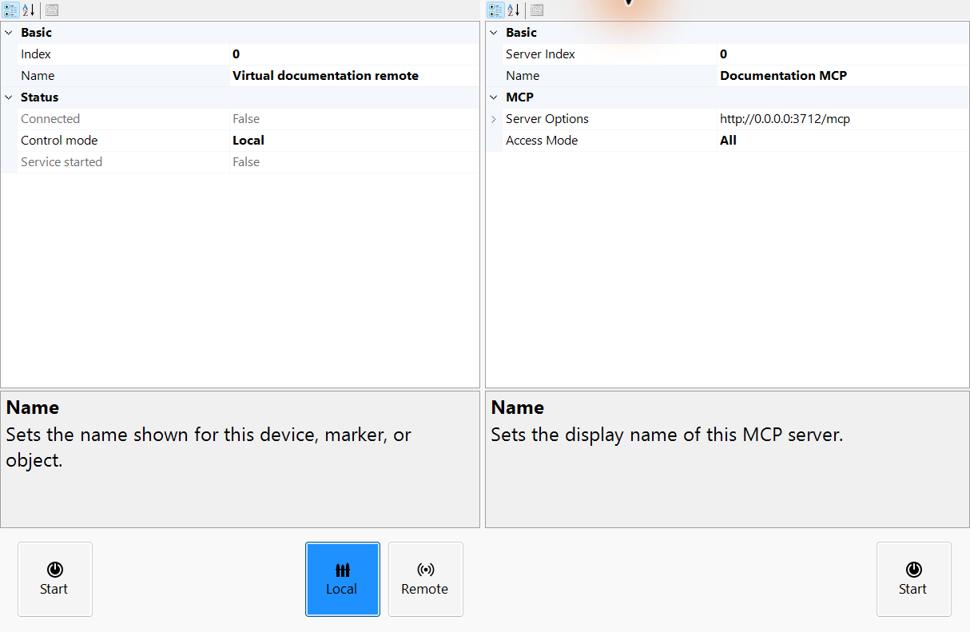
図 32.1 RemoteControl：通信属性・Local モード・独立 MCP エンドポイント

32.3 通信方式を選び開始完了を確認
通信・ファクトリー | 設定 | 流れ
CreateTcpServer | 待受ポート | クライアントが区切り付き命令を送り応答／状態を受信。
CreateSerial | COM・baud | 相手のポート・シリアルフレームに合わせます。
CreateWebSocket | 待受 Prefix | デモ HTML と URL を合わせ、必要なら HTTP Prefix を登録。
CreateMqtt | Broker・Topic | 命令 Topic を購読し応答 Topic へ返します。

初期化済み Marker 用の通信を生成します。独自ハンドラーを登録し、editor.Remote に割り当てて Start() を待ちます。IsStarted・IsConnected・OnConnected・OnDisconnected を別々に確認します。待受と接続済み、命令受付と加工完了は異なる状態です。公開 editor_remote と demos/helper.cs に config*.ini の選択があります。editor_remote_mcp/MainForm.cs・MCPDemoHelper.cs は MCP ホストを示します。
コード例 32.1 TCP エンドポイントを開始し編集器の後始末へ接続
public static async Task<IRemote> StartTcp(
SpiralLab.Sirius3.UI.WinForms.SiriusEditorControl editor, int port)
{
var remote = RemoteFactory.CreateTcpServer(0, "TCP endpoint",
editor.Marker, port); // Marker must already be ready.
remote.RegisterCommandHandler("ping", async (r, tokens) => {
await r.Send(SpiralLab.Sirius3.UI.Config.RemoteOk +
SpiralLab.Sirius3.UI.Config.RemoteTerminator);
return true;
});
editor.Remote = remote;
try {
if (!await remote.Start())
throw new InvalidOperationException("Remote start failed.");
return remote; // Await editor.DisposeDevices() on host shutdown.
}
catch {
editor.Remote = null;
await remote.DisposeAsync();
throw;
}
}

32.4 命令の区切り・制御モード・完了
文字命令は SpiralLab.Sirius3.UI.Config.RemoteSeparator・RemoteTerminator に合わせて作ります。区切りをカンマに固定しません。内蔵例には status・controlmode と対象名による select があります。開始・停止は marker 系命令を使います。start の即時 OK は受付であり、完了は別に通知します。Local/Remote は従来通信の制御モードです。MCP サーバーのアクセス方針や認証は設定しません。
RegisterCommandHandler は組み込み命令より先に実行され、同名命令を置き換えられます。状態と権限を確認し、文書変更はエディター UI へ渡します。Editor、文書、Core の解放前に DisposeDevices を待ちます。次章で MCP を説明します。

33 組み込み MCP サーバー
MCP は AI クライアントが既存エディターを操作するための構造化ツールを提供します。サーバーは 1 つのエディターに接続し、対応するドキュメント、エンティティ、登録装置の操作を公開します。文書照会、簡単な形状の作成と選択、ペン属性 1 項目の変更、表示専用シミュレーションの順に確認します。受付前に権限、認証、ファイルルートを設定します。

33.1 編集器スレッドへ MCP を組込む
コード例 33.1 初期化した編集器に 1 MCP を登録
public static async System.Threading.Tasks.Task AttachMcp(
SpiralLab.Sirius3.UI.WinForms.SiriusEditorControl editor)
{
var options = new SpiralLab.Sirius3.MCP.MCPServerOptions();
options.ApplyEnvironment();
var server = SpiralLab.Sirius3.MCP.MCPFactory.CreateServer(
0, "Editor MCP", editor, options);
server.AccessMode = SpiralLab.Sirius3.MCP.MCPAccessMode.All;
try
{
if (!await server.Start())
throw new InvalidOperationException("MCP start failed.");
editor.MCPServer = server;
}
catch
{
await server.DisposeAsync();
throw;
}
}
装置登録後、UI スレッドでサーバーを生成します。1 編集器に結び、Start は明示です。All は対応文書・対象・登録装置を許可します。範囲・端点・認証・ファイルルートを設定し、資格情報はホスト設定へ置き、編集器ごとに端点を分けます。
MCPServer を割り当てると Remote ページに表示され、DisposeDevices の終了処理へ登録されます。エディター自体は引き続きホストが管理します。要求取消は待機作業を除けても、開始済み Job は停止しません。現在状態を読み、必要なら明示的に停止します。ホストと設定の全体例は demos/editor_remote_mcp を参照します。

33.2 プロトコル接続と許可範囲
クライアント用プロトコルと対象編集器/Marker を選び、待受前に端点と認証を設定します。MCP は Remote に含まれ、登録編集器、文書・エンティティ Action、模擬、対応デバイス操作を提供します。AI もホストの状態・権限・インターロックに従います。C# 実行評価やアセンブリ読込は対象外です。
Remote ページでサービス状態とエンドポイントを確認します。まず読取専用の問合せを試し、その後に文書を変更します。v1.17.0 の既定ではホストプロセスがアクセスできるパスを許可します。範囲を狭める場合は AllowedFileRoots を明示します。サービス終了を待ってから UI と装置を解放します。要求取消を実行中 Job の非常停止として使いません。
公開デモ・入口 | 確認・変更箇所
demos/​editor_​remote/​Form1.​cs | プロトコル生成・対象 Marker・要求処理・非同期終了。
demos/editor_remote_mcp/MainForm.cs; config*.ini | 編集器ごとの認証 MCP・設定・終了。

33.3 HTTP で ChatGPT と Claude を接続
初期化済み装置の登録後に内蔵サーバーを開始し、完全な端点と認証を確認します。http://127.0.0.1:8080/mcp は例示です。モデルは MCP クライアント経由で利用し、モデル選択だけでは接続されません。
ローカル Claude Code では claude mcp add --transport http sirius3 http://127.0.0.1:8080/mcp を使い、必要な --header を設定します。claude mcp get sirius3 または /mcp で確認し、文書照会から試します。クラウド側の 127.0.0.1 は利用者の PC ではありません。
ChatGPT の Plugins で独自 MCP を追加し、到達可能な HTTPS と MCP パス、対応認証を指定します。新規チャットで導入・選択し照会で確認します。クラウドからローカル HTTP へは管理された HTTPS ゲートウェイまたは対応トンネルが必要です。各層の認証を一致させ、メニュー・提供範囲は最新文書を参照します。
クライアント設定：OpenAI MCP quickstart · OpenAI MCP servers · Claude Code MCP

33.4 プロンプト例
1. 文書を変更せず、アクティブページ、レイヤー、選択エンティティの属性を要約して。
2. アクティブレイヤーに20×10 mmの矩形と間隔0.1 mmの線ハッチを作成して選択し、寸法を確認して。
3. sample.svgを取り込み、未対応要素を示して表示用経路シミュレーションを開始して。実加工は開始しないで。
4. RTC6 の SCANahead 自動遅延をわかりやすく説明し、前提条件、対象の遅延、単位を示してください。
5. syncAXIS の MotionType とモーション分解帯域幅の役割を比較し、必要なランタイムを示してください。

33.5 PDF マニュアルへの質問
DocumentationRoot に API ガイドと許可済み SCANLAB PDF を置きます。MCP は抽出テキストを検索して読みます。質問にはコントローラー世代・前提条件・単位を指定し、原理の説明を求めます。PDF がない場合や画像だけのスキャンでは回答が制限されます。任意 PDF の自動登録やページ画像の描画は行いません。

34 公開デモのソース案内
変更したい動作で選び Program.cs・フォーム・装置設定を読みます。helper.cs 以外に直接工場選択もあるため、実行前に NuGet 版を確認します。editor_ui は Demos 名前空間とパッケージ参照を維持します。
パスは公開 sirius3 基準です。表は WinForms・コンソールで、機能章に API と拡張点を示します。UI は editor_ui/editor_entity、条件は editor_pen、装置機能は専用デモを使います。
統合は doc/WinForms.md、形状・条件は Entity/Pen/LayerPenUserManual、実行は Marker/OffsetUserManual、補正は PowermapUserManual を参照します。韓国語は .koKR.md。装置立上げには対応 SCANLAB 手順も必要です。

34.1 開始とエディター統合
demos フォルダー | 入口・拡張ファイル | 確認内容
beginner | Program.​cs, Form1.​cs | 明示的初期化と最初の編集器。実 RTC6 選択を確認。 API: ScannerFactory, LaserFactory, MarkerFactory
console_​document | Program.​cs | 編集器なしの文書生成・処理。 API: DocumentFactory.​CreateDefault, IDocument, IMarker
editor_​ui | Program.​cs, Form1.​cs, Form2.​cs, SiriusEditorControl.​cs, SiriusMultiEditorControl.​cs, EditorControlSupport.​cs | Demos名前空間の編集可能な複合コントロールのソース。 API: SiriusEditorControl, SiriusMultiEditorControl, DisposeDevices

34.2 エンティティと形状準備
demos フォルダー | 入口・拡張ファイル | 確認内容
editor_​barcode | Program.​cs, Form1.​cs | コード形式・セル・Hatch・寸法。 API: EntityQRCode, EntityDataMatrix, EntityBarcode1D
editor_​barcode_​textconvert | Program.​cs, Form1.​cs | 動的コード/​文字変換と位置データ。 API: ITextConvertible, TextConverters
editor_​clip | Program.​cs, Form1.​cs, ClipSamples.​cs | 経路/​領域 Clip と結果所有権。 API: IClippable, ClipOptions, IDocument.​ActClip
editor_​entity | Program.​cs, Form1.​cs, Form1.​WinForms.​cs | 組み込みエンティティと編集可能なパラメーター。 API: EntityFactory, IRenderable, IMarkerable
editor_​entity_​custom | Program.​cs, Form1.​cs, myentity.​cs, myentity2.​cs, myentity3.​cs | 独自エンティティのソースと機能実装。 API: EntityBase, EntityModelBase, IGrippable
editor_​hatch | Program.​cs, Form1.​cs | ハッチング方式、領域のトポロジーとパス順序。 API: IHatchable, HatchFactory.​CreateLine, HatchFactory.​CreatePolygon
editor_​hatch_​clip | Program.​cs, Form1.​cs | ハッチング形状とクリッピングの組み合わせ。 API: IHatchable, IClippable, IDocument.​ActClip
editor_​slicer | Program.​cs, Form1.​cs | メッシュ断面の輪郭とスライス済みドキュメント。 API: ISliceable, EntityMesh, IDocument.​ActSlice
editor_​stitchedimage | Program.​cs, Form1.​cs, mycamera.​cs | カメラ入力とステッチ画像の表示。 API: EntityStitchedImage
editor_​zpl | Program.​cs, Form1.​cs | ZPLラベルを画像ジオメトリとして描画。 API: EntityImageZPL

34.3 デバイスと加工制御
demos フォルダー | 入口・拡張ファイル | 確認内容
console_​syncaxis_​setup | Program.​cs | syncAXIS 設定入口。 API: IRtcSyncAxis, ScannerFactory.​CreateRtc6SyncAxis
editor_​automatic_​laser_​control | Program.​cs, Form1.​cs | レイヤー ALC と速度/​出力関係。 API: IRtcAutoLaserControl, EntityLayerPen, EntityPen
editor_​fieldcorrection_​2d | Program.​cs, Form1.​cs | 2D補正の手順と補正データ。 API: IRtc, CorrectionFiles, KFactor
editor_​fieldcorrection_​3d | Program.​cs, Form1.​cs | CalibrationLibraryによる3D補正。 API: IRtc3D, CalibrationLibrary
editor_​fieldcorrection_​3d_​pointscloud | Program.​cs, Form1.​cs | 点群に基づく3D補正入力。 API: EntityMesh, EntityPoints, IRtc3D
editor_​laser_​ui | Program.​cs, Form1.​cs, laser_​source.​cs, LaserUIControl.​cs | 独自のLaserBase系アダプターとWinForms機器パネル。 API: LaserBase, ILaserPowerControl, LaserUIControl
editor_​marker | Program.​cs, Form1.​cs, markerrtc.​cs, markerrtcfast.​cs, markersyncaxis.​cs | RTC、高速処理、syncAXIS用の独自Marker実装。 API: MarkerRtc, MarkerRtcFast, MarkerSyncAxis
editor_​mof_​interrupt | Program.​cs, Form1.​cs | MoFシーケンス中のホスト割り込み。 API: IRtcMoF, IMarker, Offset
editor_​mof_​offsets | Program.​cs, Form1.​cs | MoF位置と位置ごとのデータ。 API: IRtcMoF, IMarker, Offset
editor_​mof_​trigger | Program.​cs, Form1.​cs | トリガーによる移動ワークの加工。 API: IRtcMoF, IMarker, Offset
editor_​mof_​xy | Program.​cs, Form1.​cs | XYエンコーダー追従と移動座標。 API: IRtcMoF, IMarker, Offset
editor_​mof_​xy_​raster | Program.​cs, Form1.​cs | XY MoF処理でのラスター加工。 API: IRtcMoF, IMarker, Offset
editor_​multibeam | Program.​cs, Form1.​cs | MultiBeamのコントローラーとビーム設定。 API: ILaser, IMarker
editor_​multibeam2 | Program.​cs, Form1.​cs | 別構成のMultiBeam統合。 API: ILaser, IMarker
editor_​offset | Program.​cs, Form1.​cs | オフセット配置と変換後の加工位置。 API: IMarker.​Offsets, Offset
editor_​pen | Program.​cs, Form1.​cs | エンティティ単位・レイヤー単位の加工ペン。 API: EntityLayerPen, EntityPen, IRtc2ndHead
editor_​pen_​multiple | Program.​cs, Form1.​cs | 複数機器システムにおけるペン条件。 API: EntityLayerPen, EntityPen
editor_​powermap | Program.​cs, Form1.​cs, my_​powermap.​cs | 独自のパワーマップ、測定と補償。 API: IPowerMap, PowerMapBase
editor_​scanahead | Program.​cs, Form1.​cs | SCANaheadオプションと自動ディレイ。 API: EntityLayerPen, EntityPen
editor_​scanahead_​sdc | Program.​cs, Form1.​cs | SCANahead Spot Distance Controlの前提条件。 API: EntityLayerPen, EntityPen
editor_​syncaxis | Program.​cs, Form1.​cs | スキャナーとステージの協調ジョブおよび移動方式。 API: IRtcSyncAxis, MarkerSyncAxis

34.4 外部データとホスト拡張
demos フォルダー | 入口・拡張ファイル | 確認内容
editor_​dio | Program.​cs, Form1.​cs | 登録 I/​O と外部状態処理。 API: IDInput, IDOutput, RegisterDevices
editor_​document | Program.​cs, Form1.​cs | ドキュメント操作、階層、保存・読み込みと編集。 API: IDocument, DocumentFactory.​CreateDefault
editor_​hardjump | Program.​cs, Form1.​cs | Hard Jump機能と移動条件。 API: EntityFactory.​CreateMeasurementBegin, EntityFactory.​CreateMeasurementEnd, EntityFactory.​CreateText
editor_​interrupt | Program.​cs, Form1.​cs | RTCリスト割り込みとホスト側の処理。 API: EntityArc, IRtcInterrupt
editor_​measurement_​skywriting_​wobbel | Program.​cs, Form1.​cs | Sky WritingおよびWobbelと組み合わせた測定チャンネル。 API: IRtcMeasurement, IRtcSkyWriting
editor_​multiple | Program.​cs, Form1.​cs | 独立した2組のエディター・ドキュメント・機器。 API: SiriusEditorControl, RegisterDevices
editor_​multiple2 | Program.​cs, Form1.​cs | インデックス付き機器セットと複数機器の選択。 API: SiriusMultiEditorControl, RegisterDevices
editor_​points_​sync_​pulses_​count | Program.​cs, Form1.​cs | 同期パルス数による点加工。 API: EntityModelBase, EntityPen, EntityPoints
editor_​remote | Program.​cs, Form1.​cs | リモートプロトコルの所有権とMarker統合。 API: EditorHelper.​CreateRemote, SiriusEditorControl.​Remote, IMarker
editor_​remote_​mcp | Program.​cs, MainForm.​cs, MCPDemoHelper.​cs | エディターごとに認証付きMCPサーバーを1つ作成し、非同期で終了処理。 API: MCPFactory.​CreateServer
editor_​script | Program.​cs, Form1.​cs | スクリプトのコンテキスト、シリアルデータと変換フック。 API: IScript, ITextConvertible
editor_​steppermotor | Program.​cs, Form1.​cs | コントローラーのステッピングモーター統合。 API: IRtcStepper
editor_​viewer | Program.​cs, Form1.​cs | 1つのドキュメントに対する複数ビューとその寿命。 API: ViewerControl, IView

34.5 共有ファイルと関連資料
demos/helper.cs は config*.ini とファクトリ初期化を接続し、demos/nativemethods.cs はデモ設定を補助します。demos/Directory.Build.targets と共通 Framework 設定・マニフェストがホスト DPI を構成します。WPF 対応ソースは wpf_editor_entity、wpf_editor_multiple、wpf_editor_multiple2、wpf_editor_ui です。ネイティブ WPF マルチコントロールの統合手順は SiriusMultiEditorControl と WPF 対応の章を参照します。
目的 | 公開ソース
WinForms マルチ統合 | demos/​editor_​multiple2/​Form1.​cs
WinForms を変更 | demos/​editor_​ui/​SiriusMultiEditorControl.​cs
WPF 単体・独立編集器 | demos/​wpf_​editor_​entity/​MainWindow.​xaml.​cs; demos/​wpf_​editor_​multiple/​MainWindow.​xaml.​cs
WPF マルチ統合 | demos/​wpf_​editor_​multiple2/​MainWindow.​xaml.​cs
WPF を変更 | demos/​wpf_​editor_​ui; doc/​WPF.​md

35 EntityFactory 生成オブジェクト一覧
EntityFactory は SpiralLab.Sirius3.Entity にあります。本版は公開生成メソッド名 85 種、オーバーロード 125 個です。表では全 Create* 名を列挙し、XY/XYZ・座標/ベクトル版をまとめています。ファクトリーは独立モデルを作り、文書追加・選択・設備実行は行いません。
コンストラクターは入力を検証し例外を投げる場合があります。bool/out のファイル生成では成否と結果を確認します。文書 Action が採用するまでは呼出側が解放します。Undo/Redo を伴う一括読込は IDocument.ActImport を使います。別記しない寸法は mm、角度は度です。ノットと重みは各定義に従います。

35.1 点・線分・平面プリミティブ
メソッド | 結果 | 用途と主な引数
CreatePoint | EntityPoint | XY/​XYZ の 1 点、mm。
CreatePoints | EntityPoints | 独立した XY/​XYZ 点群。
CreateLine | EntityLine | 始点から終点の線分、mm。
CreateLines | EntityLines | 0–1、2–3 等の点対による独立線分。連続ポリラインとは別。
CreateArc | EntityArc | 中心・半径は mm、開始角・掃引角は度。360° で円。
CreateEllipse | EntityEllipse | 中心と長半径・短半径から楕円を生成、mm。
CreateRectangle | EntityRectangle | 中心・幅・高さ、mm。
CreateTriangle | EntityTriangle | 底辺中心・底辺長・高さ、mm。
CreateCross | EntityCross | 中心・幅・高さ・腕の厚み、mm。
CreateTrepan | EntityTrepan | 中心・内外径 mm・回転数。

35.2 ポリライン・輪郭・パラメトリック曲線
メソッド | 結果 | 用途と主な引数
CreatePolyline2D | EntityPolyline2D | Vertex2D 群と閉鎖指定。2D セグメント情報を保持。
CreatePolyline3D | EntityPolyline3D | XYZ 頂点 mm と閉鎖指定。
CreateContour | EntityContour | 順に連結したセグメントを所有。Contour 入力は独立した直線へコピー。
CreateBezierSpline | EntityBezierSpline | XY/​XYZ Bézier 制御点。次数と点数を確認。
CreateCatmullRomSpline | EntityCatmullRomSpline | 制御点と明示的 isClosed。
CreateHermiteSpline | EntityHermiteSpline | 制御点・対応する接線・isClosed。
CreateBSpline | EntityBSpline | 制御点・ノット・次数・isClosed。
CreateNURBSpline | EntityNURBSpline | B-spline 定義に制御点ごとの重みを追加。
CreateSpiral | EntitySpiral | 中心・直径・深さ mm、巻数・種類・閉鎖。
CreateSpiralClassic | EntitySpiralClassic | 開始・終了直径と高さ mm、回転数・閉鎖。
CreateLissajous | EntityLissajous | 中心・直径・深さ・巻数・Lissajous 種類・方向。

35.3 テキスト・ラスター・コード
メソッド | 結果 | 用途と主な引数
CreateText | EntityText | Windows フォント・FontStyle・原文・基準高さ mm。
CreateSiriusText | EntitySiriusText | Sirius フォントファイル・間隔方式・原文・基準高さ mm。
CreateCircularText | EntityCircularText | 円弧上の Windows ベクトル文字。方向・半径 mm・開始角度。
CreateCircularSiriusText | EntityCircularSiriusText | フォント・間隔・方向を持つ円形 Sirius 文字。改行は無視。
CreateImage | EntityImage | ファイルまたは Bitmap、高さ・幅 mm。幅 0 は縦横比を算出し、受け取った Bitmap はエンティティが所有。
CreatePDFImage | EntityImagePDF | PDF は 1 始まり。寸法 mm、36–600 DPI、既定 150。編集可能な PDF ベクトルではなくラスター画像。
CreateImageText | EntityImageText | Windows 文字のラスター化。capPixels・outlinePixels は px、高さ・幅は mm。
CreateImageZPL | EntityImageZPL | ZPL 原文・寸法 mm・dots/​mm からラベル画像。設定したレンダラー・サービスを確認。
CreateDataMatrix | EntityDataMatrix | DataMatrix 原文・セル形状・要求幅高さ mm。
CreateQRCode | EntityQRCode | QR 原文・セル形状・要求寸法 mm。
CreatePDF417 | EntityPDF417 | PDF417 コード形状。PDF ページ読込とは別。
CreateAztec | EntityAztec | Aztec 原文・セル形状・要求寸法。
CreateBarcode | EntityBarcode1D | 1D 原文・Barcode1DFormats・実寸法。
CreateBarcodeV2 | EntityBarcode1D_​v2 | セルと形式を明示する第 2 の 1D 系列。

35.4 メッシュ・曲面・格子点
メソッド | 結果 | 用途と主な引数
CreateCube | EntityCube | 中心・幅・高さ・奥行き、mm。
CreateCylinder | EntityCylinder | 始点・半径・深さ mm。円周分割の既定値 24。
CreateCone | EntityCone | 基準・端半径と +Z 長さ、基準中心指定可。端半径 0 は頂点。
CreateSphere | EntitySphere | 中心・半径 mm。分割数で標本化を調整。
CreatePlane | EntityPlane | XY または指定した非ゼロ法線に垂直な矩形三角形メッシュ。
CreatePyramid | EntityPyramid | 矩形底面中心・XY 寸法・正 Z 高さ、mm。
CreateTorus | EntityTorus | ローカル Z 周りのリング。主半径は管中心線まで、副半径は管半径、mm。
CreateNURBS3D | EntityNURBSSurface | 行優先の制御点・重み、U/​V ノット・次数・分割数。U は列方向。
CreateGridCloud | EntityGrids | 行×列、XY 間隔、Z 深さと範囲 mm。抽出命令 ActGridCloud とは別。

35.5 コンテナ・ファイル由来のオブジェクト
メソッド | 結果 | 用途と主な引数
CreateLayer | EntityLayer | 名前付き加工レイヤー。文書のレイヤー Action で追加。
CreateBlock | EntityBlock | 独立した子を所有する再利用マスターブロック。
CreateBlockInsert | EntityBlockInsert | 挿入名・マスター名・XYZ 移動 mm。文書 Blocks にマスターが必要。
CreateMixedGroup | EntityMixedGroup | Control を含む混在した子を所有。
CreateUniformGroup | EntityUniformGroup | 共通 RenderMode が必要。文字変換・Control・有効 Hatch は不可。
CreateSVG | bool; out EntityMixedGroup | SVG ベクトル読込、実体は EntitySvg。bool/​out を確認。96 px/​in と Y 反転、非対応機能に注意。
CreateMesh | bool; out EntityMesh | STL・PLY・OBJ・STP/​STEP・3MF。読込結果と実寸単位を確認。
CreateDxf | bool; out EntityMixedGroup | DXF 図面読込。元単位と対応エンティティを確認。
CreateHPGL | bool; out EntityMixedGroup | HPGL/​PLT ベクトル経路。
CreateGerber | bool; out EntityGerber | Gerber/​Excellon ファイル 1 つと明示した表示色。
CreateGerbers | bool; out EntityGerber[] | フォルダーとフィルターで一括生成。各結果を確認し、管理された読込は絶対パスの CreateGerber を推奨。

35.6 順序制御・同期オブジェクト
メソッド | 結果 | 用途と主な引数
CreateDelay | EntityDelay | 遅延、ms。
CreateJumpTo | EntityJump | ジャンプ先 XYZ、mm。
CreateMeasurementBegin | EntityMeasurementBegin | 測定 Hz・チャンネル。End と組にする。
CreateMeasurementEnd | EntityMeasurementEnd | 測定区間を終了。
CreateMoFBegin | EntityMoFBegin | XY/​回転 MoF 開始とエンコーダーリセット。
CreateMoFWait | EntityMoFWait | エンコーダー・条件・位置 mm、または回転角度。
CreateMoFWaitRange | EntityMoFWaitRange | XY 矩形範囲を待機、mm。
CreateMoFEnd | EntityMoFEnd | MoF 終了後に指定 XY へジャンプ。
CreateMoFExtBegin | EntityMoFExtBegin | 拡張 MoF 開始とリセット指定。
CreateMoFExtWait1D | EntityMoFExtWait1D | 条件・位置 mm/​度・Fly 維持・レーザー停止。
CreateMoFExtWait2D | EntityMoFExtWait2D | 条件・XY 範囲 mm・Fly 維持・レーザー停止。
CreateMoFExtPark | EntityMoFExtPark | Park オブジェクト。生成後 Position・IsKeepFlyActive を確認。
CreateMoFExtParkReturn | EntityMoFExtParkReturn | 拡張 MoF Park 状態から復帰。
CreateMoFExtEnd | EntityMoFExtEnd | 拡張 MoF 終了。
CreateZDefocus | EntityZDefocus | 動的集光変位 mm。光学系と符号を確認。
CreateZDelta | EntityZDelta | 相対 Z 変化 mm。搭載 Z デバイスの範囲内。
CreateSelectCorrectionTable | EntitySelectCorrectionTable | 主・副ヘッドの補正テーブル選択。
CreateRampBegin | EntityRampBegin | Ramp 信号・初期値。単位は信号に従う。
CreateRampEnd | EntityRampEnd | Ramp 区間を終了。
CreatePoD | EntityPoD | ALC 100% 基準・最小・最大値。
CreateWriteData | EntityWriteData | チャンネル出力。種別により V またはデジタル値。
CreateWriteDataExt16 | EntityWriteDataExt16 | 出力ビット 0–15 の ON/​OFF。
CreateWriteDataExt16Cond | EntityWriteDataExt16Cond | 入力 Low/​High マスク・出力マスク・レベル。
CreateWaitDataExt16Cond | EntityWaitDataExt16Cond | 指定した Low/​High 入力マスクを待機。
CreateWaitDataExt16EdgeCond | EntityWaitDataExt16EdgeCond | 入力ビット 0–15 の指定エッジを待機。
CreateFreeVariable | EntityVariable | コントローラー自由変数 0–7 と値。
CreateUserEvent | EntityUserEvent | ホストイベント用 ExtensionData。
CreateBreakPoint | EntityBreakPoint | 割込み待機 ID またはエンティティ ID。ホストで再開・中断を処理。
CreateStepperMove | EntityStepperMove | 軸・移動方式・位置 mm/​度・速度 mm/​s または度/​s。
CreateStepperWait | EntityStepperWait | 組合せ軸と整定待機 ms。

本版の CreateMoFExtPark は既定の Park を返します。位置・Fly 維持引数の適用を仮定せず、Position・IsKeepFlyActive を明示設定・確認するか該当コンストラクターを使います。すべての Control は実行前に対応コントローラー、Begin/End 順序、待機・中断処理を確認します。

35.7 検証済みの短い例
コード例 35.1 矩形を生成し文書 Action で追加
internal static bool AddRectangle(IDocument document)
{
var entity = EntityFactory.CreateRectangle(DVec3.Zero, 30, 18);
entity.Name = "Plate outline";
if (!document.ActAdd(entity))
{
if (entity.Owner == null) entity.Dispose();
return false;
}
document.ActSelect(entity);
return document.ActRegen();
}
コード例 35.2 フォント・スタイル・基準高さを指定する文字
internal static bool AddText(IDocument document)
{
var entity = EntityFactory.CreateText(
"Segoe UI", FontStyle.Regular, "SIRIUS3", 5);
entity.Translate(0, 12, 0);
if (!document.ActAdd(entity))
{
if (entity.Owner == null) entity.Dispose();
return false;
}
document.ActSelect(entity);
return document.ActRegen();
}
コード例 35.3 SVG を読込み採用失敗時に解放
internal static bool AddSvg(IDocument document, string path)
{
if (!EntityFactory.CreateSVG(path, out var vectors) || vectors == null)
return false;
if (!document.ActAdd(vectors))
{
if (vectors.Owner == null) vectors.Dispose();
return false;
}
document.ActSelect(vectors);
return document.ActRegen();
}

36 グローバル設定
SpiralLab.Sirius3.Config と SpiralLab.Sirius3.UI.Config はプロセス共通の静的設定です。パスは Core.Initialize 前、UI 方針は文書とコントロール生成前に設定します。独立プロファイルや Undo/Redo 対象ではなく、パスの代入だけではランタイムやデバイスは生成されません。

36.1 実行画面で設定を確認する
1. About で Config を押します。Core・UI タブに、SpiralLab.Sirius3.Config と SpiralLab.Sirius3.UI.Config のプロセス共通の現在値を表示します。
2. プロパティを選んで値と説明を読み、本章の参照表で既定値・単位・適用時点を確認します。アプリのパス・ログ設定は Core.Initialize より前に指定します。
3. 編集可能な値を変えると、共有の静的設定が変わります。別の Config インスタンスを作っても独立した設定にはなりません。初期化やコントロール作成時に読む値は、その手順より前に設定します。
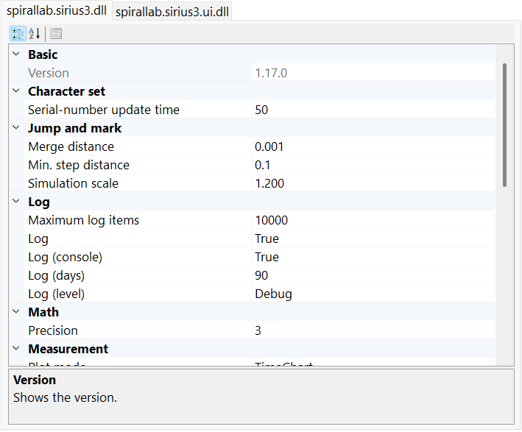
図 36.1 About → Config：Core・UI 設定を確認し、対応する参照項目と照合します。
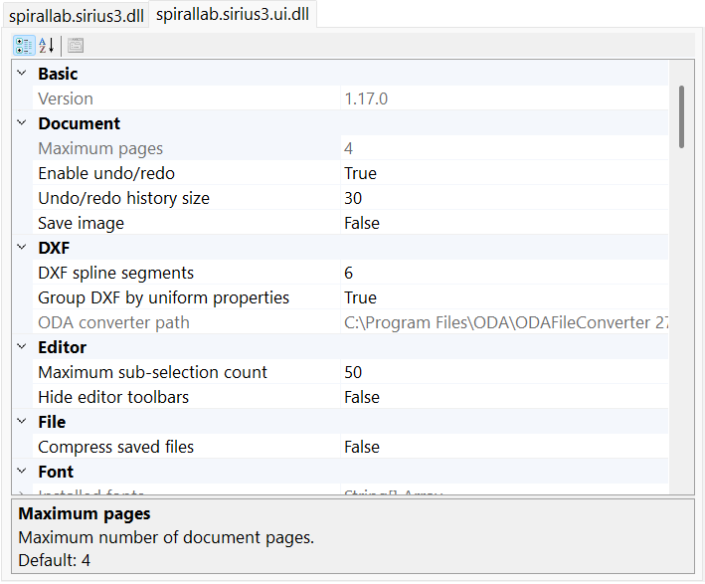
図 36.2 About → Config：Core・UI 設定を確認し、対応する参照項目と照合します。
この画面は値を config.ini に自動保存せず、再起動後の復元もしません。Config は装置の INI セクション、EntityPen、文書の Undo/Redo とは別です。WinForms 画面には WPFTheme を表示しないため、WPF 用の設定画面を使います。

36.2 SpiralLab.Sirius3.Config のログと診断
Core.Initialize の引数で MinimumLogLevel と LogMaxArchiveDays を設定します。ログパスと IsLogToConsole は初期化前に指定し、後からの代入だけではロガーを再構築しません。外部 ILogger の方針は呼び出し側が管理します。
プロパティ | 既定値 | 役割と影響
Assembly​Version | loaded assembly | 読み込まれたアセンブリの主.副.ビルド番号です。診断値であり、バージョン選択ではありません。
Max​Log​Items | 10_​000 | WinForms のログ画面に表示するメッセージ数の上限を設定します。 単位: 件
Is​Log​Enable | true | 互換用スイッチです。現在の内蔵ロガーは参照しません。ログレベルは Core.Initialize で指定します。
Is​Log​To​Console | true | ログ初期化時に内蔵コンソール出力を構成します。ファイルログとは別です。
Log​Max​Archive​Days | 90 | 内蔵ログの保存日数です。Core.Initialize の maxLogArchiveDays 引数で上書きされます。
Minimum​Log​Level | null → "Debug" | 初期化前は null で、Core.Initialize がレベルを設定します。外部 API は取得のみです。

36.3 SpiralLab.Sirius3.Config のパスと外部ツール
実行ファイルのパスは個別に初期化されます。CorrectionPath を変更しても 3 つの補正ツールのパスは再計算されません。SyncAxisViewerProgramPath は BaseDirectory が基準です。関連パスも明示し、対応ツールを配布します。
プロパティ | 既定値 | 役割と影響
Log​Path | Base​Directory\​siriuslogs | ログファイルの基本フォルダーです。出力または対応するファイルダイアログで使います。フォルダーとアクセス権を用意します。
Measurement​Path | Base​Directory\​measurement | 計測結果の基本フォルダーです。出力または対応するファイルダイアログで使います。フォルダーとアクセス権を用意します。
Correction​Path | Base​Directory\​correction | スキャナー補正ファイルの基本フォルダーです。出力または対応するファイルダイアログで使います。フォルダーとアクセス権を用意します。
Corre​Xion​Pro​Program​Path | Correction​Path\​Corre​Xion​Pro.​exe | CorreXionPro.exe の起動パスです。互換ツールを別途配置する必要があり、パス指定だけではインストールされません。
Stretch​Corre​Xion5​Program​Path | Correction​Path\​stretchcorre​Xion5.​exe | stretchcorreXion5.exe の起動パスです。互換ツールを別途配置する必要があり、パス指定だけではインストールされません。
Correction​File​Coverter​Program​Path | Correction​Path\​Correction​File​Converter.​exe | CorrectionFileConverter.exe の起動パスです。互換ツールを別途配置する必要があり、パス指定だけではインストールされません。
Power​Map​Path | Base​Directory\​powermap | パワーマップファイルの基本フォルダーです。出力または対応するファイルダイアログで使います。フォルダーとアクセス権を用意します。
Sync​Axis​Path | Base​Directory\​syncaxis | syncAXIS 実行ファイルの基本フォルダーです。出力または対応するファイルダイアログで使います。フォルダーとアクセス権を用意します。
Sync​Axis​Viewer​Program​Path | Base​Directory\​syncaxis\​Tools\​sync​AXIS_​Viewer\​sync​AXIS_​Viewer.​exe | syncAXIS_Viewer.exe の起動パスです。互換ツールを別途配置する必要があり、パス指定だけではインストールされません。
Sync​Axis​Simulate​File​Path | Base​Directory\​siriuslogs | syncAXIS シミュレーション出力の基本フォルダーです。出力または対応するファイルダイアログで使います。フォルダーとアクセス権を用意します。
Recipe​Path | Base​Directory\​recipe | 標準レシピファイルの基本フォルダーです。出力または対応するファイルダイアログで使います。フォルダーとアクセス権を用意します。
Script​Path | Base​Directory\​script | スクリプトファイルの基本フォルダーです。出力または対応するファイルダイアログで使います。フォルダーとアクセス権を用意します。

36.4 SpiralLab.Sirius3.Config の形状と計測
プロパティ | 既定値 | 役割と影響
Decimal​Precision | 3 | 数値表示と書式の小数桁数です。RTC の位置分解能や加工精度を指定する値ではありません。
Merge​Distance | 0.​001 | 重複するスキャナー移動の統合公差です。大きすぎると必要な微小移動も省略されます。取り込み時の端点接続とは別です。
Min​Step​Distance | 0.​1 | 曲線・経路分割の間隔です。小さくすると点数とリスト量が増えるため、対象形状を再生成します。
Virtual​Jump​And​Mark​Acc​Scale | 1.​2 | 仮想スキャナーの加速度モデル係数です。模擬時間に作用し、実コントローラーの加速度は変えません。
Character​Set​Max​Serial​No​Update​Time | 50 | RTC 文字セットの最大シリアル番号を確認する間隔を設定します。 関連: SerialMaxNo が 0 より大きい間だけポーリングします。 注意: 0 より大きい値を指定してください。 単位: msec
Measurement​Plot​Mode | Time​Chart | 計測結果の診断グラフ形式を選びます。取得サンプルではなく表示を変更します。
Measurement​Laser​On​Factor | 1 | 変換後の LASER ON 測定チャンネル値を倍率補正します。 関連: 生値の変換後、MeasurementChannels.LaserOn だけに適用します。 単位: 倍率

36.5 SpiralLab.Sirius3.Config のパワーマップと補正
プロパティ | 既定値 | 役割と影響
Power​Map​Interpolation​Mode | Linear | パワー補正と WinForms/WPF グラフに Linear または形状保持 Pchip 補間を適用します。 変更すると補正曲線を再生成します。互換性の既定値は Linear です。
Power​Map​Pre​Heat​Time​Ms | 10 * 1000 | レーザーをオンにしてから最初のパワー値を読むまでの待ち時間を設定します。 手順: 最初の点はこの値、以降の点は PowerMapHoldTimeMs を使います。 関連: パワーマッピング、検証、補正。 単位: msec 範囲: 1000–50100 msec
Power​Map​Hold​Time​Ms | 5 * 1000 | 予熱後に出力が安定するまでの待ち時間を設定します。 手順: レーザーオン → 待機 → 測定 → レーザーオフ。 関連: 最初の点には PowerMapPreHeatTimeMs を使います。 単位: msec 範囲: 1000–50100 msec
Power​Map​In​Range​Threshold | 5.​0 | 目標パワーと測定パワーの許容差を設定します。 手順: 絶対差がこの割合以内なら検証または補正を成功とします。 関連: PowerMapOutOfRangeThreshold、PowerMapCompensateRetryCounts。 単位: % 範囲: 0–20 % Mapping も測定点を保存する前に、raw 入力 X と実測 Y の偏差をこの割合で確認します。
Power​Map​Out​Of​Range​Threshold | 20.​0 | 自動補正を範囲外として中止する差を設定します。 注意: この値を超えた差は適応補正を再試行しません。 関連: PowerMapInRangeThreshold、PowerMapCompensateRetryCounts。 単位: % 範囲: 0–50 %
Power​Map​Compensate​Retry​Counts | 2 | 許容範囲外でも範囲外しきい値を超えていない場合に、適応更新を試す最大回数を設定します。 関連: PowerMapInRangeThreshold、PowerMapOutOfRangeThreshold。 範囲: 0–5

36.6 SpiralLab.Sirius3.UI.Config の文書とシリアライズ
文書生成前に履歴方針を設定します。UnReDoSize の縮小は新しい操作の追加時に適用し、0 は上限なしです。圧縮は以後の保存に適用され、現在の形状は変えません。内部 setter の公開 getter も変更可能な一覧を返す場合があります。
プロパティ | 既定値 | 役割と影響
Max​Pages | 4 | ドキュメントに作成できるページ数の上限を設定します。 単位: ページ
Is​Un​Re​Do​Enable | true | ドキュメントの元に戻す／やり直しを有効にします。 関連: UnReDoSize で保持する履歴数を制限します。 注意: オフにすると、それ以降のユーザー編集は履歴に記録されません。
Un​Re​Do​Size | 30 | 保持する元に戻す／やり直し操作数の上限を設定します。 関連: IsUnReDoEnable がオンのときだけ使います。 注意: 0 は無制限のため、メモリ使用量が増える場合があります。
Is​File​Save​With​Image | false | Release の編集器保存では、この互換プロパティで別画像を生成しません。公開ビューのスナップショット機能を明示的に使用します。
Assembly​Version | loaded assembly | 読み込まれたアセンブリの主.副.ビルド番号です。診断値であり、バージョン選択ではありません。
Is​Compressed​File​Format | true (Release); false (Debug) | 保存時に圧縮ファイル形式を使います。
Json​External​Convertes | empty list | 公開 getter から初期空の変更可能なコンバーター一覧を取得できます。文書読込前に信頼する JSON コンバーターを追加します。setter は内部用です。

36.7 SpiralLab.Sirius3.UI.Config のツリーと編集方針
プロパティ | 既定値 | 役割と影響
Max​Degree​Of​Parallelism | max(1, floor(Processor​Count × 0.​5)) | 並列形状・ハッチ・解析処理の正の作業数上限です。装置監視と CPU を共有する場合は下げます。UI スレッド数ではありません。
Max​Tree​Node​Items | 10_​000 | WinForms ツリー展開時に確認する子要素数のしきい値です。文書の要素数上限ではありません。
Treeview​Font​Size | 8.​25 pt | WinForms ツリーの正の有限ポイントサイズです。UI スレッドで設定し、既存ツリーも個別の DPI で更新します。
Treeview​Node​Default​Font | Segoe UI, 8.​25 pt, Regular | Regular の共有スタイル原本です。各ツリーがサイズ調整したコピーを所有するため、共有原本を破棄しません。
Treeview​Node​Bold​Font | Segoe UI, 8.​25 pt, Bold | Bold の共有スタイル原本です。各ツリーがサイズ調整したコピーを所有するため、共有原本を破棄しません。
Treeview​Node​Strike​Out​Font | Segoe UI, 8.​25 pt, Strikeout | Strikeout の共有スタイル原本です。各ツリーがサイズ調整したコピーを所有するため、共有原本を破棄しません。
Treeview​Node​Bold​And​Strike​Out​Font | Segoe UI, 8.​25 pt, Bold | Strikeout | Bold | Strikeout の共有スタイル原本です。各ツリーがサイズ調整したコピーを所有するため、共有原本を破棄しません。
Max​Sub​Selection​Items | 50 | サブ選択できるエンティティ数の上限を設定します。 単位: 件
Is​Hide​Editor​Tool​Bars | false | 編集が許可されている間、エディターのツールバーを隠します。
WPFTheme | Material | Sirius3 WPF では Material テーマのみを使用します。 固定値: Material

36.8 SpiralLab.Sirius3.UI.Config のペンとウェハー色
新規文書のペン一覧を作る前にパレットを指定します。既存ペンの条件は維持します。LayerPenColors は EntityPenColors 配列を返します。分解能換算は割当スキャナーに依存し、共通精度の設定ではありません。
プロパティ | 既定値 | 役割と影響
Entity​Pen​Colors | White, Yellow, Orange, Red, Cyan, Lime, Magenta, Brown, Purple, Blue | エンティティの加工ペン割り当てに使える色を設定します。
Layer​Pen​Colors | Entity​Pen​Colors | レイヤーペンに使う色を設定します。
Is​Convert​To​Controller​Resolution | false | ペン値をコントローラー依存の低レベル値へ変換します。
Wafer​Die​Color | Orange.​To​Vector3() | ウェハーのダイ表示色です。RGB 成分は 0–1 で、加工ペンの選択値ではありません。
Wafer​Outline​Color | new DVec3(0.​99, 0.​5, 0.​1) | ウェハーの外形線表示色です。RGB 成分は 0–1 で、加工ペンの選択値ではありません。
Wafer​Edge​Color | new DVec3(0.​95, 0.​15, 0.​1f) | ウェハーのエッジ表示色です。RGB 成分は 0–1 で、加工ペンの選択値ではありません。

36.9 SpiralLab.Sirius3.UI.Config の選択とカメラとシミュレーション
プロパティ | 既定値 | 役割と影響
Selected​Line​Width | 2 | 選択形状を強調する線幅です。表示のみで、加工幅ではありません。
Drag​Mouse​Pixel | 5 | マウスドラッグしきい値の 96 DPI 論理ピクセル値です。ビューが DPI 倍率を適用し、mm 単位ではありません。
Ray​Hit​Test​Pixel​Size | 4 | レイ選択公差の 96 DPI 論理ピクセル値です。ビューが DPI 倍率を適用し、mm 単位ではありません。
Frustum​Hit​Test​Pixel​Size | 1 | 選択矩形の拡張の 96 DPI 論理ピクセル値です。ビューが DPI 倍率を適用し、mm 単位ではありません。
Simulation​Marker​Pixel​Size | 15 px; min 3 | シミュレーションと頂点プレビューのターゲットマーカー直径を設定します。 単位: pixel
Simulation​Beam​Pixel​Width | 20 px; min 3 | シミュレーションで表示するレーザー光源の直径を設定します。 単位: pixel
Simulation​Debris​Enabled | true | レーザーシミュレーションのターゲット周辺に短時間の破片を表示します。
Simulation​Debris​Max​Particles | 16; range 1–128 | 同時に表示する破片の最大数を設定します。 単位: 個
Simulation​Debris​Spread​Pixel​Radius | 10 px; min 1 | 画面上で破片が広がるおおよその半径を設定します。 単位: pixel
Simulation​Debris​Lifetime​Milliseconds | 1500 ms; range 100–10000 | 破片が消えるまでの平均時間を設定します。 単位: msec
Camera​Zoom​Fit​Steps | 30 | ZoomFit カメラ遷移の補間段階数です。増やすと滑らかな遷移が長くなり、形状公差ではありません。

36.10 SpiralLab.Sirius3.UI.Config のテキストとフォント
フォント既定値は要素生成またはフォント読込時に使用します。必要なファイルを SiriusFontPath に配置します。パスやサンプルの代入だけで既存 FontName とキャッシュ字形が変わるわけではなく、対応する再読込・テキスト再生成を行います。
プロパティ | 既定値 | 役割と影響
Sirius​Font​Path | Base​Directory\​siriusfonts | Sirius フォント（.cxf、.lff、.fnt、.dot）があるフォルダーを指定します。
Installed​Font​Names | system-dependent | 初回取得時にキャッシュするシステムフォント一覧です。公開更新メソッドと setter はありません。
Font​Default | "Segoe UI" | テキストエンティティの作成に使う既定フォントを設定します。
Sirius​Font​Default | "romans2.​cxf" | Sirius テキストエンティティの作成に使う既定フォントを設定します。
Sirius​Font​Capital​Sample | "@567890​ABHWMZQ0()" | Sirius テキストの大文字高さと Fixed 文字幅を求める文字サンプルを設定します。 Sirius フォントを読み込む前に設定します。

36.11 SpiralLab.Sirius3.UI.Config の固定文字幅メトリクス
各文字列は文字体系別の計測サンプルで、加工文字列ではありません。Fixed セル幅と代替行高に影響します。幅広・背高・下部に伸びる代表字形を残し、実際のインストール済みフォントで確認します。
プロパティ | 既定値 | 役割と影響
Fixed​Text​Hangul​Fallback​Sample | "대한민국스파이럴랩옳닳흙깊" | Fixed 文字幅とフォールバック行メトリクスを求めるハングルサンプルです。
Fixed​Text​Chinese​Fallback​Sample | "中文汉字國語測試永高低上下左右鼎鬱龘" | Fixed 文字幅とフォールバック行メトリクスを求める中国語の漢字サンプルです。
Fixed​Text​Japanese​Fallback​Sample | "あいうえおがぎぐげござじずぜぞぱぴぷぺぽゃゅょっアイウエオガギグゲゴパピプペポ日本語漢字" | Fixed 文字幅とフォールバック行メトリクスを求める日本語のかな・漢字サンプルです。
Fixed​Text​Latin​Fallback​Sample | "HMQXWgyjpq" | Fixed 文字幅とフォールバック行メトリクスを求めるラテン文字サンプルです。
Fixed​Text​Cyrillic​Fallback​Sample | "ШЖФфрудцщ" | Fixed 文字幅とフォールバック行メトリクスを求めるキリル文字サンプルです。
Fixed​Text​Arabic​Fallback​Sample | "ملا ينجحقخق" | Fixed 文字幅とフォールバック行メトリクスを求めるアラビア文字サンプルです。
Fixed​Text​Devanagari​Fallback​Sample | "कृगुहृक्षज्ञ" | Fixed 文字幅とフォールバック行メトリクスを求めるデーヴァナーガリーサンプルです。
Fixed​Text​Bengali​Fallback​Sample | "কৃগুক্ষজ্ঞ" | Fixed 文字幅とフォールバック行メトリクスを求めるベンガル文字サンプルです。
Fixed​Text​Greek​Fallback​Sample | "ΗΜΩβγμρφψξ" | Fixed 文字幅とフォールバック行メトリクスを求めるギリシャ文字サンプルです。
Fixed​Text​Hebrew​Fallback​Sample | "אבגךםןףץ" | Fixed 文字幅とフォールバック行メトリクスを求めるヘブライ文字サンプルです。
Fixed​Text​Thai​Fallback​Sample | "ญฐฎฏฤฟฬ" | Fixed 文字幅とフォールバック行メトリクスを求めるタイ文字サンプルです。
Fixed​Text​Tamil​Fallback​Sample | "ழளறஞ" | Fixed 文字幅とフォールバック行メトリクスを求めるタミル文字サンプルです。
Fixed​Text​Telugu​Fallback​Sample | "ళక్షజ్ఞ" | Fixed 文字幅とフォールバック行メトリクスを求めるテルグ文字サンプルです。

36.12 SpiralLab.Sirius3.UI.Config の画像テキスト描画
ラスター色と平滑化は加工用ピクセル重みにも影響します。画像テキストを再生成して MajorColor と加工プレビューを確認します。初期 ImageTextFillBrush は Brushes.White を借りるため共有ブラシを破棄しません。
プロパティ | 既定値 | 役割と影響
Image​Text​Clear​Color | Black | イメージテキストを作るときの背景色を設定します。
Image​Text​Fill​Brush | White | イメージテキストを作るときの塗りブラシを設定します。
Image​Text​Pen​Color | White | イメージテキストを作るときのペン色を設定します。
Image​Text​Rendering​Hint | Single​Bit​Per​Pixel | イメージテキストの文字描画ヒントを設定します。
Image​Text​Smoothing​Mode | None | イメージテキストのスムージング方式を設定します。
Image​Text​Pixel​Offset​Mode | High​Quality | イメージテキストのピクセルオフセット方式を設定します。

36.13 SpiralLab.Sirius3.UI.Config のファイル取り込み
取り込み設定は新しい取り込みに適用され、既存の形状を書き換えません。ImportMergeDistance は元データの端点接続公差、Core MergeDistance はスキャナー命令の統合距離です。G-code の F/S/T は元データであり、出力や実移動を設定しません。
プロパティ | 既定値 | 役割と影響
Import​Merge​Distance | 0.​001 (source units or mm) | DXF、DWG、HPGL、PLT の端点を結合する最大距離を設定します。DXF/DWG は元データの単位、HPGL/PLT は mm を使います。
Is​Import​Color​Preserved | false | DXF、DWG、Gerber、SVG の元の色を保持します。オフの場合は最も近いエンティティペン色へ置き換えます。
GCode​Import​Dialect | Auto | 元ファイルの解析規則を選択します。Auto は Marlin ヘッダーを検出し、それ以外は CNC 規則を使用します。Laser は M3/M4 と正の S が適用された経路を保持します。
Is​GCode​Skip​Optional​Blocks | false | '/' で始まる元プログラムのブロックをスキップします。既定値は False です。
GCode​Import​Helix​Tolerance | 0.​001 | ヘリカル円弧の最大弦誤差を mm 単位で設定します。範囲：0.000001-10 mm。既定値：0.001 mm。
Is​Svg​Import​Hatch​Enabled | false | SVG インポート時に SvgImportHatchInterval の線ハッチを追加します。既存文書には影響しません。既定値: False。
Svg​Import​Hatch​Interval | 0.​1 | 自動ハッチが有効な場合の SVG インポート線間隔を mm で設定します。境界余白は間隔の半分です。最小値: 0.001 mm、既定値: 0.1 mm。
Dxf​Spline​To​Polygonal​Counts | 6 | 現在の内蔵機能が参照しない互換値です。代入しても標準の取り込み・ジョグ画面は変わらず、独自ホストが明示的に利用できます。
Is​Dxf​With​Uniform​Group | true | DXF エンティティを同じ属性ごとのサブグループとして作成または解析します。
ODAConverter​Path | detected path or null | Open Design Alliance ファイルコンバーターのパスを指定します。
Grid​Cloud​Interval | 0.​5 | メッシュのグリッド点群を作る間隔を設定します。
Is​Gerber​Precombine​Polygons | false | エンティティを作る前に Gerber ポリゴンを結合します。
Is​Gerber​Tessellation | false | Gerber 読み込み時に輪郭領域をテッセレーションします。
Is​Gerber​With​Uniform​Group | true | Gerber エンティティを同じ属性ごとのサブグループとして作成または解析します。

36.14 SpiralLab.Sirius3.UI.Config のキーボードとグリップ間隔
方向キーは Editor と TreeView のフォーカスで動作が異なります。ショートカット章も参照してください。移動・角度間隔には正の有限値を指定します。編集器のグリップはこの間隔を使い、MCP は明示的なローカル座標を使います。Marker Preview/Start/Stop/Reset は登録マーカーを呼び、Preview も実機を動かす場合があります。
プロパティ | 既定値 | 役割と影響
Keyboard​Help​Message | localized generated text | 現在のキー設定から生成するローカライズ済みヘルプです。表示用の読取専用値です。
Keyboard​Transit​XYCtrl | 1 | CTRL + 矢印キーと両エディターの移動・サイズ Grip に適用するグリッド間隔を設定します。 単位: mm 単位: mm
Keyboard​Transit​XYCtrl​Alt | 0.​1 | CTRL + ALT + 矢印キーと両エディターの移動・サイズ Grip に適用するグリッド間隔を設定します。 単位: mm 単位: mm
Keyboard​Transit​XYCtrl​Alt​Shift | 0.​01 | CTRL + ALT + SHIFT + 矢印キーと両エディターの移動・サイズ Grip に適用するグリッド間隔を設定します。 単位: mm 単位: mm
Keyboard​Rotate​Ctrl | 90 | CTRL + [ または ] と両エディターの回転 Grip に適用する角度グリッド間隔を設定します。 単位: deg 単位: 度
Keyboard​Rotate​Ctrl​Alt | 10 | CTRL + ALT + [ または ] と両エディターの回転 Grip に適用する角度グリッド間隔を設定します。 単位: deg 単位: 度
Keyboard​Rotate​Ctrl​Alt​Shift | 1 | CTRL + ALT + SHIFT + [ または ] と両エディターの回転 Grip に適用する角度グリッド間隔を設定します。 単位: deg 単位: 度
Keyboard​Simulation​Start | F1 | シミュレーションを開始するショートカットです。
Keyboard​Show​Script | F2 | スクリプト画面を開くショートカットです。
Keyboard​Marker​Preview | F4 | 加工プレビューを開始するショートカットです。
Keyboard​Marker​Start | F5 | 現在のページの加工を開始するショートカットです。
Is​Show​Message​Box​When​Marker​Start | true | 加工開始前に確認メッセージを表示します。
Keyboard​Marker​Stop | F6 | 加工を停止するショートカットです。
Keyboard​Marker​Reset | F8 | マーカーをリセットするショートカットです。

36.15 SpiralLab.Sirius3.UI.Config のプレビューと装置操作
プロパティ | 既定値 | 役割と影響
Mark​Preview​Repeats | 50 | 加工プレビューの繰り返し回数を設定します。 単位: 回
Mark​Preview​Speed | 1000 | 加工プレビューの速度を設定します。 単位: mm/s
Is​Mark​Arcs​Into​Lines | true | EntityArc をスキャナーリストへ書き込む方法を選びます。 手順: True は ListMarkTo の線分、False は ListArcTo を使います。 注意: False は円弧命令に対応する互換 3D スキャナーでのみ使ってください。
Mo​FExt​Mc​BSPFrequency | 8_​000_​000 | MoF 拡張で使う McBSP 周波数を設定します。 単位: Hz
Stepper​Reference​Run​Time​Out | 30 | ステッパー原点復帰のタイムアウトを設定します。 単位: sec
Scanner​Jog​Distance | 5 | 現在の内蔵機能が参照しない互換値です。代入しても標準の取り込み・ジョグ画面は変わらず、独自ホストが明示的に利用できます。

36.16 SpiralLab.Sirius3.UI.Config の ZPL 描画
BinaryKits はローカル描画です。Labelary は設定した HTTP サービスへ ZPL を送信しネットワークが必要なため、データに応じて選びます。代替フォントはラスター結果に作用し、変更後は EntityImageZPL を再描画します。
プロパティ | 既定値 | 役割と影響
ZPLService | Binary​Kits | ZPL の描画に使うサービスを選びます。
ZPLBinary​Kits​Default​Font | "Arial Narrow;Arial;Helvetica" | BinaryKits のフォント識別子 0 に割り当てるフォントを設定します。
ZPLBinary​Kits​Fonts | 21 keys; case-insensitive | 大文字小文字を区別しない 21 識別子の変更可能な辞書です。K/1 と KOREAN/SIMSUN 別名は CJK、A–H と P–V は等幅候補を使い、最初のインストール済み候補を選びます。
ZPLLabelary​APIURIFormat | "http:/​/​api.​labelary.​com/​v1/​printers/​{0}dpmm/​labels/​{1}x{2}/​{3}/​" | Labelary ZPL Web サービスの URI 形式を設定します。

36.17 SpiralLab.Sirius3.UI.Config の Remote プロトコル文字列
これらは従来の Remote テキストプロトコル用で、MCP JSON-RPC ではありません。ホストとクライアントの区切りと応答を一致させます。Ready/NotReady/Busy/Error は対応プロトコルのイベント文字列であり、装置状態自体は変えません。
プロパティ | 既定値 | 役割と影響
Remote​Separator | "|" | リモート通信のフィールド区切り文字を設定します。
Remote​Terminator | ";" | リモート通信のメッセージ終端文字を設定します。
Remote​Ok | "OK" | リモート通信の成功応答を設定します。
Remote​NG | "NG" | リモート通信の失敗応答を設定します。
Remote​Ready | "Ready" | リモート通信の Ready 応答を設定します。
Remote​Not​Ready | "Not​Ready" | リモート通信の NotReady 応答を設定します。
Remote​Busy | "Busy" | リモート通信の Busy イベント文字列を設定します。
Remote​Error | "Error" | リモート通信の Error イベント文字列を設定します。

36.18 設定例
コード例 36.1 初期化前の Core パス
using System;
using System.IO;
using SiriusConfig = SpiralLab.Sirius3.Config;

public static class CorePaths
{
// Call before Core.Initialize("Information", 30).
public static void Configure()
{
string root = AppDomain.CurrentDomain.BaseDirectory;
SiriusConfig.LogPath = Path.Combine(root, "siriuslogs");
SiriusConfig.CorrectionPath = Path.Combine(root, "correction");
SiriusConfig.CorreXionProProgramPath = Path.Combine(
SiriusConfig.CorrectionPath, "CorreXionPro.exe");
SiriusConfig.PowerMapPath = Path.Combine(root, "powermap");
}
}
コード例 36.2 文書生成前の UI 方針
using System;
using EditorConfig = SpiralLab.Sirius3.UI.Config;

public static class UiDefaults
{
// Call after Core.Initialize, before creating documents/controls.
public static void Configure()
{
EditorConfig.UnReDoSize = 100;
EditorConfig.MaxDegreeOfParallelism = Math.Max(
1, Environment.ProcessorCount / 2);
EditorConfig.ImportMergeDistance = 0.001;
EditorConfig.IsImportColorPreserved = false;
EditorConfig.KeyboardTransitXYCtrlAlt = 0.1;
}
}
コード例 36.3 ジョブを実行しないパワーマップ方針
using SpiralLab.Sirius3.PowerMap;
using SiriusConfig = SpiralLab.Sirius3.Config;

public static class PowerMapDefaults
{
// Change only while every affected marker is idle.
public static void Configure()
{
SiriusConfig.PowerMapInterpolationMode = PowerMapCurveModes.Pchip;
SiriusConfig.PowerMapPreHeatTimeMs = 10_000;
SiriusConfig.PowerMapHoldTimeMs = 5_000;
SiriusConfig.PowerMapInRangeThreshold = 5.0;
SiriusConfig.PowerMapOutOfRangeThreshold = 20.0;
}
}

37 リリース履歴
最近の変更は、対応言語の公開 HISTORY ファイルに基づきます。旧版一覧には各リリースの最初の変更項目を掲載します。詳細は HISTORY ファイルを参照してください。日付と版名は各言語の原文に従います。
HISTORY.jaJP.md

37.1 v1.17.0 (2026.10.26)
• added) IGrippable を追加
• オブジェクトの対話的な作成と、頂点・位置・サイズ・回転の編集に対応
• CTRL、Alt、Shift キーの組み合わせによるスナップ移動に対応
• added) FontEditorControl を追加
• EntitySiriusText 用フォントファイルの作成・編集に対応
• added) EntityImagePDF を追加
• .PDF ファイルのインポートに対応 - 'IDocument.ActImport'
• fixed) EntityMixedGroup、EntityUniformGroup、EntityGerber
• 複合オブジェクト内の子オブジェクト編集時の描画性能を改善
• fixed) MCPServerOptions.AllowedFileRoots
• MCP のファイルアクセスでホストプロセスがアクセス可能なすべてのパスを既定で許可

37.2 v1.16.1 (2026.10.12)
• updated) SCANLAB RTC6 の依存ソフトウェアを Software Package 1.25.1 に更新
• added) .3MF ファイルのインポートに対応 : 'IDocument.ActImport'
• added) .SVG ファイルのインポートに対応 : 'IDocument.ActImport'
• added) IPowerMap で従来の線形補間または新しい非線形曲線補間（PCHIP）を選択可能 : 'Config.PowerMapInterpolationMode'
• added) IClippable を追加し、大面積データを矩形領域に分割するクリッピングに対応 : 'IDocument.ActClip'
• fixed) ListWriteMaskExtDO16If のマスク値を正しい順序で渡すよう修正

37.3 v1.15.0 (2026.10.1)
• added) WinForms HiDPI に対応
• fixed) IRemote と IMCPServer の非同期リソース解放に対応
• added) 3D メッシュのテクスチャレンダリングに対応

37.4 以前のリリース
版と日付 | 最初の変更
v1.14.5 (2026.9.24) | added) MCP（Model Context Protocol）対応
v1.13.0 (2026.8.31) | 更新) SCANLAB RTC6 依存関係を Software Package 1.25.0 に更新し、初期化時にボードリビジョンに合うファームウェアを自動選択するとともに、RtcRevision では値 0 をリビジョン 1、値 1 をリビジョン 2 として確認できるようにしました
v1.12.2 (2026.8.18) | 追加) EntityCircularSiriusText エンティティを追加しました
v1.12.1 (2026.8.16) | 追加) EntitySiriusText.IsAutoKerning により、Variable 文字間隔でキャッシュ済みフォント輪郭を基準に隣接グリフを自動カーニングできるようにしました
v1.11.14 (2026.8.7) | 修正) OpenTK 3/4 がコンテキストに合った Polygon Mode を安全に読み書きし、Release のメモリアクセス障害と境界ボックス消失を防止
v1.11.11 (2026.8.5) | 修正) RTC6 の Status/Analog I/O API、Ethernet 切断判定、Status Timer 終了競合
v1.11.10 (2026.8.1) | 修正) バーコードの要求サイズ、加工経路、補助コード、Hatch、Dot Cell の整合性
v1.11.0 (2026.7.27) | 追加) EntityStitchedImage と IView.StitchedImage
v1.10.14 (2026.7.10) | 追加) TextConverters.Link によるリンク先プロパティのテキスト変換
v1.10.11 (2026.7.1) | リファクタリング) Text Entity の Kerning、Variable/Fixed 幅、外部 .fnt フォント
v1.10.10 (2026.6.22) | 追加) EntityText と EntitySiriusText の固定全体幅
v1.9.0 (2026.6.1) | 追加) .gcode / .ngc の G-code Import
v1.8.6 (2026.5.14) | 修正) HatchFills と Barcode Outline Cell の Hatch
v1.8.5 (2026.5.8) | 追加) 対応する IDocument.Act* の Undo/Redo と履歴数設定
v1.8.1 (2026.4.22) | 追加) Serial、TCP/IP、WebSocket、MQTT を使う IRemote
v1.7.1 (2026.4.16) | 更新) RTC6 Package v1.24.0
v1.6.1 (2026.4.9) | 追加) ViewerControl と One Document, Multiple Views
v1.5.4 (2026.4.2) | 修正) SiriusEditorControl と SiriusMultiEditorControl の Design Time 例外
v1.5.3 (2026.3.31) | 追加) IView 接続設定と IPowerMeter.MeasureUnits
v1.5.2 (2026.3.27) | 追加) RTC5/RTC6 の IRtcStepper と StepperControl
v1.4.1 (2026.3.10) | 追加) Web およびローカル API ドキュメント
v1.4.0 (2026.3.3) | 追加) .NET 9.0-Windows / .NET 10.0-Windows
v1.3.2 (2026.2.20) | 修正) ALC Extended Mode の組み合わせ
v1.3.1 (2026.2.9) | 追加) IRtcSCANAhead、SCANahead Pen Property、Position/Trajectory Acknowledge Limit
v1.3.0 (2026.2.5) | 追加) Vertex Editor、SiriusMultiEditorControl、EntityLayerPen
v1.2.7 (2026.1.26) | 追加) Variable Polygon Delay / Jump Delay
v1.2.6 (2026.1.20) | 追加) Ellipse、RampFactor、Hatch Repeat
v1.2.5 (2026.1.15) | 追加) Contour Offset、Sub-Entity Hit Mode、追加 HitTest
v1.2.4 (2026.1.7) | 追加) Render/Mark Shortcut、FreeVariable Event、GridCloud Interval
v1.0.1 (2025.12.22) | 追加) CHM ドキュメント、Contour Expand、Gentec-EO PowerMeter
v0.9.3 (2025.12.5) | 追加) ZoomFit と TextConverters.Offset
v0.9.2 (2025.11.25) | 追加) Block / BlockInsert 変換
v0.9.1 (2025.11.18) | 追加) Dependencies Package の gnuplot と Uniform Group
v0.8.2 (2025.11.11) | 修正) HPGL Parse、Scanner Pen、ActNew 後の Pen 更新
v0.8.0 (2025.11.7) | 開発者プレビュー
v0.1 (2025.03.06) | 初回リリース

net481 の DVec3 は OpenTK.Vector3d、最新 Windows ターゲットでは OpenTK.Mathematics.Vector3d です。パッケージとベクトル分岐を一致させ、両アセンブリを混在させないでください。
ライブラリの四つの対象と公開デモの三つの対象はビルド基準が異なります。SDK の更新だけで古い IDE が新ターゲットに対応するわけではありません。net481 の EXE 構成とマニフェストを保ちます。
例は調整済み RTC6、Analog 制御の LaserFactory.CreateVirtual と MarkerFactory.CreateRtc を使用します。番号、K-factor(bit/mm)、補正パス、モード、極性、出力範囲、アナログチャンネルと電圧制限を実機に合わせます。実 RTC に接続した LaserVirtual は実信号を制御できます。生成・初期化で加工は開始しません。
WPF は 1/96 inch 単位と固有のレイアウトを使用し、Window に WinForms の AutoScaleMode・ApplicationHighDpiMode は適用しません。生成前にホストの DPI 認識を設定し、Dispatcher スレッドで操作します。Unloaded は描画・タイマーの休止のみです。Closing を一度取り消し、DisposeDevices を待ち、コントロール、文書の順に解放して終了を許可します。最後にアプリ側で Core.Cleanup を呼びます。doc/WPF.md・demos/wpf_editor_ui を参照します。
Id は実行時の識別子で、永続レシピキーではありません。Name は表示・検索用で一意とは限りません。外部の固定キーには検証済みのアプリケーションデータを使います。
Undo は正確な復元のため状態や削除資源を保持します。out 引数やツリーからの消失は、解放所有権の移転を意味しません。
再生成失敗は操作失敗です。ActRegen/Regen を確認し、失敗後の古い形状を加工しません。
ワールド座標を推測で Grip 値にしません。元ローカル座標が必要で、通常の編集器がカメラ・親・モデル変換を行います。
フォント所有権・配布パス・変換ツールは文字エンティティとは別です。参照を持つ文書にも、配布先の実ファイルが必要です。
診断用画面には Result も表示されます。この読み取り専用の診断行は Release では非表示で、加工設定ではありません。
FontEditorControl は Debug/Release の UI パッケージに含みます。FontEditorForm が Editor を所有します。非同期の読書き中には解放しません。メトリクスはフォント全体に作用し得るため、保存後に文字配置とレシピのコピーを確認します。
IsConvertToControllerResolution 有効時は装置時間単位へ量子化します。入力小数より確定値、装置能力、実測波形を確認します。
対象は MarkerRtc と MarkerSyncAxis です。MarkerRtcFast は単一レイヤーと大きな一つの RTC バッファ用で、レイヤー間のモーション待ちに置き換えません。async void や移動開始だけのコールバックは完了を待ちません。ホスト側で到達・異常・取消・タイムアウトと装置のインターロックを扱います。
Translate.Z は座標変位で、実 Z ステージ移動の暗黙要求ではありません。ホスト順序、軸準備、焦点位置を明示します。
PCHIP は局所形状を保持しますが、ヒステリシス・折返しの適切な枝は決めません。運用レシピの方式変更前に再測定します。
図は保存済み MarkerRtc 計測を標準ビューアーで再表示したもので、新しい実機試験ではありません。RtcVirtual は制御対象を配置・編集できますが取込バッファは返しません。記録長はバッファと周波数で制限され、MaxMeasurementTime は現在セッションの目安です。生データを変換座標の軸単位で解釈しないでください。
ポーリングは観測した状態変化だけを通知し、すべての電気パルスは保証しません。短いパルスの捕捉やデバウンスはハードウェア／ホストで設計します。デバイス解放前にタイマー停止と購読解除を行います。DoorClosed という表示名自体は安全インターロックではありません。
30 分は評価モードへの移行時に開始し、案内ダイアログの待機も含みます。プロセス共通の期限で、オプション別には更新されません。期限でプロセスが終了するため、事前に保存して評価を終えます。
30 分は評価モードへの移行時に開始し、案内ダイアログの待機も含みます。プロセス共通の期限で、オプション別には更新されません。期限でプロセスが終了するため、事前に保存して評価を終えます。
30 分は評価モードへの移行時に開始し、案内ダイアログの待機も含みます。プロセス共通の期限で、オプション別には更新されません。期限でプロセスが終了するため、事前に保存して評価を終えます。
30 分は評価モードへの移行時に開始し、案内ダイアログの待機も含みます。プロセス共通の期限で、オプション別には更新されません。期限でプロセスが終了するため、事前に保存して評価を終えます。
BaseDirectory は実行アプリの基準フォルダーで、C# プロジェクトや現在の作業フォルダーとは異なります。ホストによって値が変わるため、配布時には Path.Combine で絶対パスを組み立てます。

